## 注意点

关于VScode里引用“ros/ros.h”报错的解决方法

<https://blog.csdn.net/m0_57155049/article/details/125482411>

vscode不能支持ROS相关头文件(ros/ros.h)？

<https://blog.csdn.net/qq_40728599/article/details/105578784>

VScode可以通过ctrl+f进行关键字搜索的方式

安装Extension Clang-Format后，可以快捷键来实现快速格式化代码。

(usually Ctrl+Shift+F on Windows, Ctrl+Shift+I on Linux).

C++ #include＜＞和#include“ “的区别

<https://blog.csdn.net/qq_36686437/article/details/121594064>

系统头文件一般用<>，用户自己定义的则可以使用""，加快搜索速度。

## 基础知识

### ROS编程前须知事项

参考：ROS_Robot_Programming_CN.pdf

#### 1. 标准单位

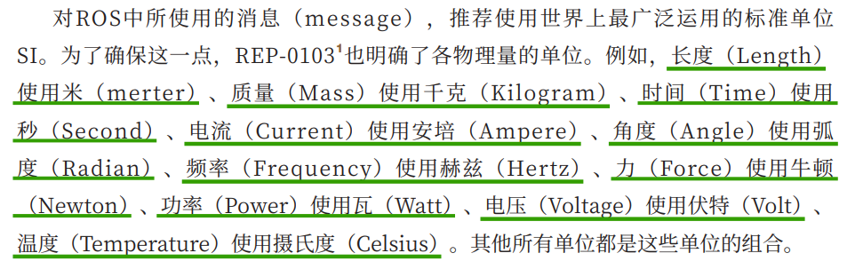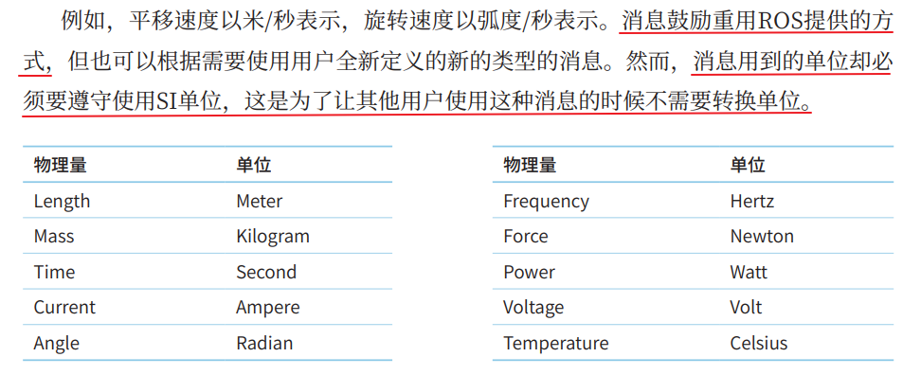

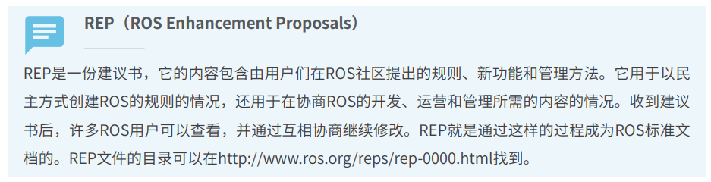

#### 2. 坐标表现方式

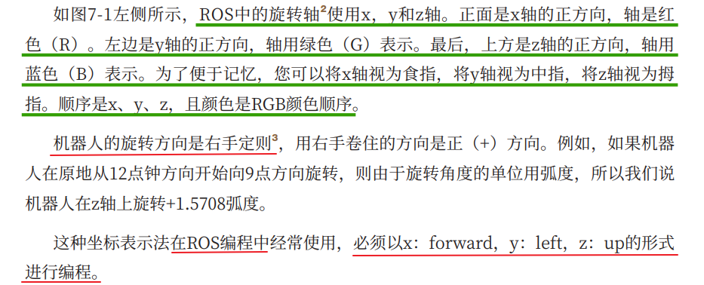

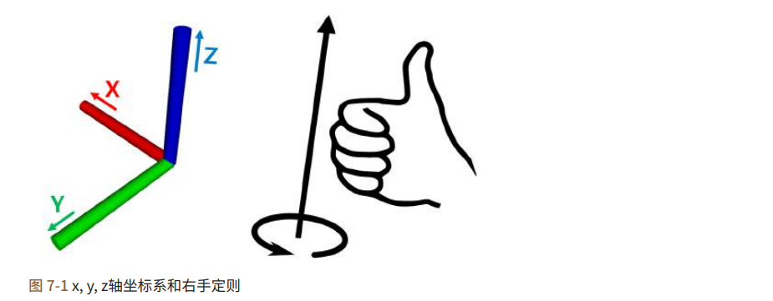

#### 3. 编程规则

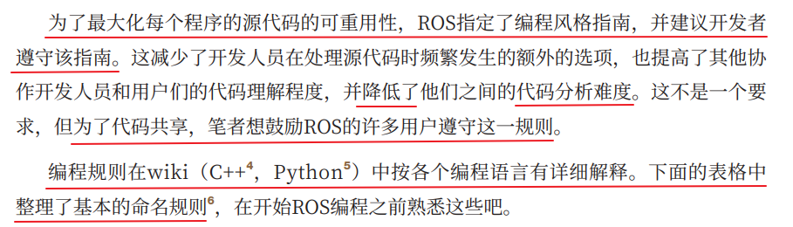

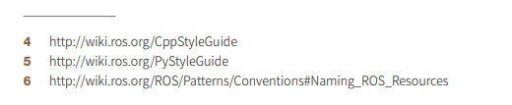

<http://wiki.ros.org/CppStyleGuide>

<http://wiki.ros.org/PyStyleGuide>

<http://wiki.ros.org/ROS/Patterns/Conventions#Naming_ROS_Resources>

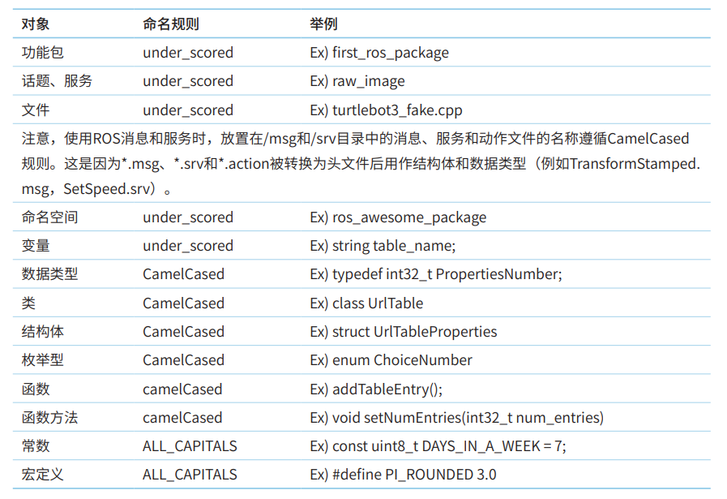

<https://blog.csdn.net/colorsky100/article/details/105395954>

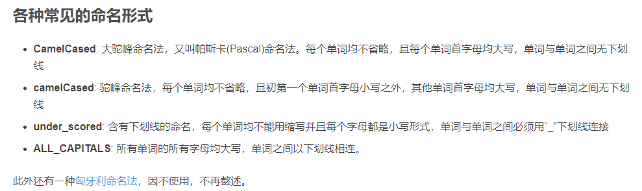

### Client library与roscpp

<https://blog.csdn.net/xq151750111/article/details/114631573>

#### Client Library

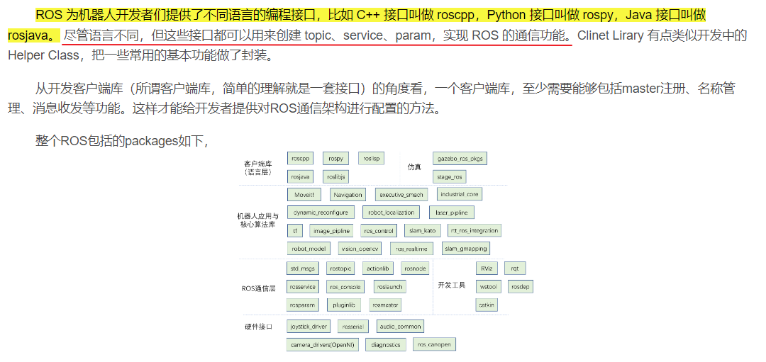

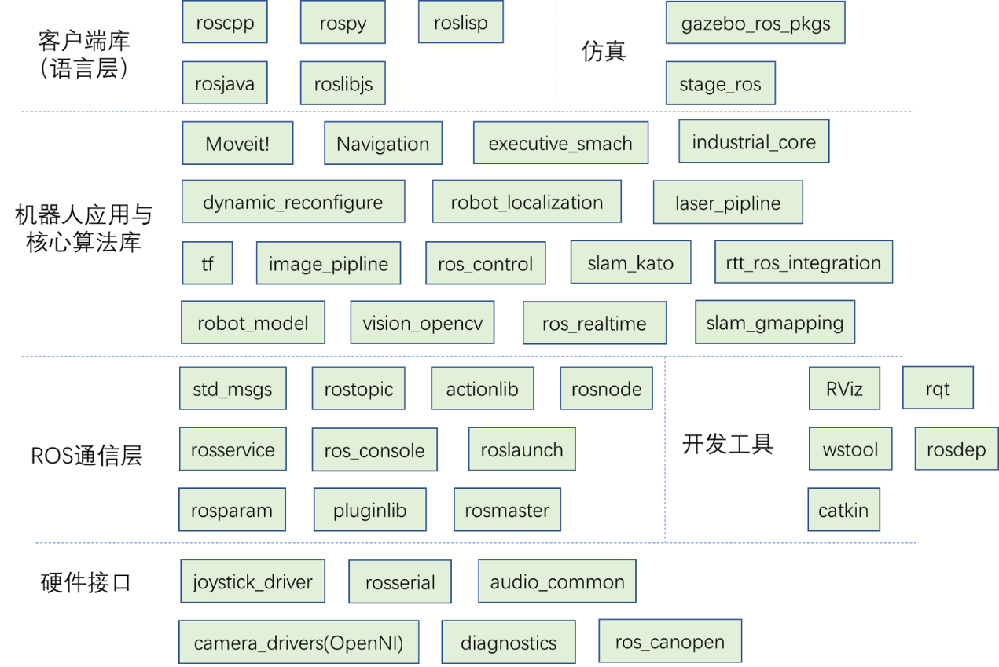

一般来说

仿真：Gazebo

调试：Rviz

可视化：rqt

#### roscpp

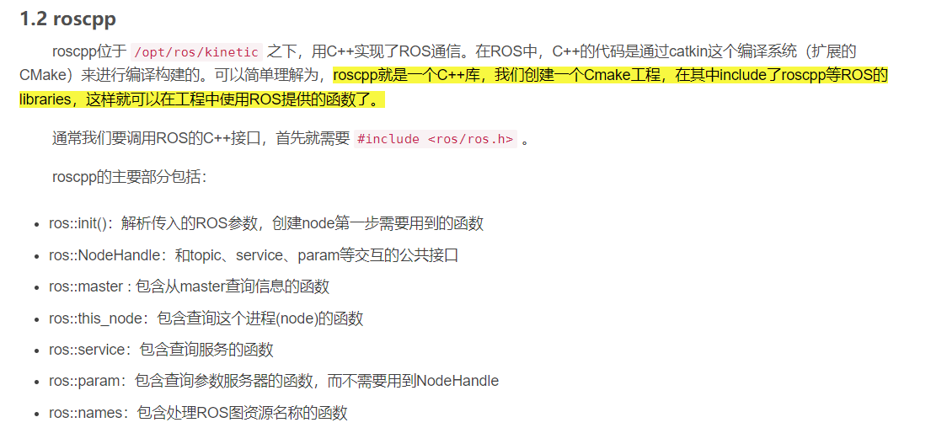

ros::param：包含查询参数服务器的函数，而不需要用到NodeHandle

因为

ros::NodeHandle::setParam，与ros::param::set是相同的

ros::NodeHandle::getParam，与ros::param::get是相同的

两者本质是一样的

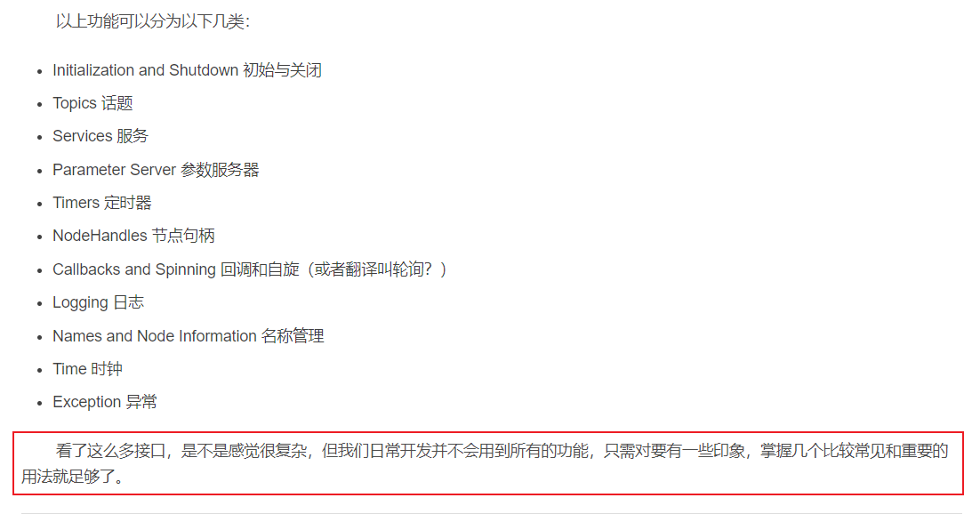

### ROS的C++文件中常用内容

#### 节点初始化、关闭与NodeHandle

<https://blog.csdn.net/xq151750111/article/details/114631573>

ROS中，“进程”被称为“节点”

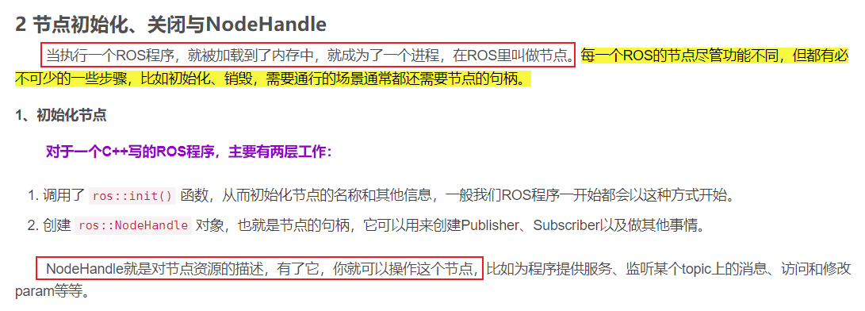

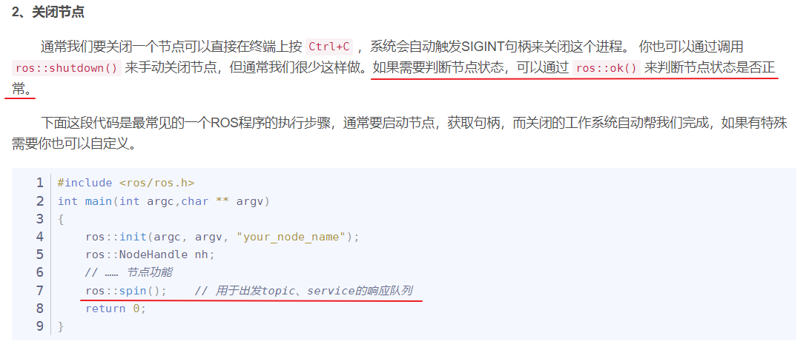

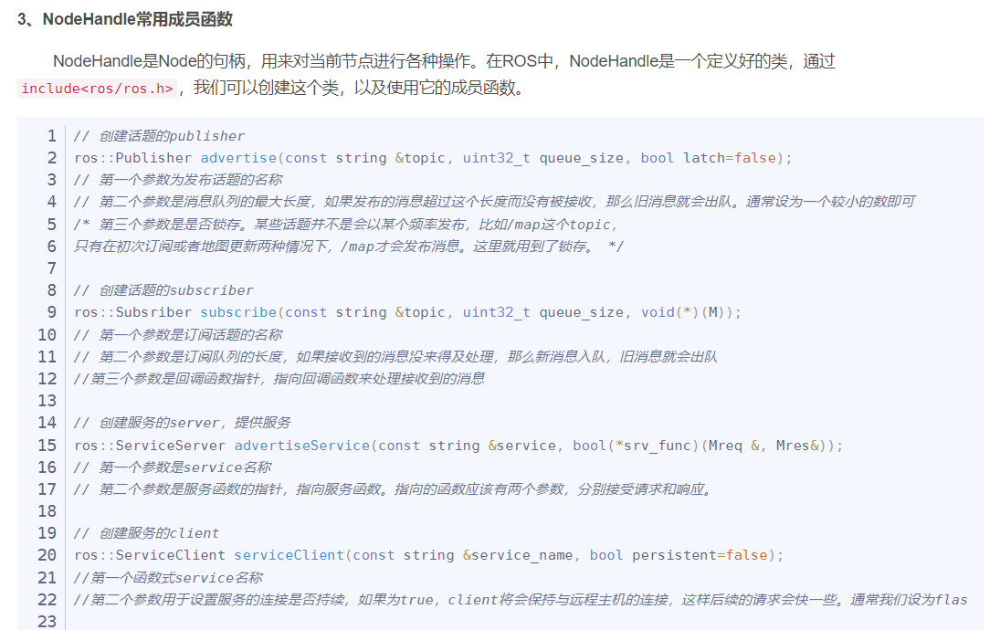

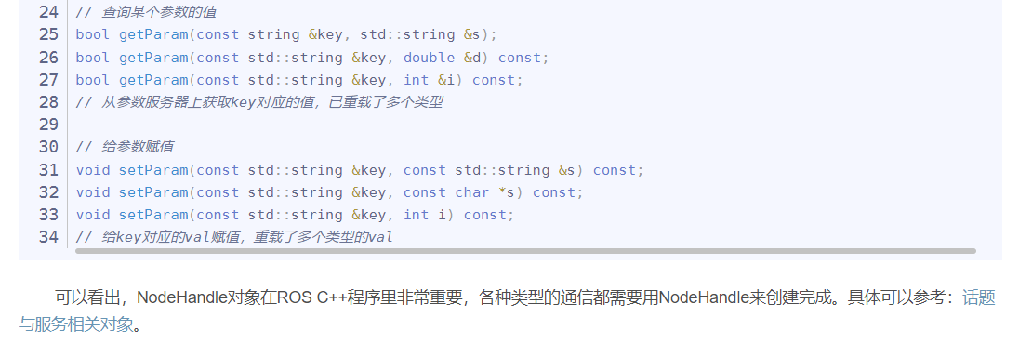

#### 时钟

ROS时间概念总结：

时刻ros::Time、

时长ros::Duration、

定时器ros::Timer & ros::Rate

Time和Duration拥有一样的成员

···

int32 sec

int32 nsec

···

定时器 ros::Timer

Timer，是通过设定回调函数和触发时间来实现某些动作的反复执行，创建方法和topic中的subscriber很像。

首先需要说明的是，ROS并不是实时系统，所以定时器并不能确保精确定时。精确的执行时间以及理论上应该执行的时间可以在回调函数的ros::TimerEvent结构中得到。

定时器ros::Rate

Rate 的功能是设定一个频率，让某些动作按照这个频率来循环执行，然后通过睡眠度过一个循环中剩下的时间，来达到该设定频率，如果能够达到该设定频率则返回true，不能则返回false。计时的起点是上一次睡眠的时间、构造函数被调用、或者调用void ros::Rate::reset()函数重置时间。因为没有TimerEvent，所以相对于Timer而言，Rate的精确度会有所下降。

<https://blog.csdn.net/xq151750111/article/details/114631573>

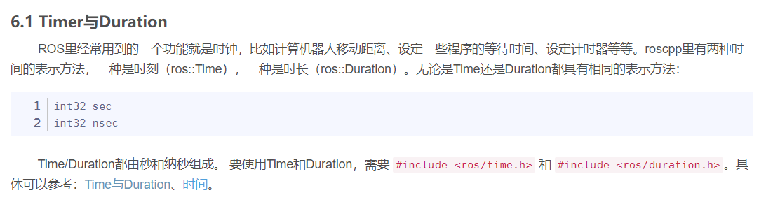

<https://sychaichangkun.gitbooks.io/ros-tutorial-icourse163/content/chapter6/6.6.html>

<http://www.autolabor.com.cn/book/ROSTutorials/di-3-zhang-ros-tong-xin-ji-zhi-jin-jie/31/315-ri-zhi-shu-chu.html>

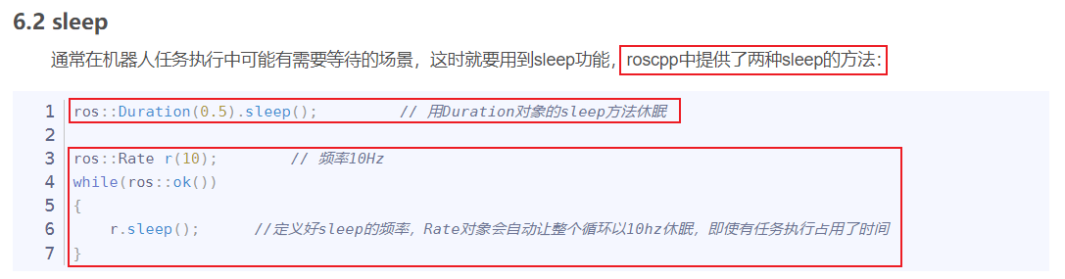

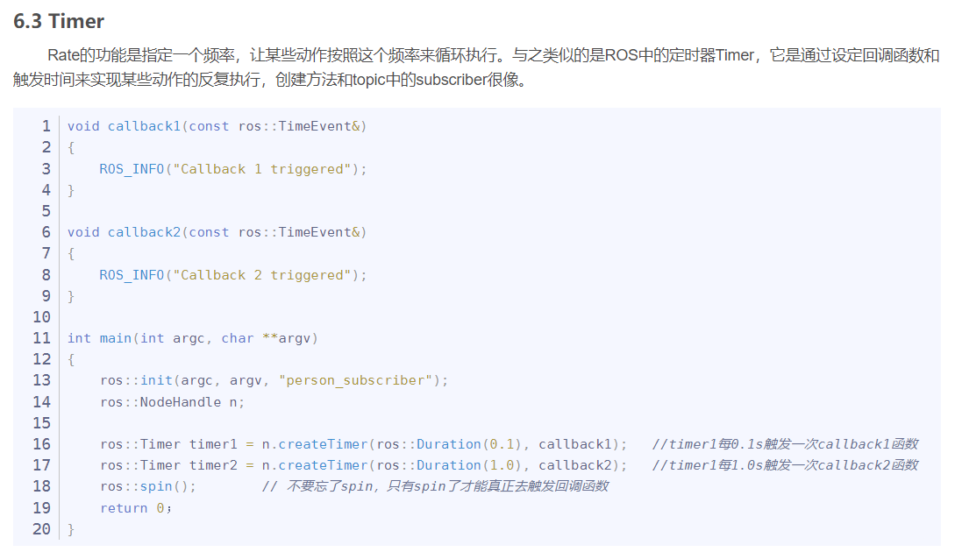

#### 日志和异常

<https://blog.csdn.net/xq151750111/article/details/114631573>

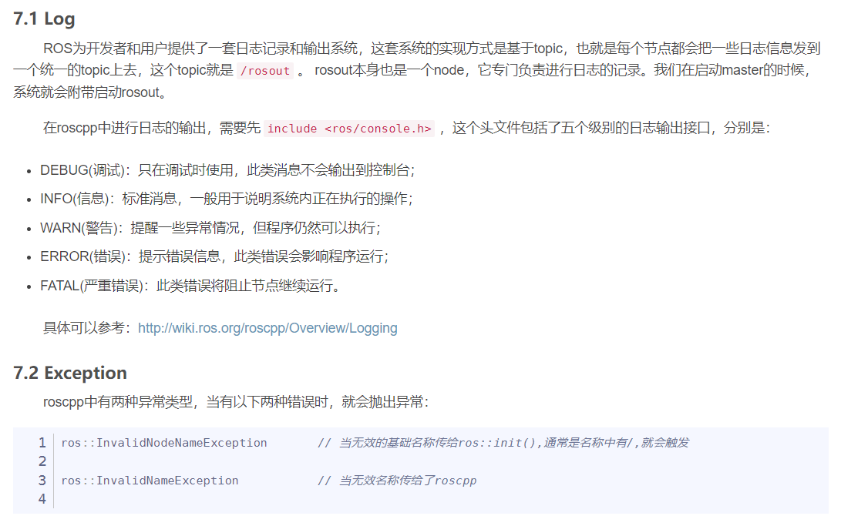

<https://sychaichangkun.gitbooks.io/ros-tutorial-icourse163/content/chapter3/3.1.html>

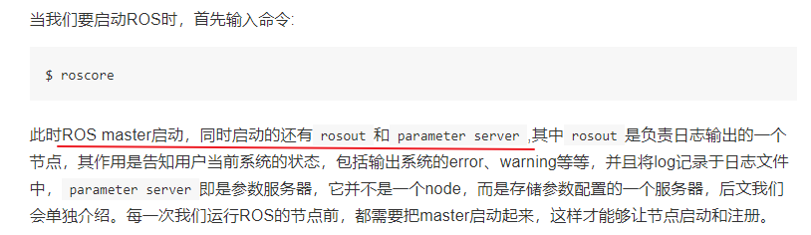

#### nh.spinOnce( )和nh.spin( )是干什么的？

<https://blog.csdn.net/zc15210073939/article/details/122322392>

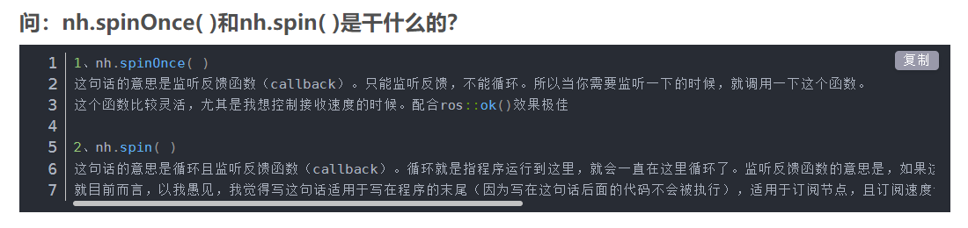

**作者这里写错了**，因为ros::NodeHandle并没有spin( )和spinOnce( )，应该是ros::spin( )和ros::spinOnce( )。

1、ros::spinOnce( )

这句话的意思是监听反馈函数（callback）。只能监听反馈，不能循环。所以当你需要监听一下的时候，就调用一下这个函数。

这个函数比较灵活，尤其是我想控制接收速度的时候。配合ros::ok()效果极佳

2、ros::spin( )

这句话的意思是循环且监听反馈函数（callback）。循环就是指程序运行到这里，就会一直在这里循环了。监听反馈函数的意思是，如果这个节点有callback函数，那写一句ros::spin()在这里，就可以在有对应消息到来的时候，运行callback函数里面的内容。

就目前而言，以我愚见，我觉得写这句话适用于写在程序的末尾（因为写在这句话后面的代码不会被执行），适用于订阅节点，且订阅速度没有限制的情况。

**补充我自己的看法：**

* 对于topic，

有发布者（publisher）和订阅者（subscriber），回调/反馈函数（callback）在订阅者（subscriber）的.cpp文件中。

* 对于service，

有服务服务器（service_server）和服务客户端（service_client），回调/反馈函数（callback）在服务服务器（service_server）的.cpp文件中。

**作者说**

**“**ros::spin( )这句话适用于写在程序的末尾（因为写在这句话后面的代码不会被执行），适用于订阅节点，且订阅速度没有限制的情况。**”**

**我的理解是**

* topic的subscriber.cpp中，有callback，建议使用ros::spin( )，循环且监听callback。

在我的ros_topic功能包中就是这样做的。

* Service的server.cpp中，有callback，建议使用ros::spinOnce ( )，只能监听callback，所以需要配合while (ros::ok())

在我的ros_service功能包中就是这样做的。

有的教程还是全用ros::spin( )，可以节省while循环的内容。

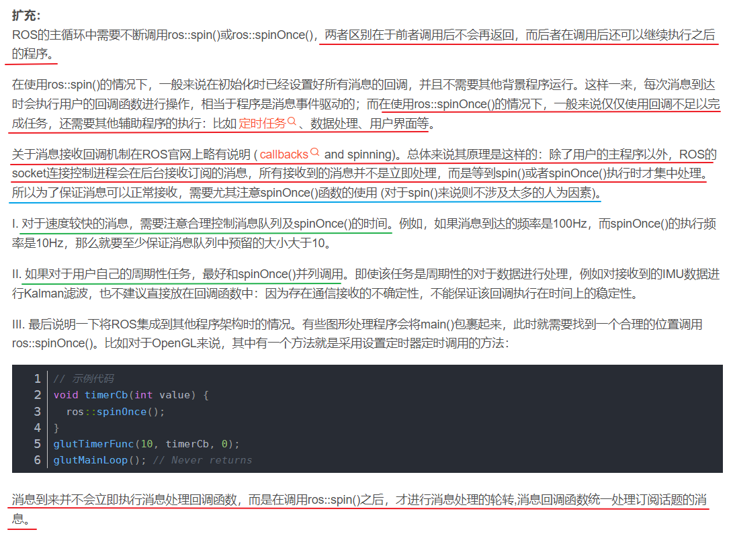

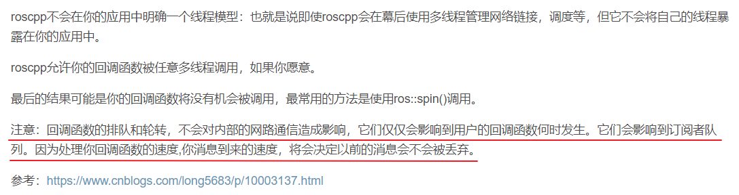

<https://www.cnblogs.com/long5683/p/10003137.html>

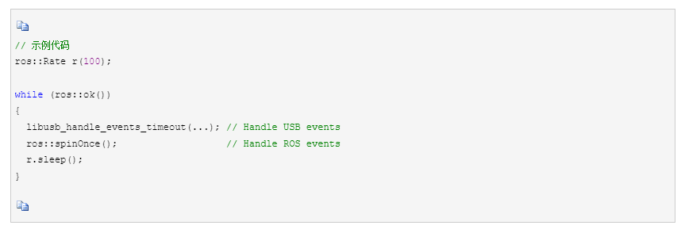

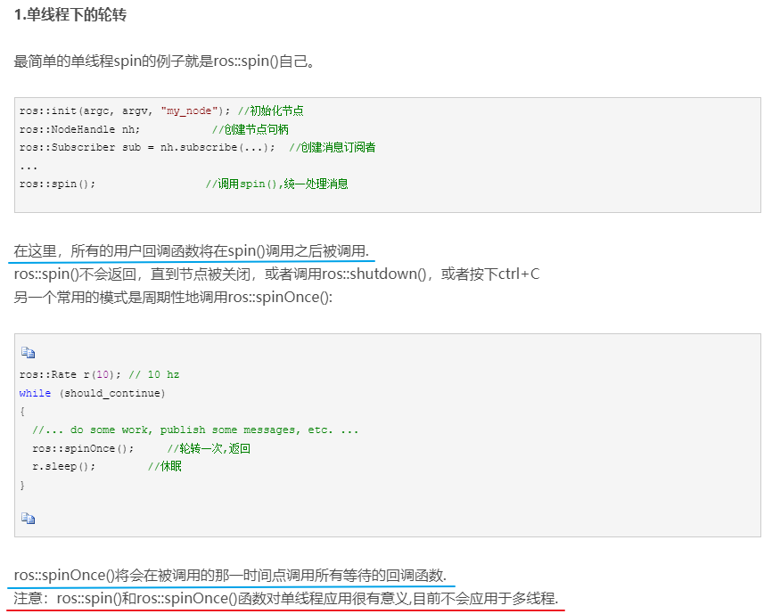

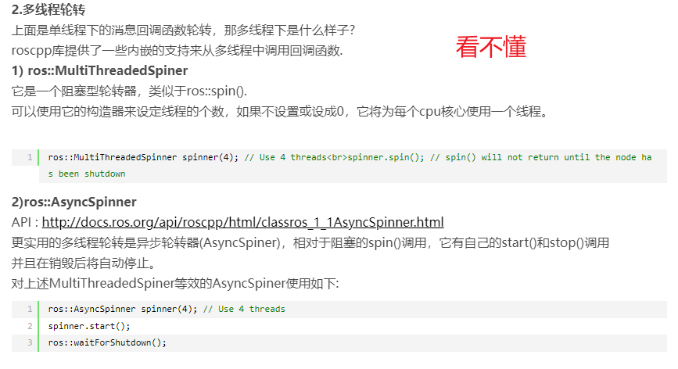

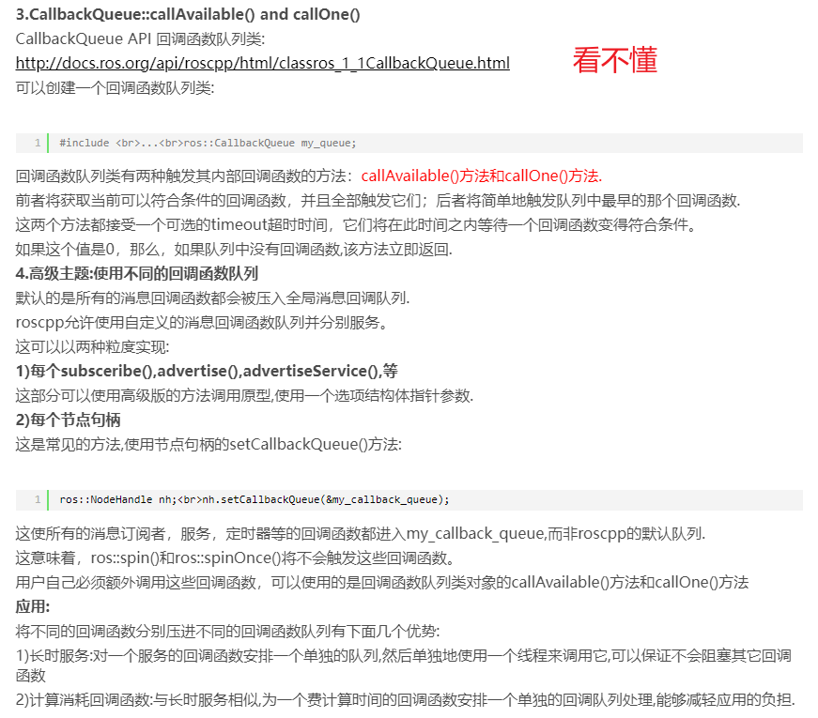

<https://sychaichangkun.gitbooks.io/ros-tutorial-icourse163/content/chapter6/6.3.html>

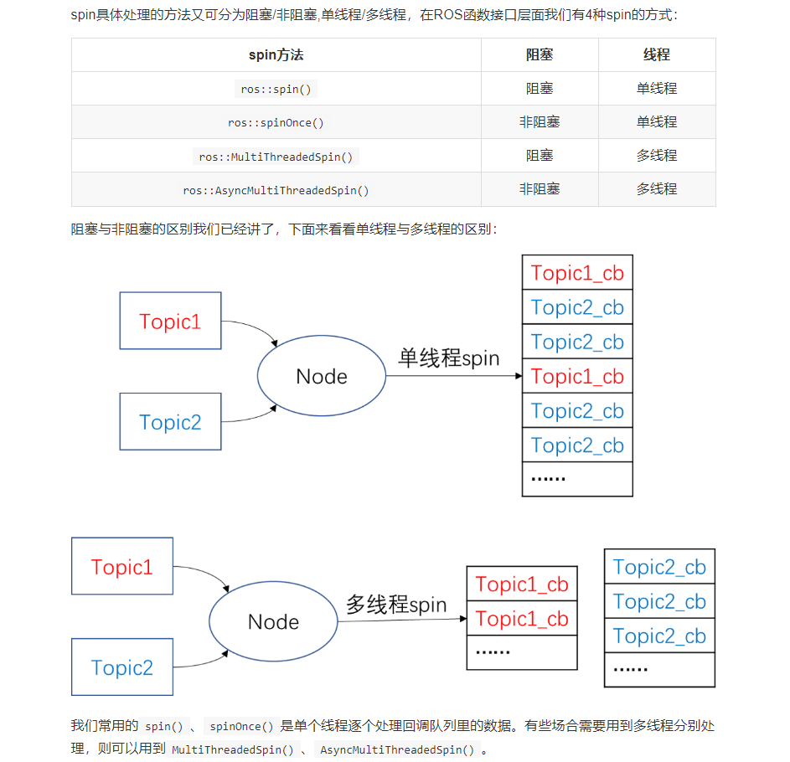

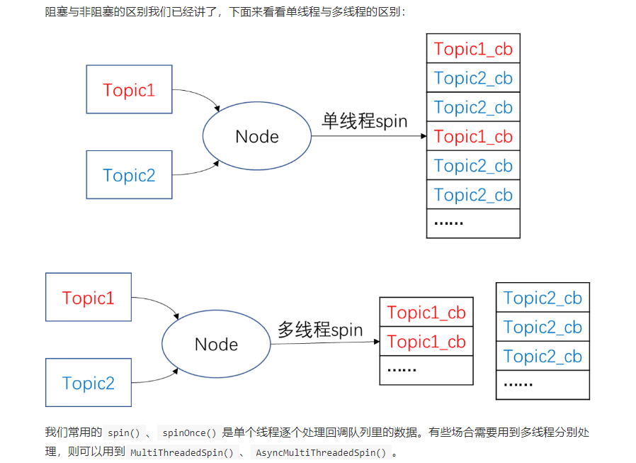

### ROS文件系统

<https://sychaichangkun.gitbooks.io/ros-tutorial-icourse163/content/chapter2/>

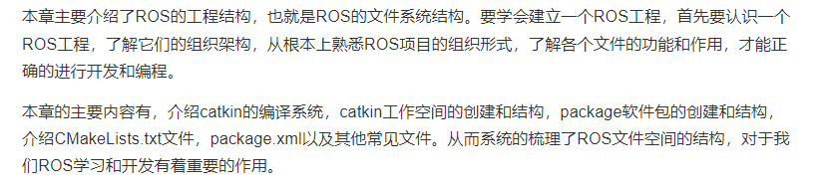

#### Catkin编译系统

<https://sychaichangkun.gitbooks.io/ros-tutorial-icourse163/content/chapter2/2.1.html>

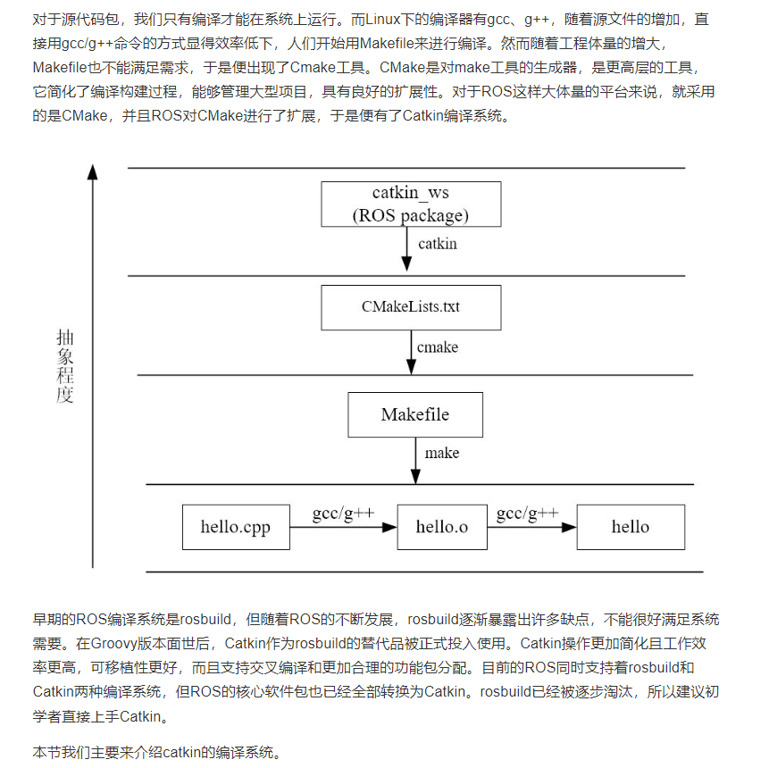

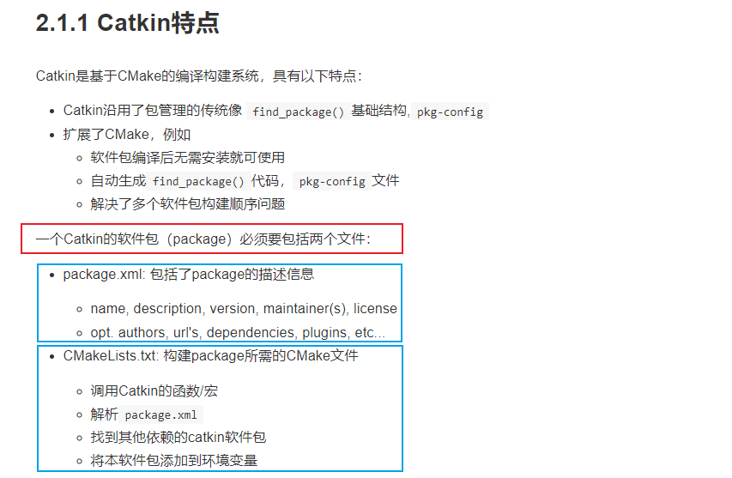

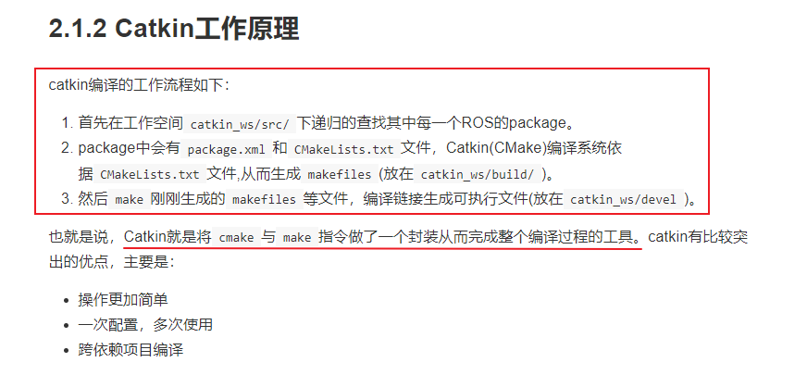

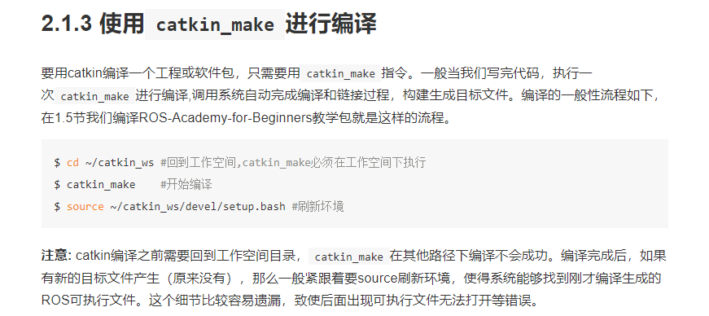

“source ~/catkin_ws/devel/setup.bash”已经加入了~/.bashrc中，不用我们手动，只需要重启终端就行

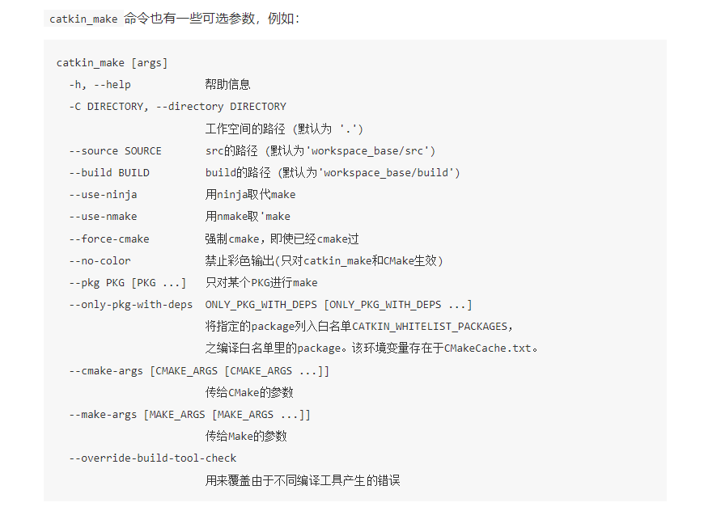

#### Catkin工作空间

<https://sychaichangkun.gitbooks.io/ros-tutorial-icourse163/content/chapter2/2.2.html>

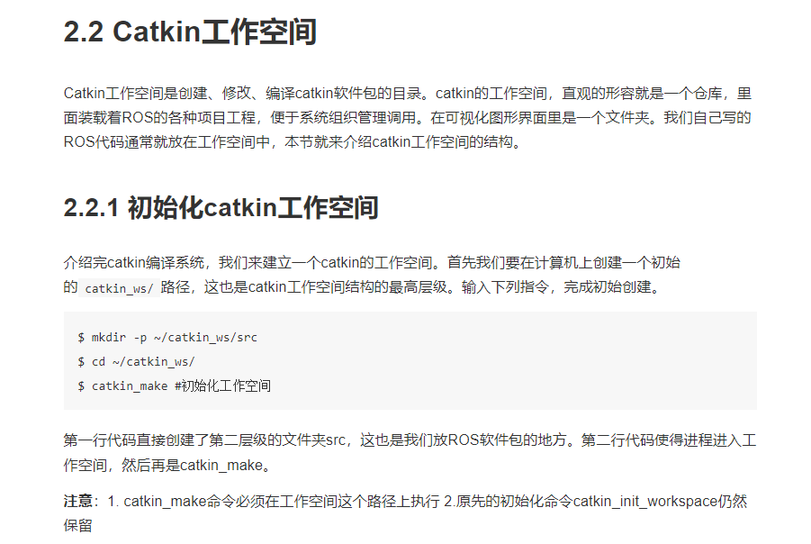

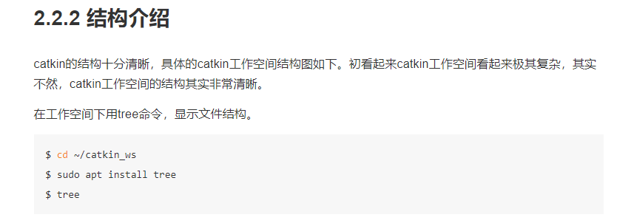

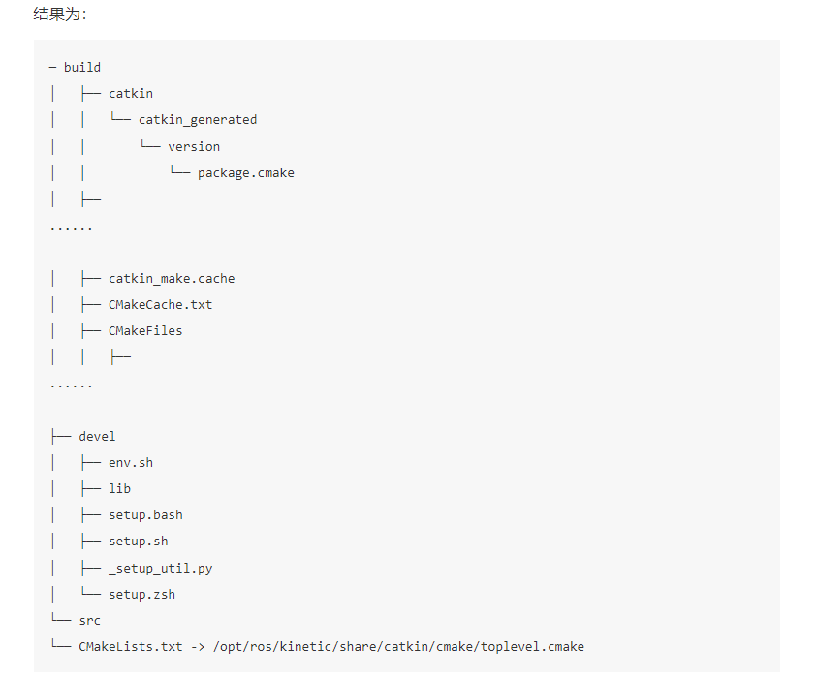

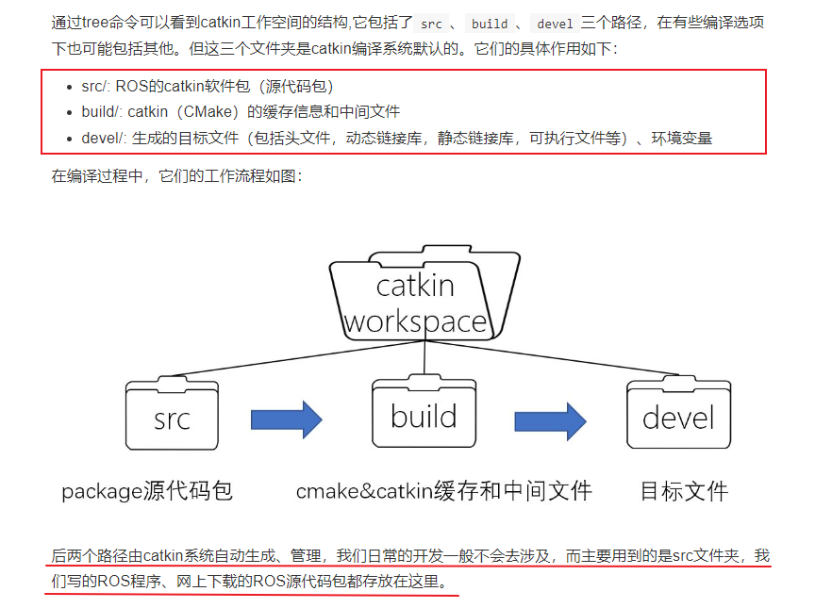

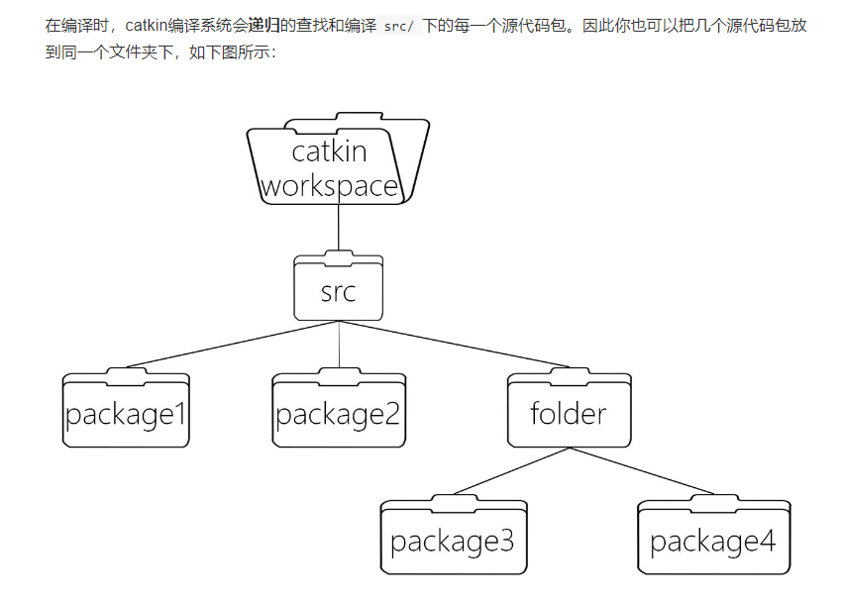

#### Package软件包

<https://sychaichangkun.gitbooks.io/ros-tutorial-icourse163/content/chapter2/2.3.html>

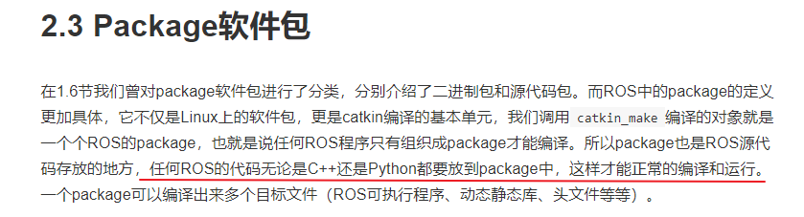

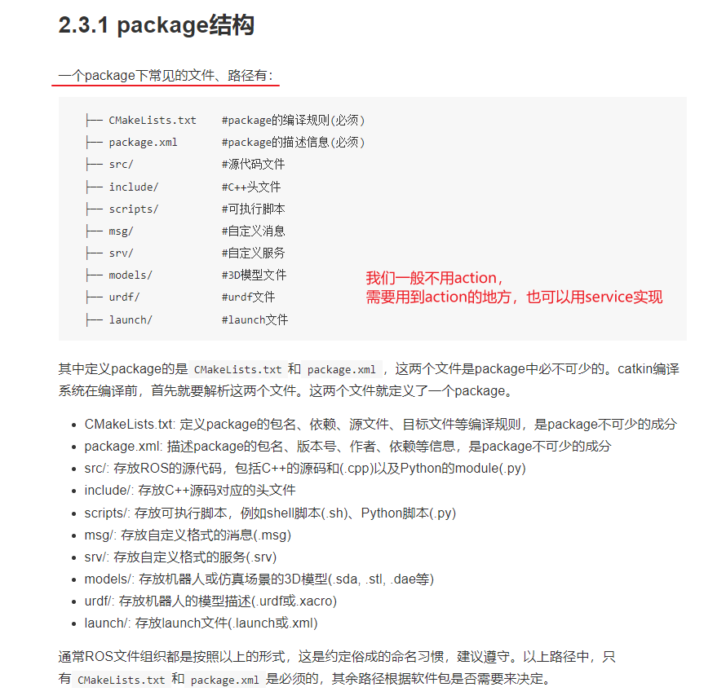

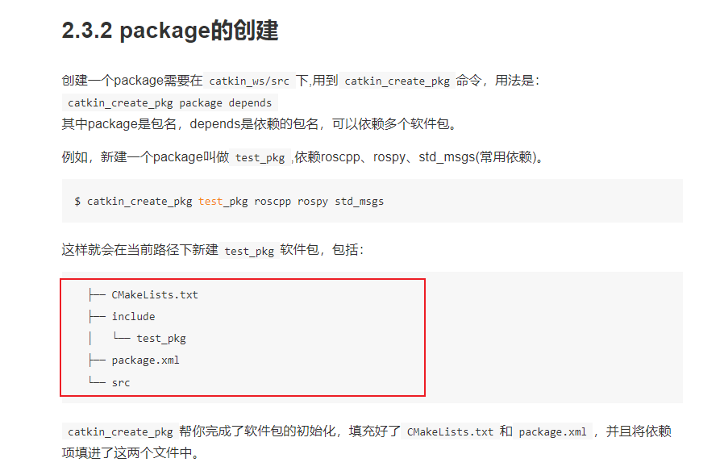

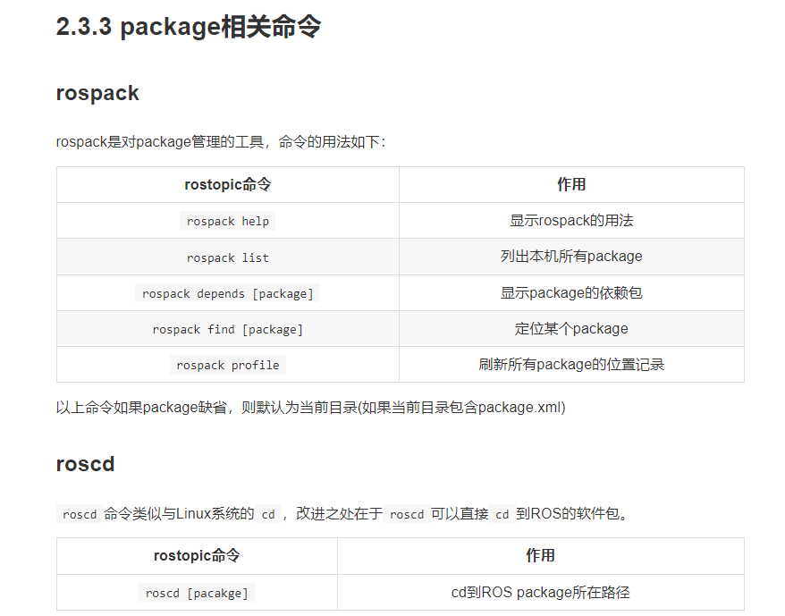

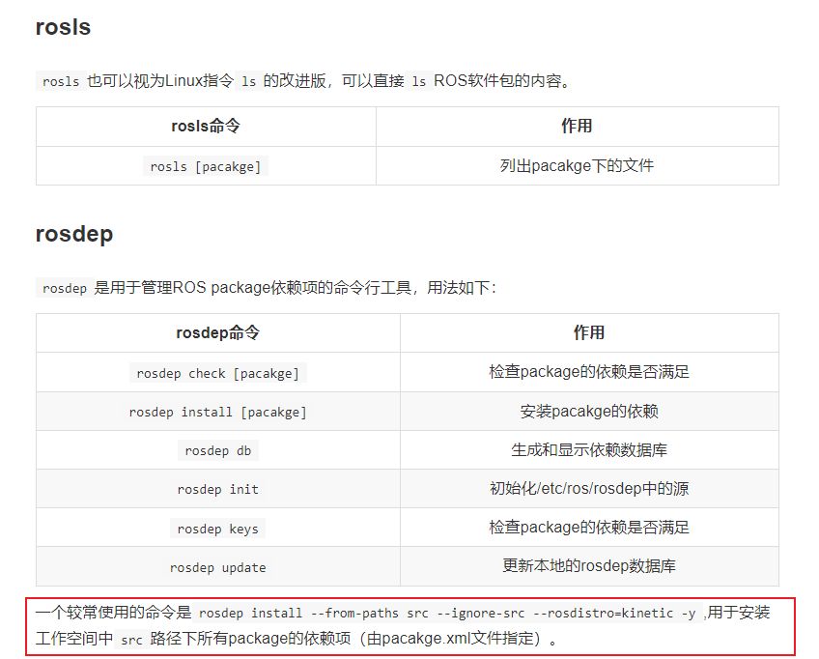

一个较常使用的命令是rosdep install --from-paths src --ignore-src --rosdistro=kinetic -y,用于安装工作空间中src路径下所有package的依赖项（由pacakge.xml文件指定）。

#### CMakeLists.txt

<https://sychaichangkun.gitbooks.io/ros-tutorial-icourse163/content/chapter2/2.4.html>

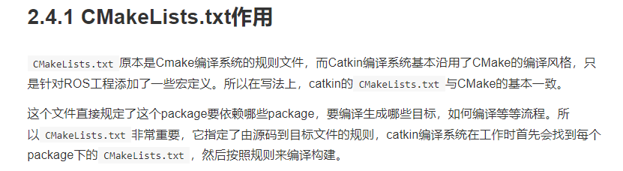

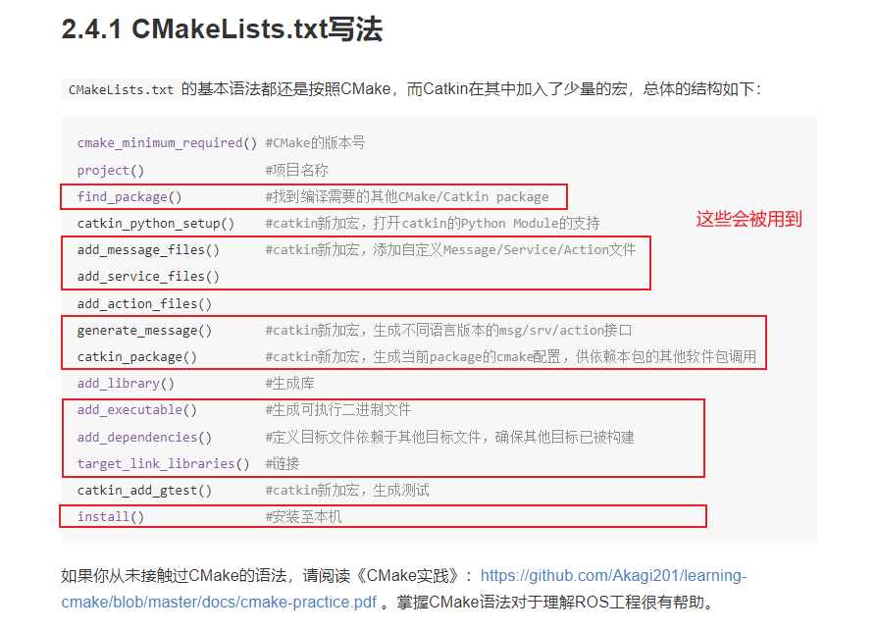

<https://github.com/Akagi201/learning-cmake>

<https://github.com/Akagi201/learning-cmake/tree/master/docs>

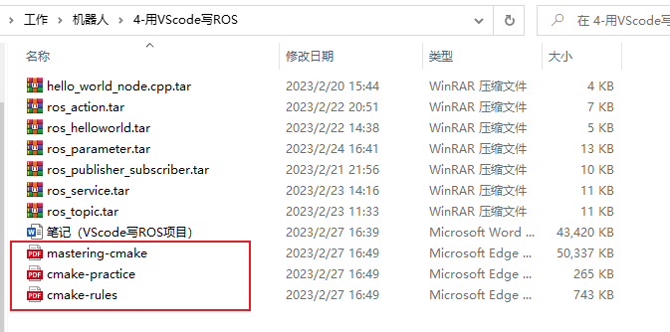

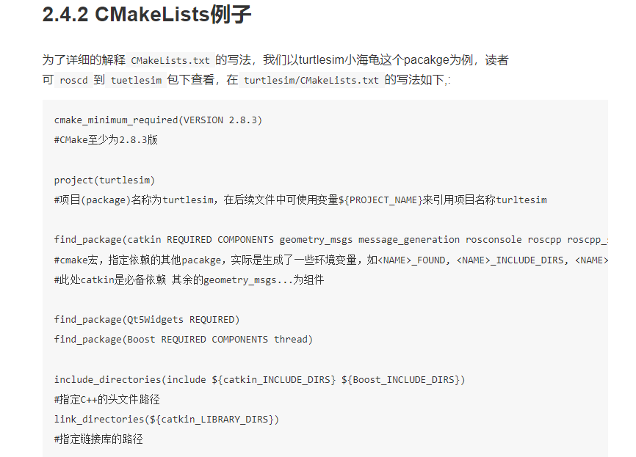

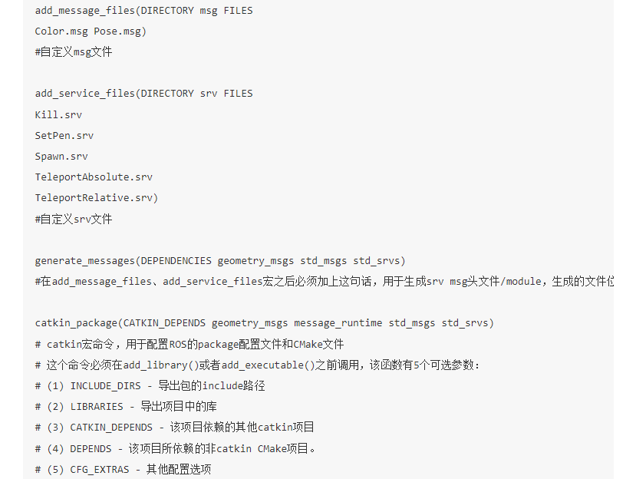 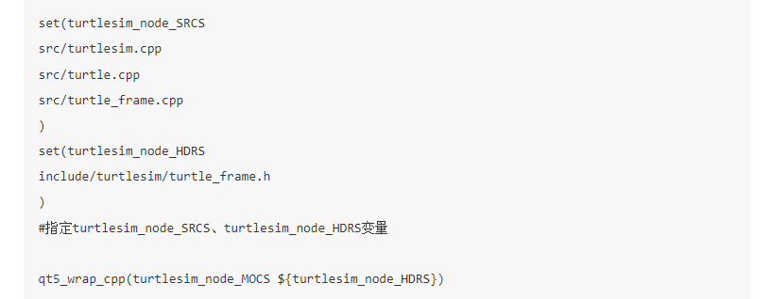 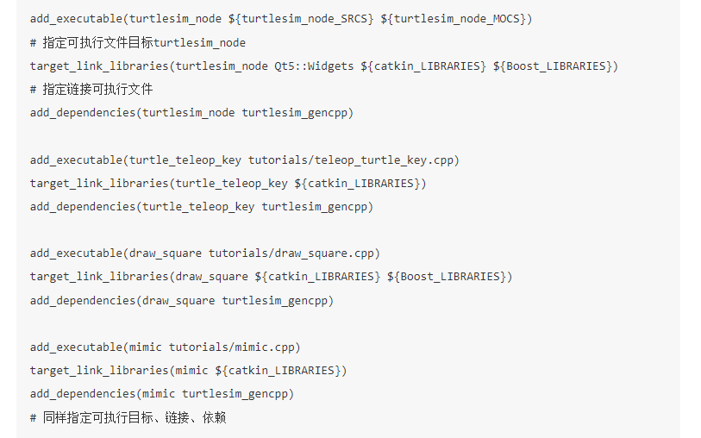

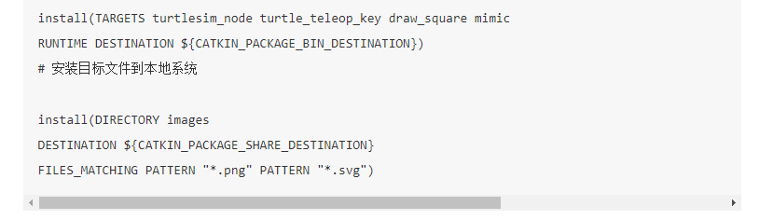

#### package.xml

<https://sychaichangkun.gitbooks.io/ros-tutorial-icourse163/content/chapter2/2.5.html>

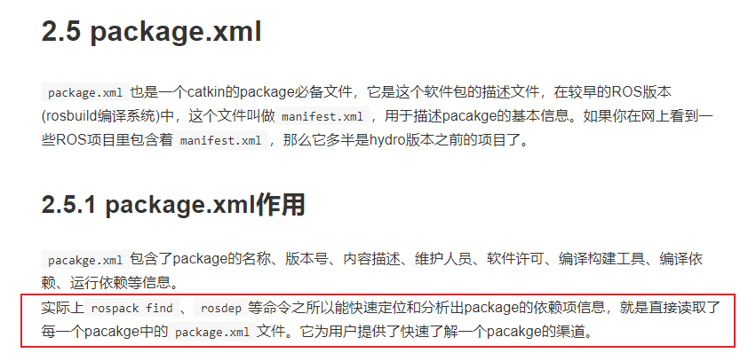

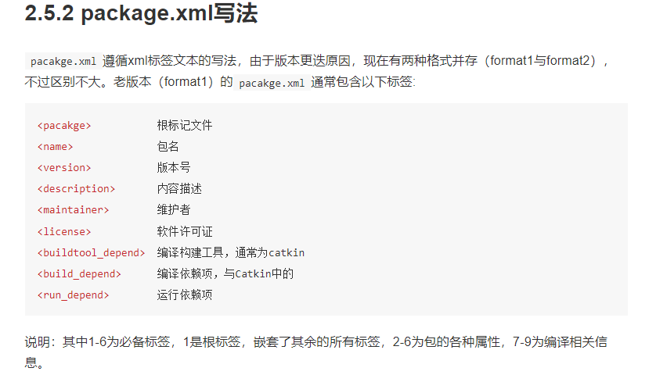

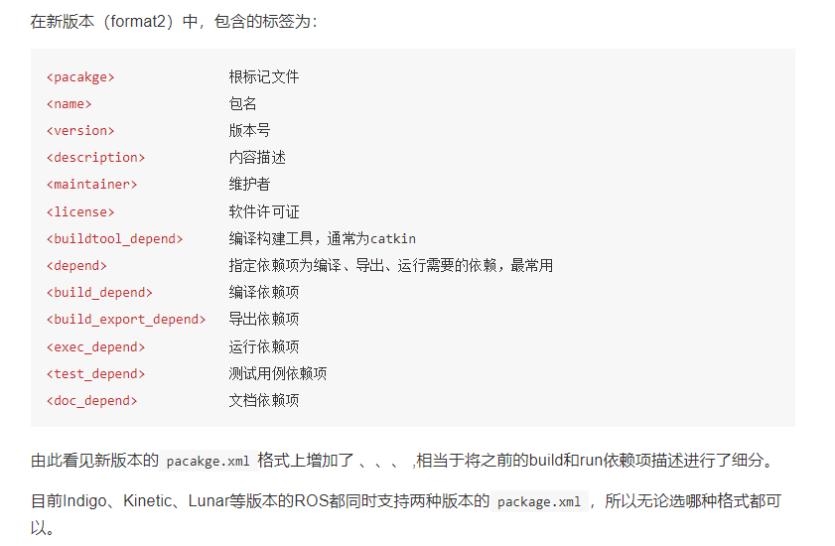

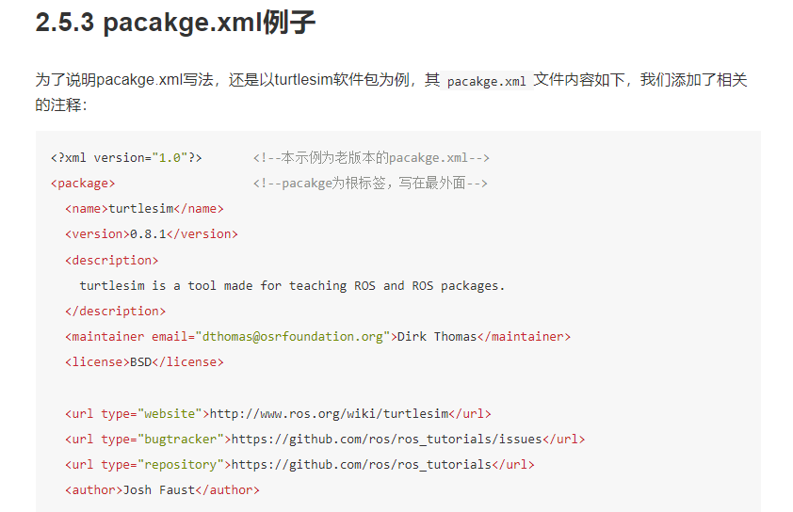 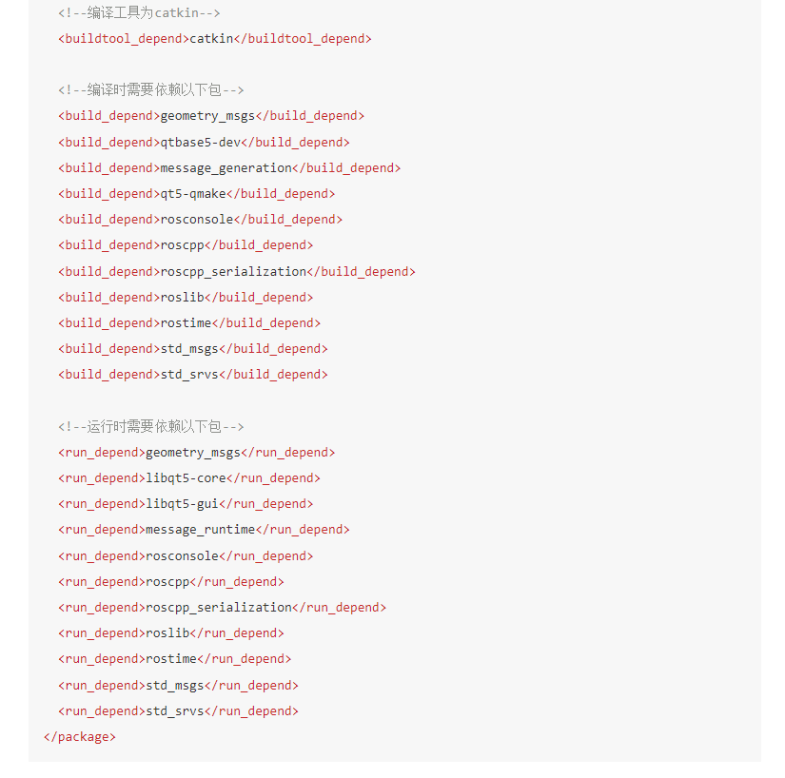 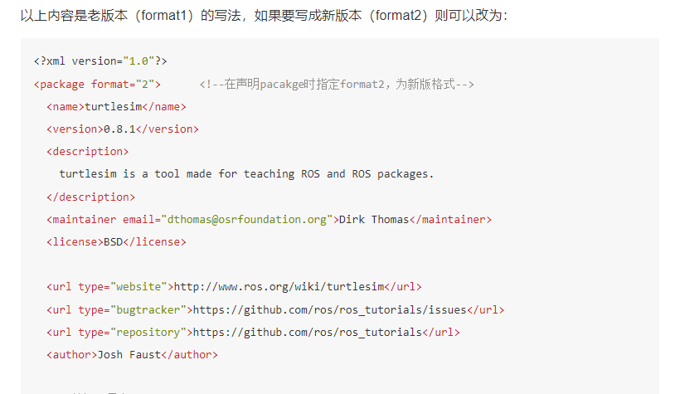 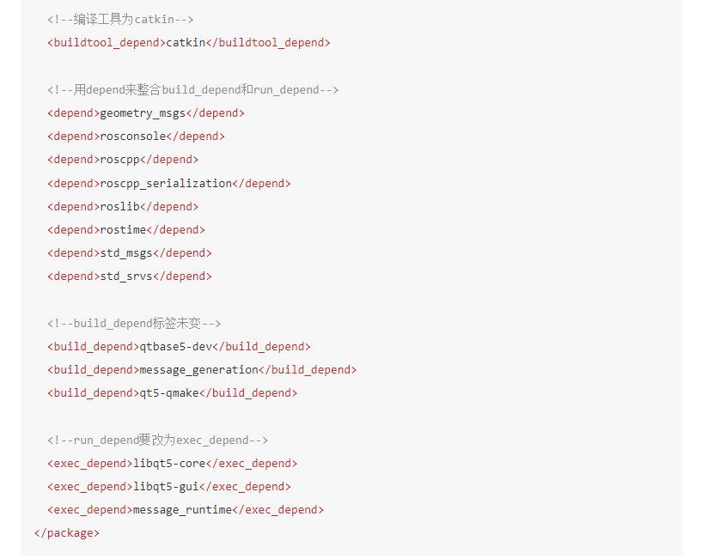

版本2将版本1的运行依赖项<run_depend>改成<exec_depend>，并在版本1的基础上增加了整合常用依赖项<depend>、导出依赖项<bulid_export_depend>、测试用例依赖项<test_depend>、文档依赖项<doc_depend>。

其实，只要将版本1的<run_depend>改成<exec_depend>，就可以运行版本2了。如果版本1的<build_depend>和<run_depend>有相同的，就用<depend>来提取相同项，简化<build_depend>和<run_depend>。如下图所示

#### Metapackage（看看就行，我们一般只调用，不自己写）

<https://sychaichangkun.gitbooks.io/ros-tutorial-icourse163/content/chapter2/2.6.html>

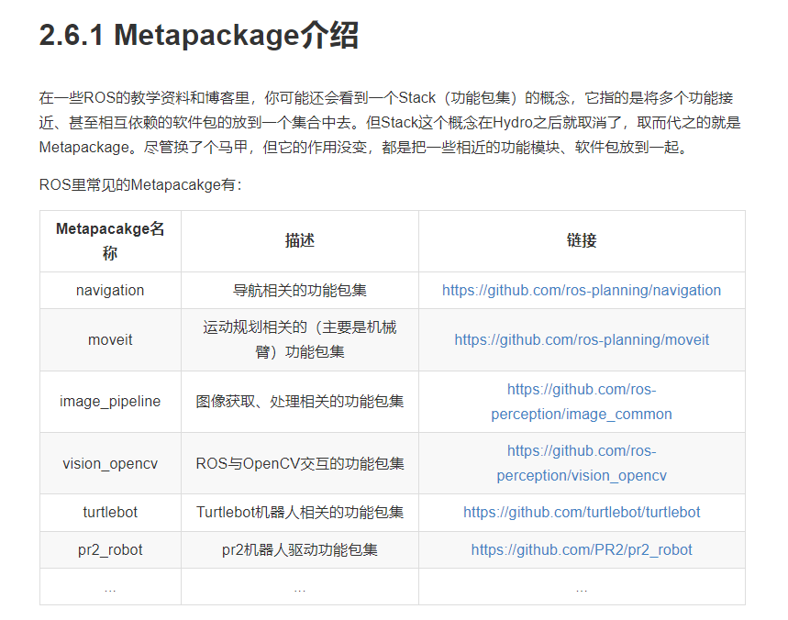

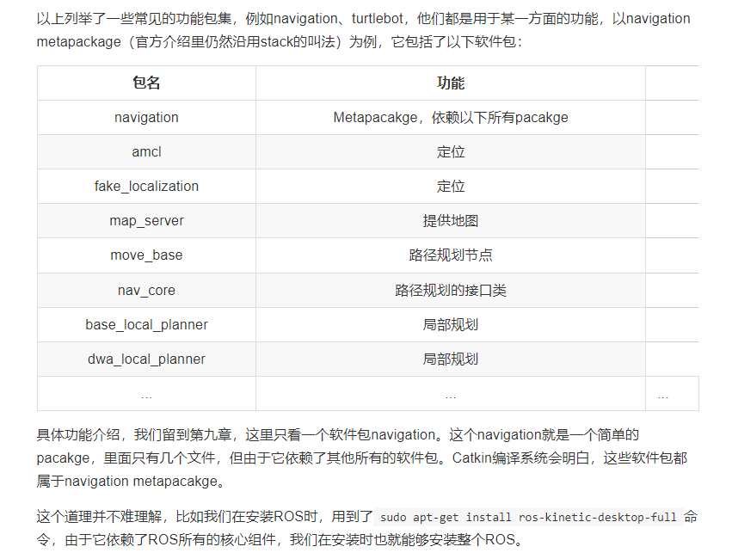

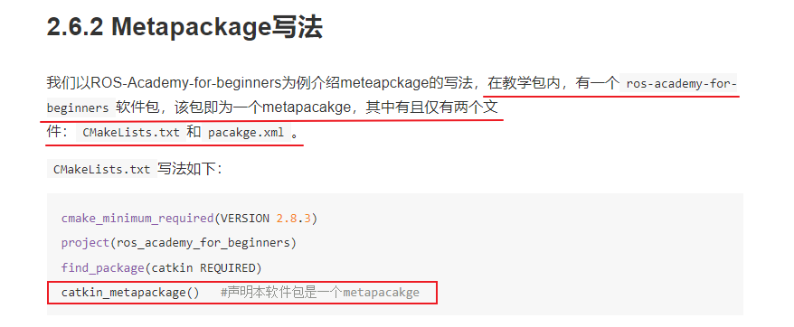 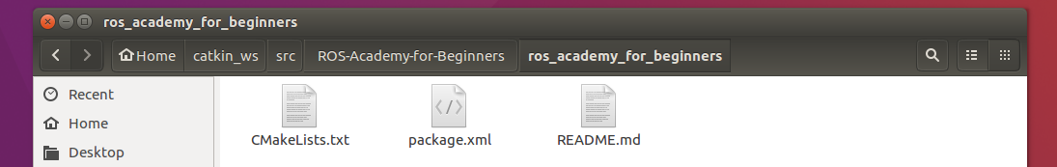

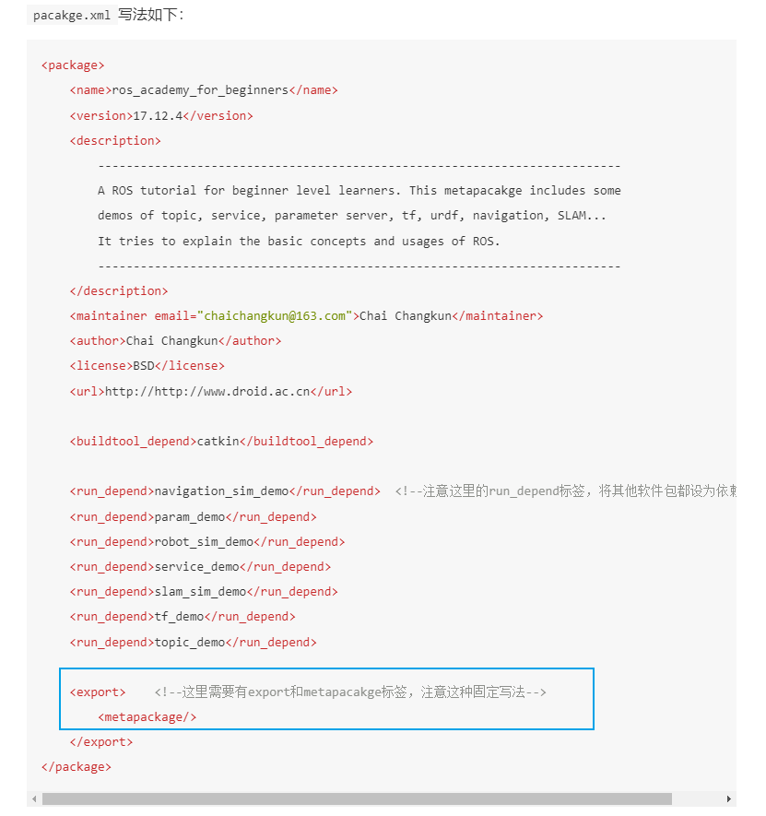

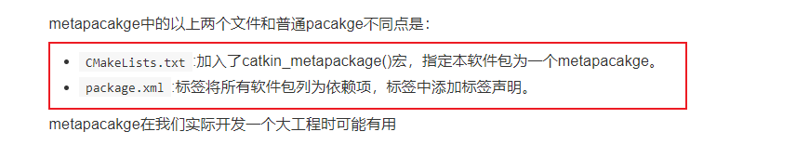

#### 其他常见文件类型

<https://sychaichangkun.gitbooks.io/ros-tutorial-icourse163/content/chapter2/2.7.html>

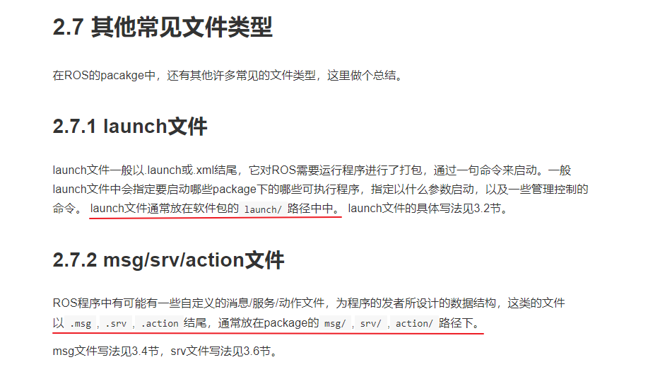

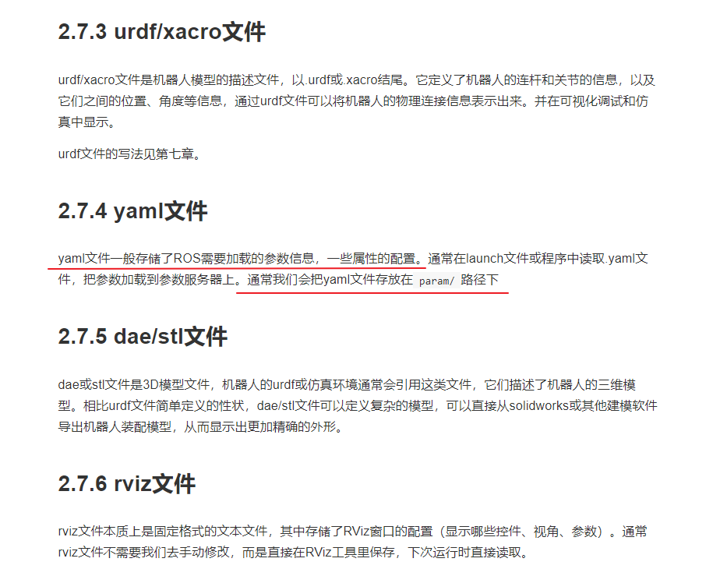

### ROS通信架构（ROS的灵魂、关键所在）

<https://sychaichangkun.gitbooks.io/ros-tutorial-icourse163/content/chapter3/>

<https://sychaichangkun.gitbooks.io/ros-tutorial-icourse163/content/chapter4/>

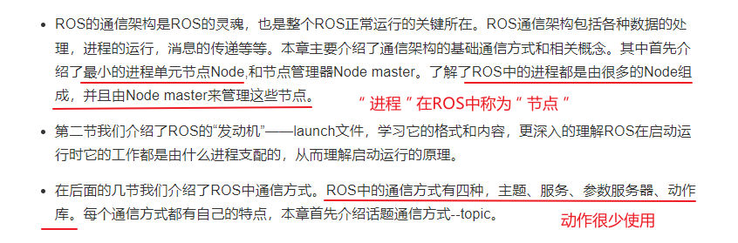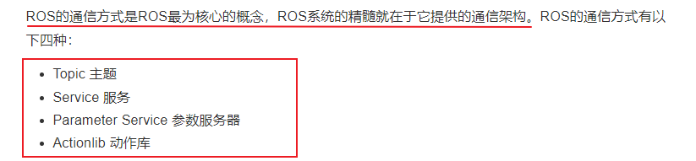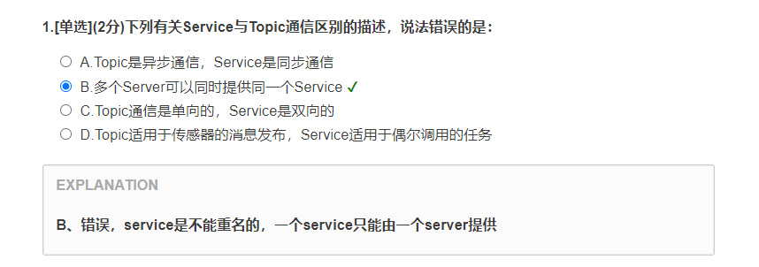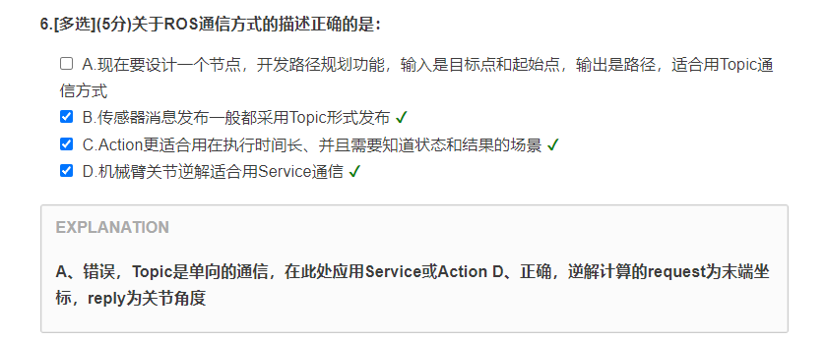

#### Node & Master

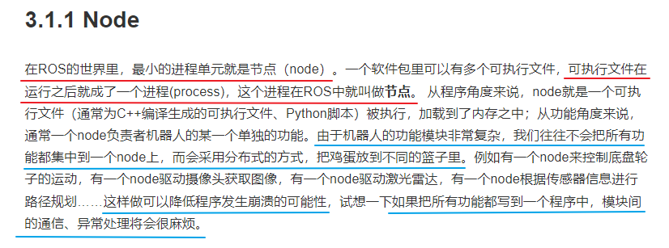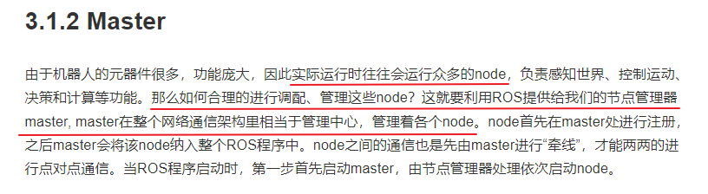

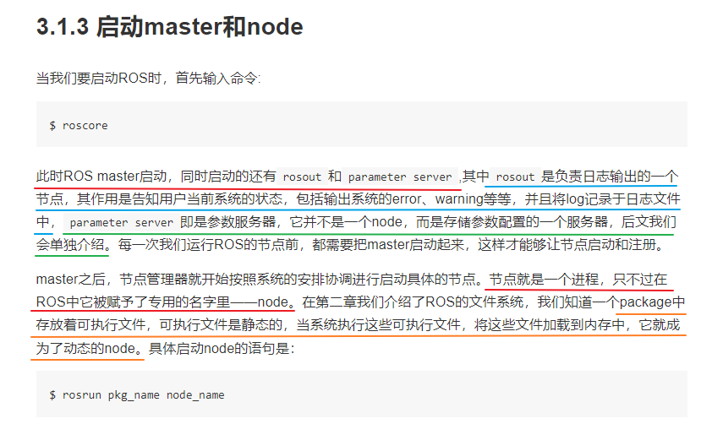

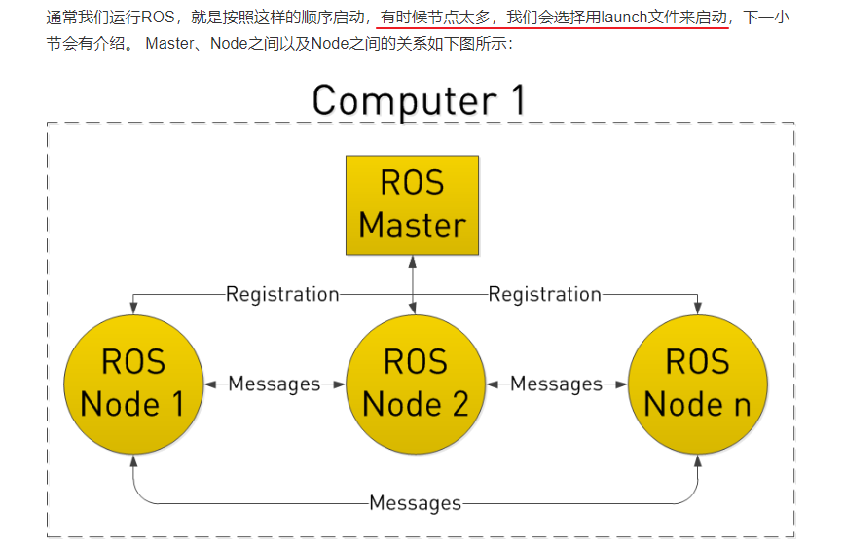

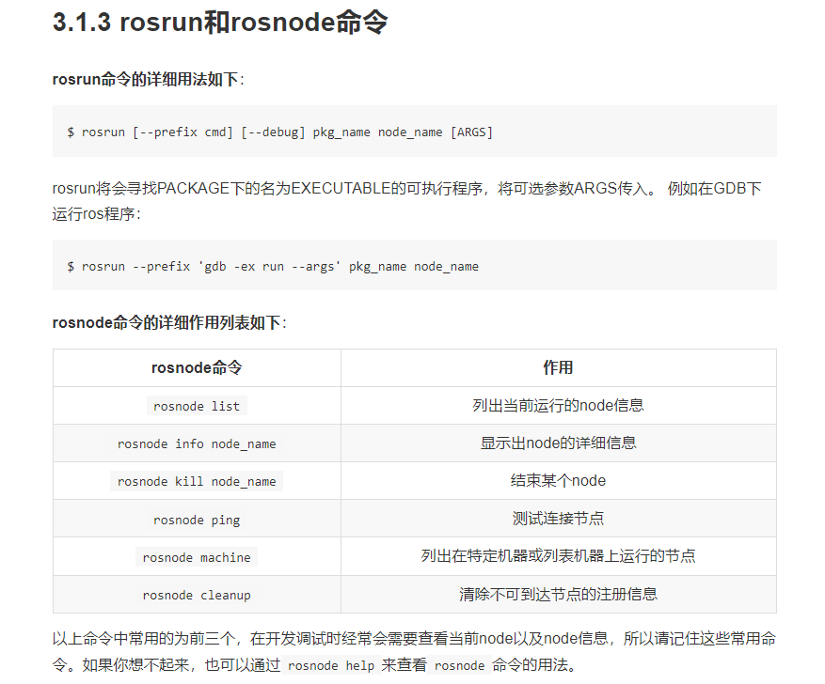

#### launch文件

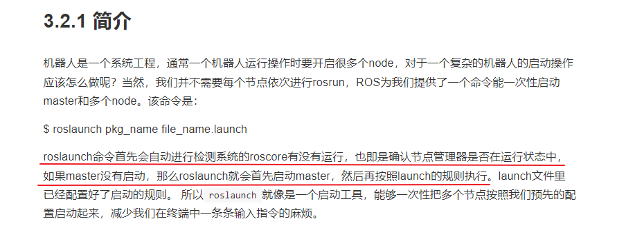

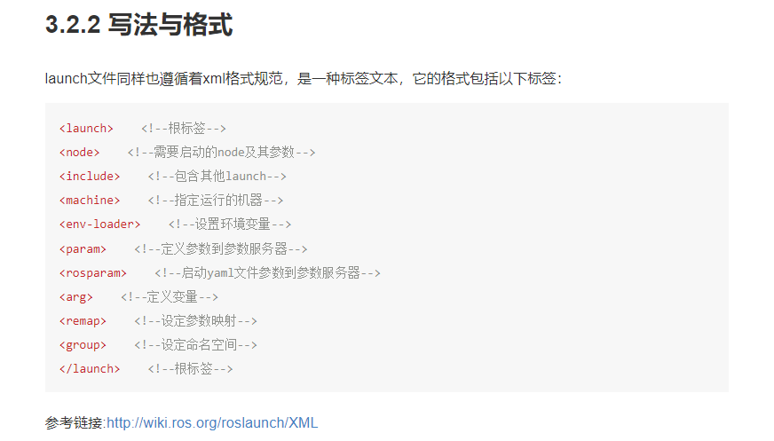

<http://wiki.ros.org/roslaunch/XML>

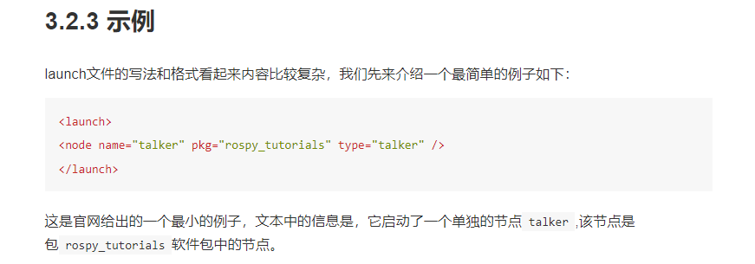

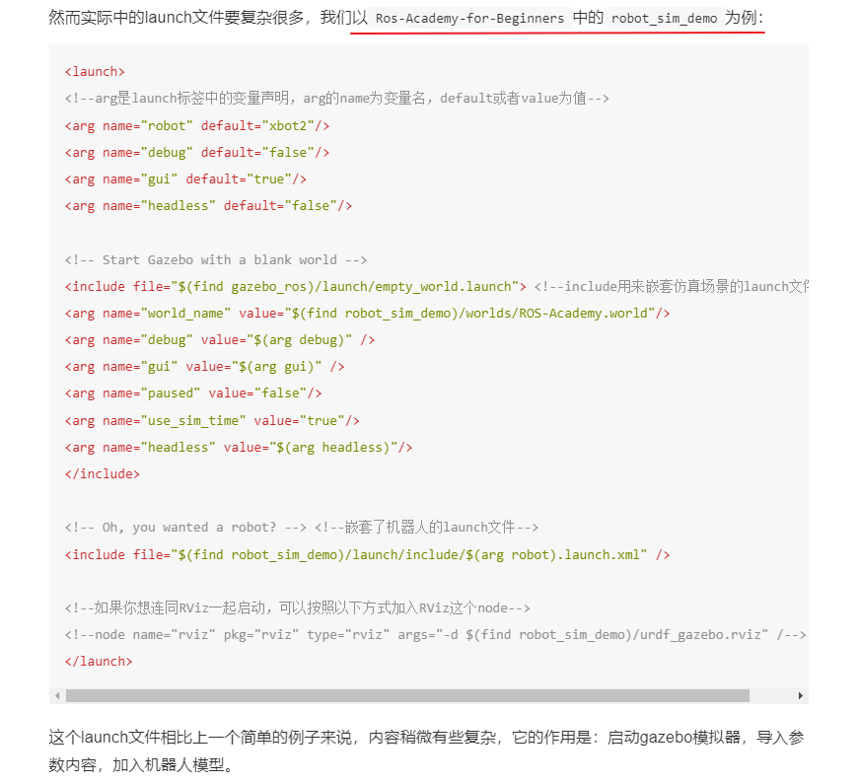

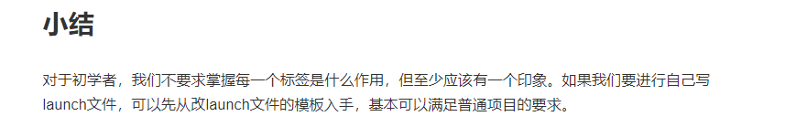

#### Topic（试一试3.3.5测试实例）

##### 简介

<https://sychaichangkun.gitbooks.io/ros-tutorial-icourse163/content/chapter3/3.3.html>

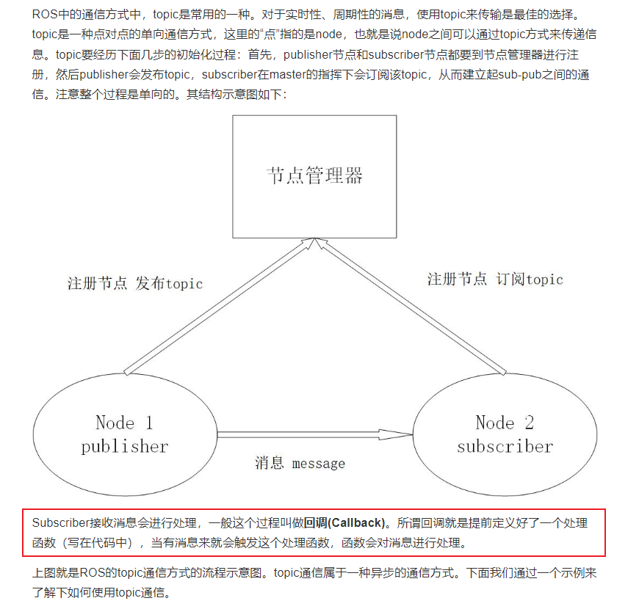

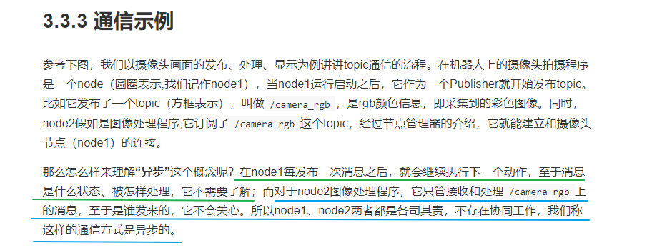

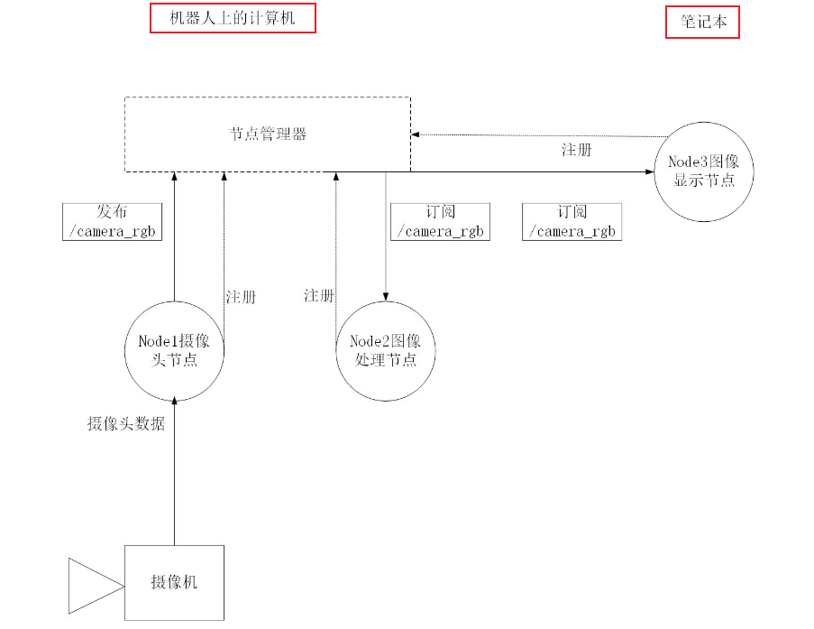

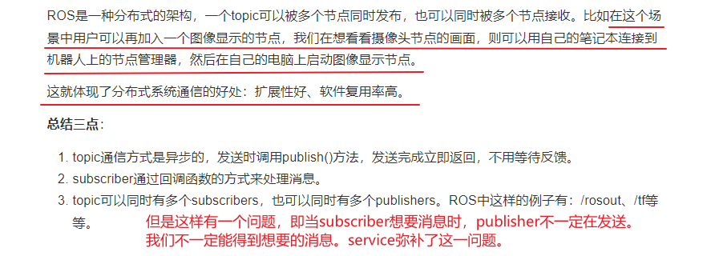

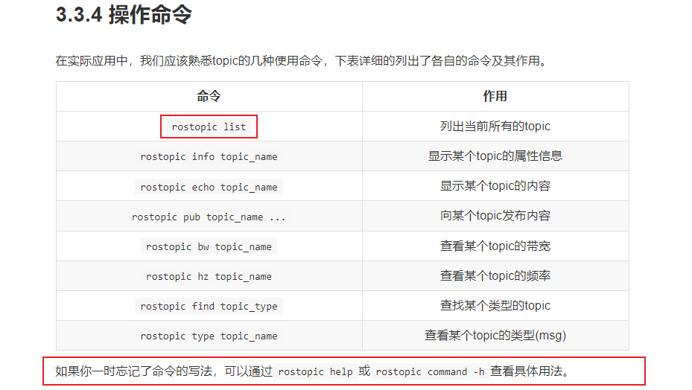

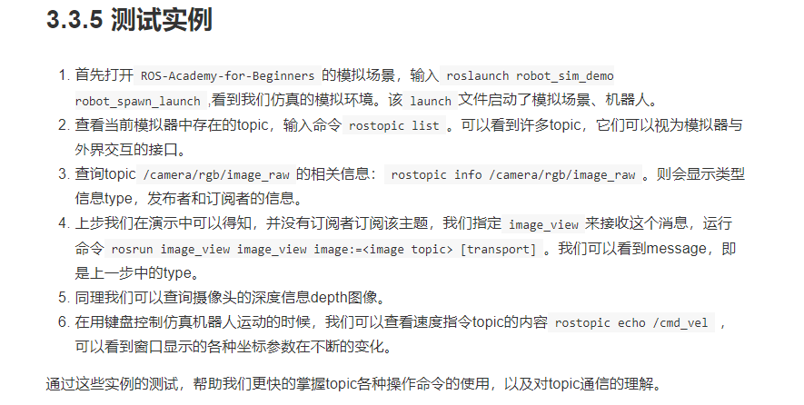

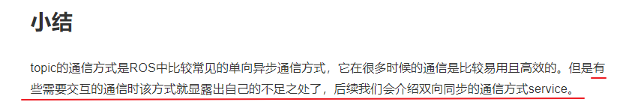

##### Msg（Message）

<https://sychaichangkun.gitbooks.io/ros-tutorial-icourse163/content/chapter3/3.4.html>

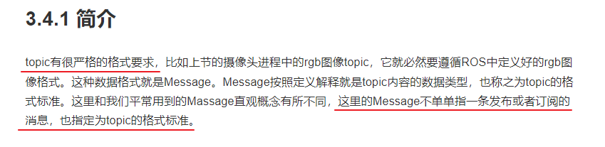

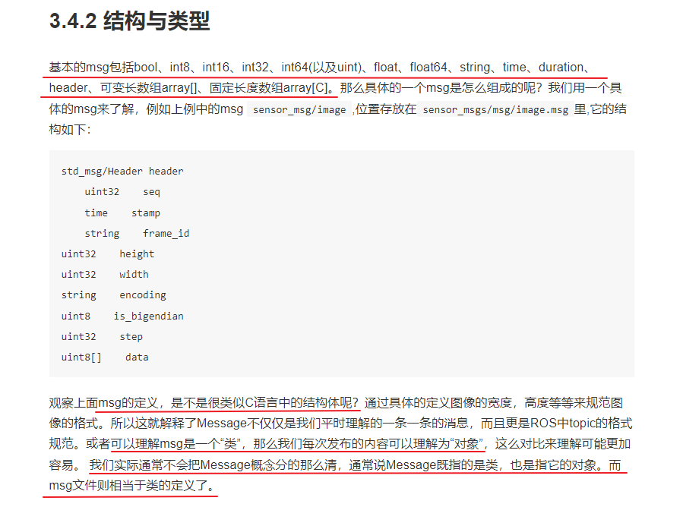

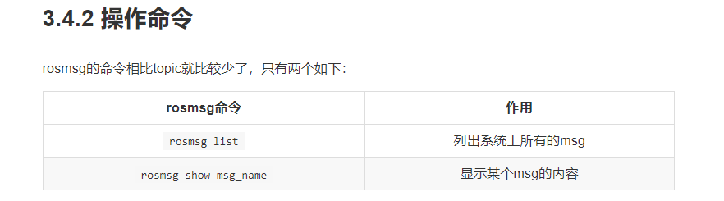

##### 常见msg类型

<https://sychaichangkun.gitbooks.io/ros-tutorial-icourse163/content/chapter3/3.5.html>

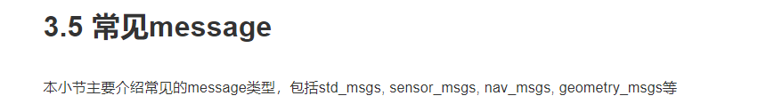

std_msgs官方文档：<http://wiki.ros.org/std_msgs>

geometry_msgs官方文档：<http://wiki.ros.org/geometry_msgs>

sensor_msgs官方文档：<http://wiki.ros.org/sensor_msgs>

nav_msgs官方文档：<http://wiki.ros.org/nav_msgs>

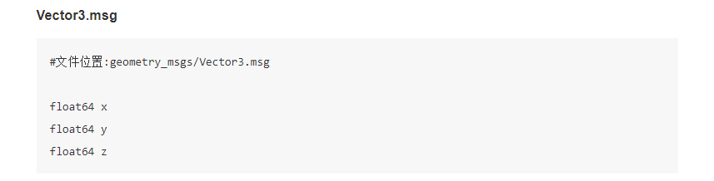

<http://docs.ros.org/en/api/geometry_msgs/html/msg/Vector3.html>

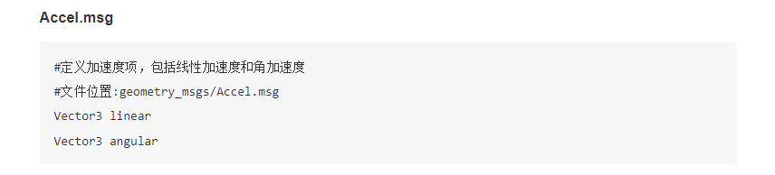

<http://docs.ros.org/en/api/geometry_msgs/html/msg/Accel.html>

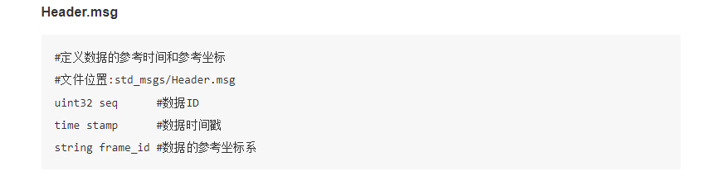

<http://docs.ros.org/en/api/std_msgs/html/msg/Header.html>

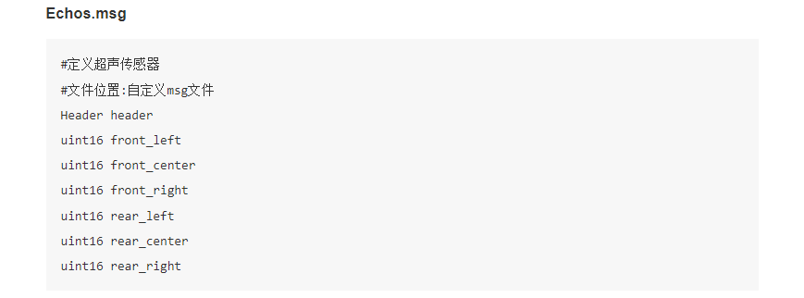

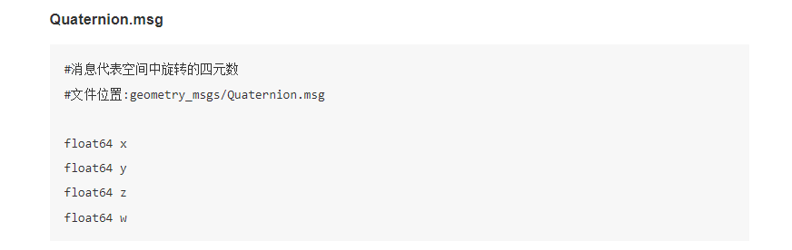

<http://docs.ros.org/en/api/geometry_msgs/html/msg/Quaternion.html>

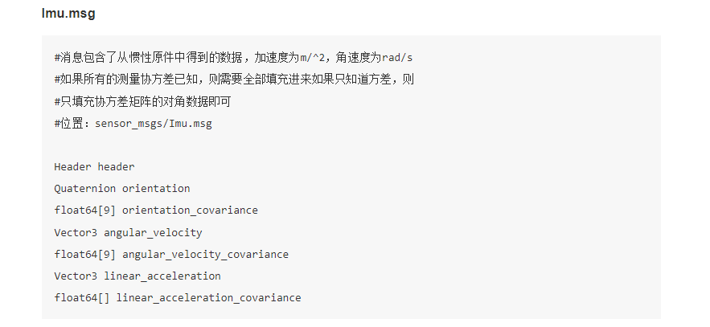

<http://docs.ros.org/en/api/sensor_msgs/html/msg/Imu.html>

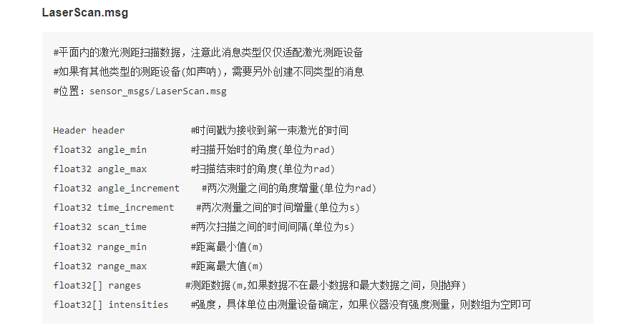

<http://docs.ros.org/en/api/sensor_msgs/html/msg/LaserScan.html>

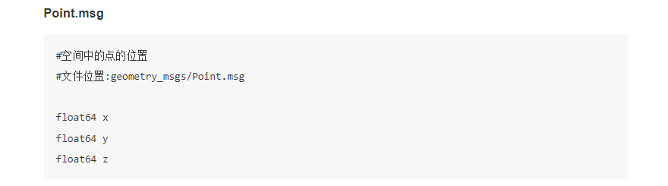

<http://docs.ros.org/en/api/geometry_msgs/html/msg/Point.html>

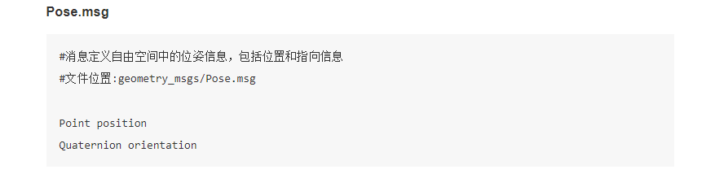

<http://docs.ros.org/en/api/geometry_msgs/html/msg/Pose.html>

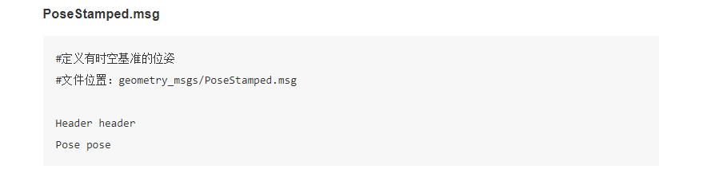

<http://docs.ros.org/en/api/geometry_msgs/html/msg/PoseStamped.html>

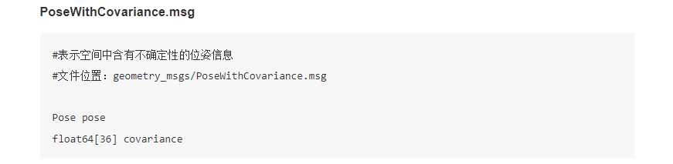

<http://docs.ros.org/en/api/geometry_msgs/html/msg/PoseWithCovariance.html>

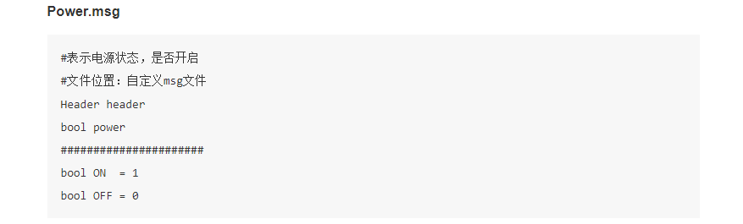

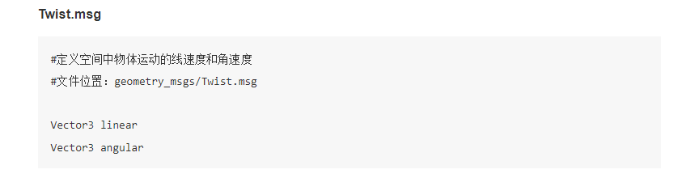

<http://docs.ros.org/en/api/geometry_msgs/html/msg/Twist.html>

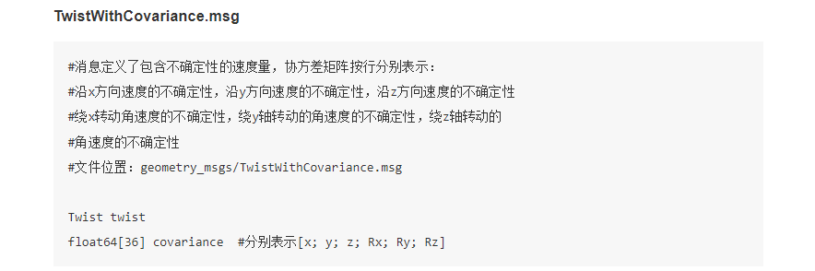

<http://docs.ros.org/en/api/geometry_msgs/html/msg/TwistWithCovariance.html>

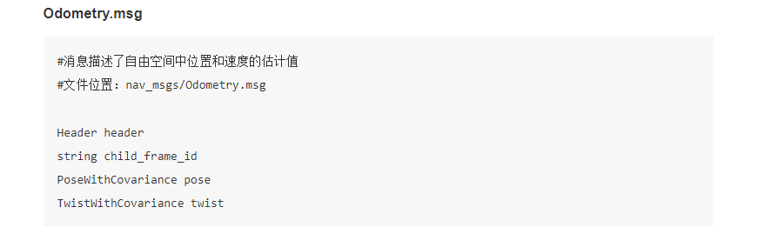

<http://docs.ros.org/en/api/nav_msgs/html/msg/Odometry.html>

Odometry.msg翻译是“里程计”

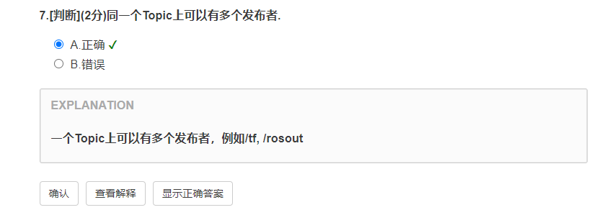

##### 特别的类型：std_msg/Header

这里有一个特别的类型：std_msg/Header

<http://docs.ros.org/en/api/std_msgs/html/msg/Header.html>

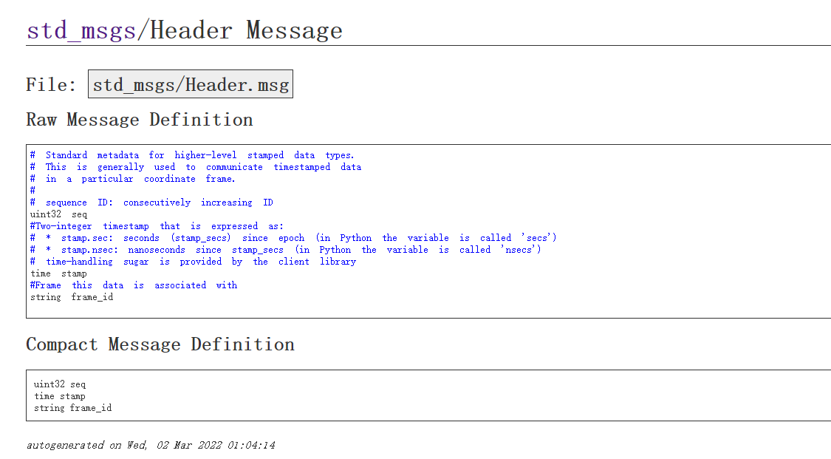

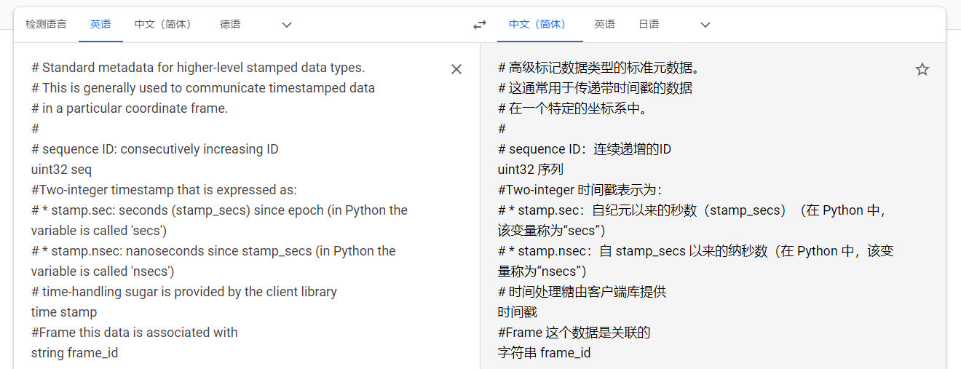

<https://blog.csdn.net/bbtang5568/article/details/82951939>

<https://blog.csdn.net/qq_18676517/article/details/109270525>

##### geometry_msgs/Vector3.msg 和 geometry_msgs/Point.msg的区别

Point position

<http://docs.ros.org/en/api/geometry_msgs/html/msg/Point.html>

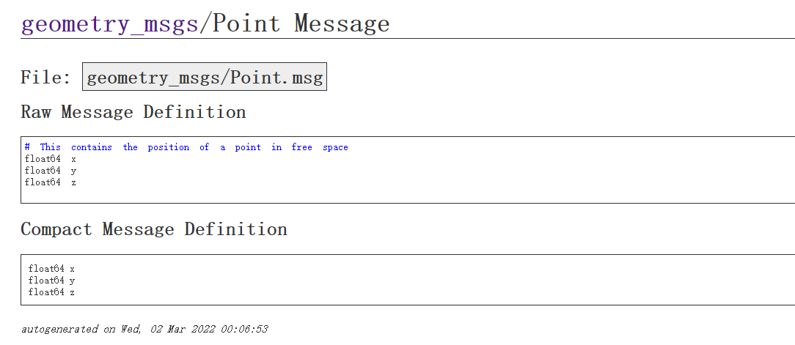

# 这包含一个点在自由空间中的位置

float64 x  
float64 y  
float64 z

Vector3 translation

<http://docs.ros.org/en/api/geometry_msgs/html/msg/Vector3.html>

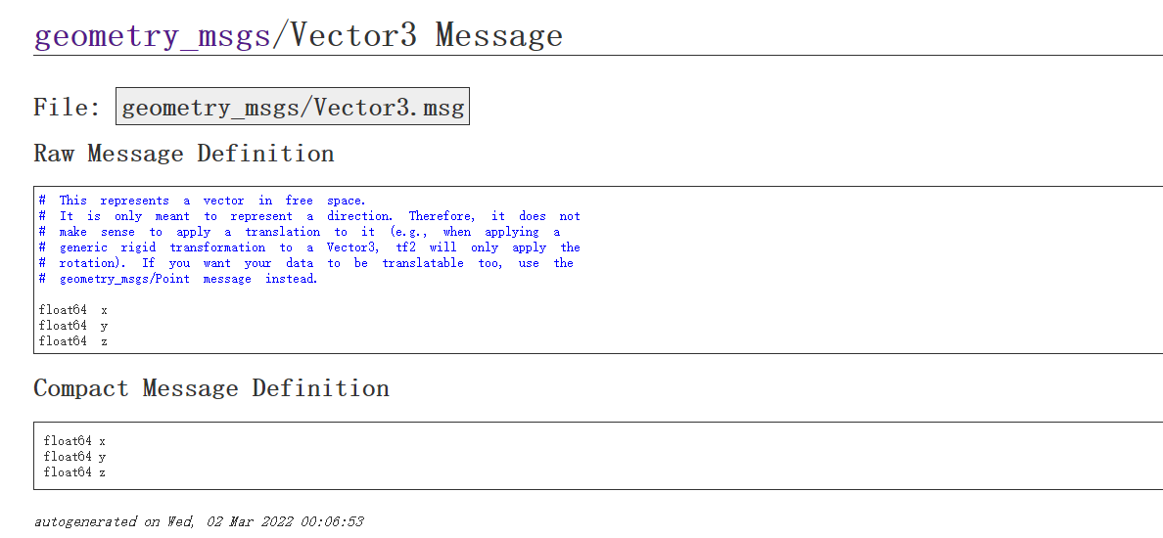

# 这表示自由空间中的向量。它只是代表一个方向。

# 因此，将其应用于变换（translation）是无义的。例如，当应用到 Vector3 的通用刚性变换，tf2 将只应用旋转（rotation）。 如果您希望您的数据也可以变换（translatable），请使用geometry_msgs/Point 消息类型。

上面这句话没看懂

float64 x  
float64 y  
float64 z

<https://blog.csdn.net/qq_30193419/article/details/111867500>

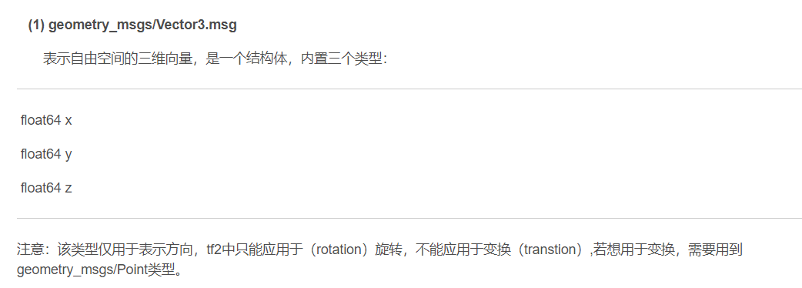

什么是tf2？？？tf的新版本，以前的tf现在很多都不用了

Vector3三维向量表示平移，Quaternion四元数表示旋转

Point三元数虽然和Vector3看着一样，可实际上Point表示的是一个点

#### 博客：详解常用的ROS内置消息类型

<https://blog.csdn.net/qq_30193419/article/details/111867500>

#### Service（试一试4.1.5测试实例）

##### 简介

<https://sychaichangkun.gitbooks.io/ros-tutorial-icourse163/content/chapter4/4.1.html>

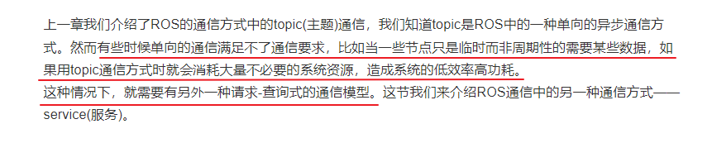

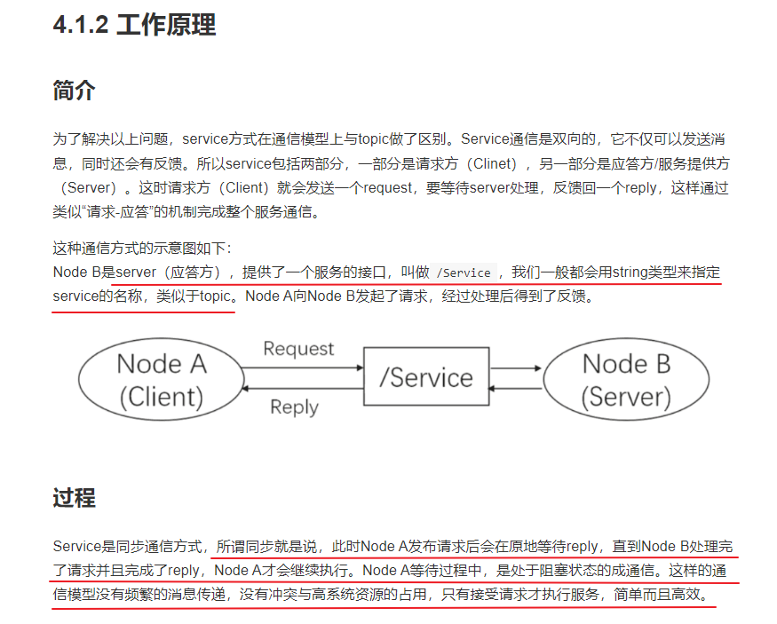

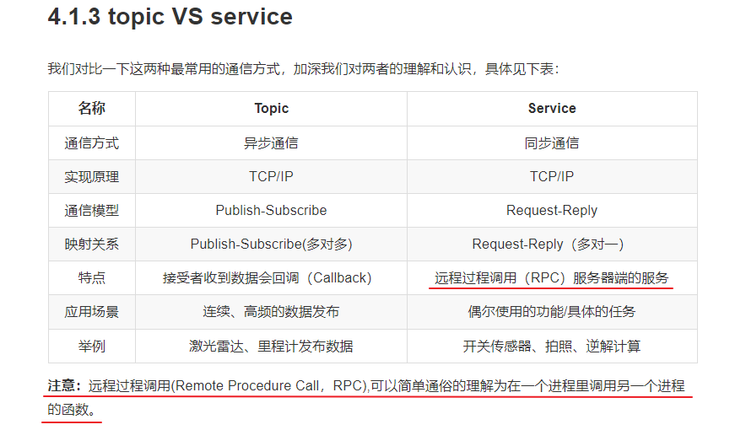

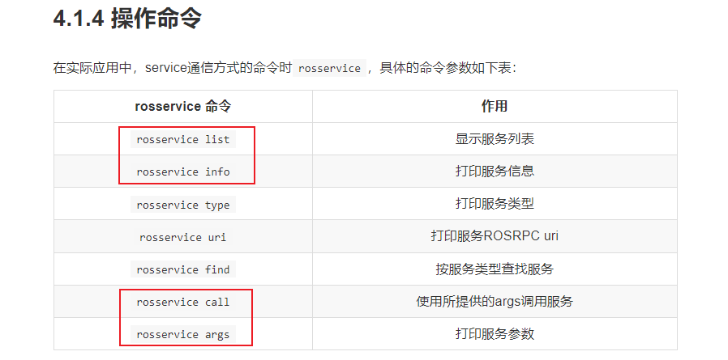

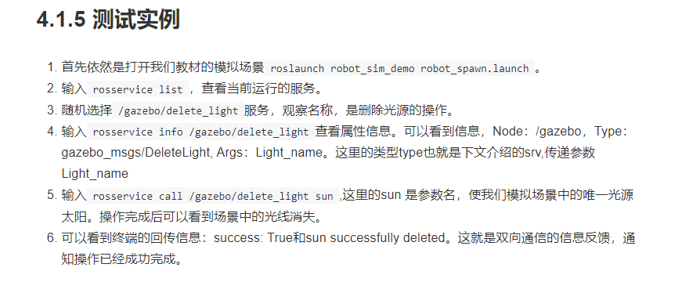

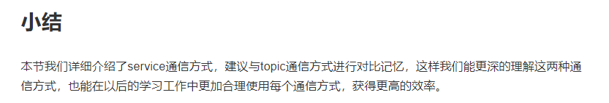

##### Srv（Service）

<https://sychaichangkun.gitbooks.io/ros-tutorial-icourse163/content/chapter4/4.2.html>

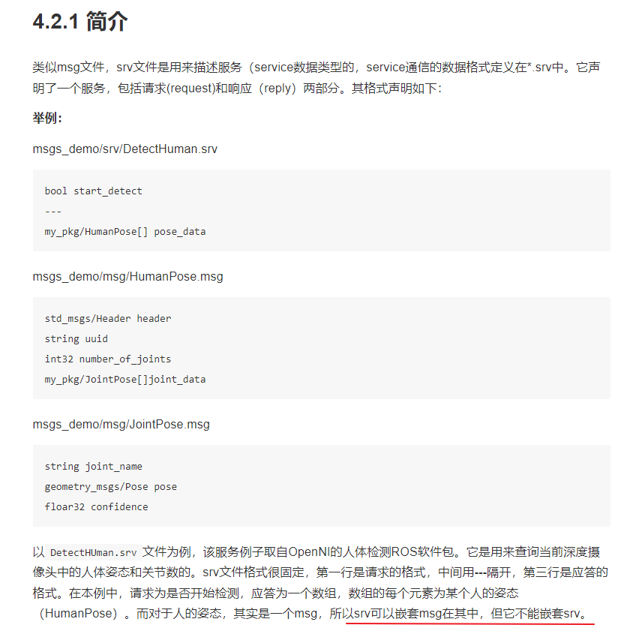

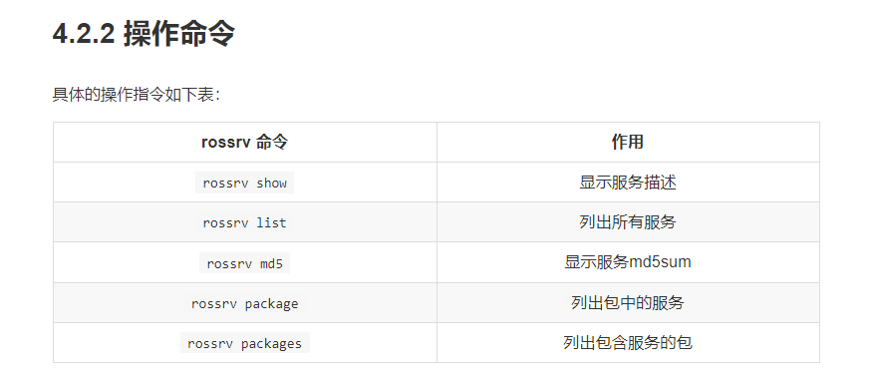

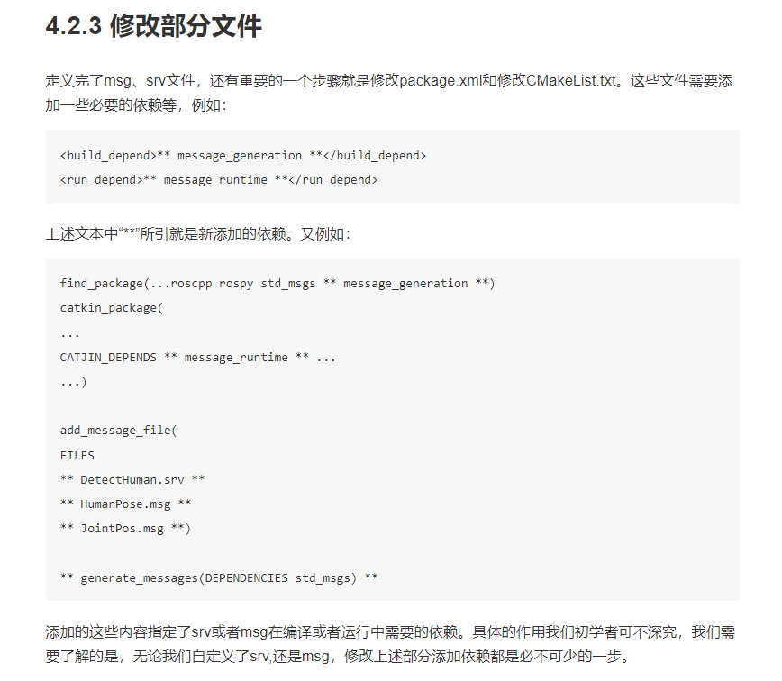

##### 常见srv类型

<https://sychaichangkun.gitbooks.io/ros-tutorial-icourse163/content/chapter4/4.5.html>



std_srvs官方文档：<https://wiki.ros.org/std_srvs>

nav_msgs官方文档：<http://wiki.ros.org/nav_msgs>

sensor_msgs官方文档：<http://wiki.ros.org/sensor_msgs>

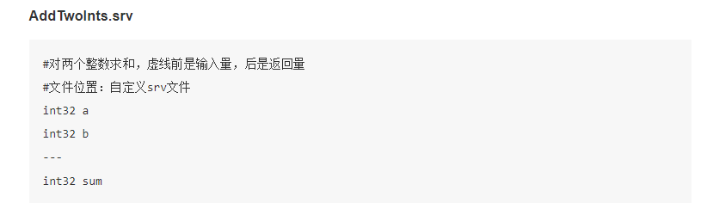

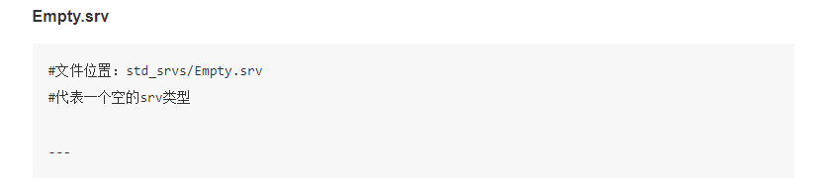

<http://docs.ros.org/en/api/std_srvs/html/srv/Empty.html>

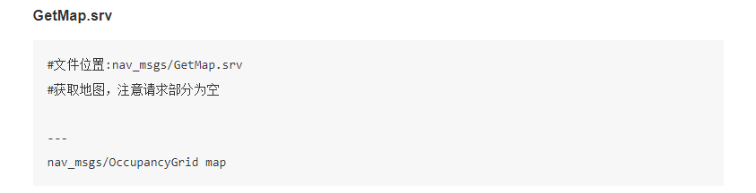

<http://docs.ros.org/en/api/nav_msgs/html/srv/GetMap.html>

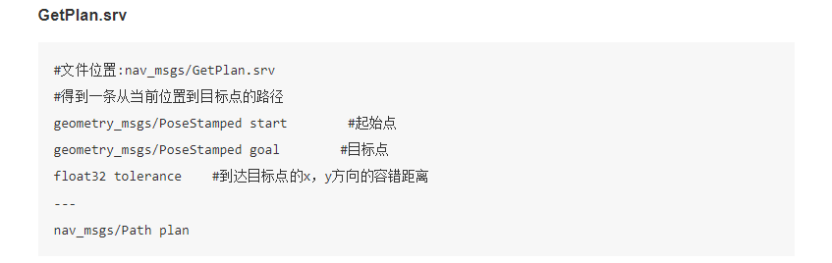

<http://docs.ros.org/en/api/nav_msgs/html/srv/GetPlan.html>

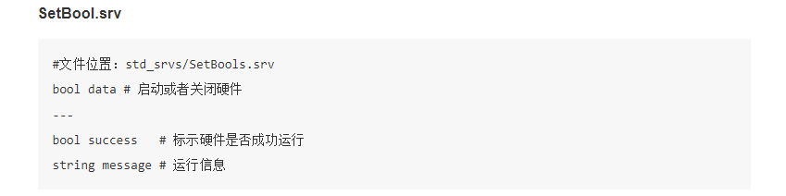

<http://docs.ros.org/en/api/std_srvs/html/srv/SetBool.html>

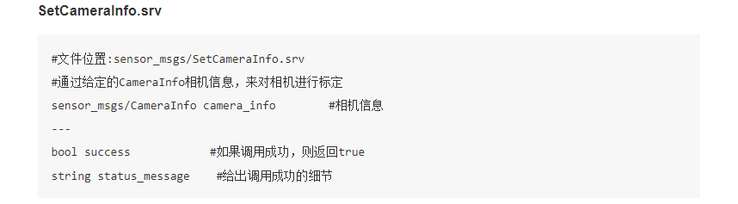

<http://docs.ros.org/en/api/sensor_msgs/html/srv/SetCameraInfo.html>

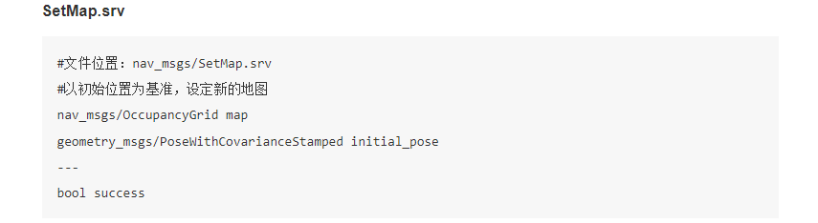

<http://docs.ros.org/en/api/nav_msgs/html/srv/SetMap.html>

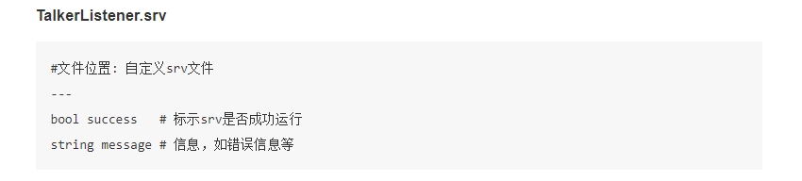

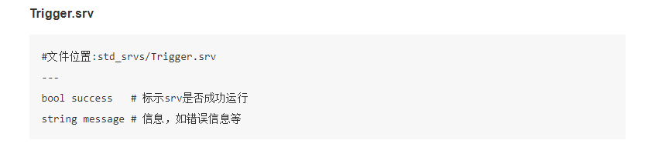

<http://docs.ros.org/en/api/std_srvs/html/srv/Trigger.html>

#### Parameter server（试一试4.3.5测试实例）

<https://sychaichangkun.gitbooks.io/ros-tutorial-icourse163/content/chapter4/4.3.html>

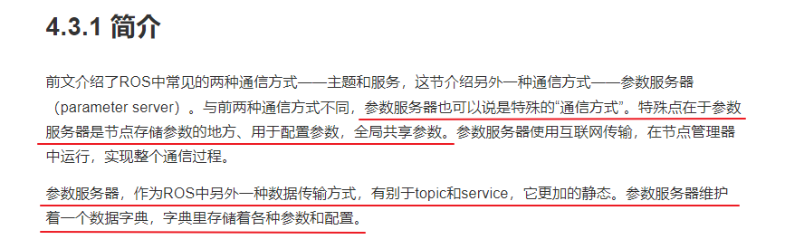

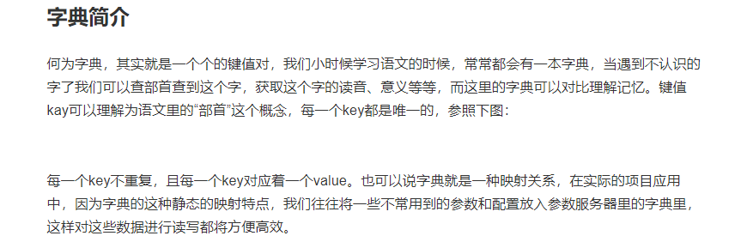

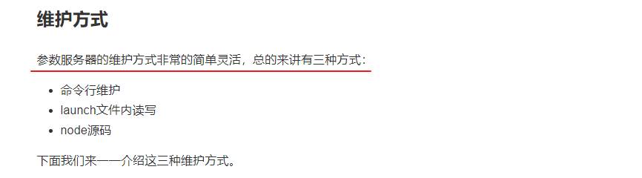

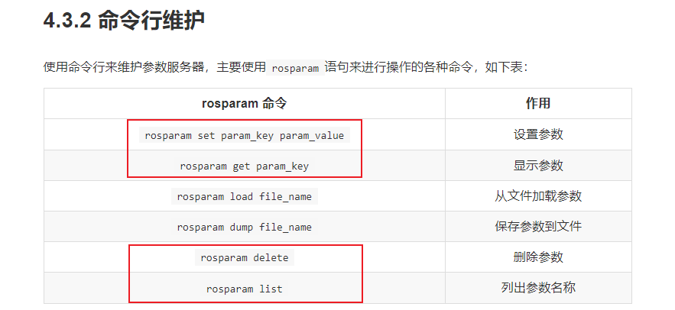

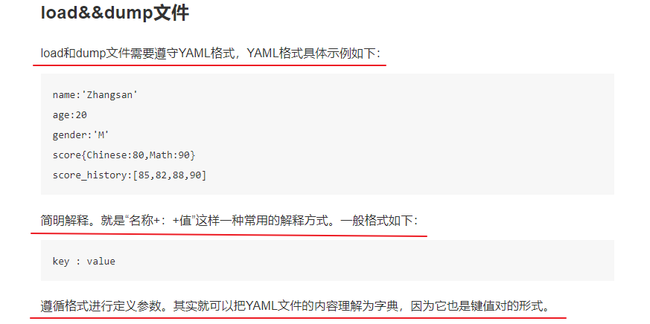

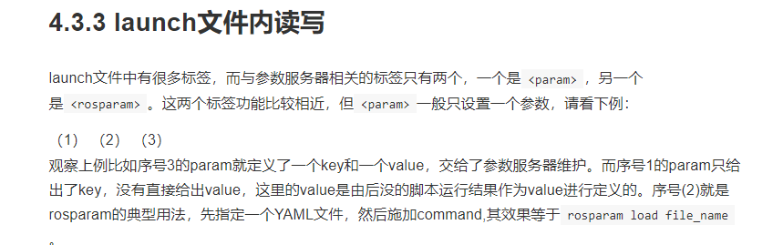

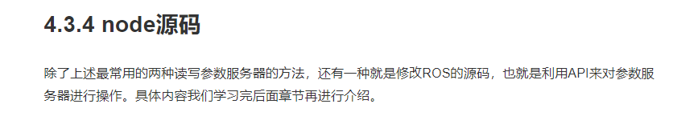

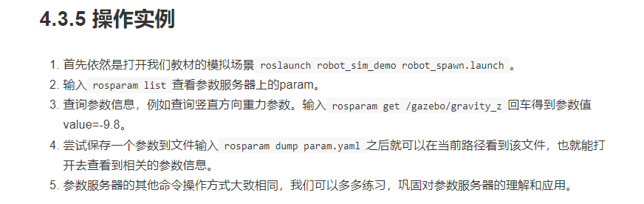

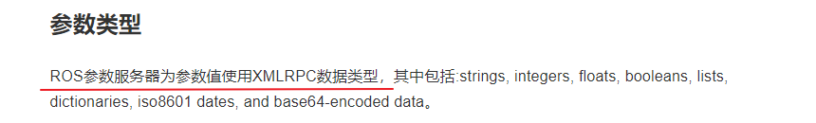

#### Action（基本不会用到，需要交互都是用Srv）

<https://sychaichangkun.gitbooks.io/ros-tutorial-icourse163/content/chapter4/4.4.html>

##### 常见action类型

<https://sychaichangkun.gitbooks.io/ros-tutorial-icourse163/content/chapter4/4.6.html>

### ROS常用工具

<https://sychaichangkun.gitbooks.io/ros-tutorial-icourse163/content/chapter5/>

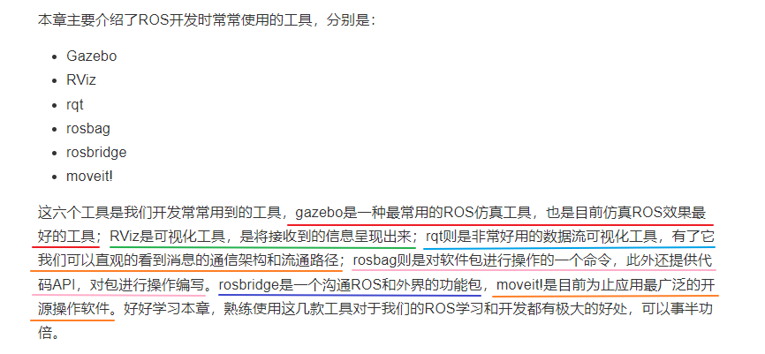

#### Gazebo

<https://sychaichangkun.gitbooks.io/ros-tutorial-icourse163/content/chapter5/5.1.html>

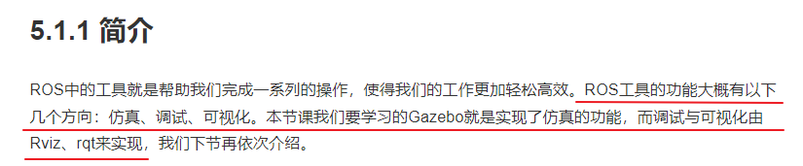

仿真：Gazebo

调试：Rviz

可视化：rqt

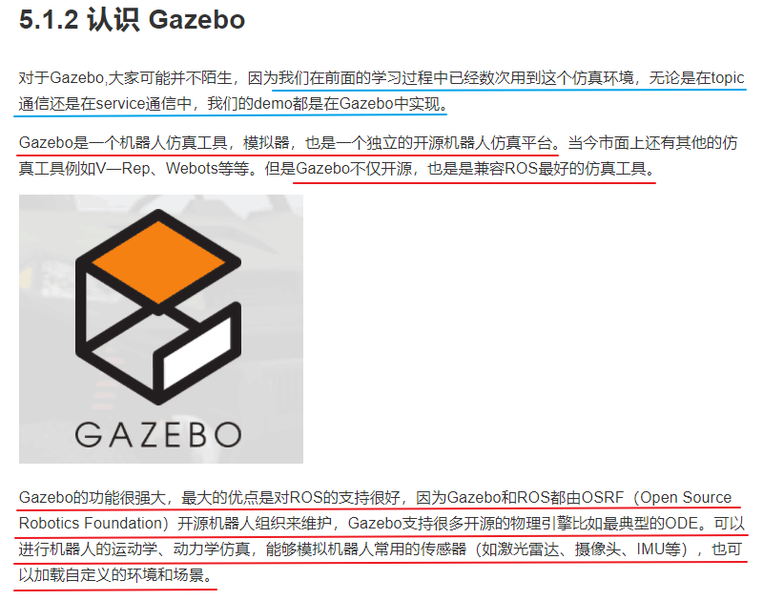

对于Gazebo,大家可能并不陌生，因为我们在前面的学习过程中已经数次用到这个仿真环境，无论是在topic通信还是在service通信中，我们的demo都是在Gazebo中实现。

demo：

3.3.5测试实例

<https://sychaichangkun.gitbooks.io/ros-tutorial-icourse163/content/chapter3/3.3.html>

4.1.5测试实例

<https://sychaichangkun.gitbooks.io/ros-tutorial-icourse163/content/chapter4/4.1.html>

4.3.5测试实例

<https://sychaichangkun.gitbooks.io/ros-tutorial-icourse163/content/chapter4/4.3.html>

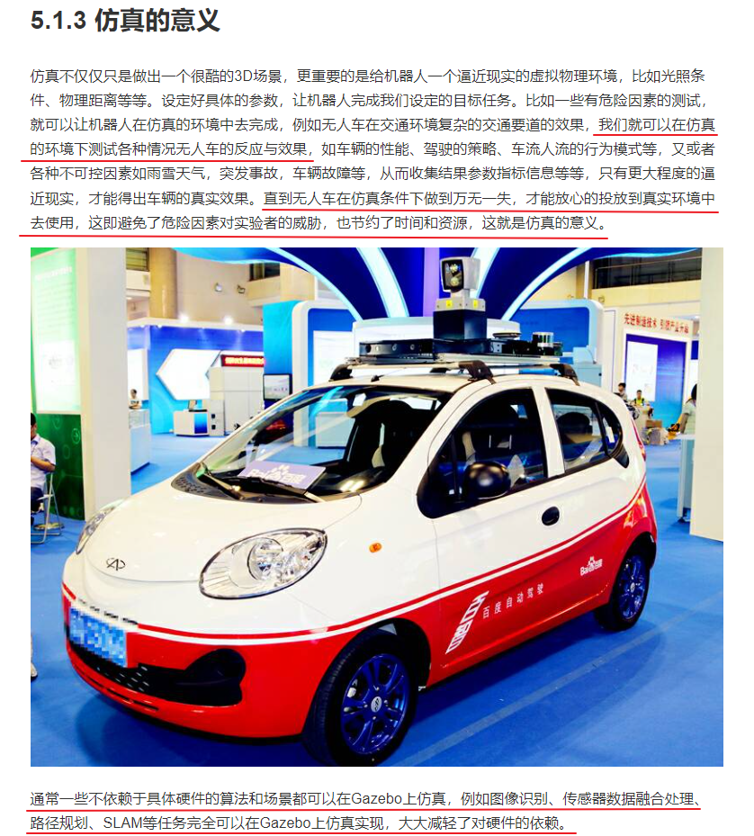

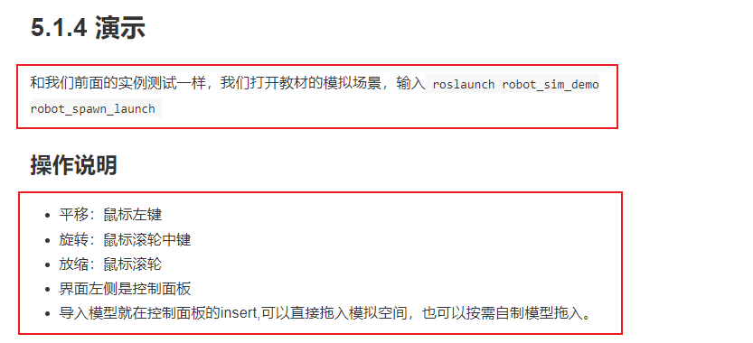

#### RViz

<https://sychaichangkun.gitbooks.io/ros-tutorial-icourse163/content/chapter5/5.2.html>

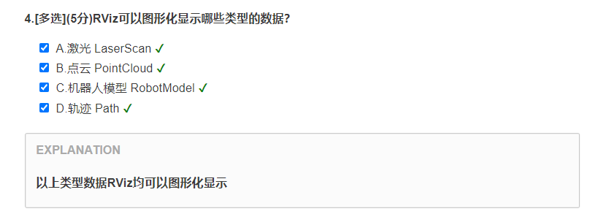

#### rqt

<https://sychaichangkun.gitbooks.io/ros-tutorial-icourse163/content/chapter5/5.3.html>

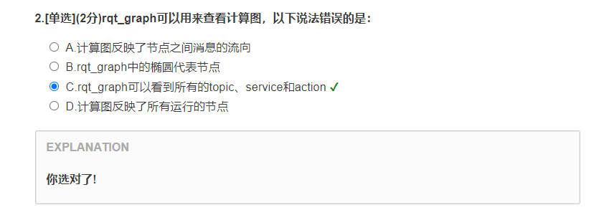

#### Rosbag

<https://sychaichangkun.gitbooks.io/ros-tutorial-icourse163/content/chapter5/5.4.html>

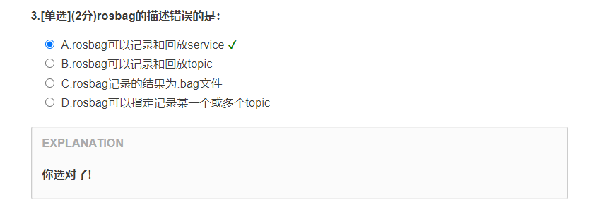

#### Rosbridge

<https://sychaichangkun.gitbooks.io/ros-tutorial-icourse163/content/chapter5/5.5.html>

#### moveit!

<https://sychaichangkun.gitbooks.io/ros-tutorial-icourse163/content/chapter5/5.6.html>

# 开始学习ROS通讯架构

## 一、创建工作空间

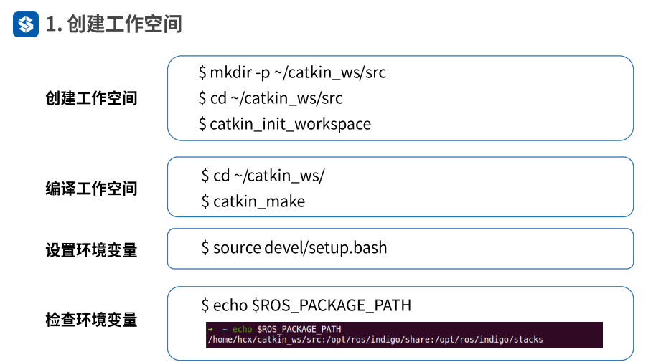

$ mkdir -p ~/catkin_ws/src # 在~下创建/catkin_ws/src文件夹

-p 确保目录名称存在,不存在的就建一个。好处就是一次可以创建多级文件夹，若xx文件夹不存在，则先创建xx文件夹，然后在xx文件夹下创建yy文件夹。

$ cd ~/catkin_ws/src # 进入/catkin_ws/src文件夹

$ catkin_init_workspace # 工作空间初始化，生成/catkin_ws/src/CMakeLists.txt

$ cd~/catkin_ws # 返回上级目录 # 也可以 $ cd ../

$ catkin_make //编译工程项目，生成build和devel目录。

$ source devel/setup.bash //添加环境变量，这句话在3.2.1中会被加入~/.bashrc中

$ echo $ROS_PACKAGE_PATH //确定ROS_PACKAGE_PATH环境变量包含工作空间

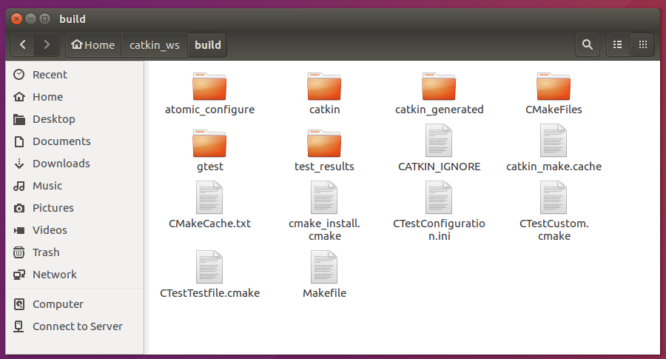

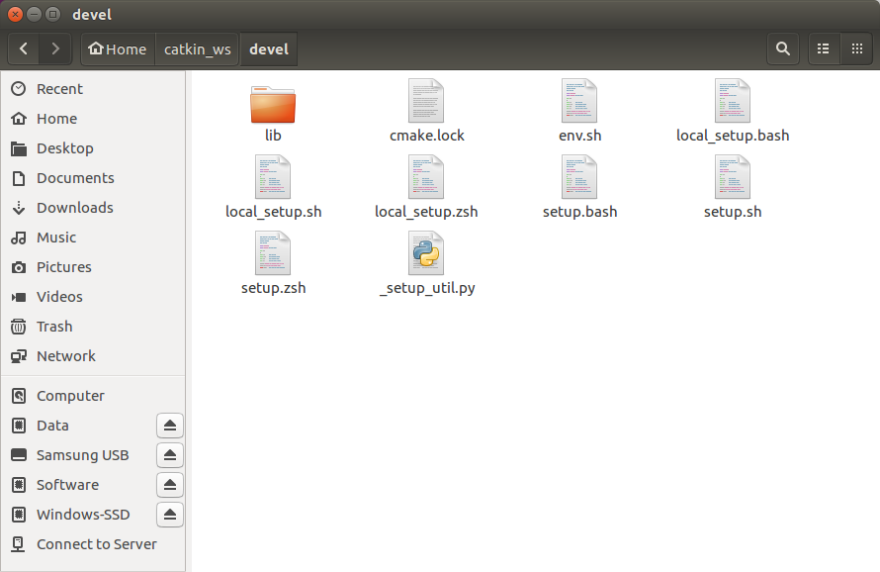

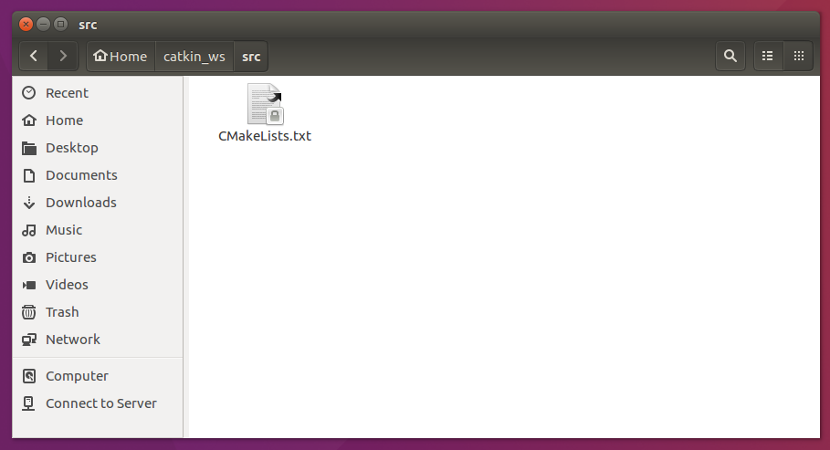

## 二、ros_helloworld（C++、Python）

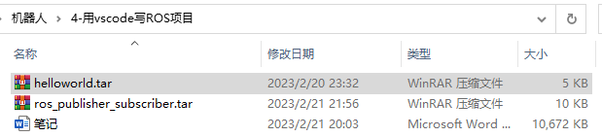

### 参考教程：

<https://blog.csdn.net/cl939974883/article/details/126962628>

### 2.1 创建ROS功能包（ros_helloworld）

创建ROS功能包的命令如下。



“catkin_create_pkg”命令在创建用户功能包时会生成catkin 构建系统所需的CMakeLists.txt和package.xml文件的包目录。

#### 实际过程

* 首先打开一个新的终端窗口（Ctrl + Alt + t）并运行以下命令移至工作目录。

**cd ~/catkin_ws/src**

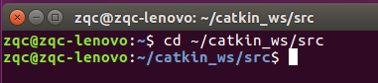

* 创建一个名为hellowold的功能包：

**catkin_create_pkg ros_helloworld roscpp rospy std_msgs**

*# 当前工程包依赖的是最常使用的包：roscpp：使用c++实现的库、rospy：使用python实现的库、std_msgs：标准消息库。一般的我们只需要roscpp和rospy中的一个就行，这里是示例，两种编程语言都可以写。*

注：$ catkin_create_pkg [功能包名称] [依赖功能包1][依赖功能包**2**]**…**[依赖功能包n]

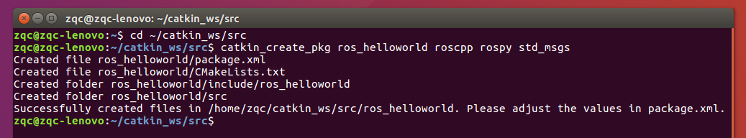

#### 虚拟机报错的解决办法：

<https://blog.csdn.net/weixin_30823833/article/details/97520521>

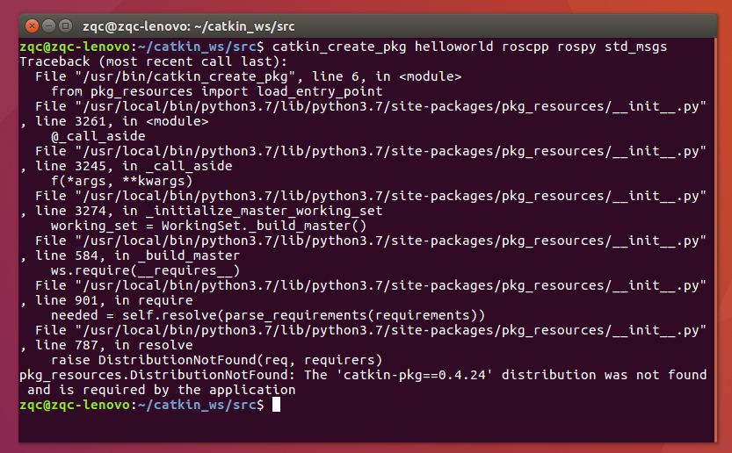

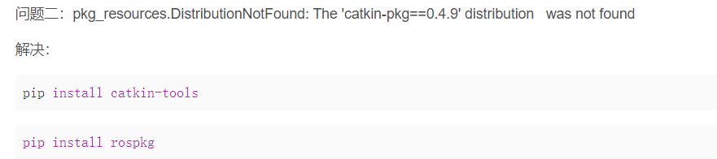

### 2.2 使用VScode

#### 使用VScode打开

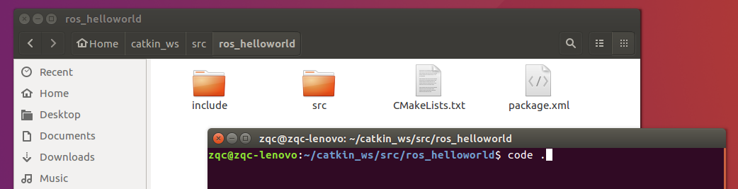

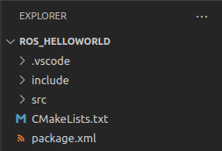

#### VScode 安装ROS

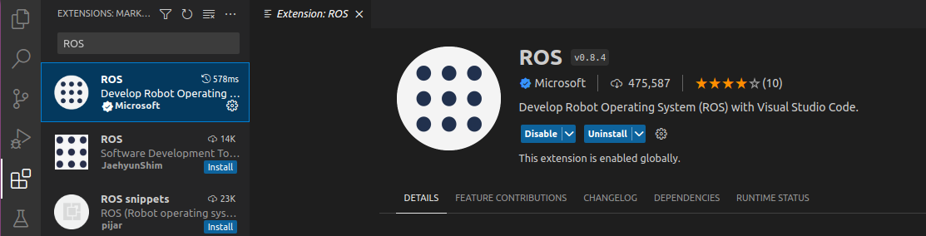

### 2.3 C++版的HelloWorld

#### 正确过程

* 步骤一：在/helloworld包目录下的src目录中创建一个文件：ros_helloworld_c.cpp

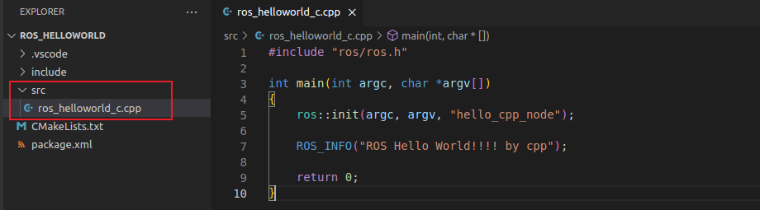

* 步骤二：修改helloworld包下的CMakeList.txt配置信息

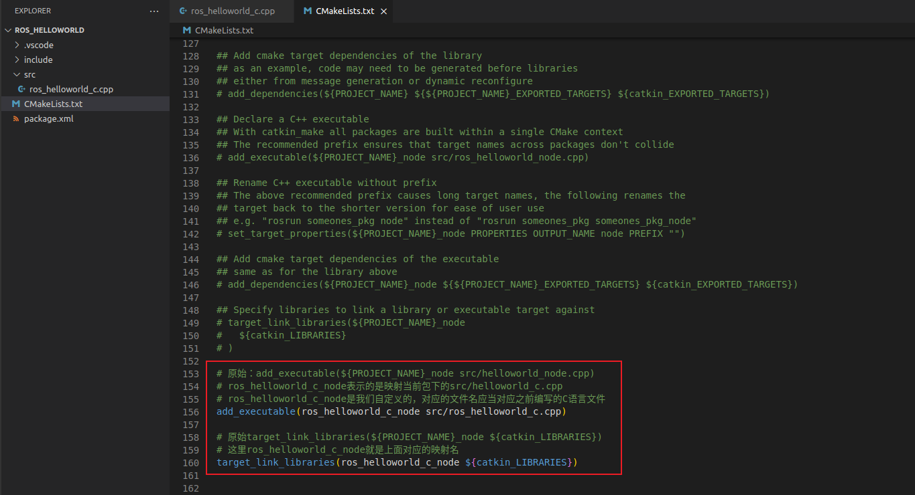

* 步骤三：回到~/catkin_ws目录下，执行编译命令

**cd ~/catkin_ws**

**catkin_make**

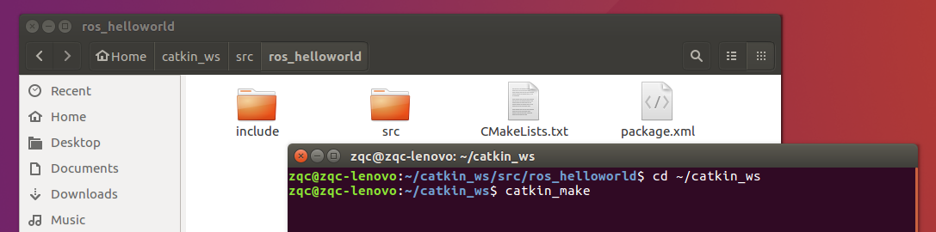 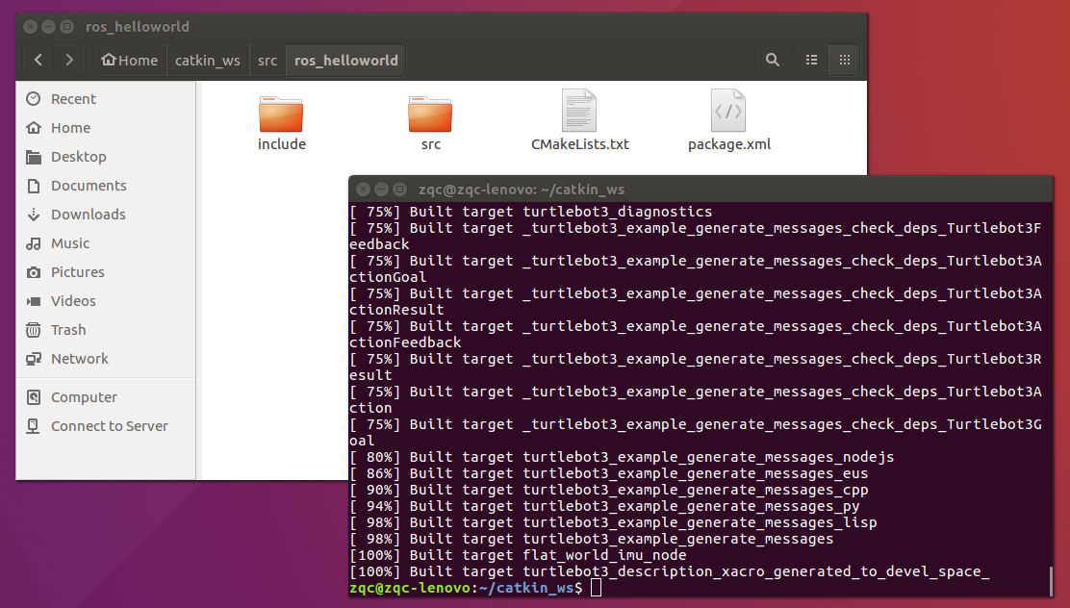

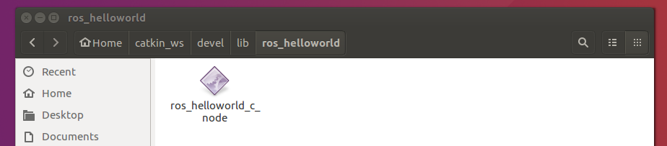

* 启动hellowold结点：

按下Ctrl+Alt+T打开终端，再按下Ctrl+Shift+T，在窗口再打开一个终端。

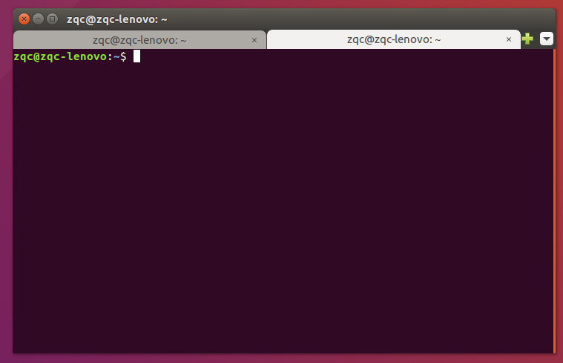

第一个窗口的命令行输入**roscore**

第二个窗口的命令行输入**rosrun ros_helloworld ros_helloworld_c_node**

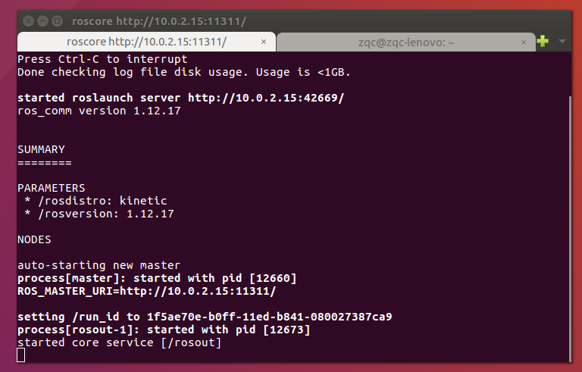

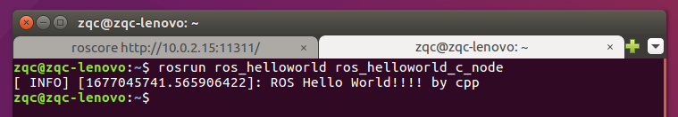

#### 虚拟机报错

虚拟机报错的解决办法：（因为在用Anaconda管理之前，安装了多版本的Python，需要回退）

<https://blog.csdn.net/xiaodeng6185/article/details/108416407>

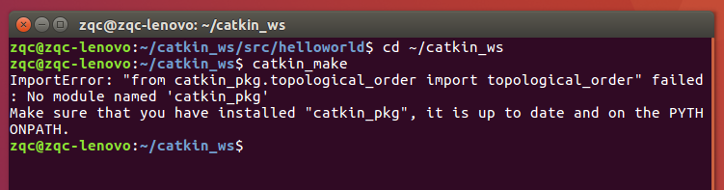

回想之前自己使用过update-alternative工具对Python进行过切换，所以自己的处理方式是再使用update-alternative工具切换回Python2.7，而不是添加环境变量，如下：

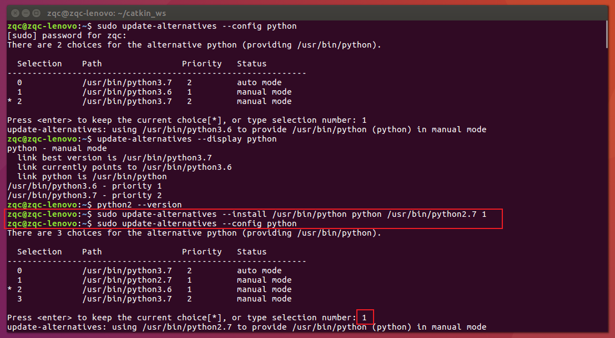

添加Python2的可选项，并默认选中

### 2.4 Python版的HelloWorld

#### 正确过程

* 用VScode打开



* 步骤一：在/helloworld中创建scripts文件夹，然后在/helloworld/scripts中创建python文件：ros_helloworld_p.py

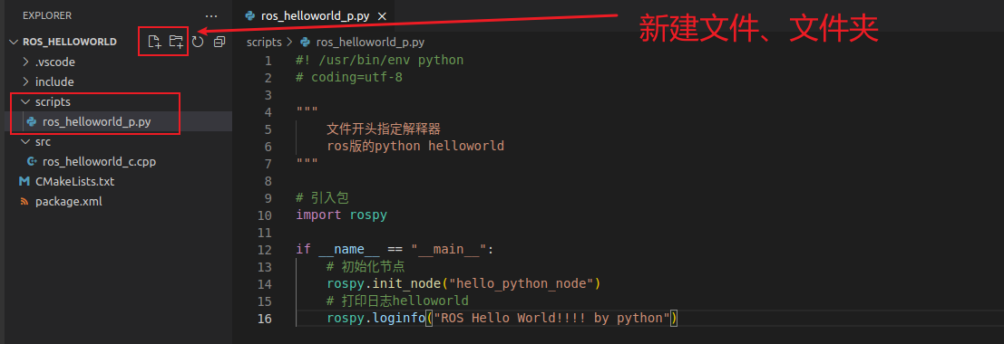

* 步骤二：修改helloworld包下的CMakeList.txt配置信息

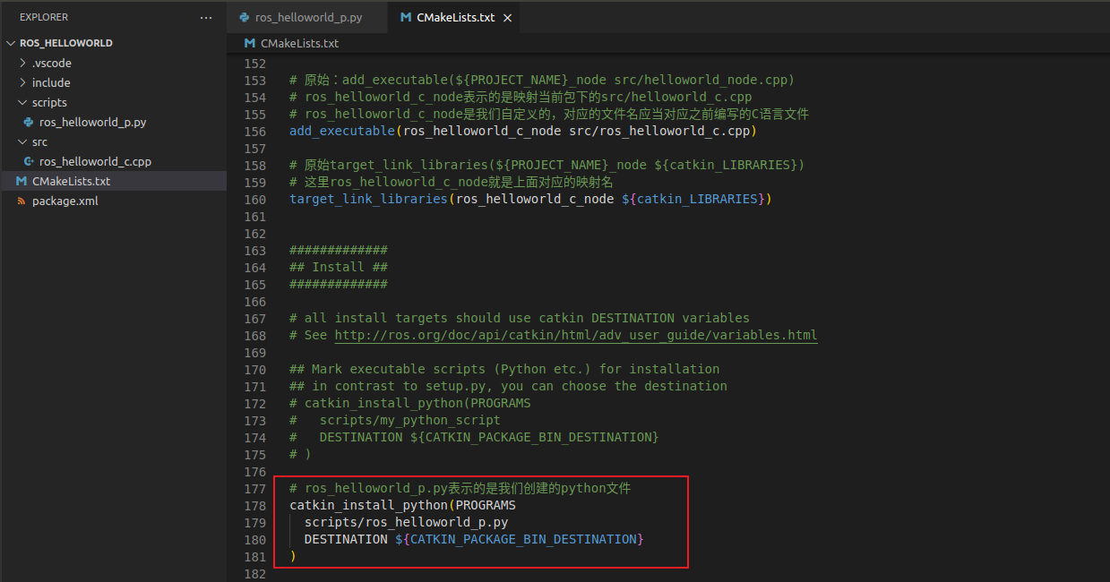

* 步骤三：回到~/catkin_ws目录下，执行编译命令

**cd ~/catkin_ws**

**catkin_make**

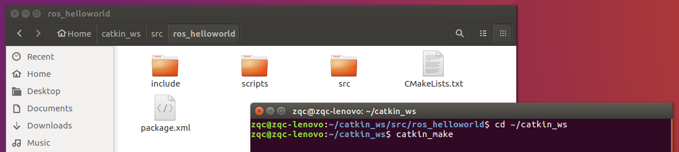

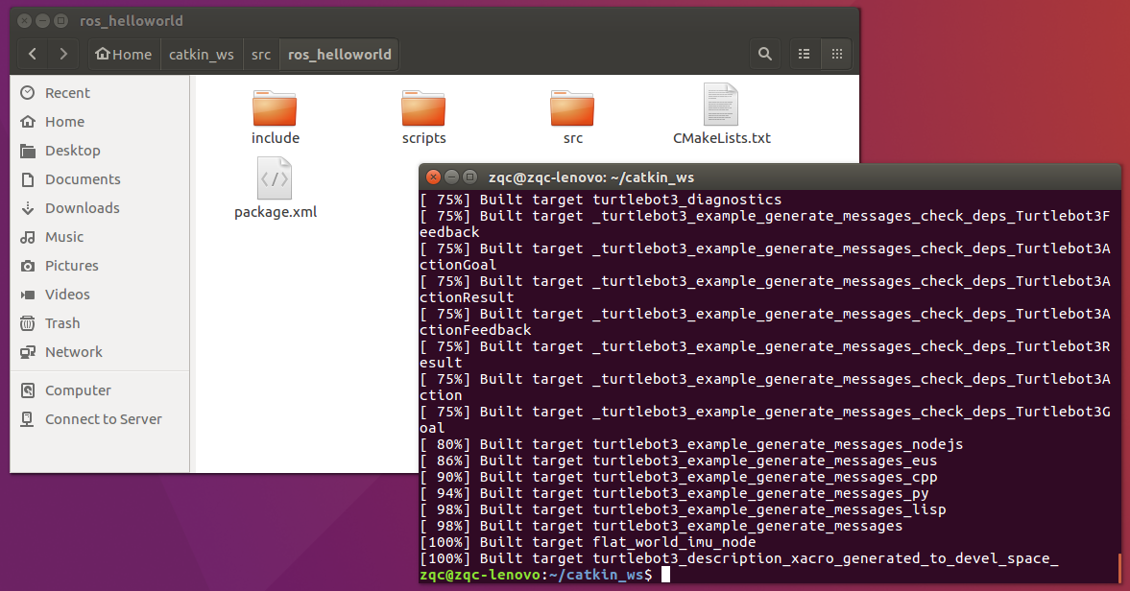

* 步骤四：给helloworld_p.py添加可执行权限

# 给helloworld_p.py添加可执行权限

**cd /home/zqc/catkin_ws/src/ros_helloworld/scripts/**

**chmod +x ros_helloworld_p.py**

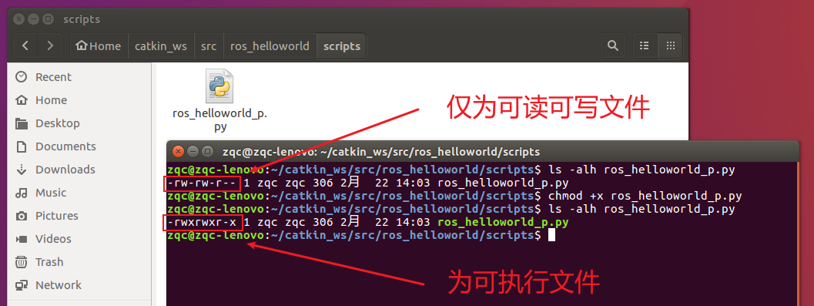

* 启动ros_hellowold_p.py结点：

按下Ctrl+Alt+T打开终端，再按下Ctrl+Shift+T，在窗口再打开一个终端。



第一个窗口的命令行输入

**roscore**

第二个窗口的命令行输入

**rosrun ros_helloworld ros_helloworld_p.py**

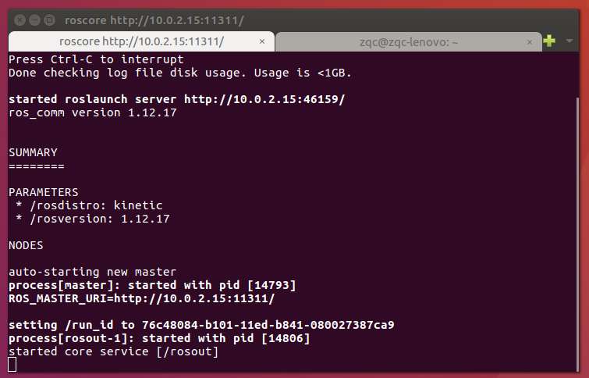 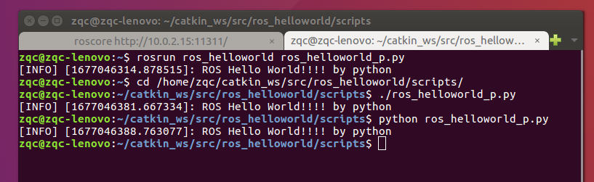

三种运行节点的方式都可行

**rosrun ros_helloworld ros_helloworld_p.py**

或者

**cd /home/zqc/catkin_ws/src/ros_helloworld/scripts/**

**./ros_helloworld_p.py**

或者

**cd /home/zqc/catkin_ws/src/ros_helloworld/scripts/**

**python ros_helloworld_p.py**

#### 试验：若不为python文件添加可执行权限

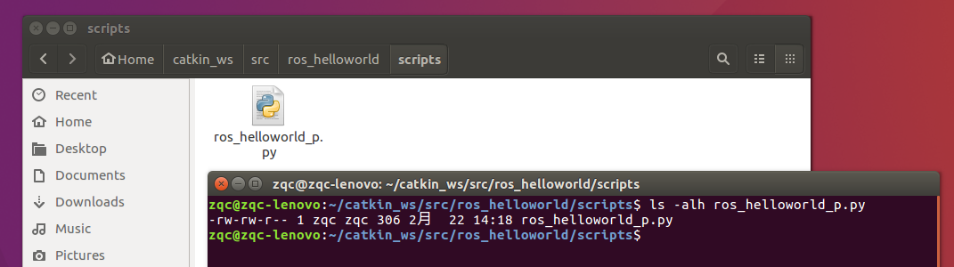

当前仅为可读可写文件，非可执行文件

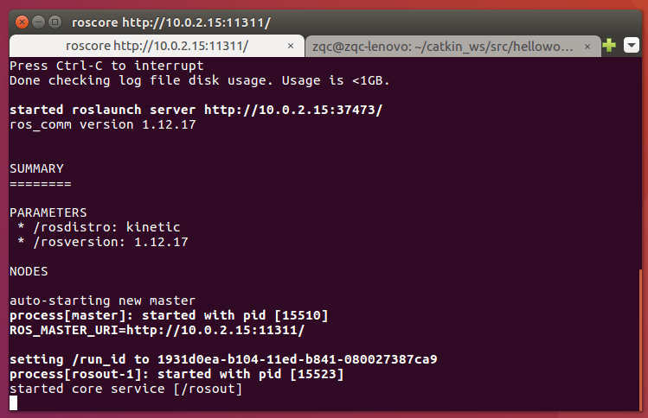 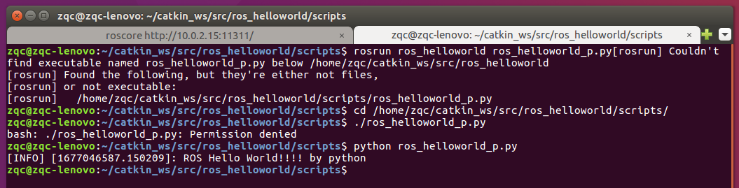

只有python helloworld_p.py才可以正常运行

如果我们先是给了可执行权限，然后再取消呢？

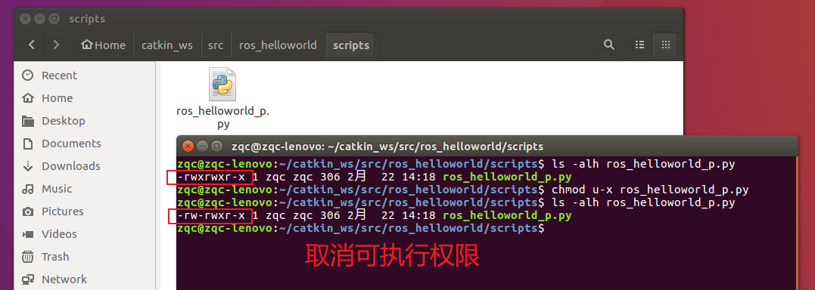

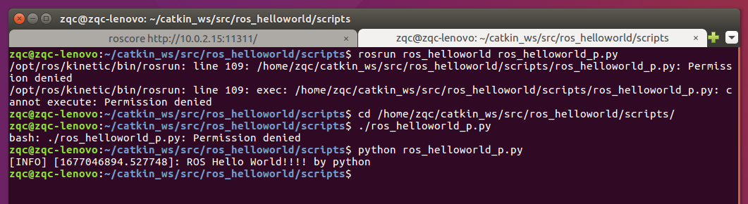

还是一样的

<https://blog.51cto.com/u_142623/1888936>

第一种情况：直接执行.py文件的，即终端输入命令

**rosrun ros_helloworld ros_helloworld_p.py** 或者**./ros_helloworld_p _p.py**，

那.py文件顶部一定要有**#!/usr/bin/python 或者 #! /usr/bin/env python**

同时，还需要给helloworld_p.py添加可执行权限

**chmod +x /home/zqc/catkin_ws/src/ros_helloworld/scripts/ros_helloworld_p.py**

如果没添加可执行权限，那么就无法直接执行

第二种情况：终端输入命令**python ros_helloworld_p.py**，

那实际上“python“已经说明了解释器，顶部这句**#! /usr/bin/env python**会作为注释。是否为可执行文件不影响。

<https://blog.csdn.net/misayaaaaa/article/details/102309624>

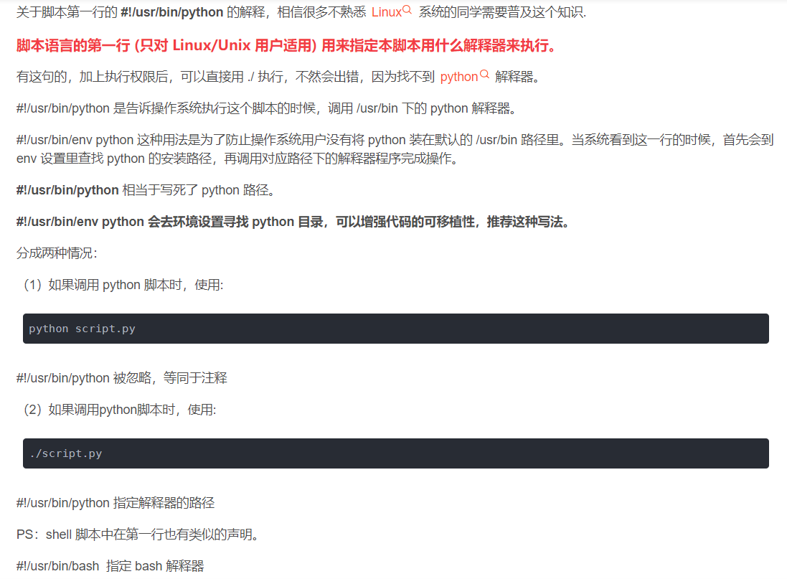

### 2.5 launch文件启动多个节点（roslaunch）

**参考：**

<https://blog.csdn.net/lc1852109/article/details/125326963>

<https://blog.csdn.net/zxxxiazai/article/details/108231232>

之前执行ros核心程序，一些ros自带的结点例如GUI、监控键盘控制移动以及我们的一些自己编写的node结点代码都需要启动一个个命令行去执行，在使用launch就可以批量直接启动多个节点。

简而言之：多窗口执行多条命令 => 多节点配置到一个文件中一次全部启动节点

目标：启动监控键盘的结点，自己定义的c++节点以及python节点。

* 步骤一：在包目录下创建launch文件夹，编写launch配置文件：start_turtle.launch

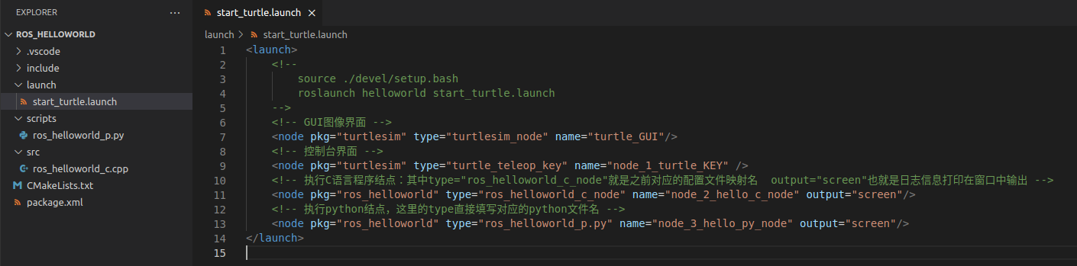 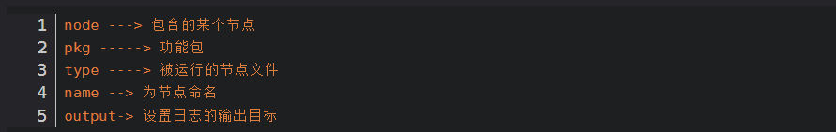

相当于

rosrun turtlesim turtlesim_node

rosrun turtlesim turtle_teleop_key

rosrun ros_helloworld ros_helloworld_c_node

rosrun ros_helloworld ros_helloworld_p.py

提示：lauch配置文件本身在执行时就会首先启动roscore命令的ros核心程序（无需额外配置）。

* 步骤二：回到工作空间目录，执行launch文件

roslaunch ros_helloworld start_turtle.launch

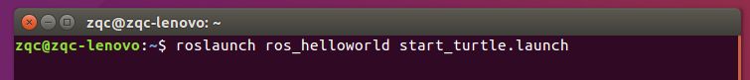

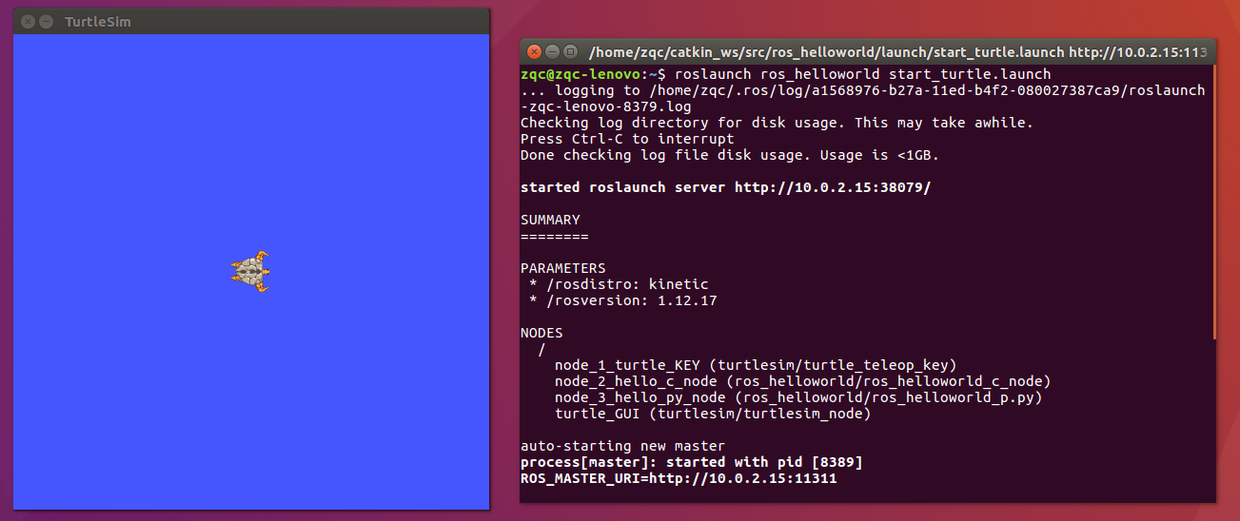 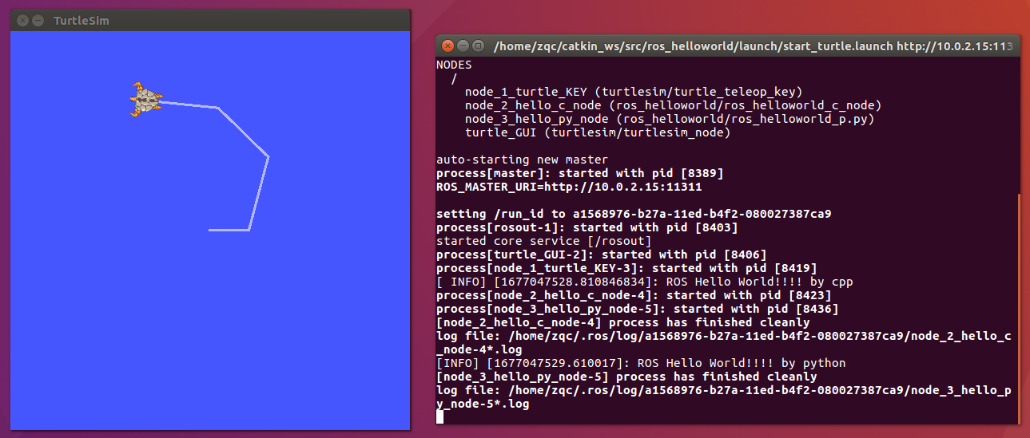

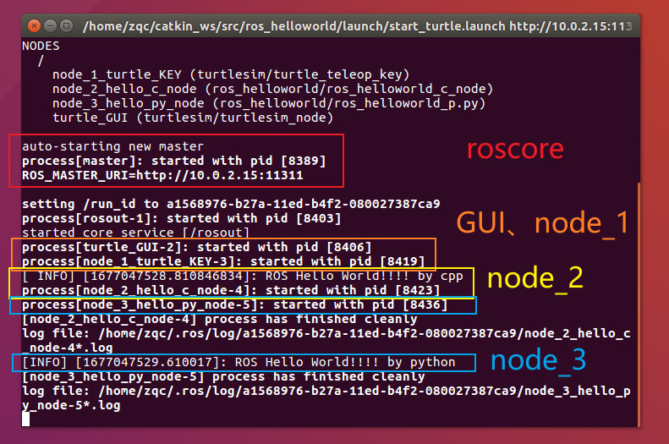

* 步骤三：rqt_graph

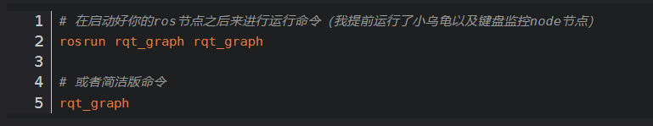

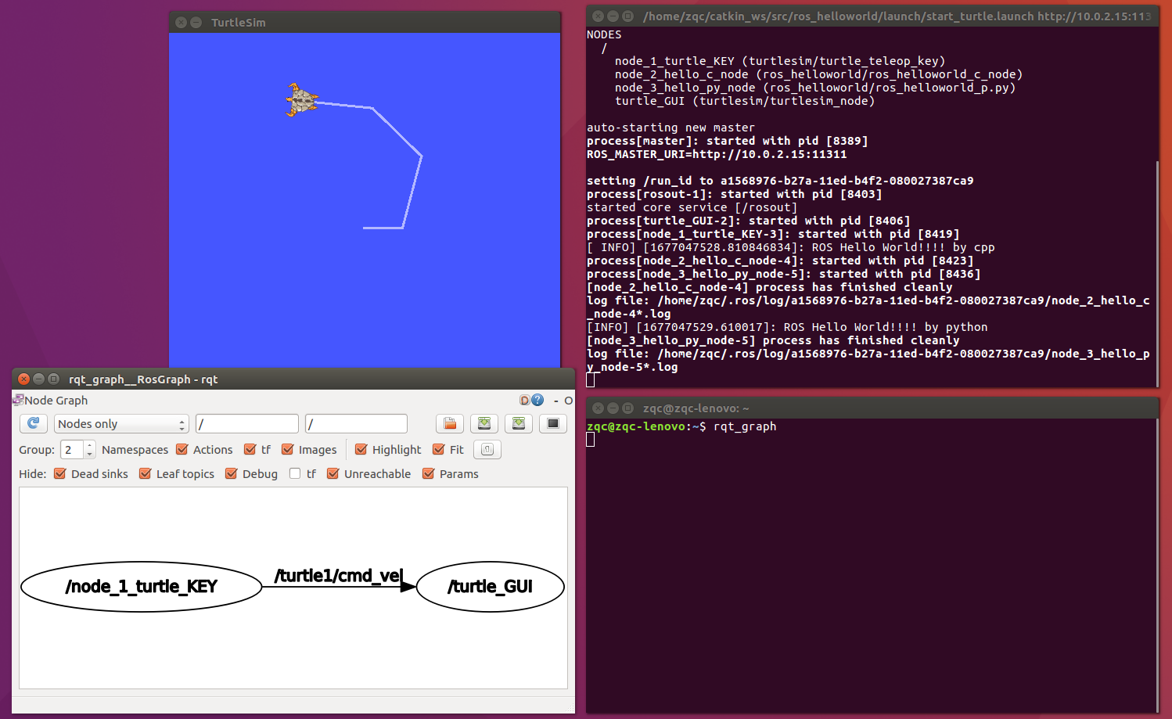

### 2.6 补充说明

#### 1 功能包命名风格

ROS中的功能包名称全部是小写字母，不能包含空格。格式规则是将每个单词用下划线（_）而不是短划线（ - ）连接起来。有关ROS编程，请参阅相关页面的编码风格和命名约定。

<http://wiki.ros.org/CppStyleGuide>

<http://wiki.ros.org/PyStyleGuide>

#### 2 catkin_create_pkg命令

**atkin_create_pkg helloworld roscpp rospy std_msgs**

根据命令执行详情可知，catkin_create_pkg命令创建了：

Package.xml文件、CMakeLists.txt文件、“/include/功能包名称”文件夹、“src”文件夹

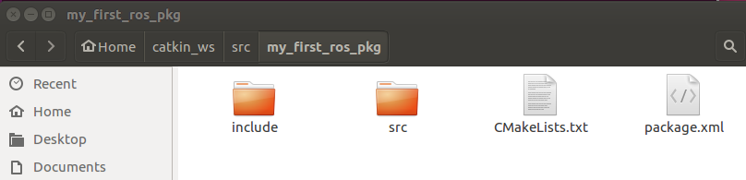

上面用“std_msgs”、“roscpp”、“rospy”作为前面命令格式中的依赖功能包的选项。这意味着为了使用ROS的标准消息包std_msgs、客户端库roscpp（为了在ROS中使用C/C++）和客户端库rospy（为了在ROS中使用Python），在创建功能包之前先进行这些选项安装。这些相关的功能包的设置可以在创建功能包时指定，但是用户也可以在创建之后直接在package.xml中输入。

#### 3 功能包配置文件（package.xml）

作为必要的ROS配置文件之一，package.xml是一个包含功能包信息的XML文件，包括功能包名称、作者、许可证和依赖功能包。

##### 内容解释

* helloworld创建后，最初没有做任何修改的原始文件如下：

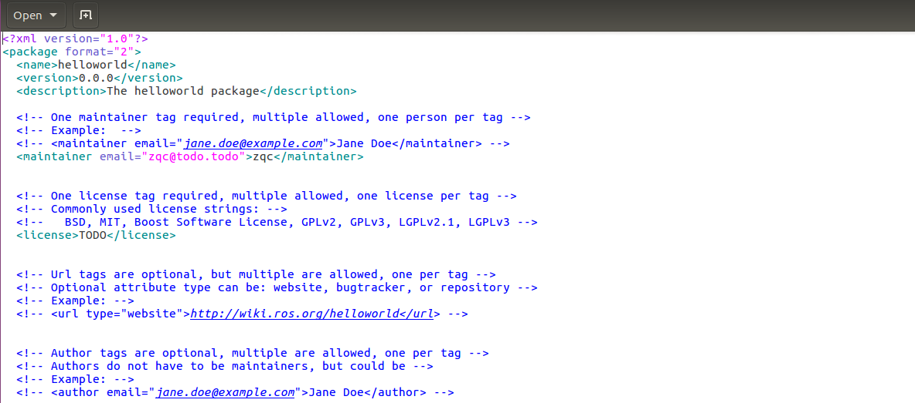

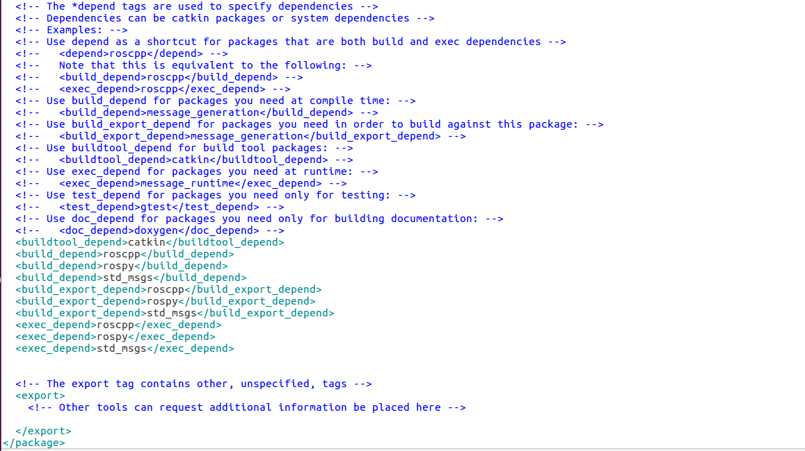

绿色是有效代码，蓝色是注释

下面是对每个语句的说明。

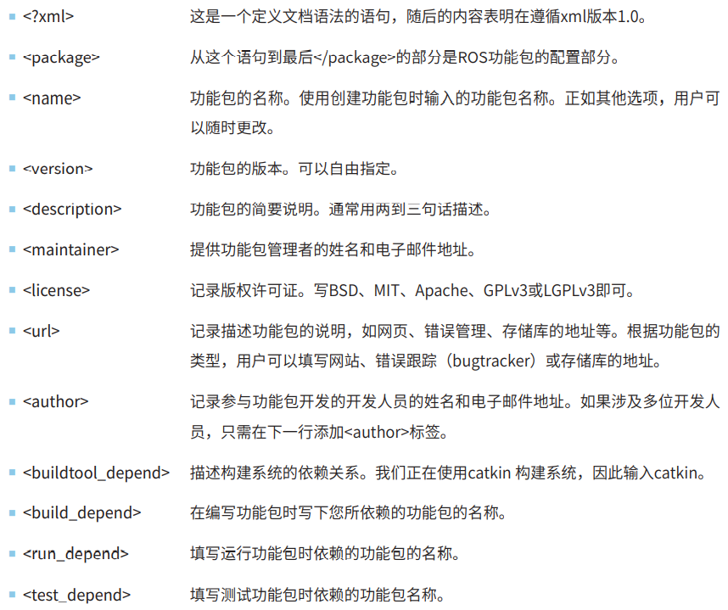

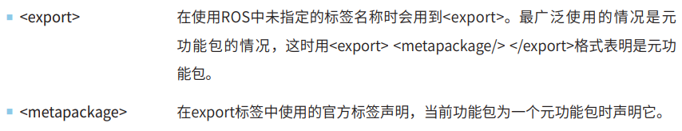

重要的只有<name>、<buildtool_depend>、<build_depend>、<run_depend>这几项

不重要的有<version>、<description>、<license>、<author>、<maintainer>、<url>等，随便写

###### 功能包的名称（自动生成，不要修改）

* package.xml中唯一要注意的点是：

“功能包的名称” =“ package.xml的<name>” =“CMakeLists.txt的project()

package.xml和CMakeLists.txt两个配置文件中的project()项和<name>项要相同，否则在catkin_make构建时会发生错误。

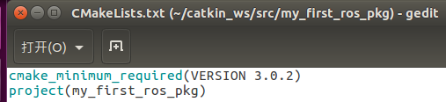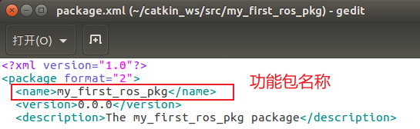

###### 依赖功能包选项

* package.xml中可以修改的是：依赖功能包。



我们在创建功能包时标注了依赖项，实际上就是在package.xml中的依赖项内容，有需要直接在package.xml中修改即可。

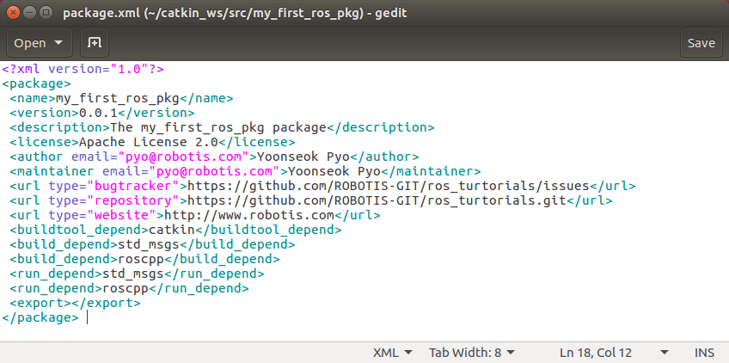

##### 疑问（我们采用版本2的package，使用<build_export_depend> <exec_depend>，不用<run_depend>）

为什么以前是<run_depend>，现在都用<build_export_depend> <exec_depend>？？？

<https://blog.csdn.net/weixin_44682965/article/details/107633032>

package现有两种版本同时存在，目前Indigo、Kinetic、Lunar等版本的ROS都同时支持两种版本的package.xml。

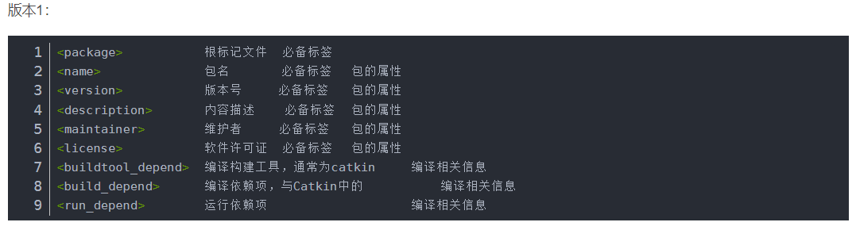

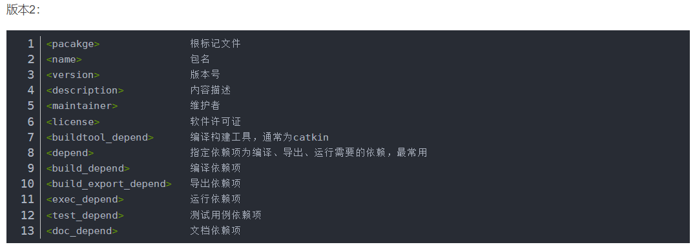

版本2将版本1的运行依赖项<run_depend>改成<exec_depend>，并在版本1的基础上增加了整合常用依赖项<depend>、导出依赖项<bulid_export_depend>、测试用例依赖项<test_depend>、文档依赖项<doc_depend>。

其实，只要将版本1的<run_depend>改成<exec_depend>，就可以运行版本2了。如果版本1的<build_depend>和<run_depend>有相同的，就用<depend>来提取相同项，简化<build_depend>和<run_depend>。如下图所示

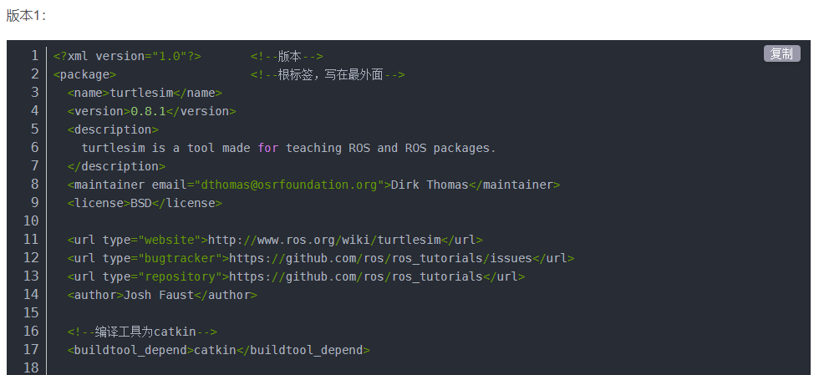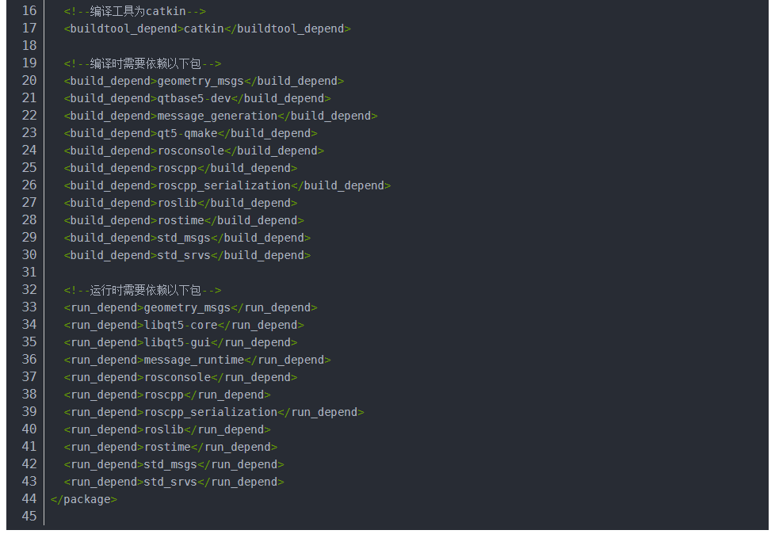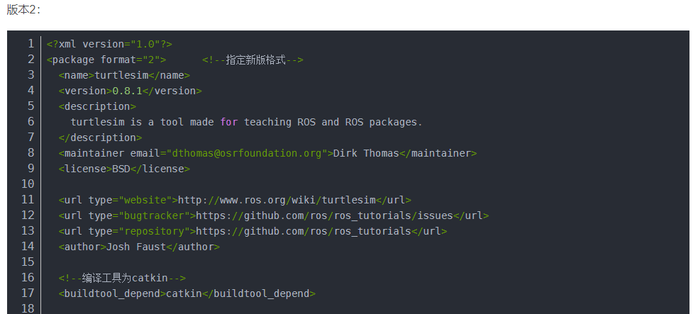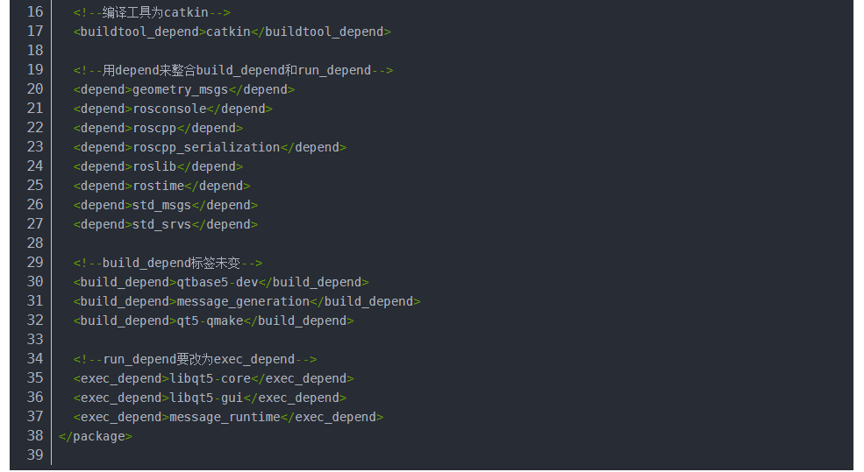

#### 4 构建配置文件（CMakeLists.txt）

##### 内容解释

###### cmake的最低版本

* package.xml中首先要注意的点是：

cmake_minimum_required(VERSION 3.0.2)

第一条是操作系统中安装的cmake的最低版本。由于它目前被指定为版本3.0.2，所以如果使用低于此版本的cmake，则必须更新版本。（我们的是3.5.1）

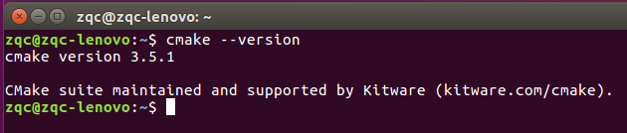

###### 功能包的名称（自动生成，不要修改）

内容解释

* package.xml中第二个要注意的点是：

“功能包的名称” =“ package.xml的<name>” =“CMakeLists.txt的project()

package.xml和CMakeLists.txt两个配置文件中的project()项和<name>项要相同，否则在catkin_make构建时会发生错误。



###### 设置编译器选项（注释掉，现在不用）

add_compile_options(-std=c++11)

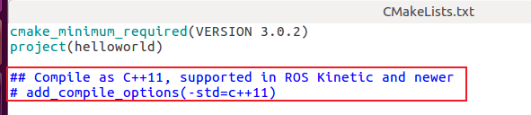

默认是C++98，有的时候需要用C++11，因为有些特性需要

###### 构建所需的组件包选项（自动生成，与package.xml一致）

find_package(catkin REQUIRED COMPONENTS roscpp rospy std_msgs)

* 要注意的点是：

“ package.xml的<build_depend>” =“CMakeLists.txt的find_package ()

find_package项是进行构建所需的组件包。目前，roscpp 、rospy和std_msgs被添加为依赖包。如果此处没有输入功能包名称，则在构建时会向用户报错。换句话说，这是让用户先创建依赖包的选项。

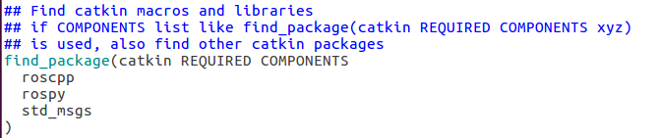

###### 使用ROS以外的功能包（注释掉，现在不用）

使用ROS以外的功能包时使用的方法。例如，使用Boost时，必须安装system

功能包。功能如前面的说明，是让用户先创建依赖功能包的选项。





###### catkin_python_setup()选项（注释掉，现在不用）

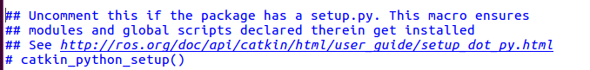

如果包有 setup.py，请取消注释。 该宏确保其中声明的模块和全局脚本得到安装。

这一行是告诉catkin编译工具这里面有python的包要安装，这样catkin在编译时就会在这个功能包的根目录下自动寻找setup.py文件并执行了。

###### 声明 ROS 消息、服务和操作（根据具体情况修改）

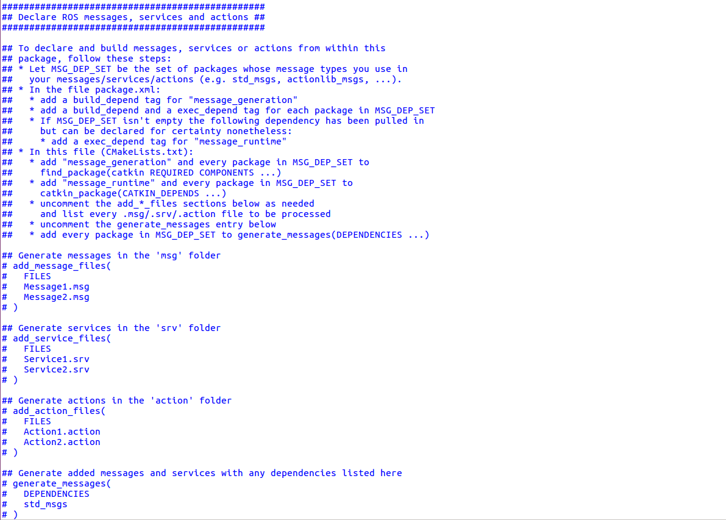

##要从此包中声明和构建messages, services or actions，请执行以下步骤：

## *设 MSG_DEP_SET为messages/services/actions中使用的消息类型集合

##（例如 std_msgs、actionlib_msgs、...）。

我们基本都是用std_msgs，所以这里的消息类型包的集合（MSG_DEP_SET）直接理解为std_msgs就行

## *在文件 package.xml 中：

## * 为"message_generation"添加一个 <build_depend> 标签

## * 为 MSG_DEP_SET 中的每个包添加一个 build_depend 和一个 exec_depend 标签

## * 如果 MSG_DEP_SET 不为空，则以下依赖项已被引入，但仍然可以确定地声明：

## *为“message_runtime”添加一个 <exec_depend> 标签

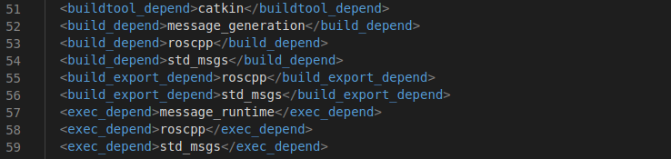

这四项满足要求了

<build_depend>message_generation</build_depend>

<exec_depend>message_runtime</exec_depend>

<build_depend>std_msgs</build_depend>

<exec_depend>std_msgs</exec_depend>

## *在文件 (CMakeLists.txt) 中：

## * 将“message_generation”和 MSG_DEP_SET 中的每个包添加到

find_package(catkin REQUIRED COMPONENTS ...)

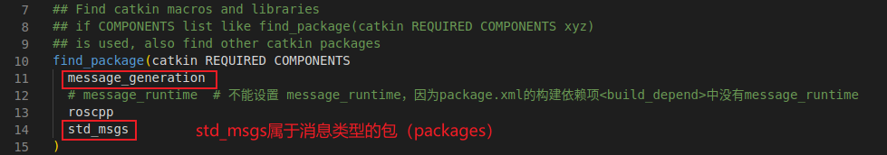

## * 添加“message_runtime”和 MSG_DEP_SET 中的每个包到

catkin_package(CATKIN_DEPENDS ...)

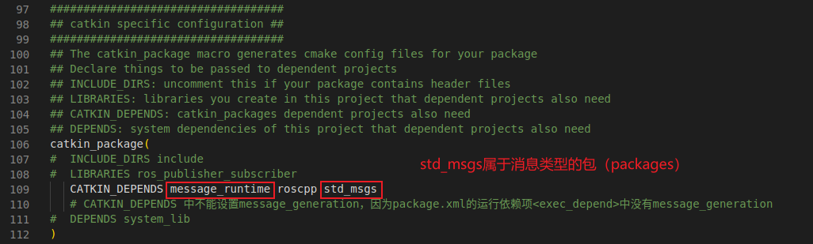

## * 根据需要取消注释下面的 add_*_files 部分，并列出要处理的 .msg/.srv/.action 文件

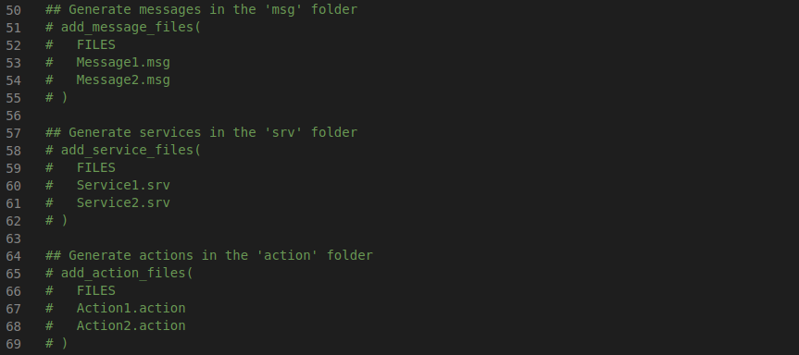

add_message_files是添加消息文件的选项。FILES将引用当前功能包目录的msg目录中的*.msg文件，自动生成一个头文件（*.h）。在这个例子中，我们将使用消息文件Message1.msg和Message2.msg。

add_service_files是添加要使用的服务文件的选项。使用FILES会引用功能包目录中的srv目录中的*.srv文件。在这个例子中，用户可以选择使用服务文件Service1.srv和Service2.srv。

## * 取消注释下面的 generate_messages 条目

## * 将 MSG_DEP_SET 中的每个包添加到 generate_messages(DEPENDENCIES ...)

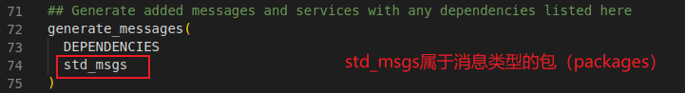

generate_messages是设置依赖的消息的选项。此示例是将DEPENDENCIES选项设置为使用std_msgs消息包。

###### 声明 ROS 动态重新配置参数（注释掉，现在不用）

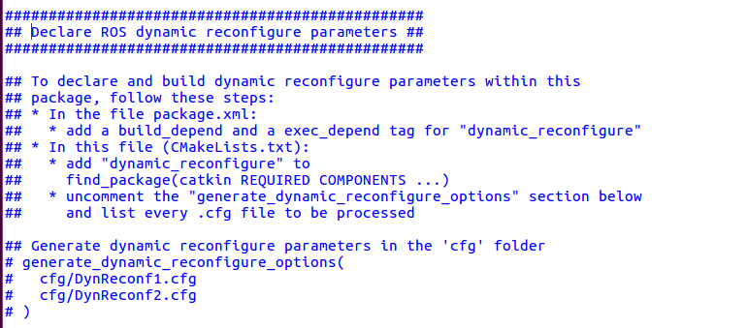

generate_dynamic_reconfigure_options是使用dynamic_reconfigure时加载要引用的配置文件的设置。

###### catkin 构建选项（自动生成，不要修改）

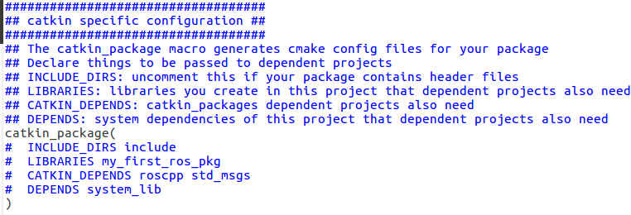

INCLUDE_DIRS表示将使用INCLUDE_DIRS后面的内部目录include的头文件。LIBRARIES表示将使用随后而来的功能包的库。

CATKIN_DEPENDS后面指定如roscpp或std_msgs等依赖包。目前的设置是表示依赖于roscpp和std_msgs。

DEPENDS是一个描述系统依赖包的设置。

###### Build选项（根据情况修改）

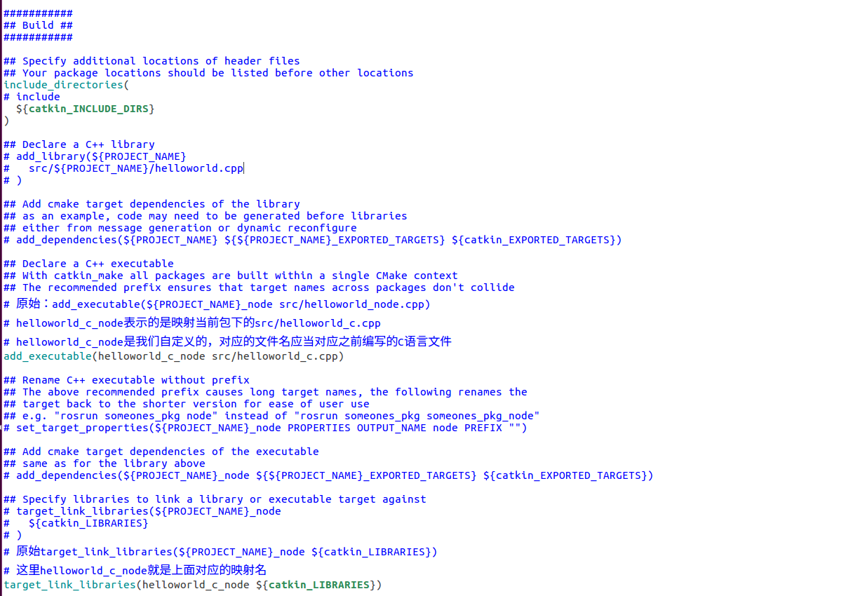

include_directories是可以指定包含目录的选项。目前设定为${catkin_INCLUDE_DIRS}，这意味着将引用每个功能包中的include目录中的头文件。当用户想指定一个额外的include目录时，写在${catkin_INCLUDE_DIRS}的下一行即可。

add_library声明构建之后需要创建的库。例子中是引用位于helloworld功能包的src目录中的helloworld.cpp文件来创建helloworld库的命令。

add_dependencies是在构建该库和可执行文件之前，如果有需要预先生成的有依赖性的消息或dynamic_reconfigure，则要先执行。以下内容是优先生成my_first_ros_pkg库依赖的消息及dynamic reconfigure的设置

add_executable是对于构建之后要创建的可执行文件的选项。本例中内容是引用src/helloworld_c.cpp文件生成helloworld_c_node可执行文件。如果有多个要引用的*.cpp文件，将其写入helloworld_c.cpp之后。如果要创建两个以上的可执行文件，需追加add_executable项目。

如前面描述的add_dependencies一样，add_dependencies是一个首选项，是在构建库和可执行文件之前创建依赖消息和dynamic reconfigure的设置。下面介绍名为my_first_ros_pkg_node的可执行文件的依赖关系，而不是上面提到的库。在建立可执行文件之前，先创建消息文件的情况下会经常用到。

target_link_libraries是在创建特定的可执行文件之前将库和可执行文件进行链接的选项。

本例中内容是指定库${catkin_LIBRARIES}以链接可执行文件helloworld_c_node。${catkin_LIBRARIES}

add_executable必须是第一个，add_dependencies和target_link_libraries谁先谁后没有关系

###### Install选项（写Python时使用，C++不用管）

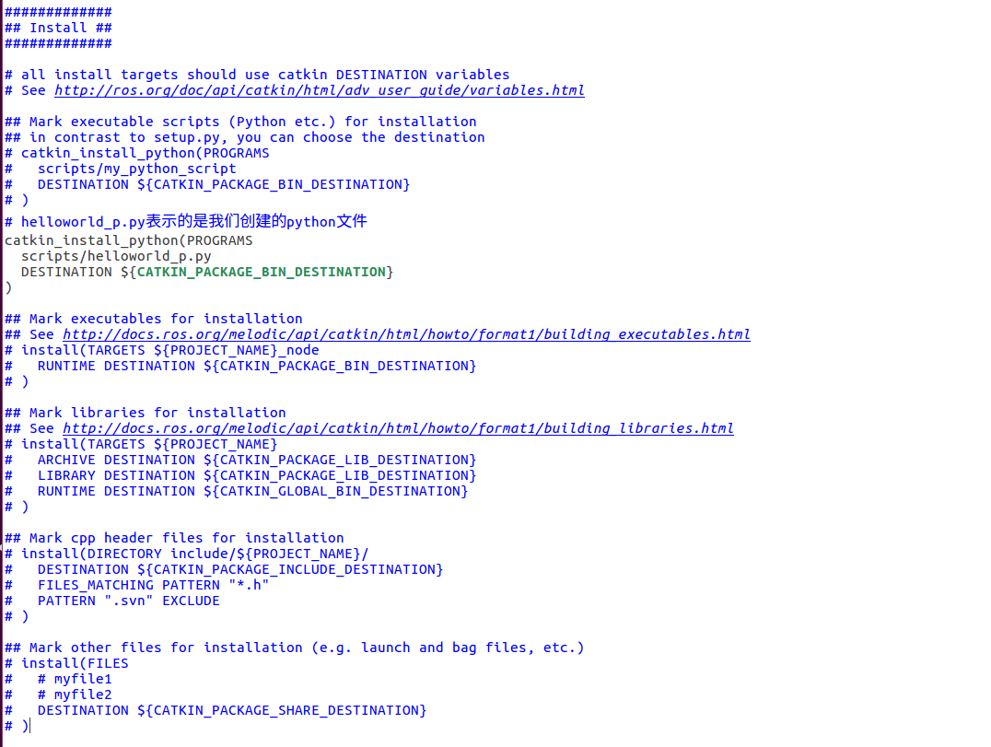

这里没啥重要的，当我们写Python脚本，而不是C++时使用

catkin_install_python(PROGRAMS

scripts/helloworld_p.py

DESTINATION ${CATKIN_PACKAGE_BIN_DESTINATION}

)

标记可执行脚本（Python 等）进行安装。与 setup.py 相比起来，我们可以选择目标。

##### 一般需要根据情况修改的是

###### 声明 ROS 消息、服务和操作（注释掉，现在不用）



##要从此包中声明和构建messages, services or actions，请执行以下步骤：

## *设 MSG_DEP_SET为messages/services/actions中使用的消息类型集合

##（例如 std_msgs、actionlib_msgs、...）。

我们基本都是用std_msgs，所以这里的消息类型包的集合（MSG_DEP_SET）直接理解为std_msgs就行。只有用到action时才需要添加actionlib_msgs

## *在文件 package.xml 中：

## * 为"message_generation"添加一个 <build_depend> 标签

## * 为 MSG_DEP_SET 中的每个包添加一个 build_depend 和一个 exec_depend 标签

## * 如果 MSG_DEP_SET 不为空，则以下依赖项已被引入，但仍然可以确定地声明：

## *为“message_runtime”添加一个 <exec_depend> 标签



这四项满足要求了

<build_depend>message_generation</build_depend>

<exec_depend>message_runtime</exec_depend>

<build_depend>std_msgs</build_depend>

<exec_depend>std_msgs</exec_depend>

## *在文件 (CMakeLists.txt) 中：

## * 将“message_generation”和 MSG_DEP_SET 中的每个包添加到

find_package(catkin REQUIRED COMPONENTS ...)



## * 添加“message_runtime”和 MSG_DEP_SET 中的每个包到

catkin_package(CATKIN_DEPENDS ...)



## * 根据需要取消注释下面的 add_*_files 部分，并列出要处理的 .msg/.srv/.action 文件



add_message_files是添加消息文件的选项。FILES将引用当前功能包目录的msg目录中的*.msg文件，自动生成一个头文件（*.h）。在这个例子中，我们将使用消息文件Message1.msg和Message2.msg。

add_service_files是添加要使用的服务文件的选项。使用FILES会引用功能包目录中的srv目录中的*.srv文件。在这个例子中，用户可以选择使用服务文件Service1.srv和Service2.srv。

## * 取消注释下面的 generate_messages 条目

## * 将 MSG_DEP_SET 中的每个包添加到 generate_messages(DEPENDENCIES ...)



generate_messages是设置依赖的消息的选项。此示例是将DEPENDENCIES选项设置为使用std_msgs消息包。

###### Build选项（根据情况修改）



include_directories是可以指定包含目录的选项。目前设定为${catkin_INCLUDE_DIRS}，这意味着将引用每个功能包中的include目录中的头文件。当用户想指定一个额外的include目录时，写在${catkin_INCLUDE_DIRS}的下一行即可。

add_executable是对于构建之后要创建的可执行文件的选项。本例中内容是引用src/helloworld_c.cpp文件生成helloworld_c_node可执行文件。如果有多个要引用的*.cpp文件，将其写入helloworld_c.cpp之后。如果要创建两个以上的可执行文件，需追加add_executable项目。

add_dependencies是在构建该库和可执行文件之前，如果有需要预先生成的有依赖性的消息或dynamic_reconfigure，则要先执行。以下内容是优先生成my_first_ros_pkg库依赖的消息及dynamic reconfigure的设置

# 当有.msg文件时，这一项需要设置

# 添加库的cmake目标依赖。例如，可能需要在库之前生成代码，来自消息生成或动态重新配置

# add_dependencies(${PROJECT_NAME} ${${PROJECT_NAME}_EXPORTED_TARGETS} ${catkin_EXPORTED_TARGETS})

# 添加可执行文件${PROJECT_NAME}_node的 cmake 目标依赖项

# add_dependencies(${PROJECT_NAME}_node ${${PROJECT_NAME}_EXPORTED_TARGETS} ${catkin_EXPORTED_TARGETS})

target_link_libraries是在创建特定的可执行文件之前将库和可执行文件进行链接的选项。

本例中内容是指定库${catkin_LIBRARIES}以链接可执行文件helloworld_c_node。${catkin_LIBRARIES}

add_executable必须是第一个，add_dependencies和target_link_libraries谁先谁后没有关系

###### Install选项（写Python时使用，C++不用管）



## 三、编写简单的发布者和订阅者（C++）

### C++版本

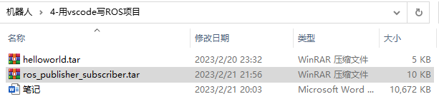

#### 官方文档：

<http://wiki.ros.org/cn/ROS/Tutorials/WritingPublisherSubscriber%28c%2B%2B%29>

#### 过程

* 步骤一：创建ros_publisher_subscriber功能包

cd ~/catkin_ws/src

catkin_create_pkg ros_publisher_subscriber roscpp std_msgs message_generation message_runtime

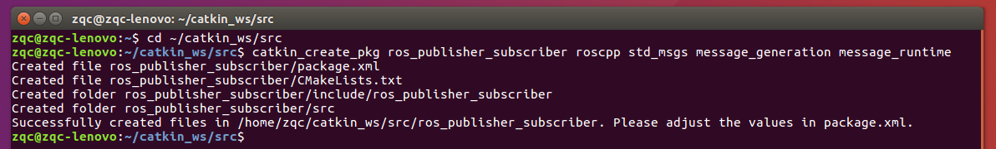

* 步骤二：使用VScode打开

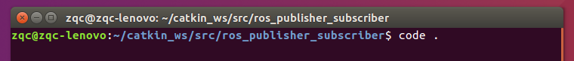

* 步骤三：在/ros_publisher_subscriber/src中创建publisher.cpp

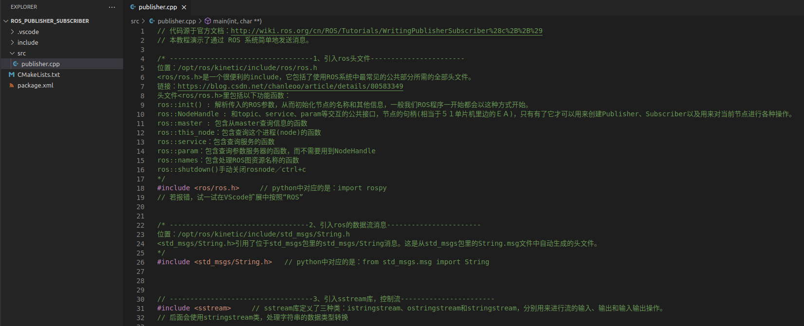 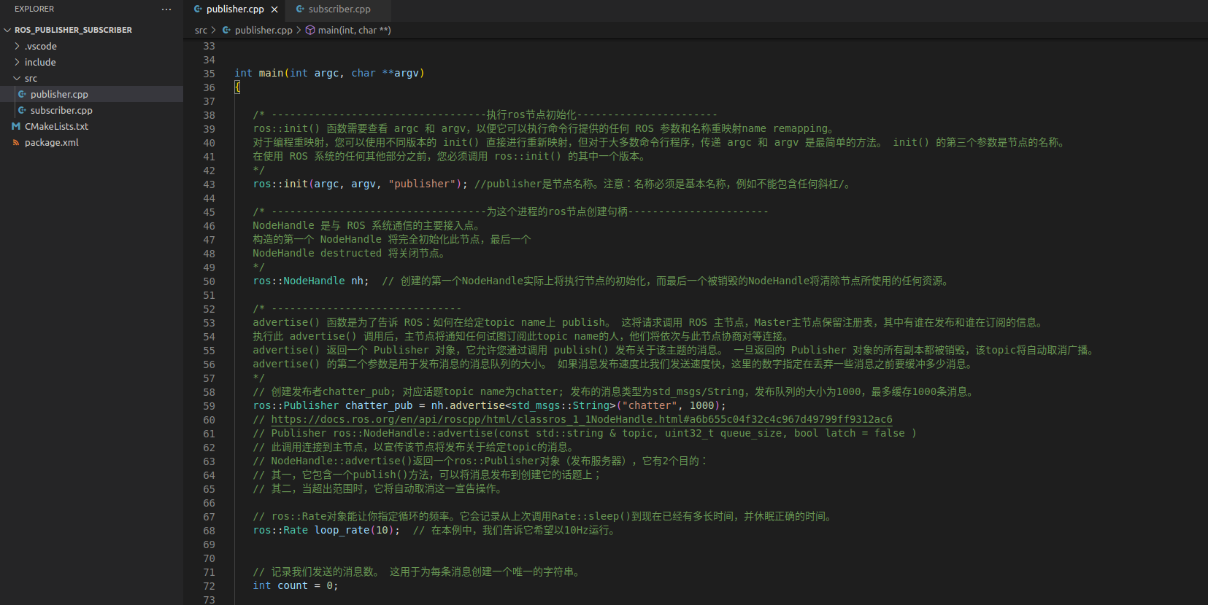

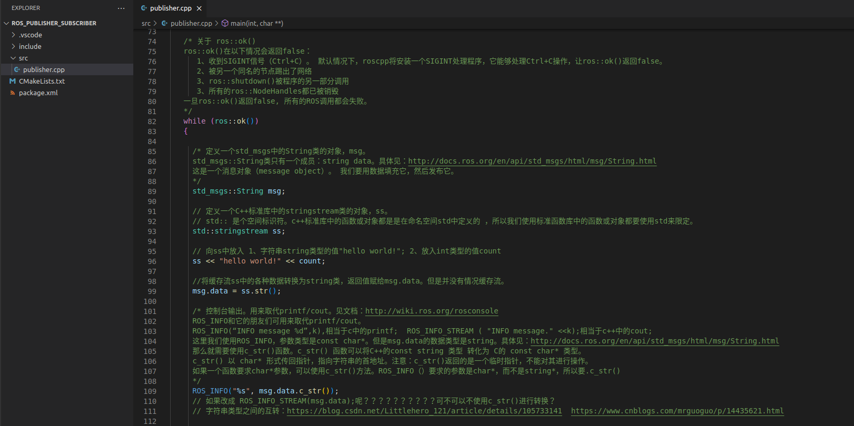

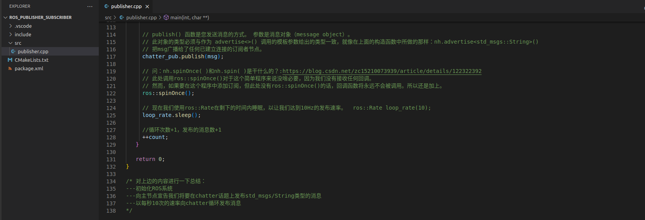

* 步骤四：在/ros_publisher_subscriber/src中创建subscriber.cpp

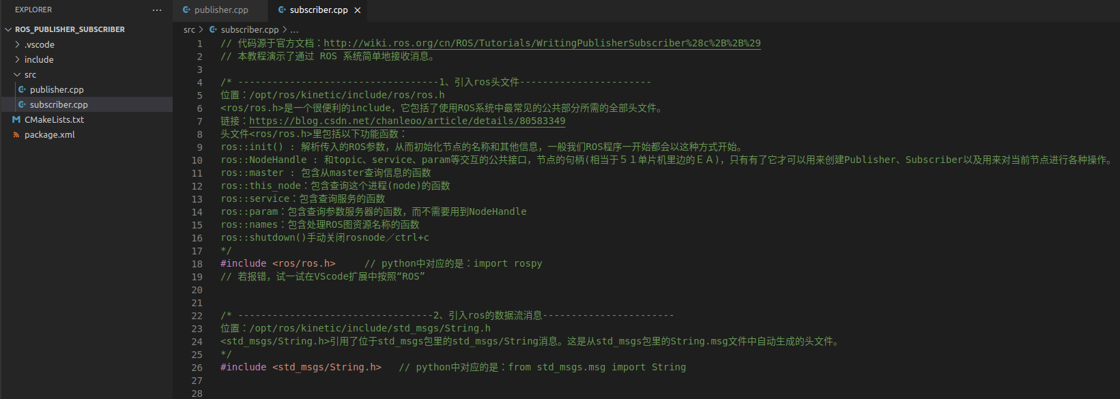

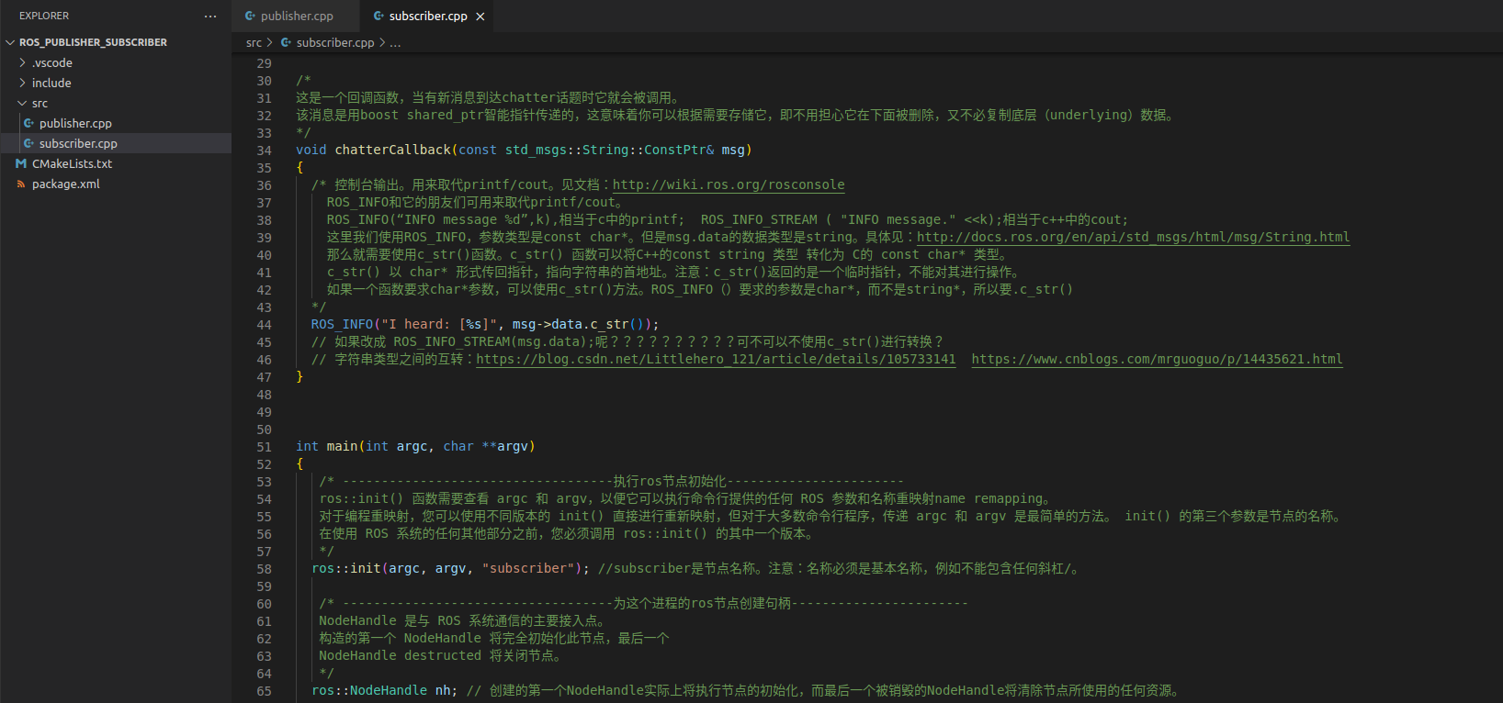

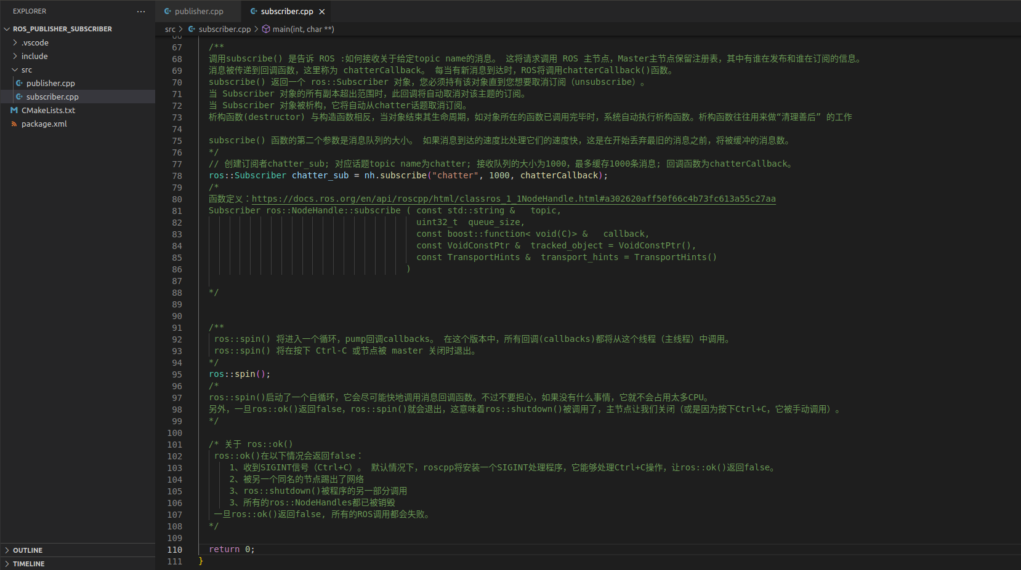

* 步骤五：确认ros_publisher_subscriber包下的package.xml配置信息



* 步骤六：修改ros_publisher_subscriber包下的CMakeList.txt配置信息

①注释掉find_package()中的“message_runtime”

# CMakeLists.txt中find_package(catkin REQUIRED COMPONENTS xxx)的内容必须与package.xml中的<build_depend>一致

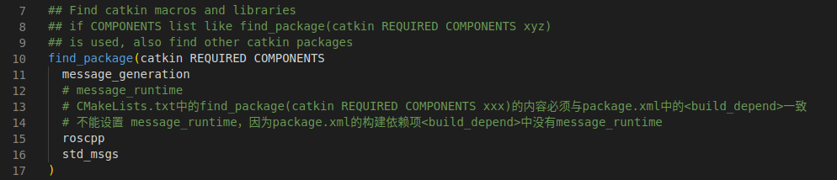

②generate_messages()不设置也不会影响编译

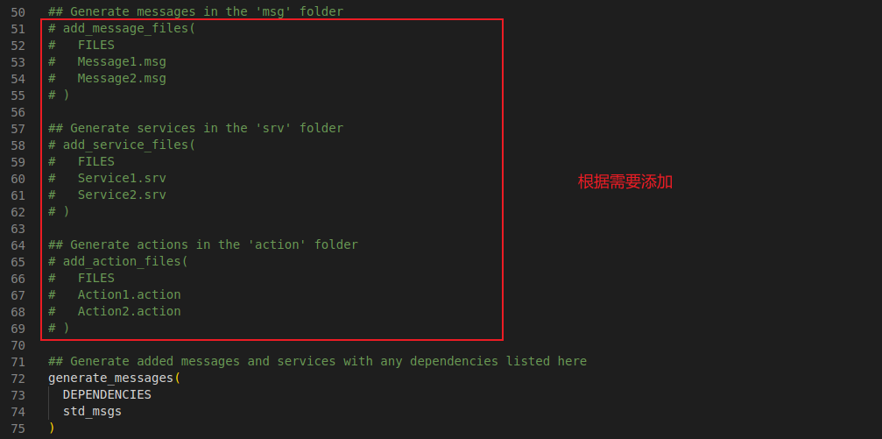

③catkin_package()内容可以为空，不影响编译

如果要添加内容，那么需要注释掉catkin_package ()中的“message_generation”

# CMakeLists.txt中catkin_package()的CATKIN_DEPENDS内容必须与package.xml中的<exec_depend>一致

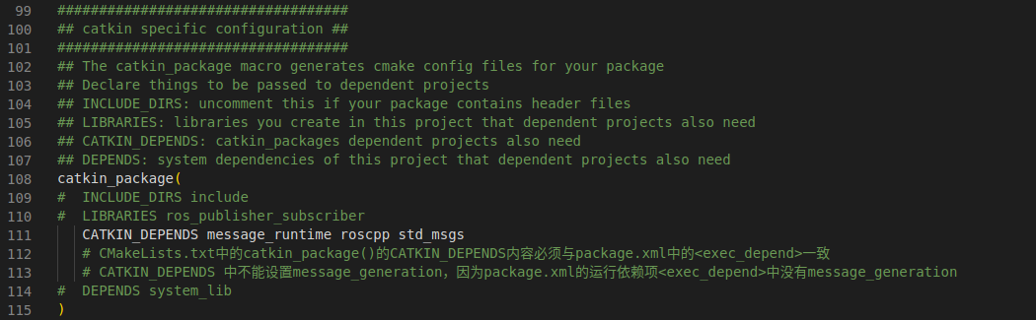

④添加用于生成可执行文件的语句。

# 这里不用添加add_dependencies(${PROJECT_NAME}_node xxxxxxx)，是因为我们还没自定义.msg文件。

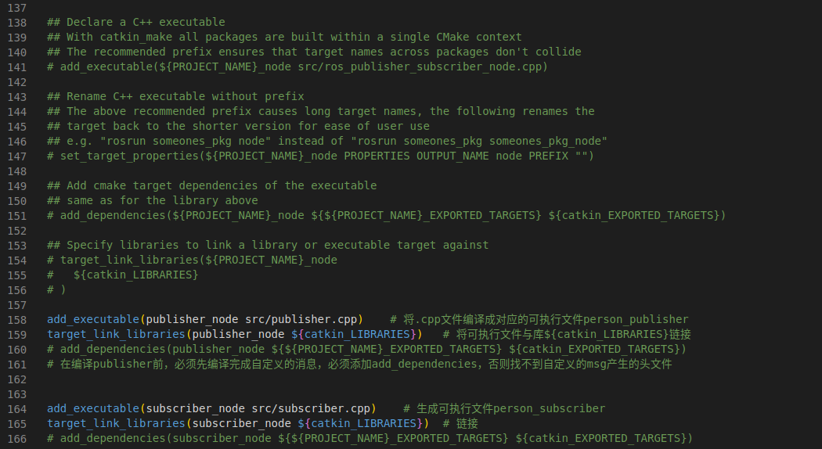

add_executable必须是第一个，add_dependencies和target_link_libraries谁先谁后没有关系

* 步骤七：编译

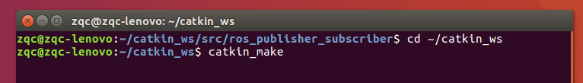

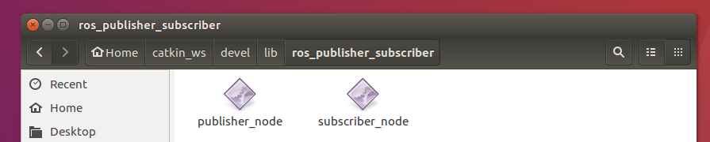

* 步骤八：运行

准备好输入的命令

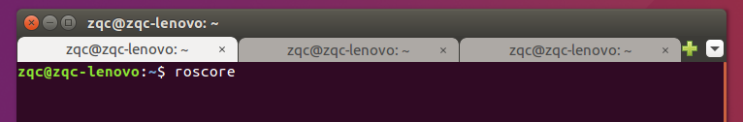

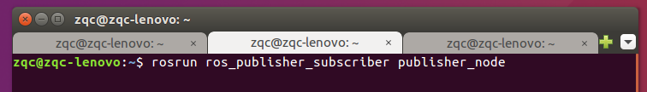

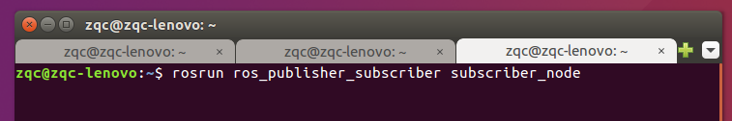

运行

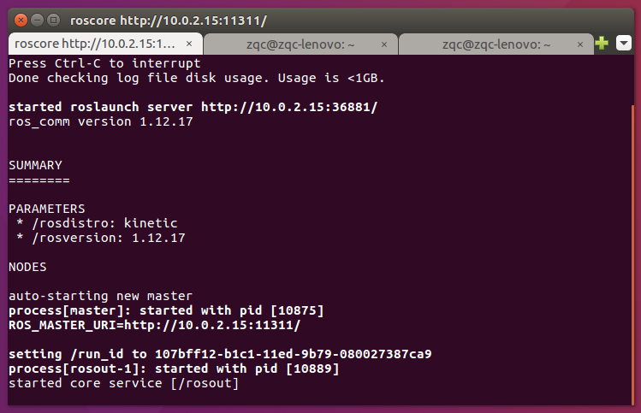

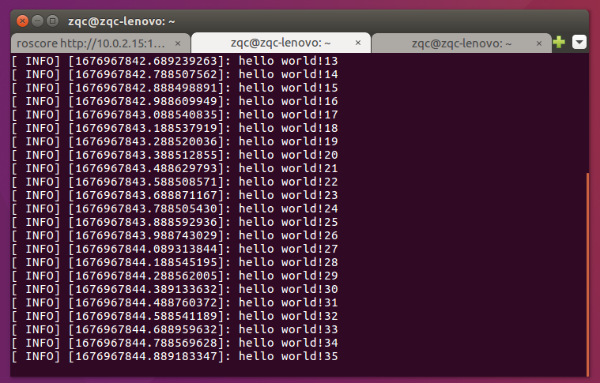

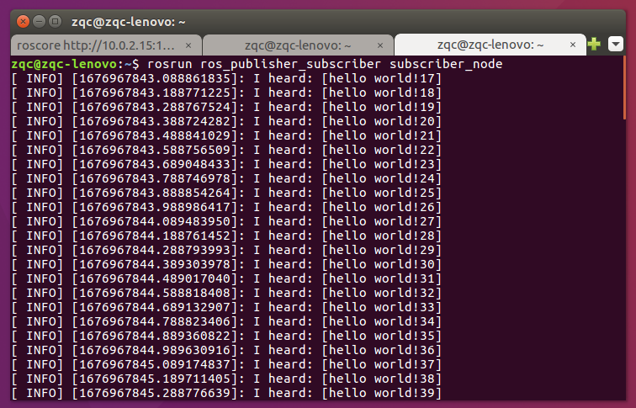

这里因为后启动subscriber_node节点，所以少收到一些消息

#### 讨论1：如果catkin_create_pkg时不加入message_runtime呢？

* 步骤一：创建ros_publisher_subscriber功能包

cd ~/catkin_ws/src

catkin_create_pkg ros_publisher_subscriber roscpp std_msgs message_generation

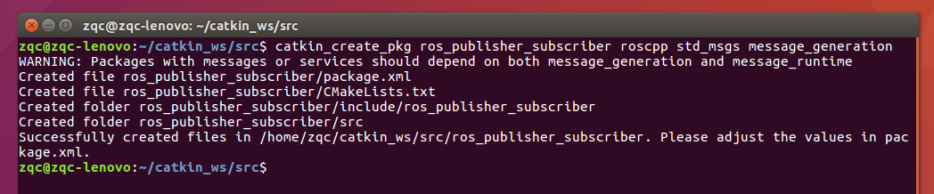

这里没有依赖项message_runtime，会有Warning

我们生成的package.xml中没有message_runtime了

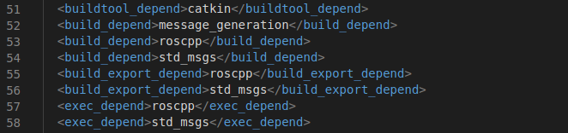

少了一句<exec_depend>message_runtime</exec_depend>

* 步骤二：使用VScode打开



* 步骤三：在/ros_publisher_subscriber/src中创建publisher.cpp
* 步骤四：在/ros_publisher_subscriber/src中创建subscriber.cpp
* 步骤五：确认ros_publisher_subscriber包下的package.xml配置信息



先不添加<exec_depend>message_runtime</exec_depend>

* 步骤六：查看ros_publisher_subscriber包下的CMakeList.txt配置信息

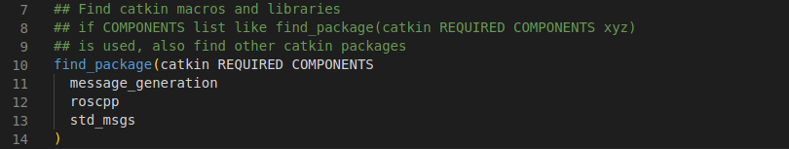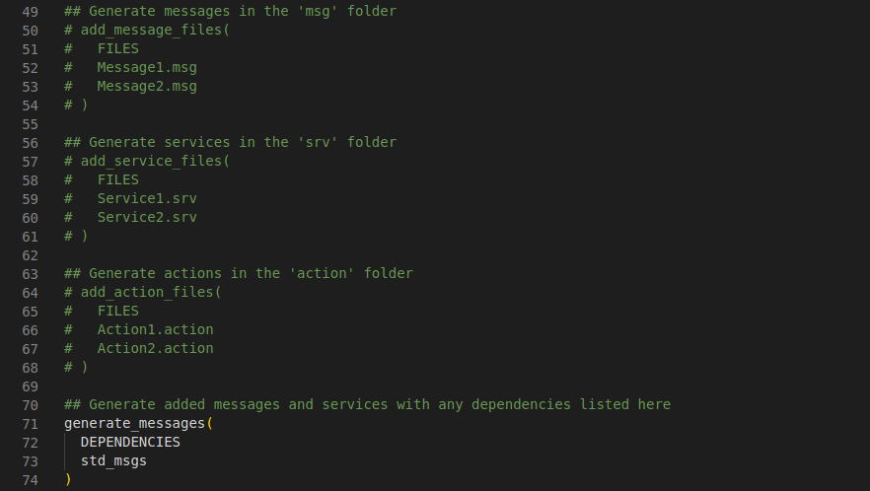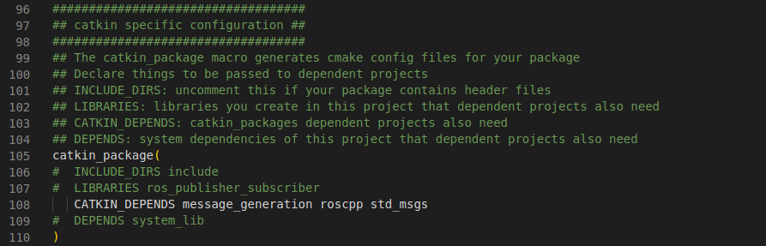

这里没有message_run，却有message_generation，看后面cmake会不会报错



* 步骤七：编译



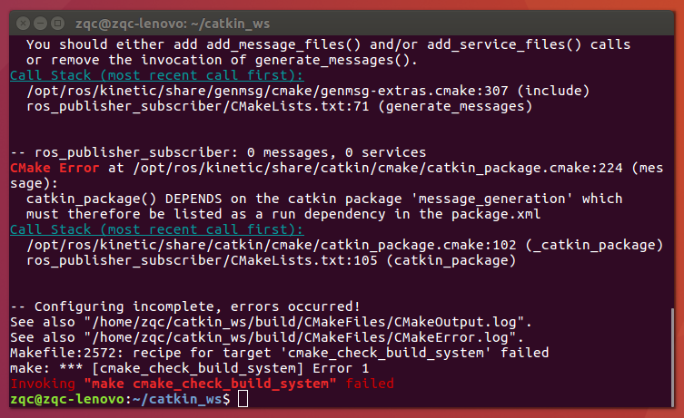

这里的Error的意思很明白了

CMakeLists.txt中的catkin_package()的CATKIN_DEPENDS内容必须与package.xml中的<exec_depend>一致，“message_generation”不能放入catkin_package()中。

删掉“message_generation”

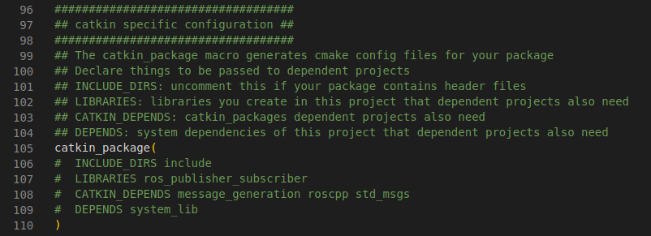

可以正常编译通过，并且正常运行

注释掉这个试试

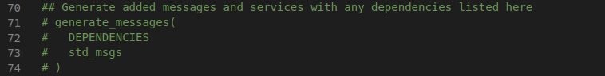

可以正常编译通过，并且正常运行

那说明，在初始版本的CMakeLists.txt中，我们只需要添加用于生成可执行文件的内容就可以了，其他不需要修改。

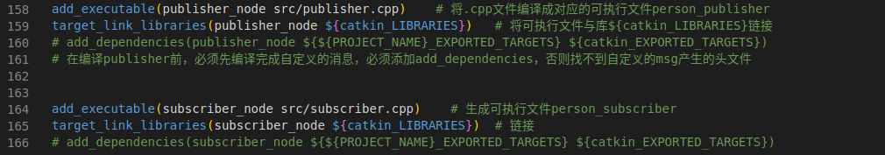

#### 疑问1：先启动subscriber_nod、后启动publisher_node，依旧会少收到一些消息

我们先启动subscriber_node节点，后启动publisher_node节点

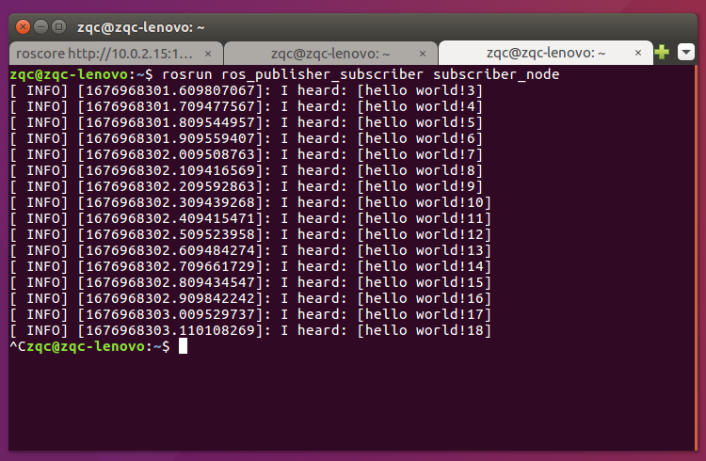

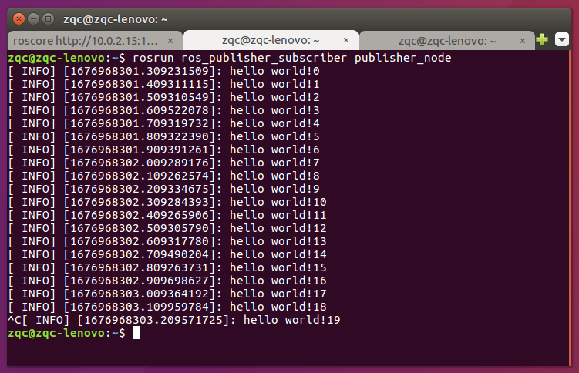

还是会少接收几条信息？？？

#### 疑问2：先停止publisher_node、后停止subscriber_nod，会少收到最后一条消息

停止发布者节点

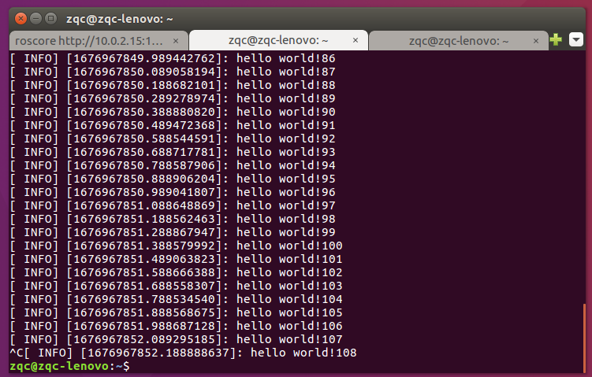

然后停止订阅者节点

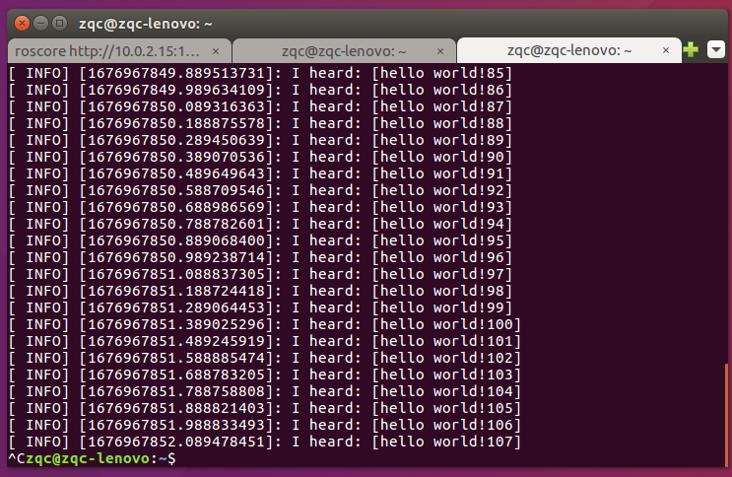

为什么这里publisher_node已经发出第108条了？subscriber_node却没有收到？？？

难道是因为我们是先ROS_INFO，后publish的吗？

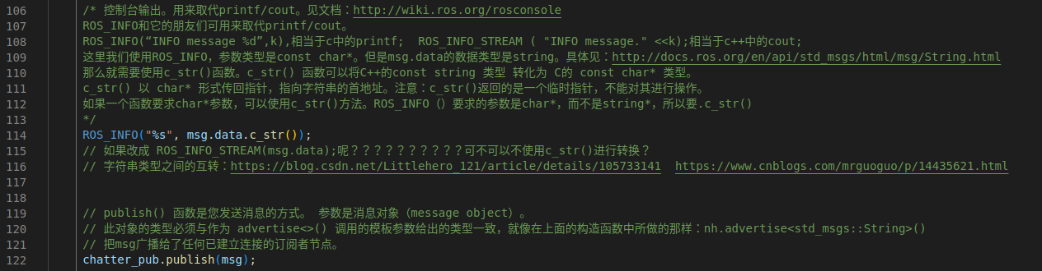

修改顺序

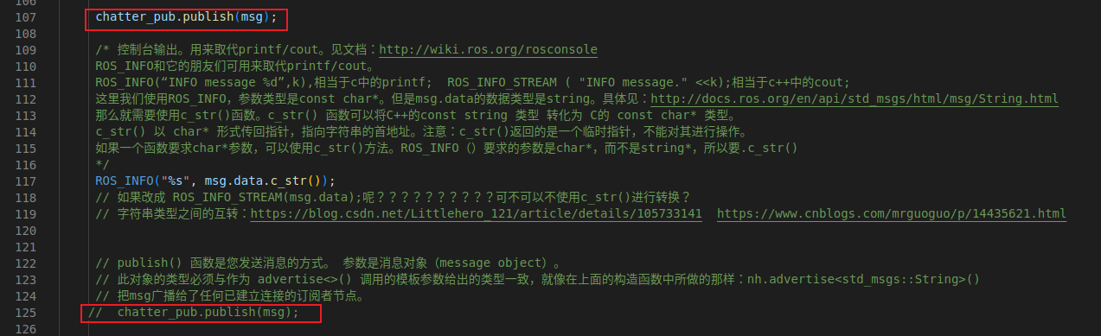

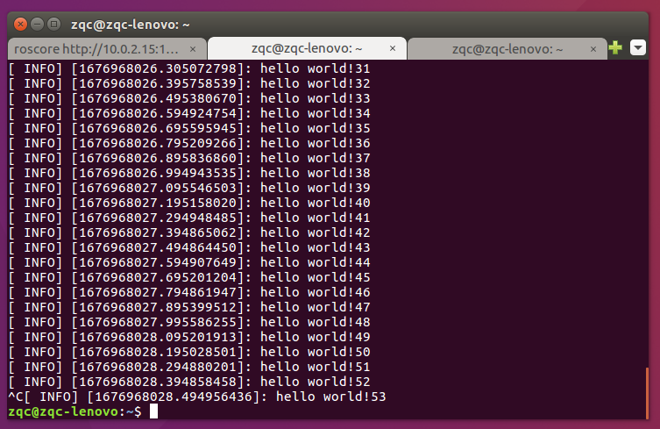

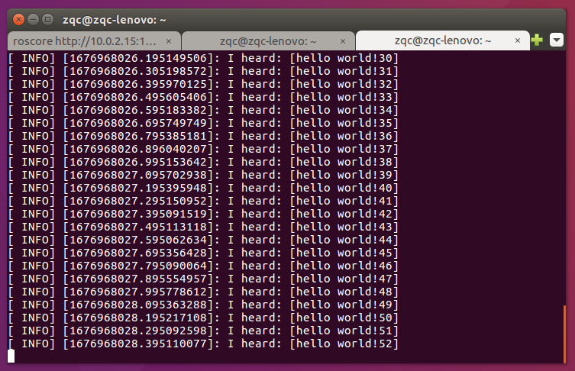

还是没解决

#### 若是想要添加Python脚本

1. 新建scripts文件夹，新建publisher_p.py和subscriber_p.py
2. 在CMakeLists.txt和package.xml中有roscpp的地方，按照同样的格式加入rospy

例如：

package.xml中

<build_depend>roscpp</build_depend>

<build_depend>rospy</build_depend>

<build_export_depend>roscpp</build_export_depend>

<build_export_depend>rospy</build_export_depend>

<exec_depend>roscpp</exec_depend>

<exec_depend>rospy</exec_depend>

CMakeLists.txt中

find_package(catkin REQUIRED COMPONENTS message_generation roscpp rospy std_msgs)

catkin_package( CATKIN_DEPENDS message_runtime roscpp rospy std_msgs )

1. 在CMakeLists.txt后面加入

catkin_install_python(PROGRAMS

scripts/publisher_p.py #代码文件夹/py文件名

scripts/subscriber_p.py

DESTINATION ${CATKIN_PACKAGE_BIN_DESTINATION}

)

1. 回到~/catkin_ws目录下，执行编译命令

cd ~/catkin_ws

catkin_make

1. 添加可执行权限

# 给publisher _p.py和subscriber _p.py添加可执行权限

**cd /home/zqc/catkin_ws/src/ros_publisher_subscriber /scripts/**

**chmod +x publisher_p.py**

**chmod +x subscriber_p.py**

1. 运行脚本publisher _p.py和subscriber _p.py

按下Ctrl+Alt+T打开终端，再按下Ctrl+Shift+T，在窗口再打开两个终端，一共三个。

第一个窗口的命令行输入

**roscore**

第二个窗口的命令行输入

**rosrun ros_publisher_subscriber subscriber_p.py**

第三个窗口的命令行输入

**rosrun ros_publisher_subscriber publisher_p.py**

有三种运行脚本的方式

第一种

rosrun ros_publisher_subscriber subscriber_p.py

rosrun ros_publisher_subscriber publisher_p.py

第二种

cd /home/zqc/catkin_ws/src/ros_publisher_subscriber/scripts/

./subscriber _p.py

./publisher _p.py

第三种

cd /home/zqc/catkin_ws/src/ ros_publisher_subscriber /scripts/

python subscriber _p.py

python publisher _p.py

# 后面的四——八是ROS_Robot_Programming_CN.pdf的内容

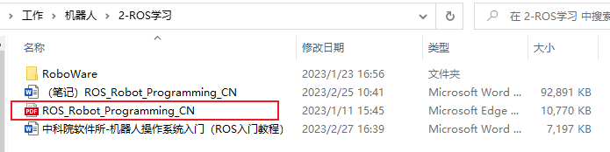

## 四、ros_topic（C++）

### C++版本

参考：ROS_Robot_Programming_CN.pdf



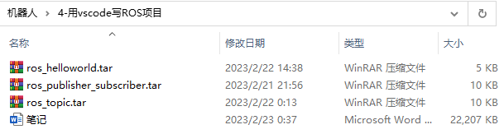

参考：<https://blog.csdn.net/xq151750111/article/details/114631573>

其实三、中已经是Topic了，只是我们没自定义消息文件格式，而是使用了std_msgs中的String类来创建消息对象。

#### 创建功能包，并用VScode打开

* 步骤一：创建ros_topic功能包

cd ~/catkin_ws/src

catkin_create_pkg ros_topic roscpp std_msgs message_generation message_runtime

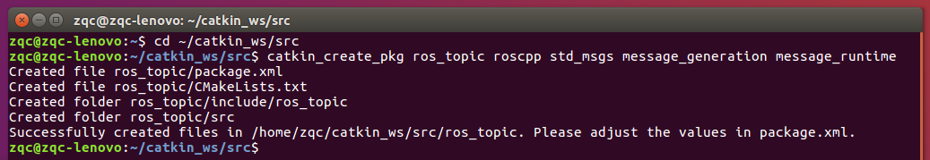

* 步骤二：使用VScode打开

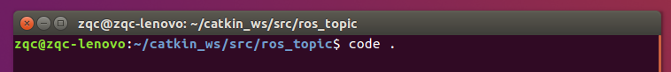

#### 创建消息文件TopicTest.msg

* 步骤三：在/ros_topic中创建msg文件夹，在/ros_topic/msg中创建TopicTest.msg

注意，使用ROS消息和服务时，放置在/msg和/srv目录中的消息、服务和动作文件的名称遵循CamelCased 规则。这是因为*.msg、*.srv和*.action被转换为头文件后用作结构体和数据类型（例如TransformStamped.msg，SetSpeed.srv）。

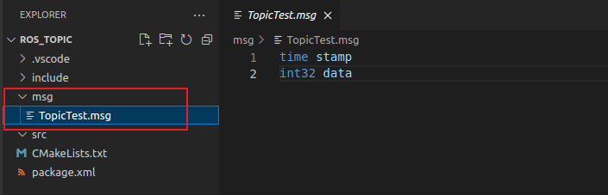

time stamp #这里可以理解为时间戳

int32 data

# 创建一个time消息类型的stamp消息和一个int32消息类型的data消息

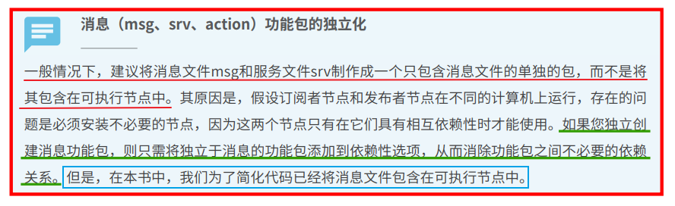

#### 创建发布者节点topic_publisher.cpp

* 步骤四：在/ros_topic/src中创建topic_publisher.cpp

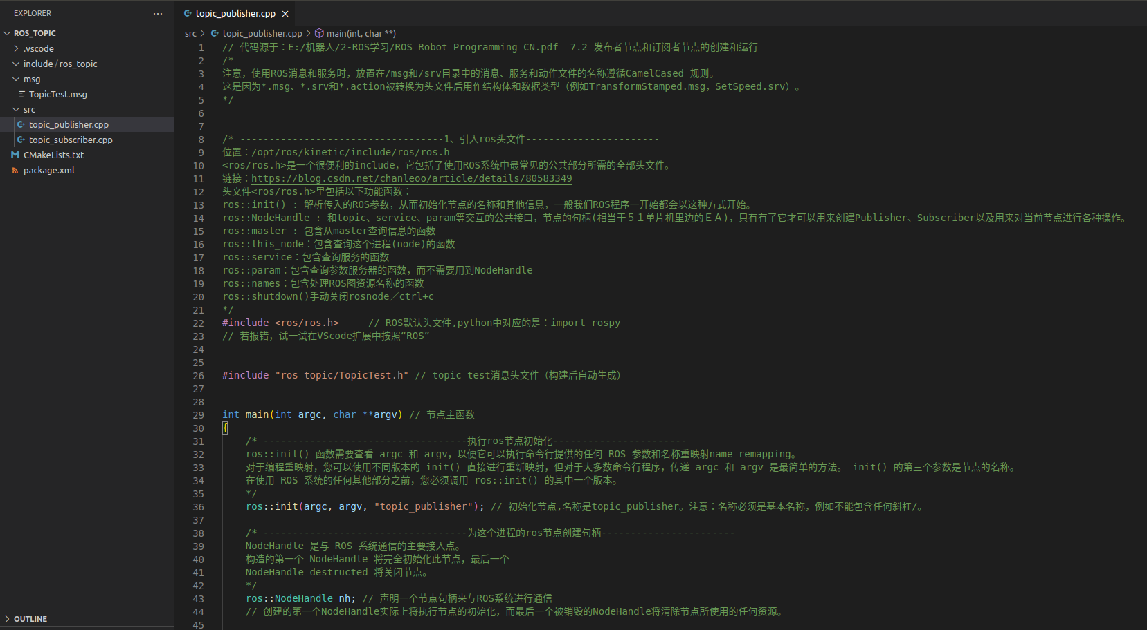

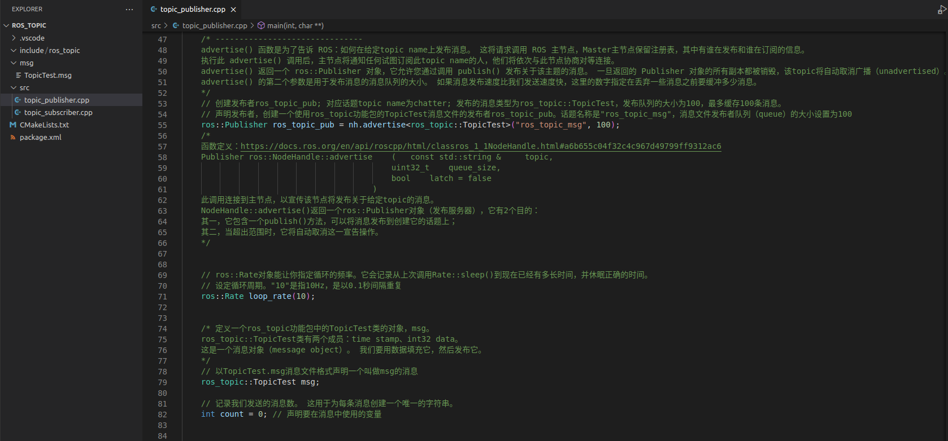

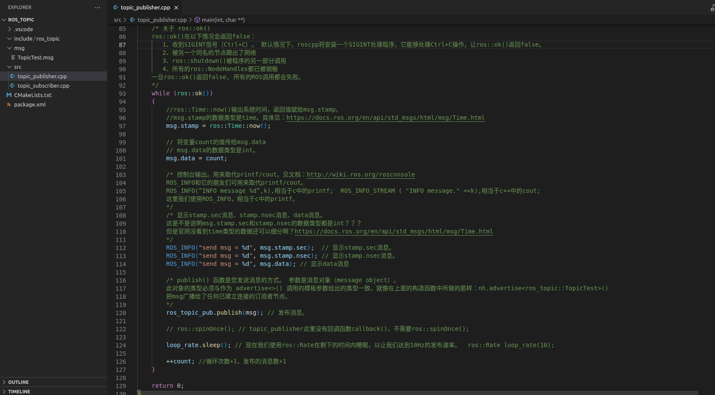

#### 创建订阅者节点topic_subscriber.cpp

* 步骤五：在/ros_topic/src中创建topic_subscriber.cpp

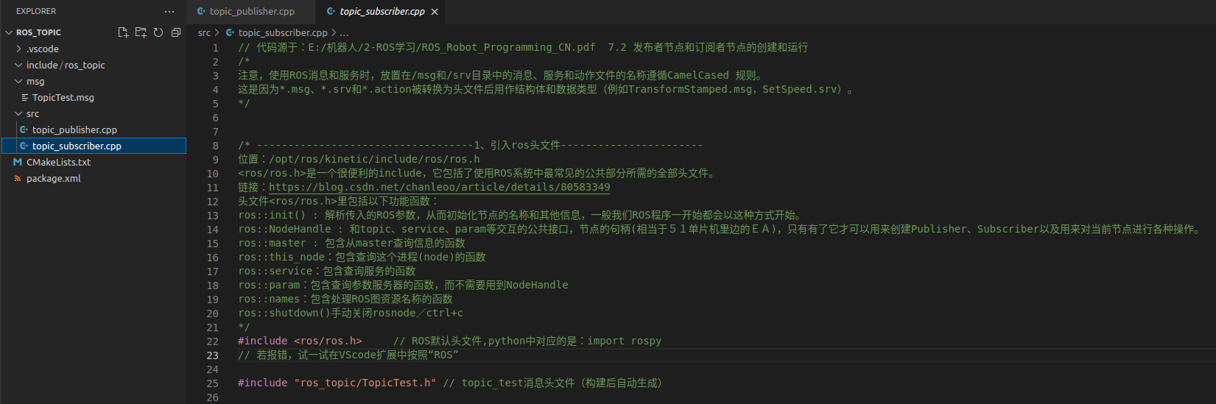

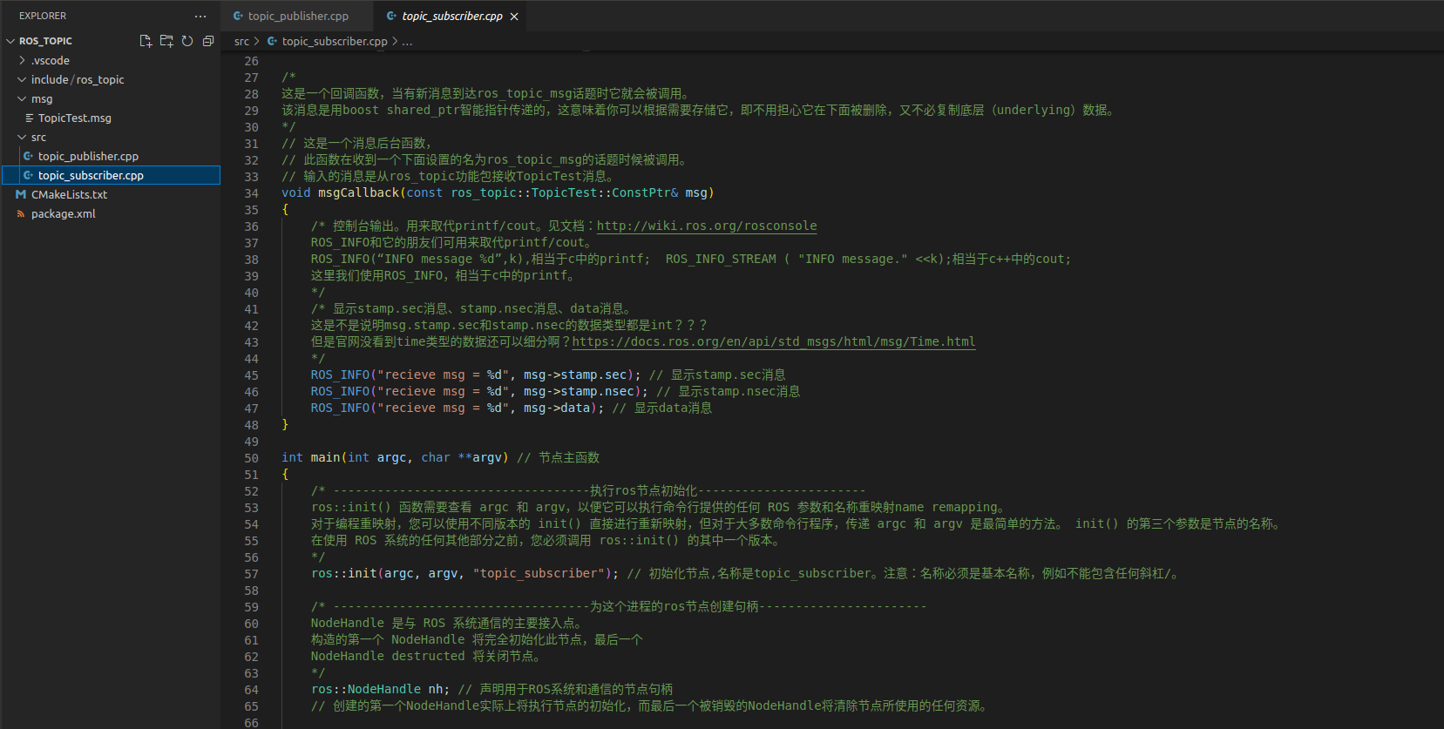

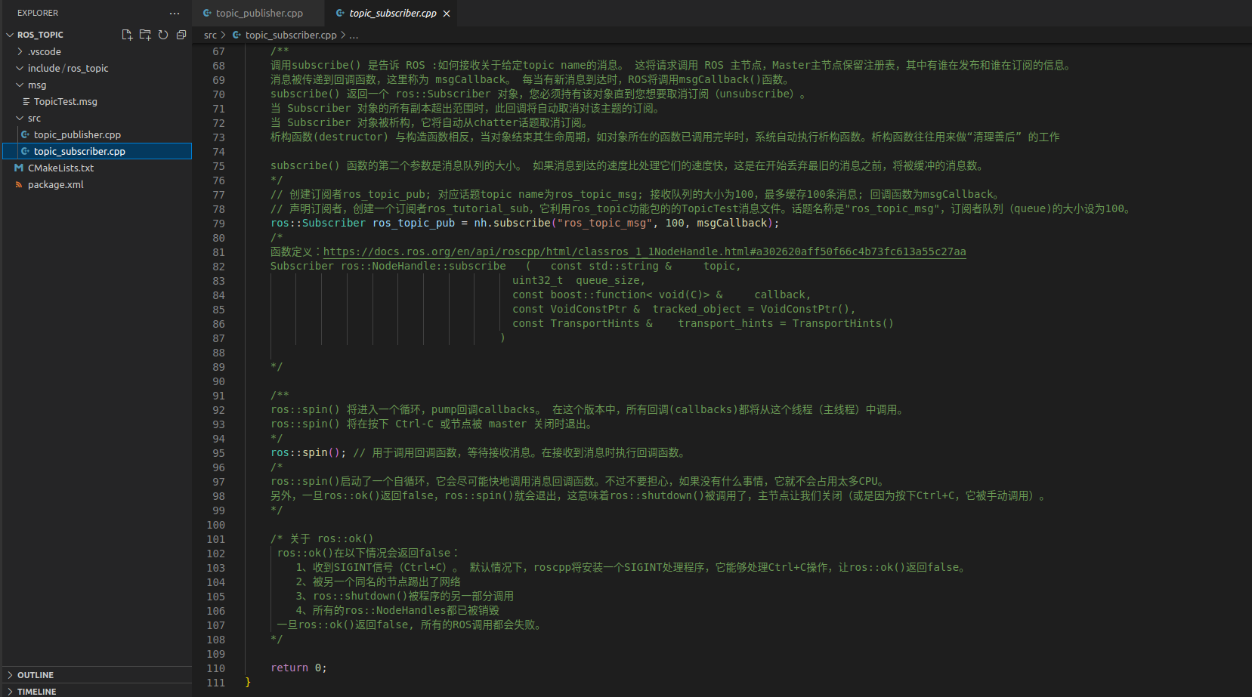

#### 确认功能包配置文件（package.xml）

* 步骤六：确认ros_publisher_subscriber包下的package.xml配置信息



##### 内容解释

这里是采用版本2的package

<https://blog.csdn.net/weixin_44682965/article/details/107633032>

package现有两种版本同时存在，目前Indigo、Kinetic、Lunar等版本的ROS都同时支持两种版本的package.xml。





版本2将版本1的运行依赖项<run_depend>改成<exec_depend>，并在版本1的基础上增加了整合常用依赖项<depend>、导出依赖项<bulid_export_depend>、测试用例依赖项<test_depend>、文档依赖项<doc_depend>。

其实，只要将版本1的<run_depend>改成<exec_depend>，就成为版本2了。如果版本1的<build_depend>和<run_depend>有相同的，就用< depend>来提取相同项，简化<build_depend>和<run_depend>。

#### 修改构建配置文件（CMakeLists.txt）

* 步骤七：修改ros_publisher_subscriber包下的CMakeList.txt配置信息

①注释掉find_package()中的“message_runtime”

# CMakeLists.txt中find_package(catkin REQUIRED COMPONENTS xxx)的内容必须与package.xml中的<build_depend>一致

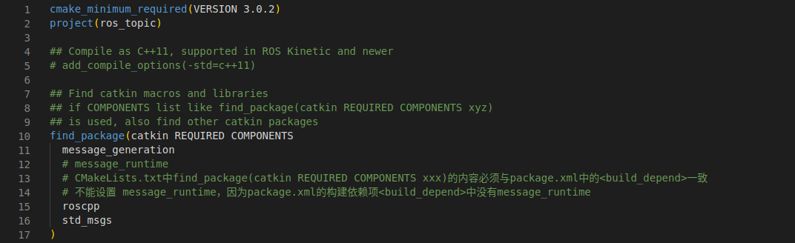

②添加消息文件TopicTest.msg；generate_messages()不设置也不会影响编译

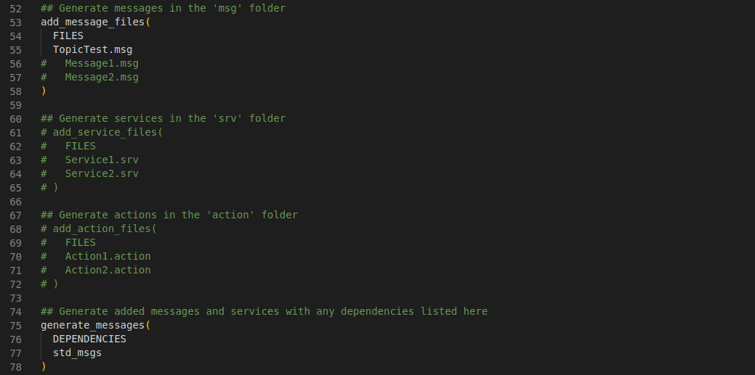

疑问1：

是不是因为CMakeLists.txt中有一句add_message_files(FILES TopicTest.msg)，所以catkin_make编译时，会在~/catkin_ws/devel/include/ros_topic中生成TopicTest.h？？？

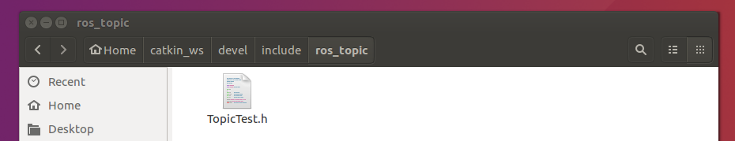

③catkin_package()内容可以为空，不影响编译

如果要添加内容，那么需要注释掉catkin_package ()中的“message_generation”

# CMakeLists.txt中catkin_package()的CATKIN_DEPENDS内容必须与package.xml中的<exec_depend>一致

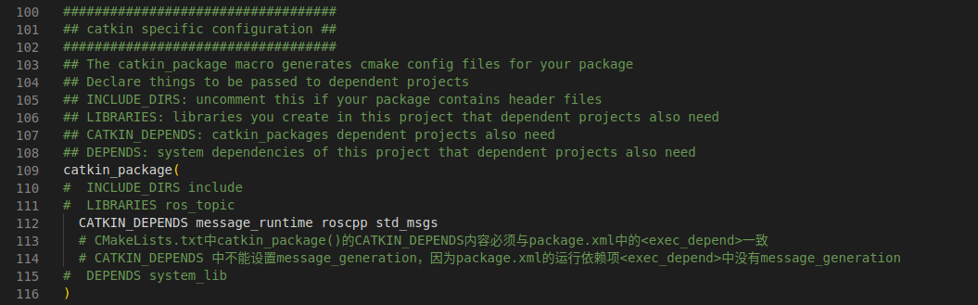

④添加用于生成可执行文件的语句。

# 这里不用添加add_dependencies(${PROJECT_NAME}_node xxxxxxx)，是因为我们还没自定义.msg文件。

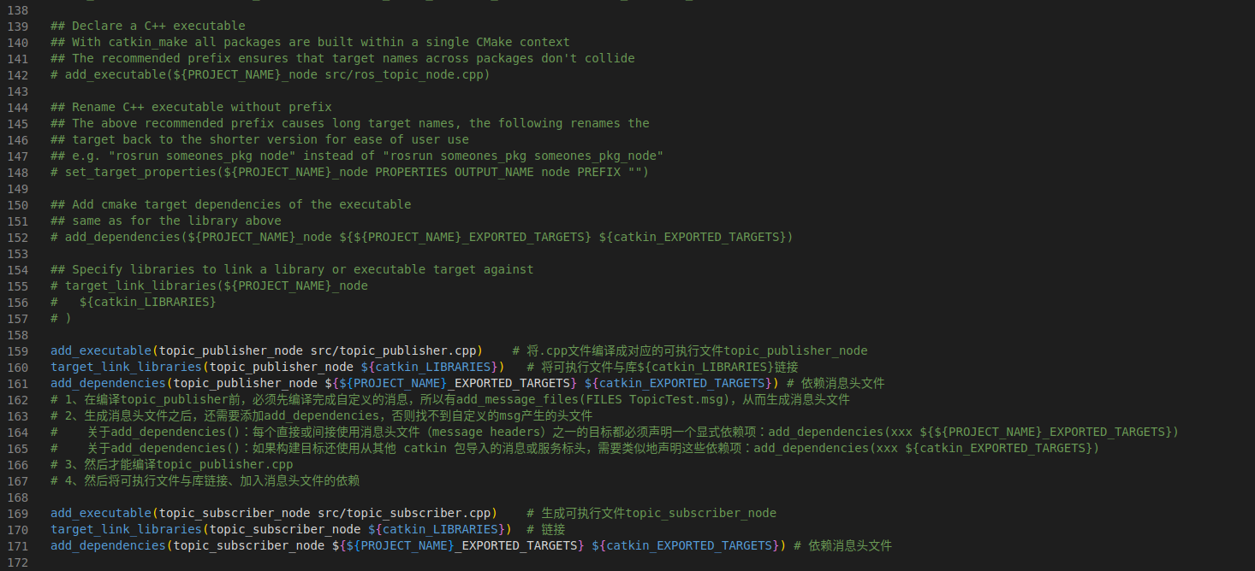

add_executable必须是第一个，add_dependencies和target_link_libraries谁先谁后没有关系

##### 内容解释

cmake_minimum_required(VERSION 3.0.2)

操作系统中安装的cmake的最低版本。由于它目前被指定为版本3.0.2，所以系统的cmake版本必须高于3.0.2，用cmake –version命令可以查看系统cmake版本。

project(ros_topic)

project项是功能包的名称。只需使用用户在package.xml中输入的功能包名即可。请注意，如果功能包名称与package.xml中的<name>标记中描述的功能包名称不同，则在构建时会发生错误，因此需要注意。

## catkin构建时需要的组件包。

find_package(catkin REQUIRED COMPONENTS message_generation roscpp std_msgs)

find_package项是进行构建所需的组件包。目前，message_generation、roscpp和std_msgs被添加为依赖包。如果此处没有输入功能包名称，则在构建时会向用户报错。换句话说，这是让用户先创建依赖包的选项。

## 消息声明：MsgTutorial.msg

add_message_files(FILES TopicTest.msg)

add_message_files是添加消息文件的选项。FILES将引用当前功能包目录的msg目录中的*.msg文件，自动生成一个头文件（*.h）。在这个例子中，我们将使用消息文件TopicTest.msg。

疑问1：

是不是因为CMakeLists.txt中有一句add_message_files(FILES TopicTest.msg)，所以catkin_make编译时，会在~/catkin_ws/devel/include/ros_topic中生成TopicTest.h？？？



是的

## 这是设置依赖性消息的选项

generate_messages(DEPENDENCIES std_msgs)

generate_messages是设置依赖的消息的选项。这里将DEPENDENCIES选项设置为使用std_msgs消息包。

## catkin功能包选项，描述了库、catkin构建依赖项和系统依赖的功能包。

catkin_package(

CATKIN_DEPENDS message_runtime std_msgs roscpp

)

四项都是catkin 构建选项。

INCLUDE_DIRS表示将使用INCLUDE_DIRS后面的内部目录include的头文件。LIBRARIES表示将使用随后而来的功能包的库。

CATKIN_DEPENDS后面指定如roscpp或std_msgs等依赖包。目前的设置是表示依赖于roscpp和std_msgs。

DEPENDS是一个描述系统依赖包的设置。

## 设置包含目录。

include_directories(${catkin_INCLUDE_DIRS})

include_directories是可以指定包含目录的选项。目前设定为${catkin_INCLUDE_DIRS}，这意味着将引用每个功能包中的include目录中的头文件。当用户想指定一个额外的include目录时，写在${catkin_INCLUDE_DIRS}的下一行即可

## topic_publisher节点的构建选项。

## 配置可执行文件、目标链接库和其他依赖项。

add_executable(topic_publisher_node src/topic_publisher.cpp)

add_executable是对于构建之后要创建的可执行文件的选项。含义是引用src/ topic_publisher.cpp文件生成topic_publisher_node可执行文件。如果有多个要引用的*.cpp文件，将其写入src/topic_publisher.cpp之后。如果要创建两个以上的可执行文件，需追加add_executable项目。

add_dependencies(topic_publisher_node ${${PROJECT_NAME}_EXPORTED_TARGETS} ${catkin_EXPORTED_TARGETS})

add_dependencies是在构建该库和可执行文件之前，如果有需要预先生成的有依赖性的消息或dynamic_reconfigure，则要先执行。以下内容是优先生成topic_publisher_node库依赖的消息及dynamic reconfigure的设置

target_link_libraries(topic_publisher_node ${catkin_LIBRARIES})

target_link_libraries是在创建特定的topic_publisher_node可执行文件之前将库和可执行文件进行链接的选项。

订阅者的构建配置也跟上面三行命令类似，如下

## topic_subscriber节点的构建选项

add_executable(topic_subscriber_node src/topic_subscriber.cpp)

引用src/ topic_ subscriber.cpp文件生成topic_subscriber_node可执行文件。

add_dependencies(topic_subscriber_node ${${PROJECT_NAME}_EXPORTED_TARGETS} ${catkin_EXPORTED_TARGETS})

优先生成topic_subscriber_node库依赖的消息及dynamic reconfigure的设置。

target_link_libraries(topic_subscriber_node ${catkin_LIBRARIES})

target_link_libraries是在创建特定的topic_subscriber_node可执行文件之前将库和可执行文件进行链接的选项。

add_executable必须是第一个，add_dependencies和target_link_libraries谁先谁后没有关系

##### 补充解释add_dependencies()：

<https://blog.csdn.net/weixin_40994913/article/details/124760358>

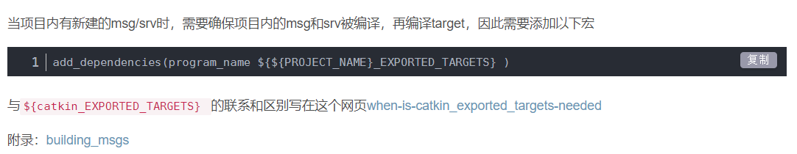

<http://docs.ros.org.ros.informatik.uni-freiburg.de/en/groovy/api/catkin/html/howto/format2/building_msgs.html>

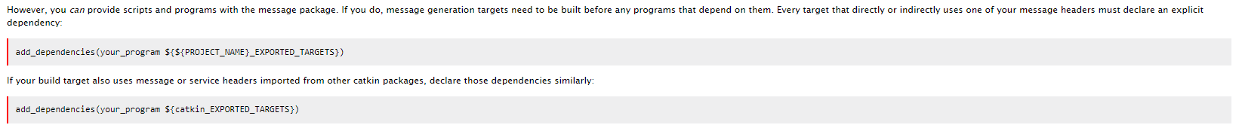

每个直接或间接使用消息头文件（message headers）之一的目标都必须声明一个显式依赖项：add_dependencies(your_program ${${PROJECT_NAME}_EXPORTED_TARGETS})

如果构建目标还使用从其他 catkin 包导入的消息或服务标头，需要类似地声明这些依赖项：add_dependencies(your_program ${catkin_EXPORTED_TARGETS})

<https://answers.ros.org/question/286311/when-is-catkin_exported_targets-needed/>

#### 构建（build）节点

现在使用以下命令在ros_ topic功能包中构建消息文件、发布者节点和订阅者节点。ros _topic功能包的源代码位于“~/catkin_ws/src/ros_topic/src”中，而ros_ topic功能包中的消息文件位于“~/catkin_ws/src/ros_ topic/msg”中。

基于此的构建将分别在“~/catkin_ws”的“/build”和“/devel”目录中生成文件。“/build”目录中保存catkin构建用到的配置内容，而“/devel/lib/ros_ topic’”目录中保存可执行文件。另外，“/devel/include/ros_ topic”目录存储着从消息文件自动生成的消息头文件。如果您想了解生成文件，请根据目录查看文件。

* 步骤八：编译



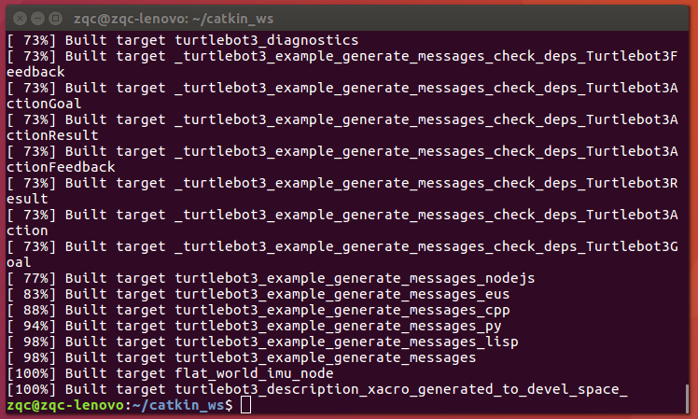

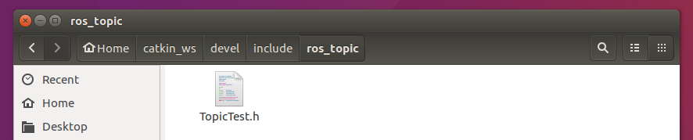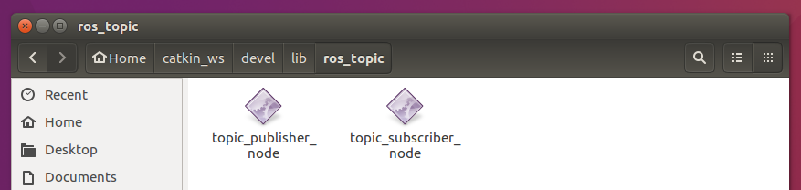

#### 运行

* 步骤九：运行

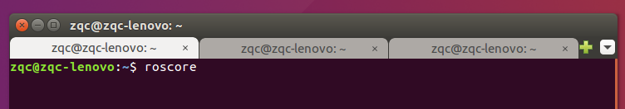

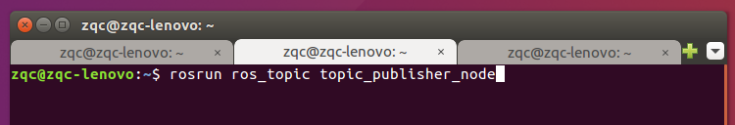

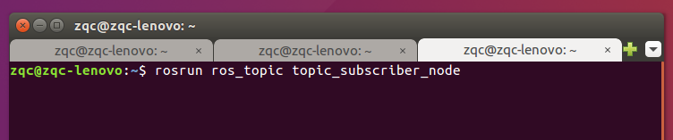

运行

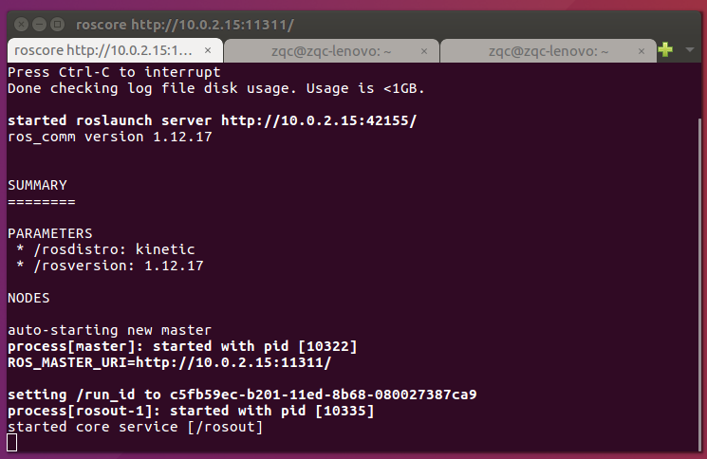

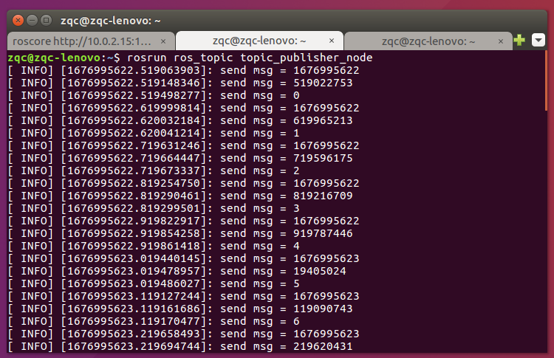

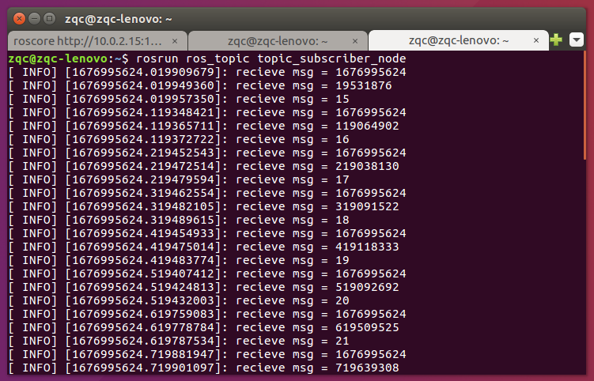

#### 检查运行中的节点的通信状态

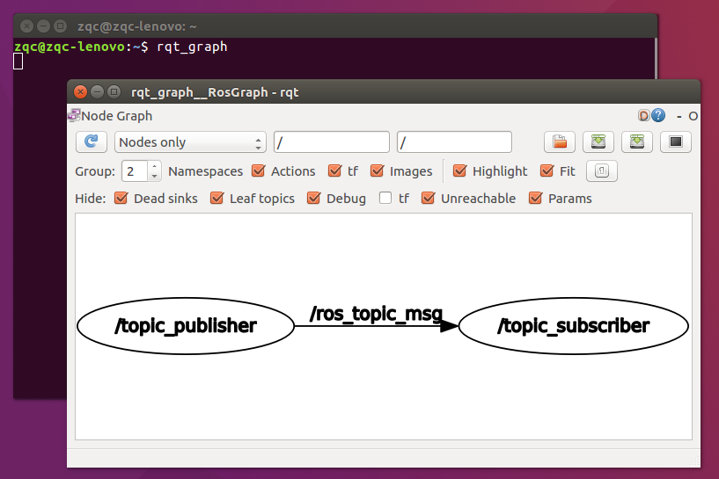

停止发布者节点

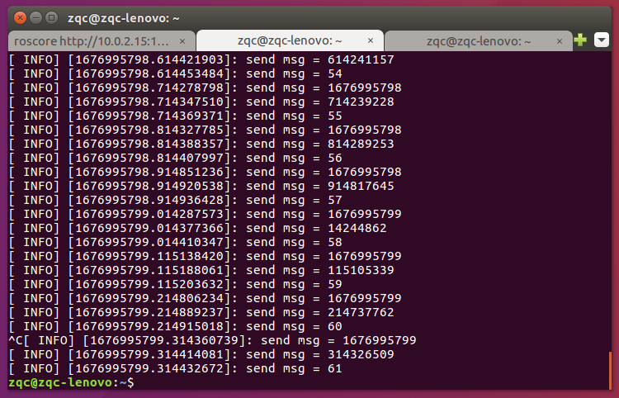

然后停止订阅者节点

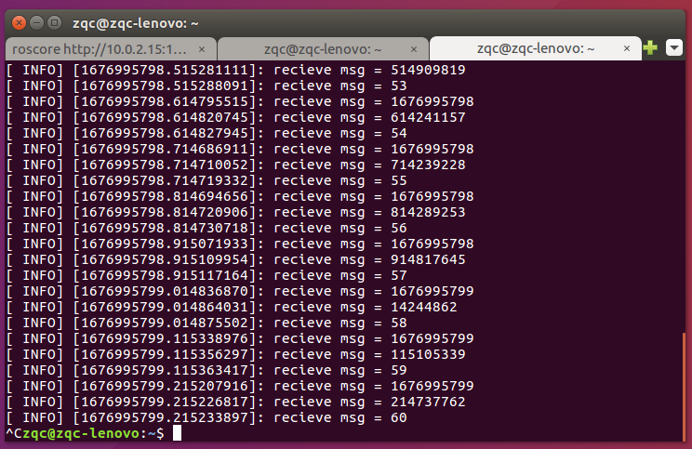

### 若想运行多组节点

**参考：**

<https://blog.csdn.net/mxh3600/article/details/125210082>

<https://blog.csdn.net/lc1852109/article/details/125326963>

<https://blog.csdn.net/zxxxiazai/article/details/108231232>

#### （不推荐）方法一：添加命令行参数

<https://blog.csdn.net/mxh3600/article/details/125210082>

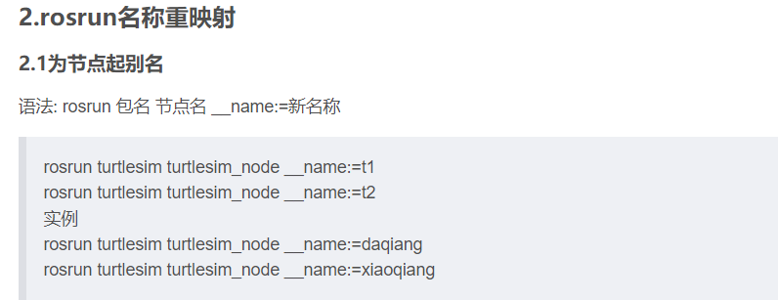

rosrun名称重映射

语法: rosrun 包名 节点名 __name:=新名称

rosrun ros_topic topic_publisher_node __name:=topic_publisher_1

rosrun ros_topic topic_subscriber_node __name:=topic_subscriber_1

rosrun ros_topic topic_publisher_node __name:=topic_publisher_2

rosrun ros_topic topic_subscriber_node __name:=topic_subscriber_2

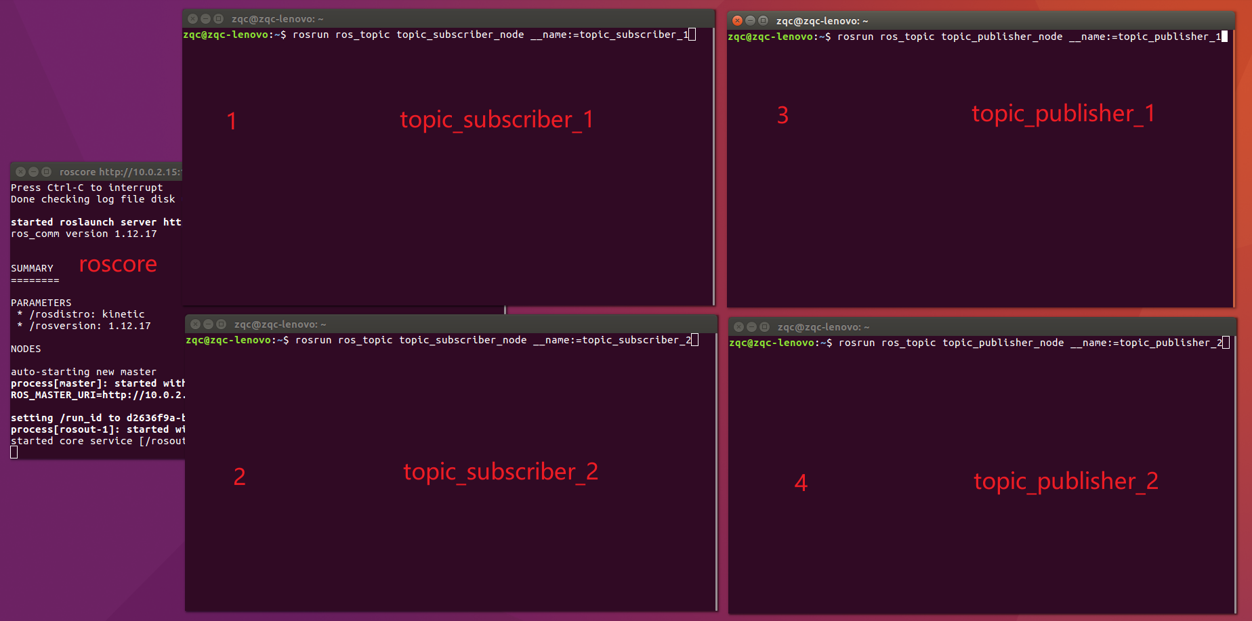

运行

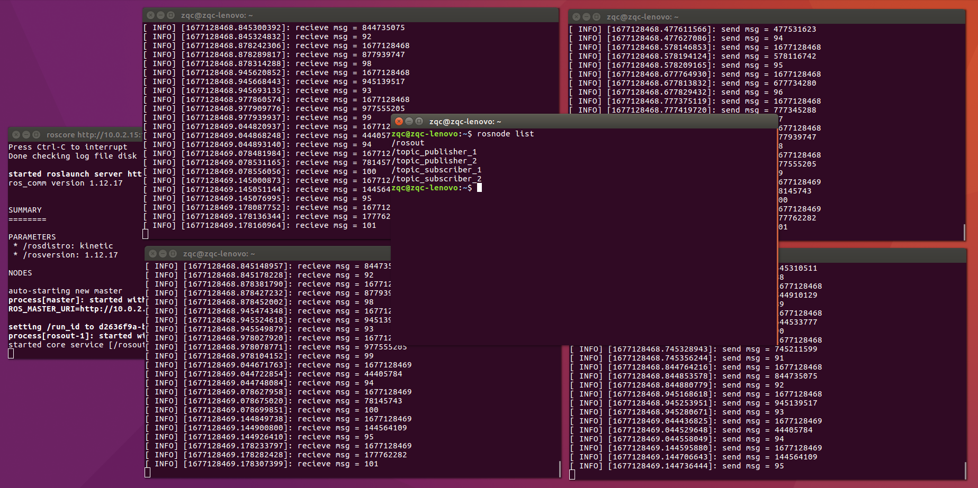

rosnode list # 列出正在运行中的所有节点

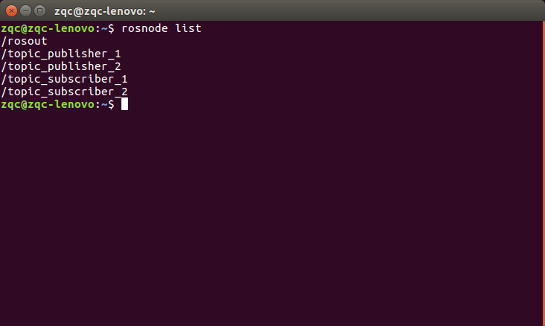

rqt_graph # 用图形表示当前活动中的节点与在ROS网络上传输的消息之间的相关性

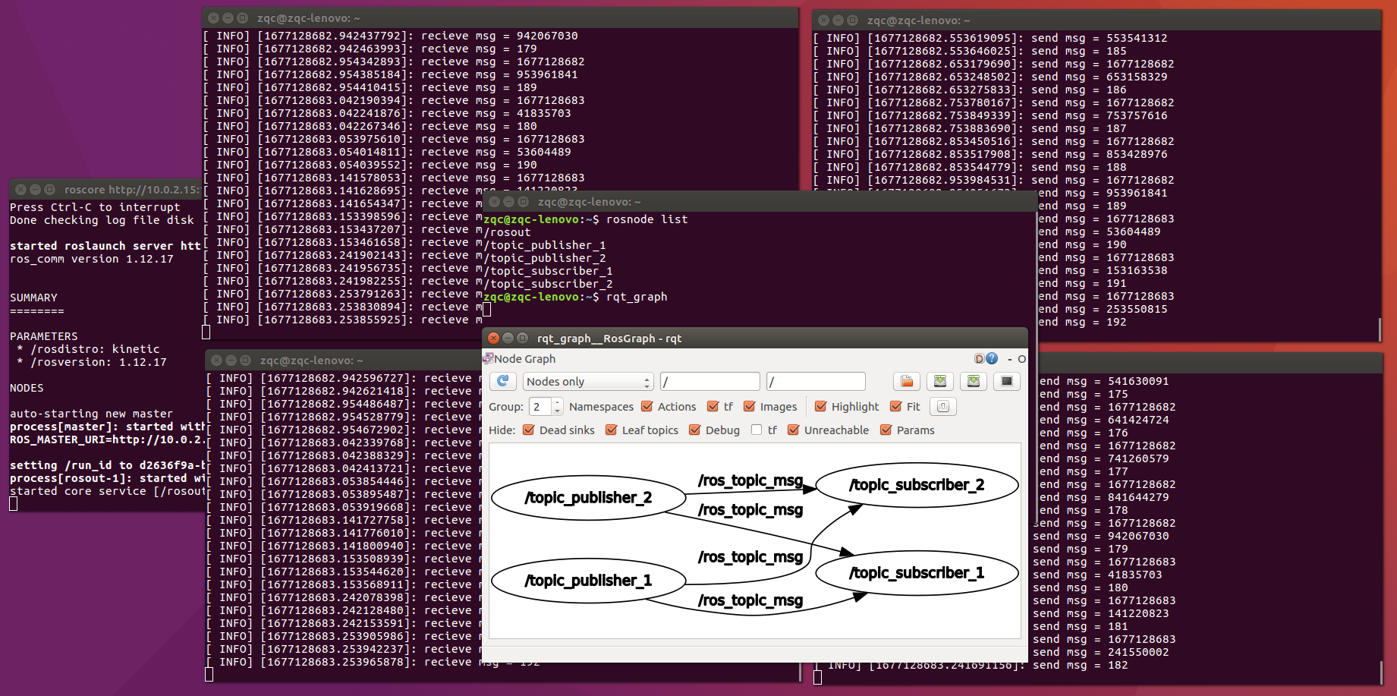

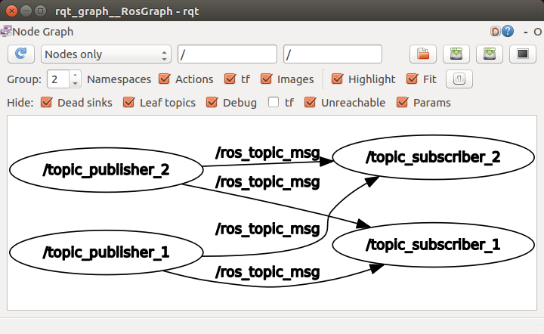

问题在于，我们通过rqt_graph看到，与“两个发布者节点和两个订阅者节点中的每一个发布者和订阅者都只与一个订阅者和发布者进行单独的通信”的当初的目的不符，两个订阅者都在订阅两个发布者的消息。这是因为我们只是改变了节点的名字，而没有改变要使用的消息的名字。我们用“命名空间”标记来解决这个问题

<https://blog.csdn.net/mxh3600/article/details/125210082>

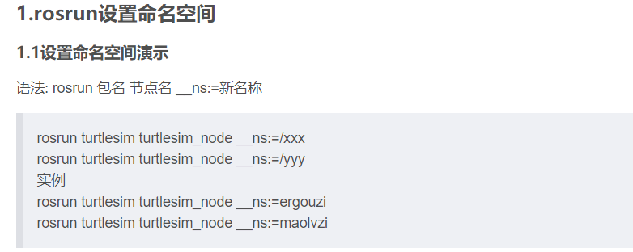

设置命名空间演示

语法: rosrun 包名 节点名 __ns:=新名称

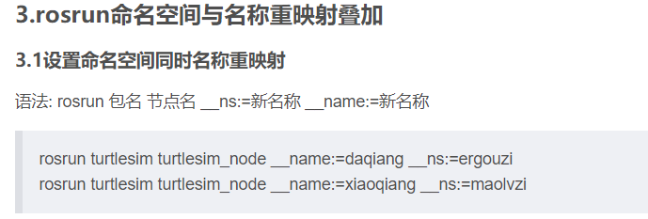

设置命名空间同时名称重映射

语法: rosrun 包名 节点名 __ns:=新名称 __name:=新名称

rosrun ros_topic topic_publisher_node __name:=topic_publisher_1 __ns:=ns1

rosrun ros_topic topic_subscriber_node __name:=topic_subscriber_1 __ns:=ns1

rosrun ros_topic topic_publisher_node __name:=topic_publisher_2 __ns:=ns2

rosrun ros_topic topic_subscriber_node __name:=topic_subscriber_2 __ns:=ns2

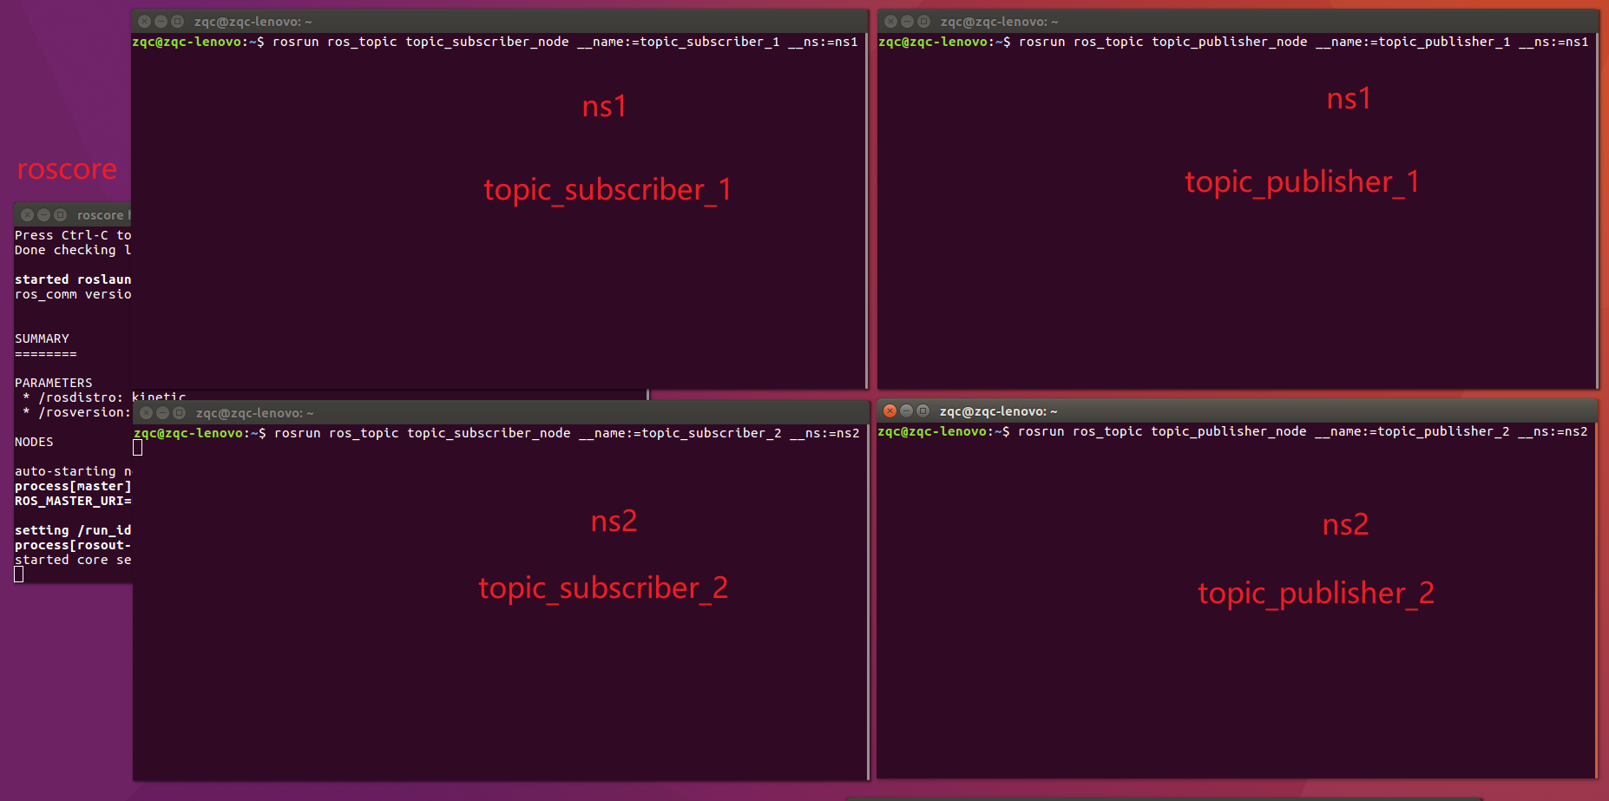

运行

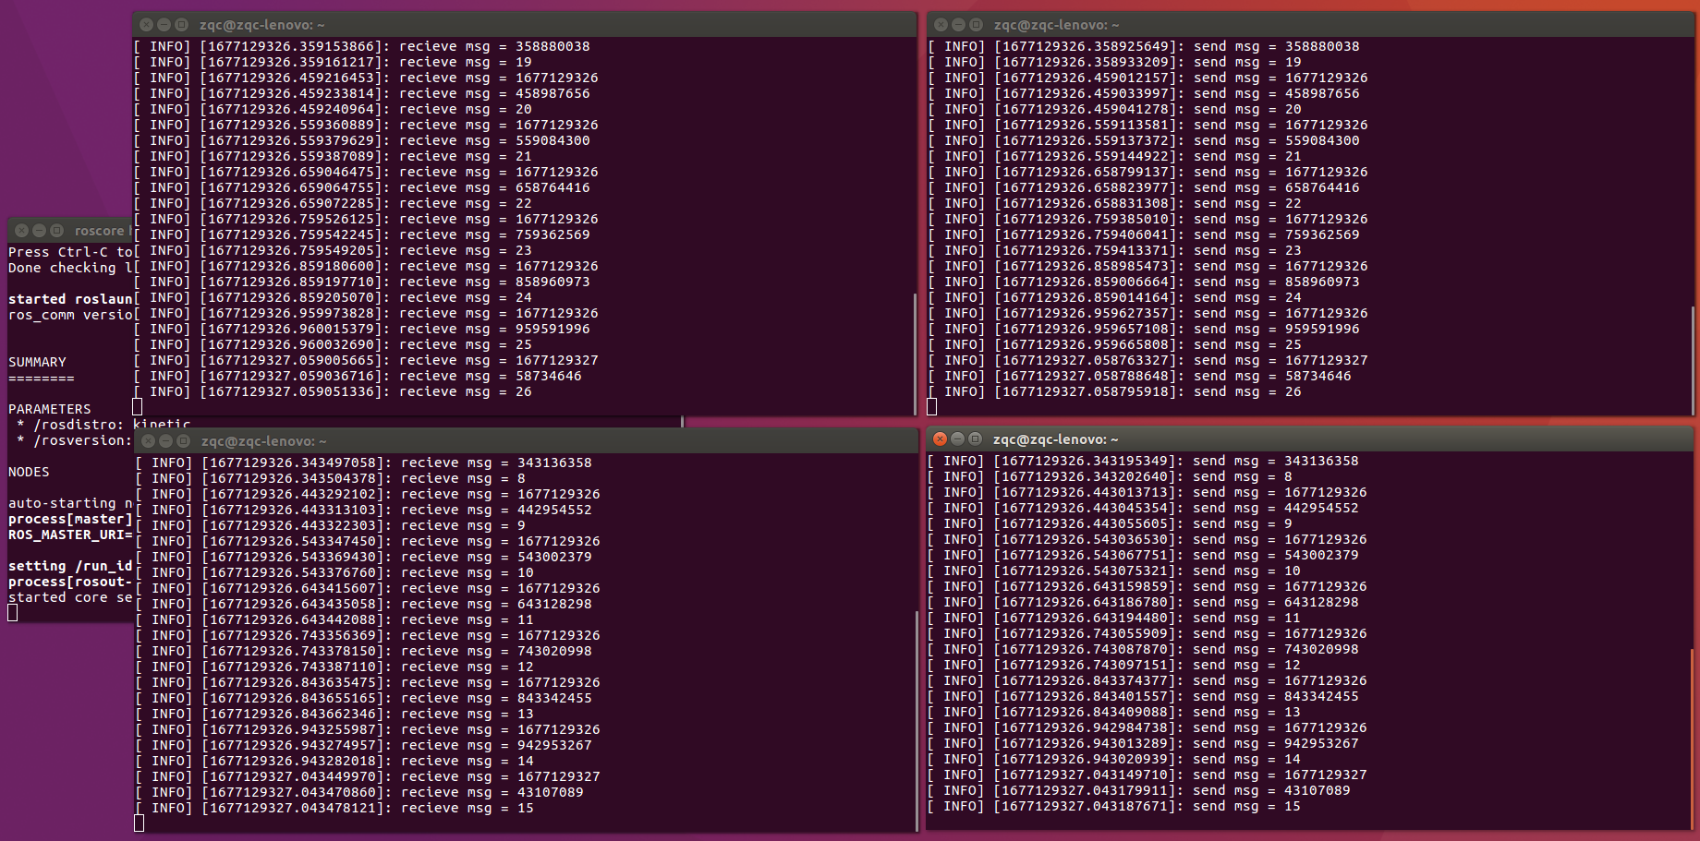

rosnode list # 列出正在运行中的所有节点

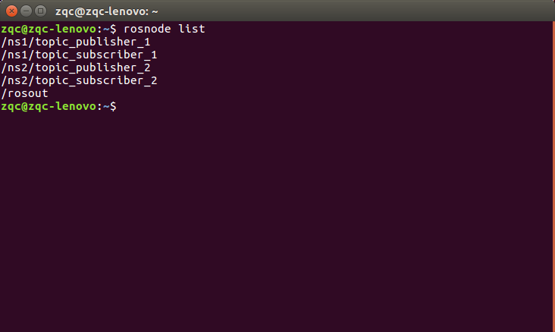

rqt_graph # 用图形表示当前活动中的节点与在ROS网络上传输的消息之间的相关性

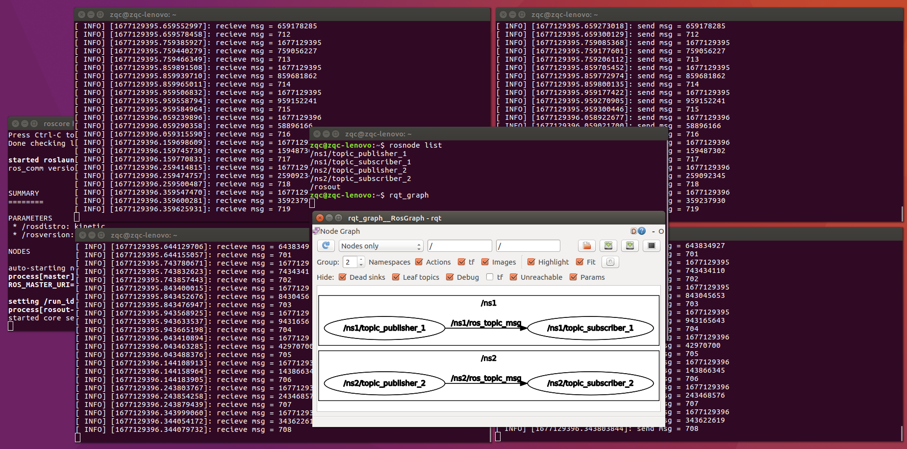

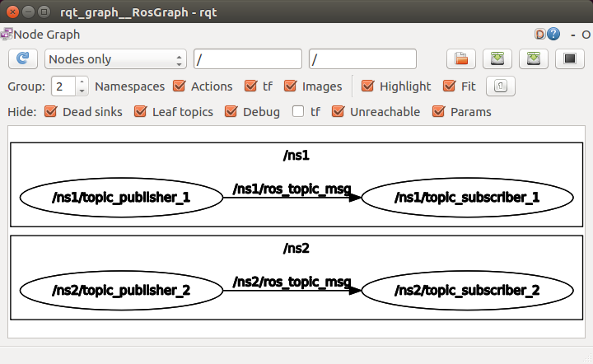

#### （推荐）方法二：launch文件（roslaunch）

**参考：**

<https://blog.csdn.net/lc1852109/article/details/125326963>

<https://blog.csdn.net/zxxxiazai/article/details/108231232>

参考：E:/机器人/2-ROS学习/ROS_Robot_Programming_CN.pdf 7.6. roslaunch的用法

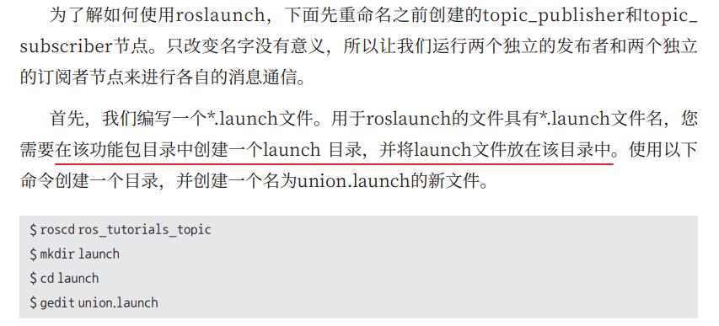

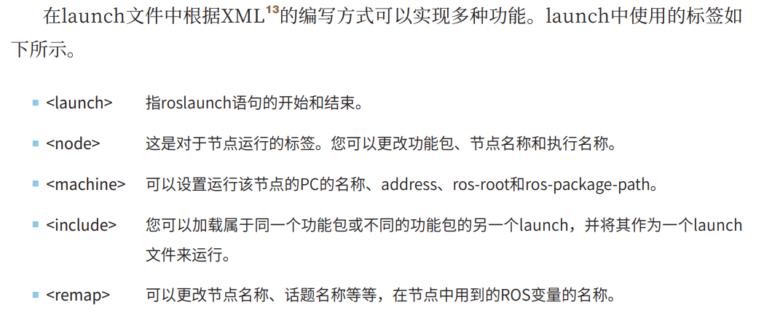

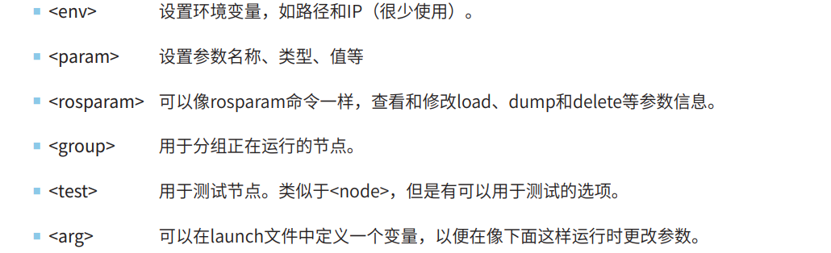

* 创建/ros_topic/launch/union.launch

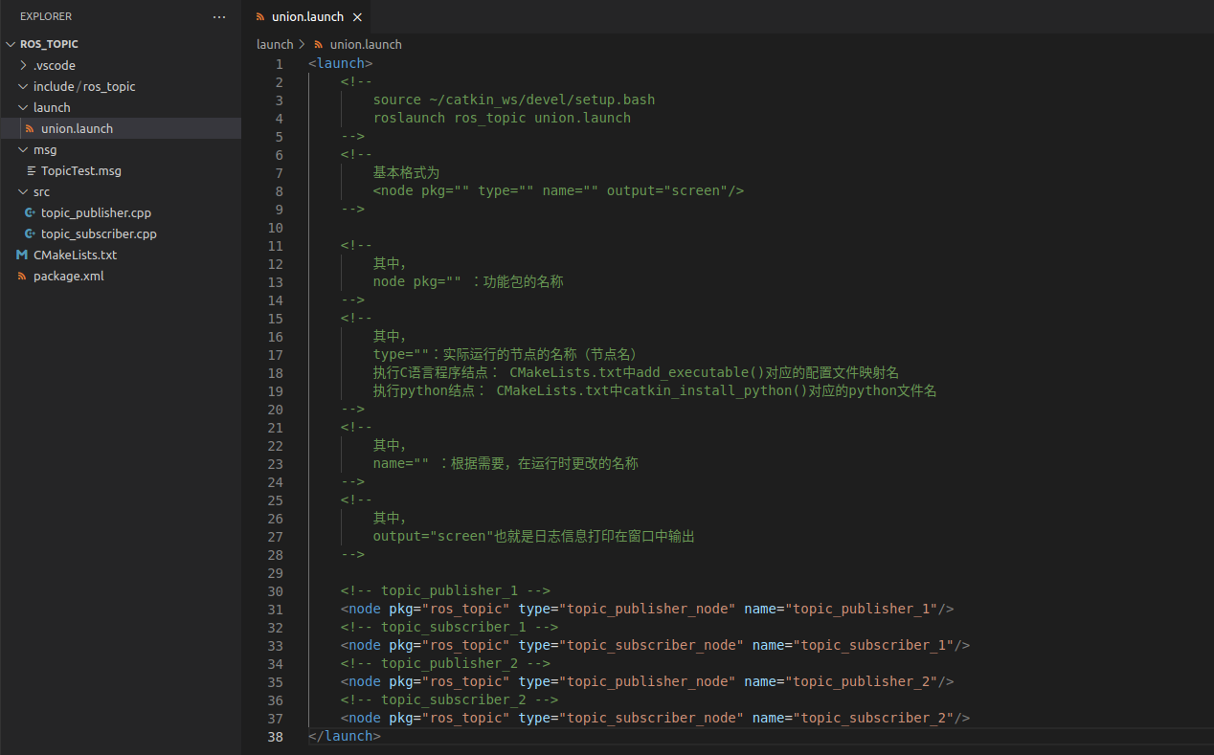

相当于

rosrun ros_topic topic_publisher_node __name:=topic_publisher_1

rosrun ros_topic topic_subscriber_node __name:=topic_subscriber_1

rosrun ros_topic topic_publisher_node __name:=topic_publisher_2

rosrun ros_topic topic_subscriber_node __name:=topic_subscriber_2

<https://blog.csdn.net/mxh3600/article/details/125210082>

rosrun名称重映射

语法: rosrun 包名 节点名 __name:=新名称

roscore

roslaunch ros_topic union.launch

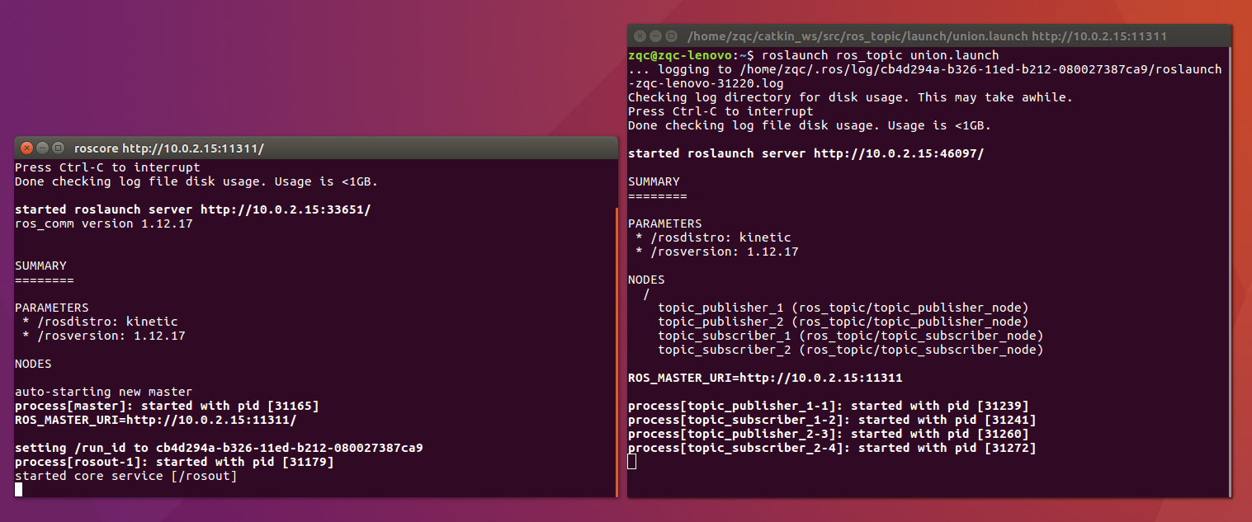

* 想要显示所有节点的输出，可以在在命令行添加--screen选项

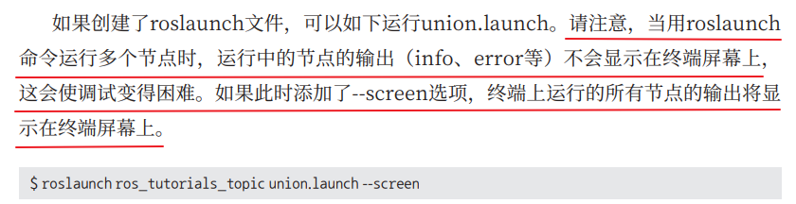

roscore

roslaunch ros_topic union.launch --screen

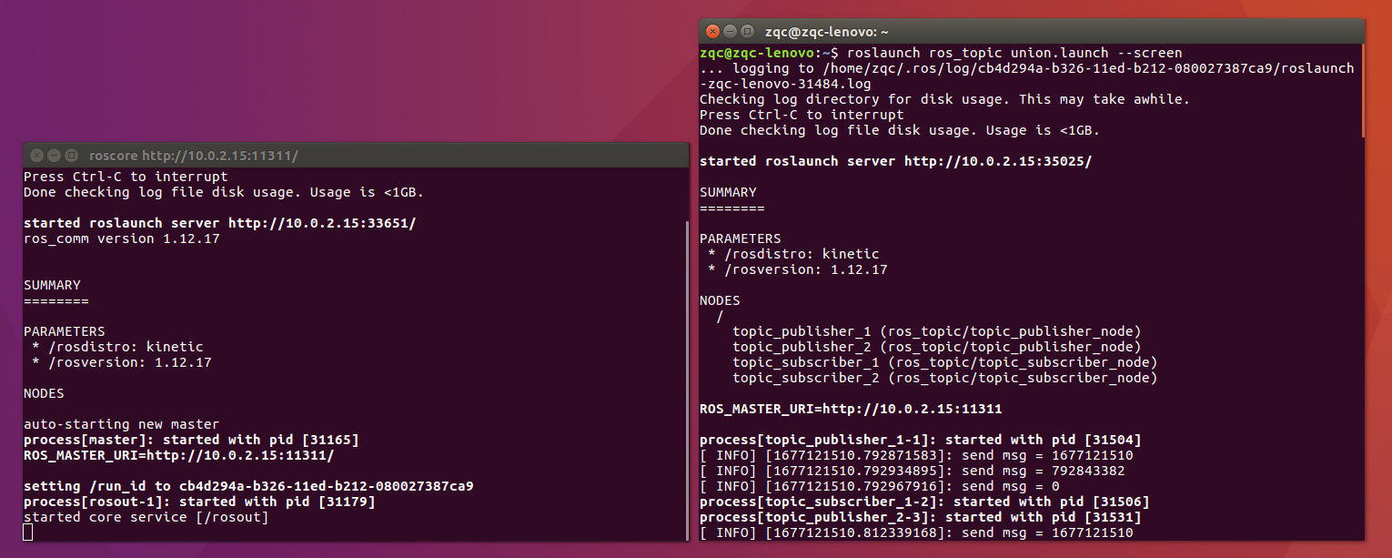

* 或者直接在union.launch文件中加入output="screen"

而且可以指定只显示一部分节点的输出

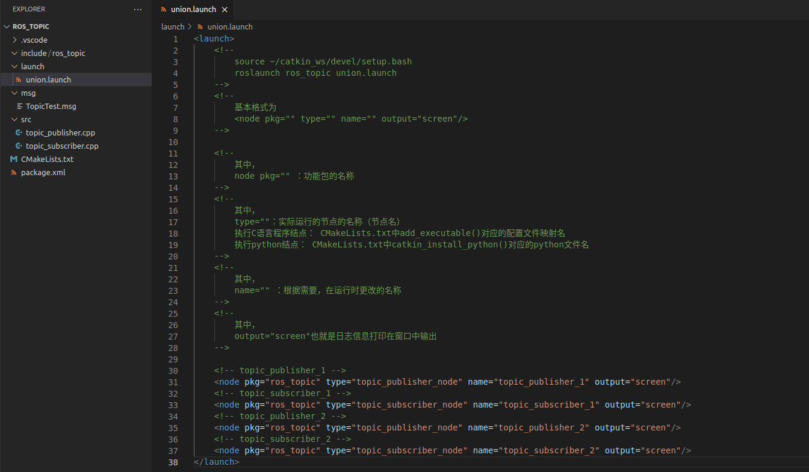

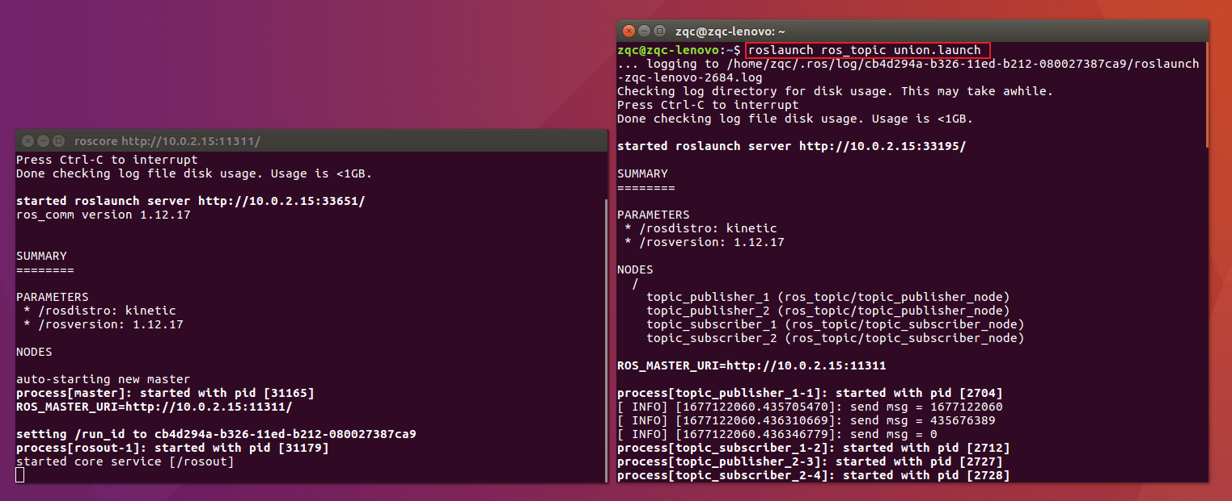

* 使用以下命令看看当前正在运行的节点

rosnode list

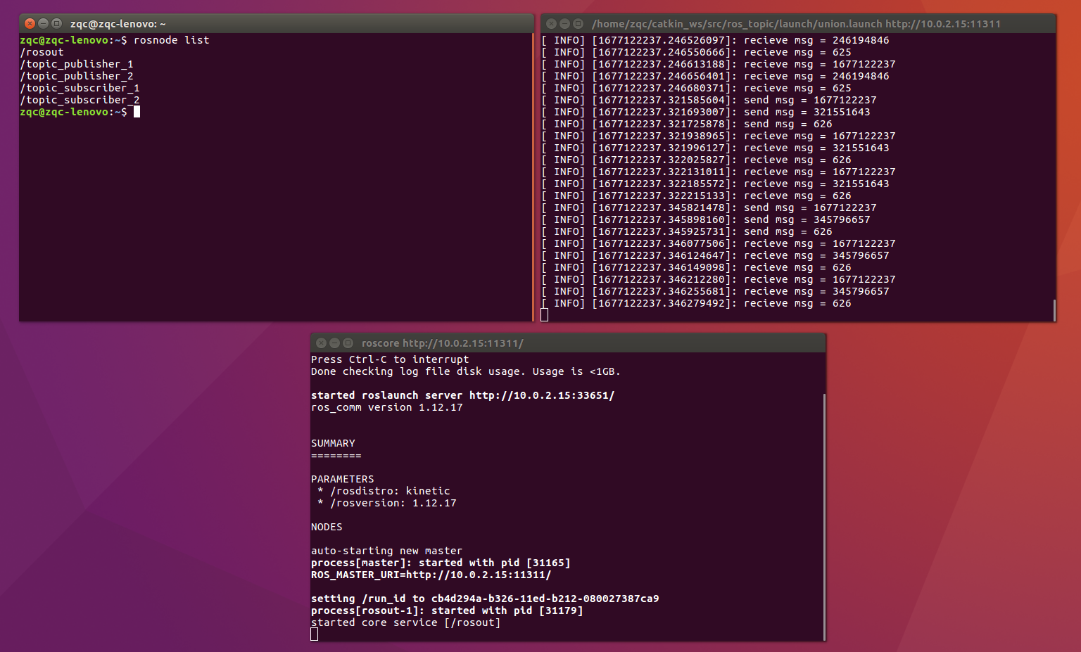

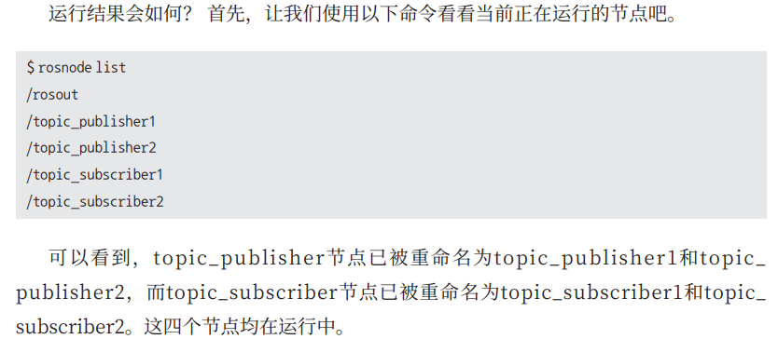

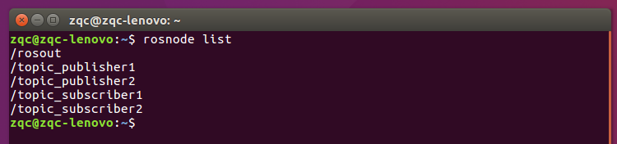

* 看看节点之间的关系

输入rqt_graph

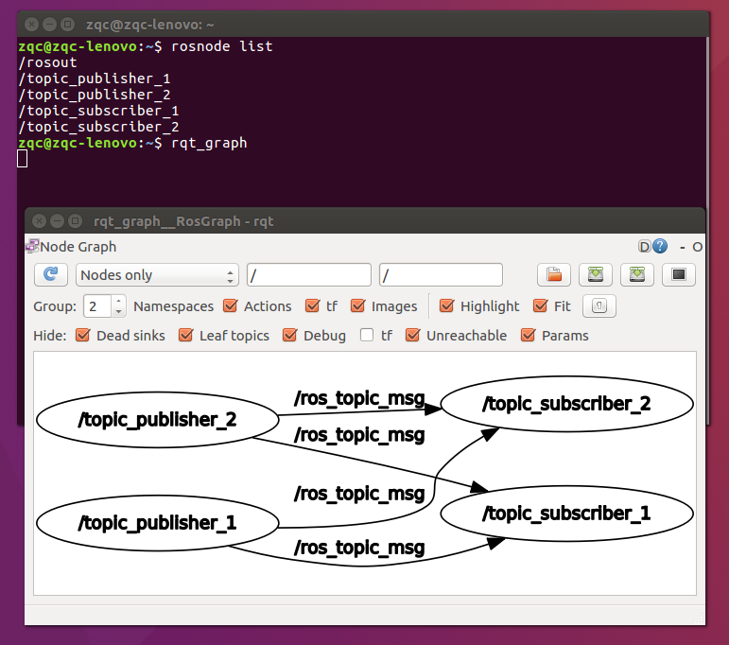

按下Ctrl+C。停止节点运行

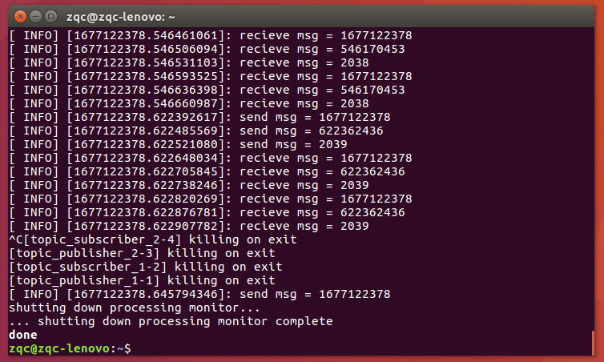

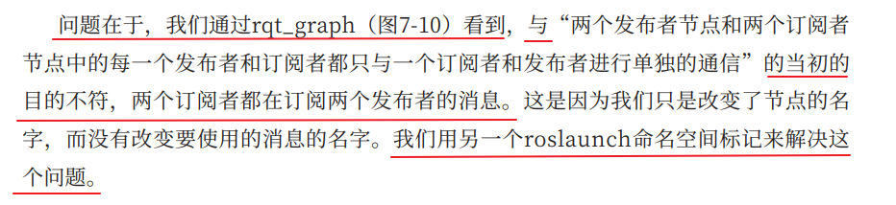

* 修改union.launch文件，进行分组。

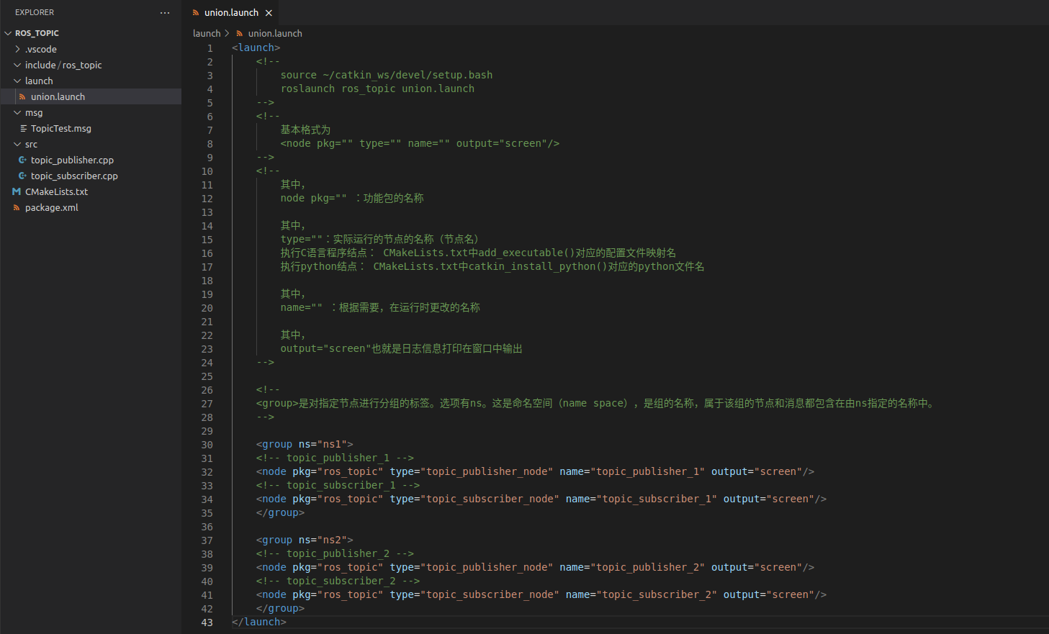

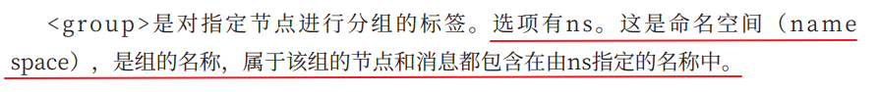

相当于

rosrun ros_topic topic_publisher_node __name:=topic_publisher_1 __ns:=ns1

rosrun ros_topic topic_subscriber_node __name:=topic_subscriber_1 __ns:=ns1

rosrun ros_topic topic_publisher_node __name:=topic_publisher_2 __ns:=ns2

rosrun ros_topic topic_subscriber_node __name:=topic_subscriber_2 __ns:=ns2

我们在命令行输入

roscore

roslaunch ros_topic union.launch

rosnode list

rqt_graph

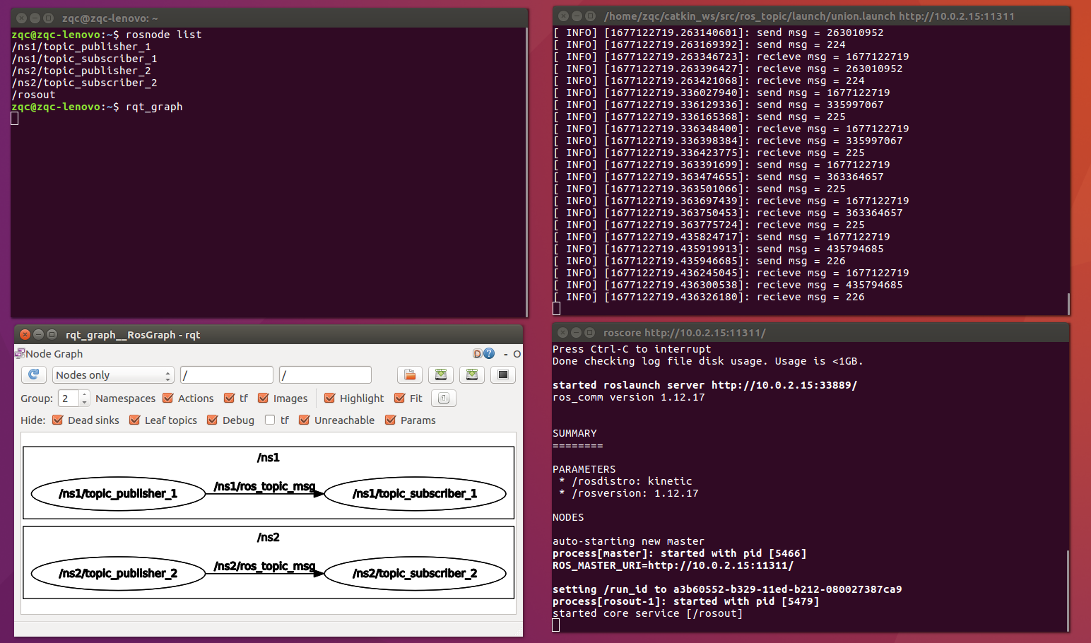

## 五、ros_service（C++）

### C++

参考：ROS_Robot_Programming_CN.pdf



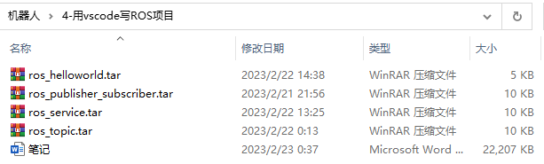

#### 创建功能包，并用VScode打开

* 步骤一：创建ros_service功能包

cd ~/catkin_ws/src

catkin_create_pkg ros_service roscpp std_msgs message_generation message_runtime

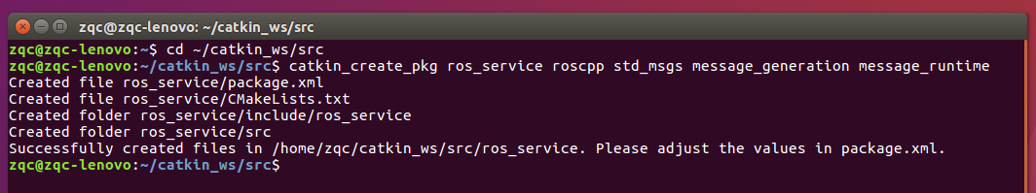

* 步骤二：使用VScode打开

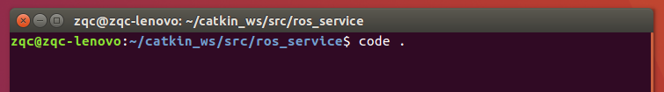

#### 创建服务文件ServiceTest.srv

* 步骤三：在/ros_service中创建srv文件夹，在/ros_service/srv中创建ServiceTest.srv

注意，使用ROS消息和服务时，放置在/msg和/srv目录中的消息、服务和动作文件的名称遵循CamelCased 规则。这是因为*.msg、*.srv和*.action被转换为头文件后用作结构体和数据类型（例如TransformStamped.msg，SetSpeed.srv）。

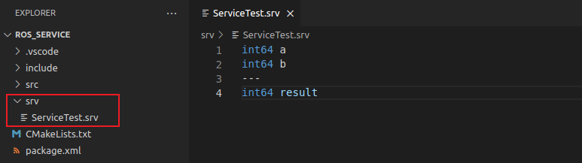

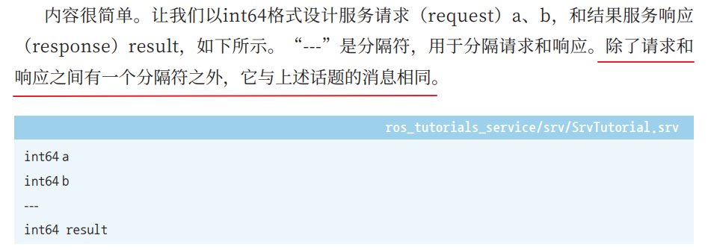



#### 创建Service服务器节点service_server.cpp

* 步骤四：在/ros_service/src中创建service_server.cpp

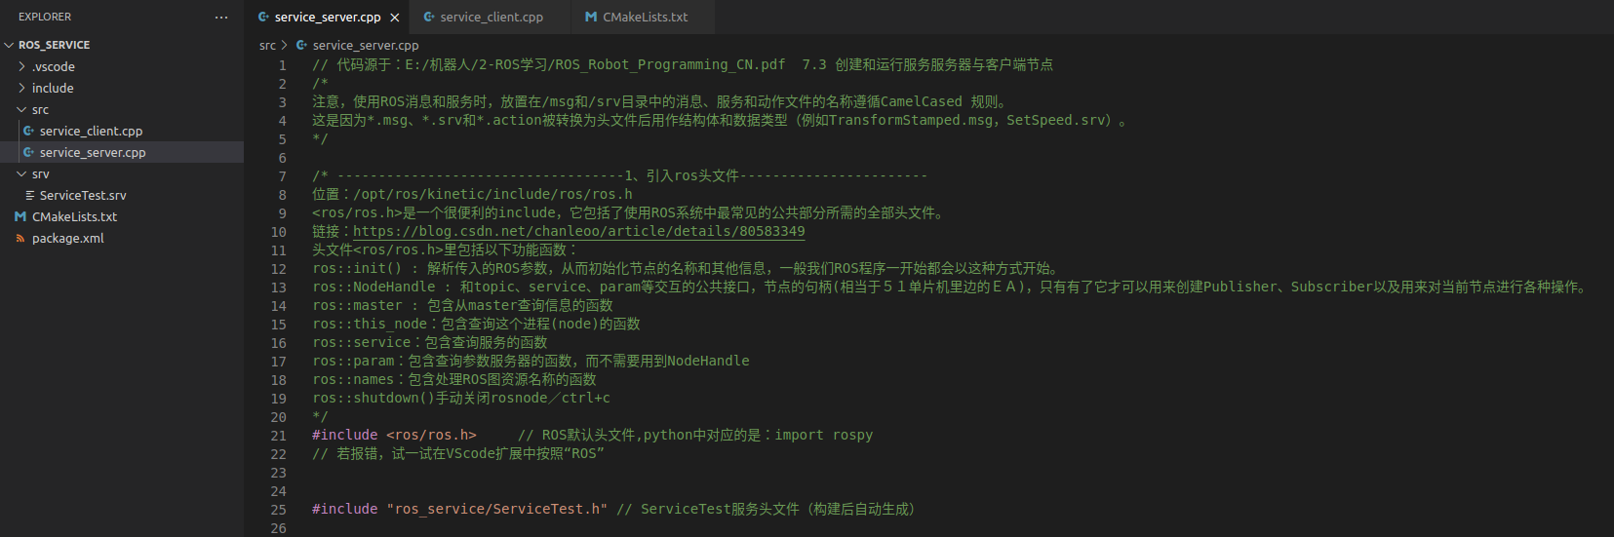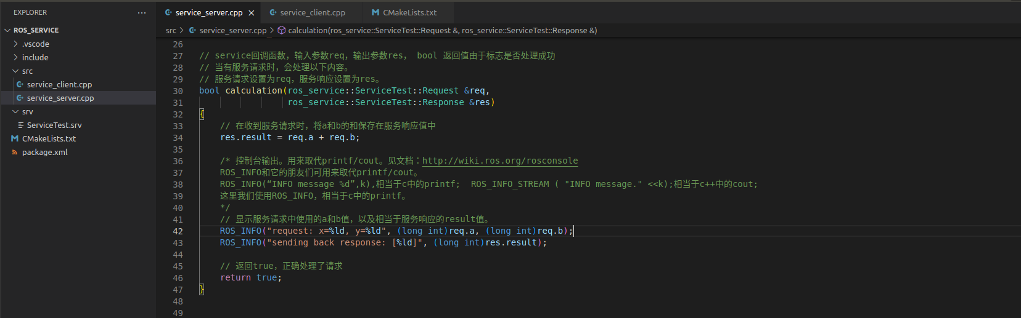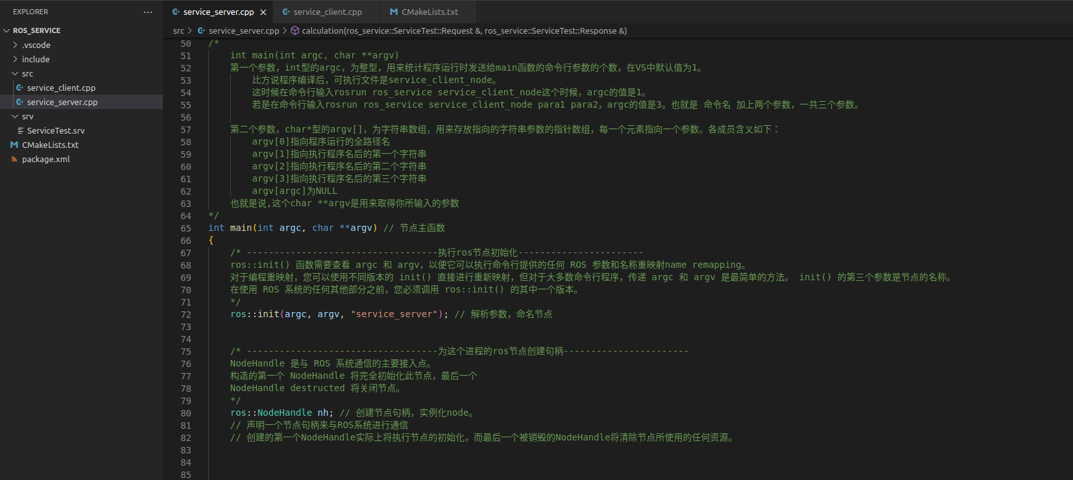

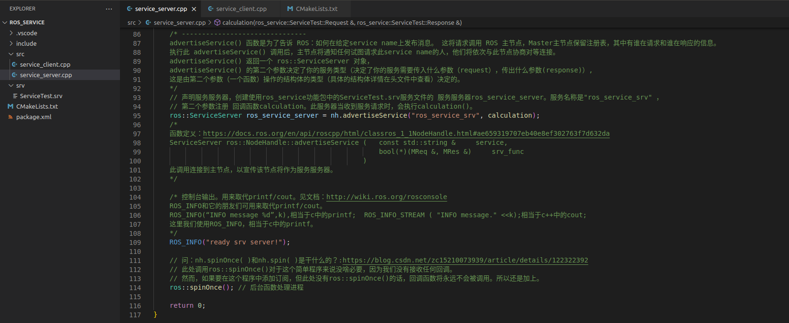

##### 代码注意的地方

如果ROS_INFO之后，只是使用“ros::spin();”，会遇到一个问题：



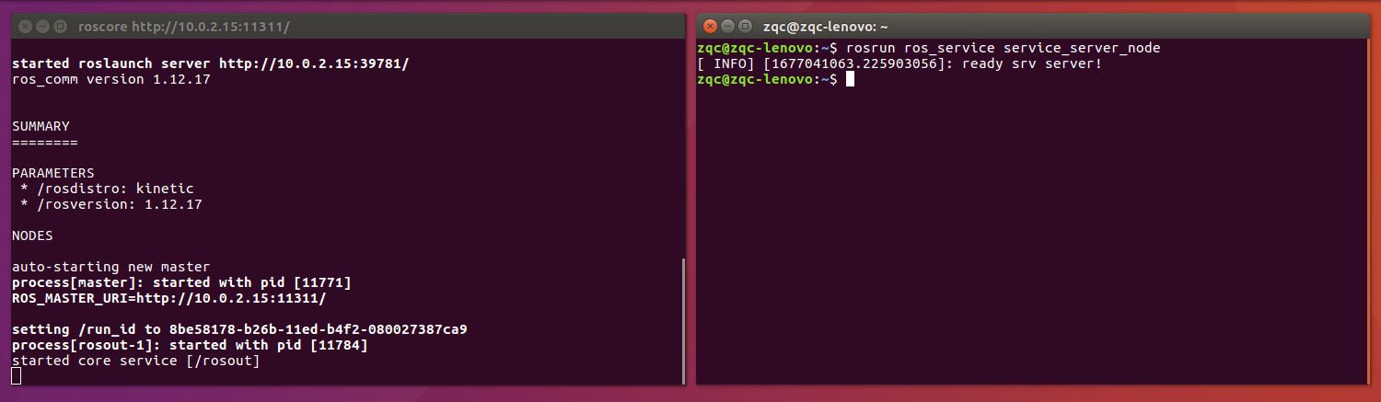

没有等待请求

需要修改service_server代码

参考7.5.6和下面两个博客

<https://stackoverflow.com/questions/7916749/multi-threading-exception-in-thread>

<https://github.com/nickoala/telepot/issues/201>

在ROS_INFO之后，添加一个无限循环来防止程序退出

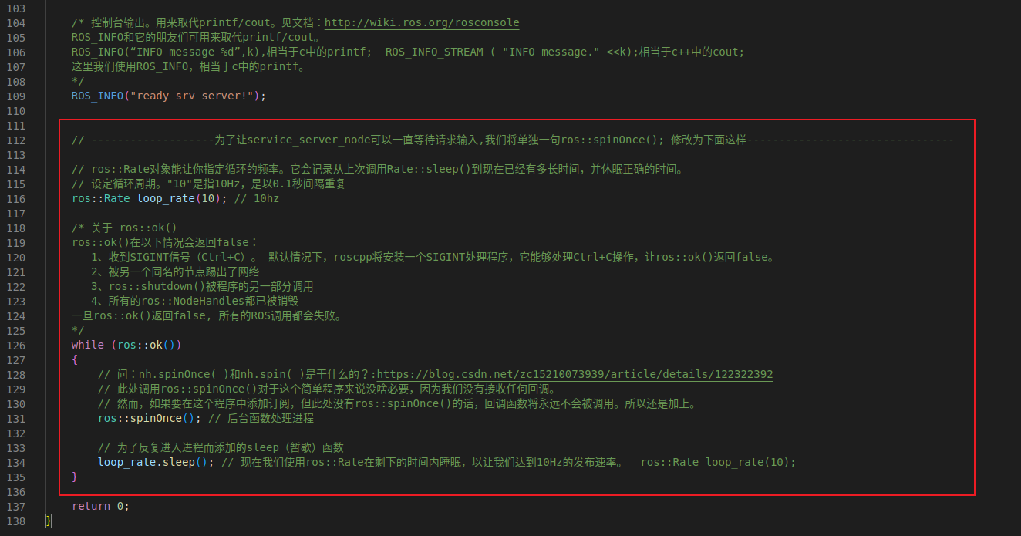

#### 创建Service客户端节点service_client.cpp

* 步骤五：在/ros_service/src中创建service_client.cpp

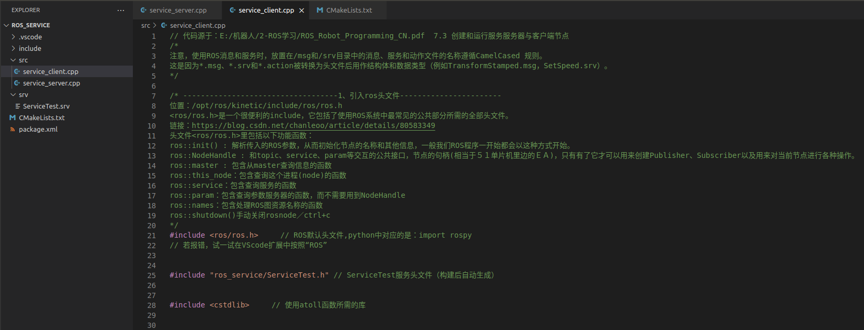

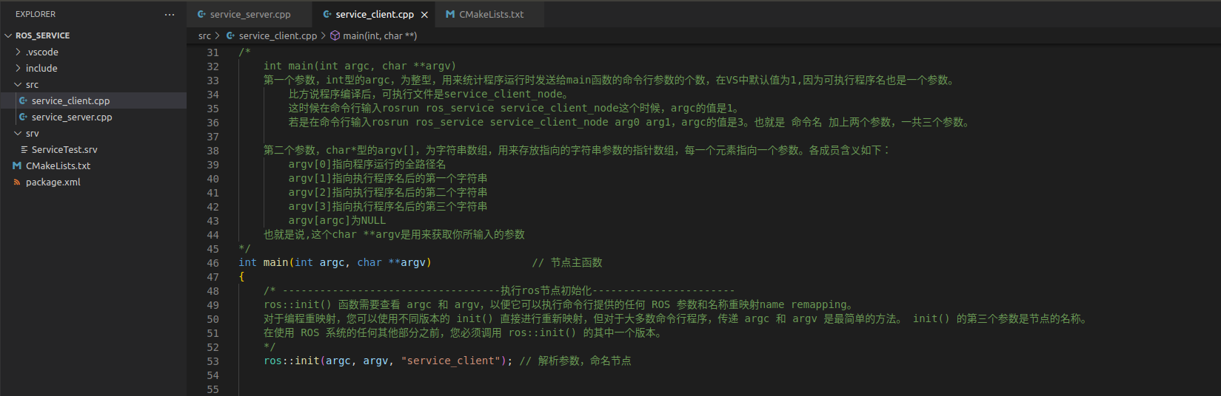

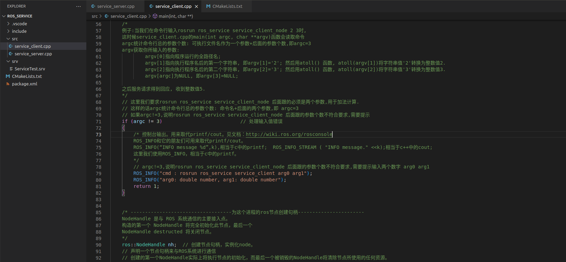

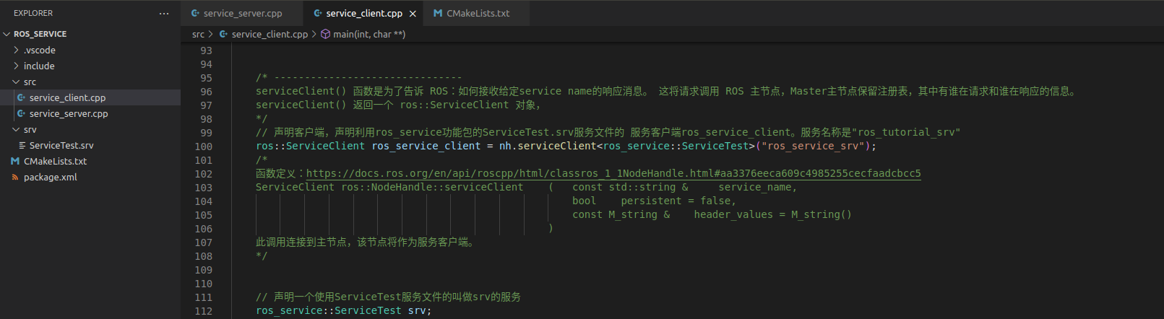

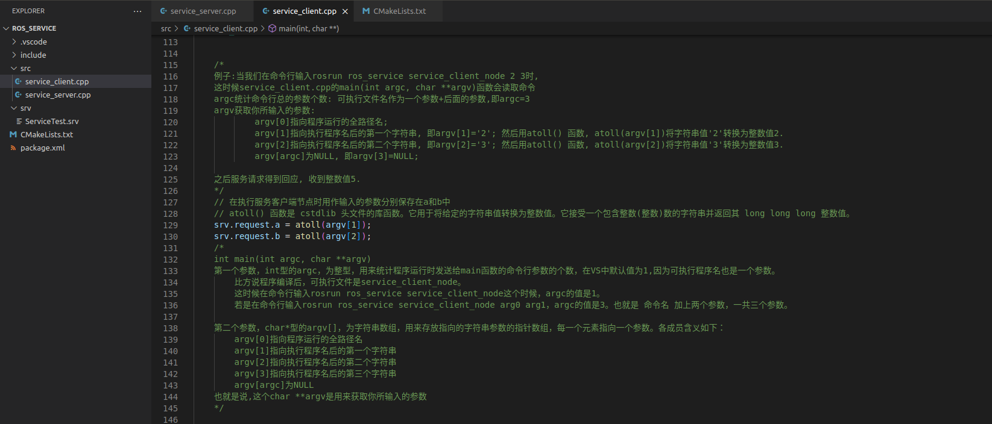

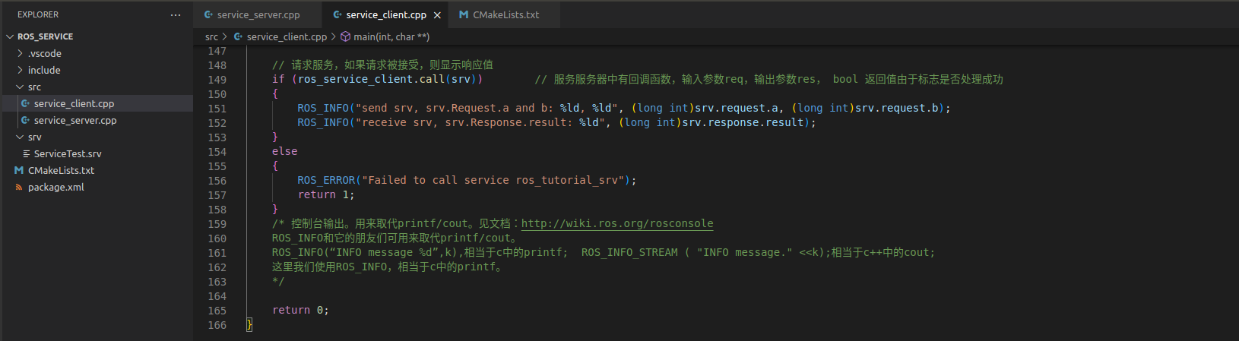

#### 确认功能包配置文件（package.xml）

* 步骤六：确认ros_service包下的package.xml配置信息



##### 内容解释

这里是采用版本2的package

<https://blog.csdn.net/weixin_44682965/article/details/107633032>

package现有两种版本同时存在，目前Indigo、Kinetic、Lunar等版本的ROS都同时支持两种版本的package.xml。





版本2将版本1的运行依赖项<run_depend>改成<exec_depend>，并在版本1的基础上增加了整合常用依赖项<depend>、导出依赖项<bulid_export_depend>、测试用例依赖项<test_depend>、文档依赖项<doc_depend>。

其实，只要将版本1的<run_depend>改成<exec_depend>，就成为版本2了。如果版本1的<build_depend>和<run_depend>有相同的，就用< depend>来提取相同项，简化<build_depend>和<run_depend>。

#### 修改构建配置文件（CMakeLists.txt）

* 步骤七：修改ros_service包下的CMakeList.txt配置信息

①注释掉find_package()中的“message_runtime”

# CMakeLists.txt中find_package(catkin REQUIRED COMPONENTS xxx)的内容必须与package.xml中的<build_depend>一致

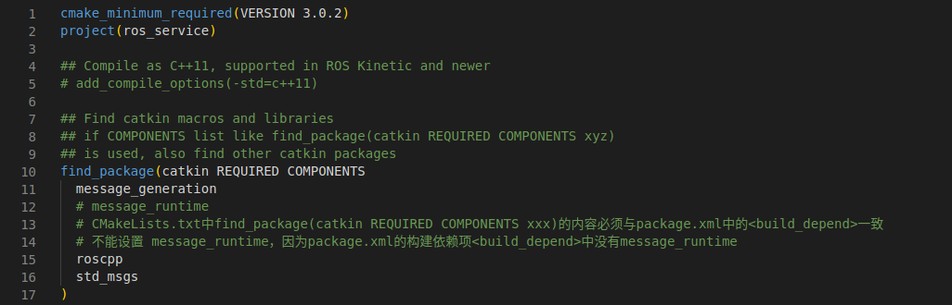

②添加服务文件ServiceTest.srv；generate_messages()不设置也不会影响编译

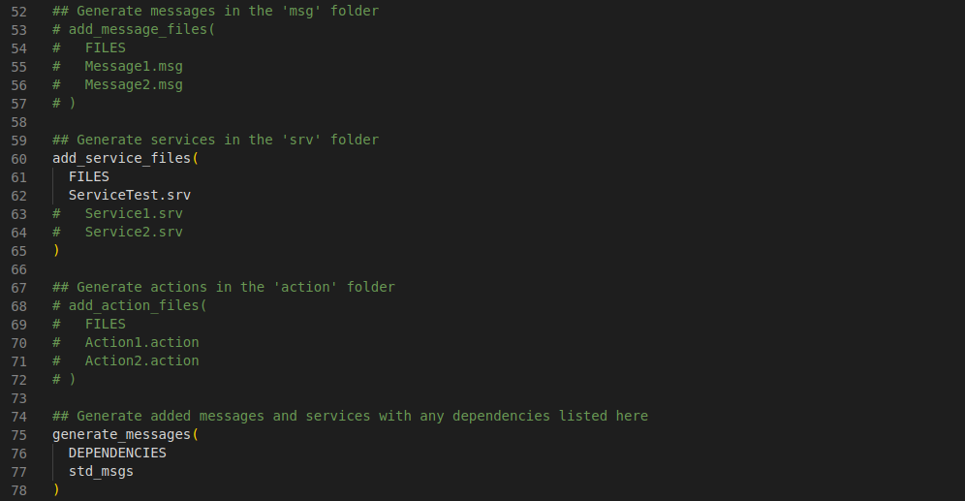

疑问1：

是不是因为CMakeLists.txt中有一句add_service_files(FILES ServiceTest.srv)，所以catkin_make编译时，会在~/catkin_ws/devel/include/ros_service中生成以下三个文件？？？

ServiceTest.h、ServiceTestRequest.h、ServiceTestResponse.h

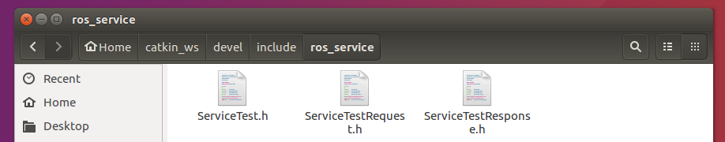

③catkin_package()内容可以为空，不影响编译

如果要添加内容，那么需要注释掉catkin_package ()中的“message_generation”

# CMakeLists.txt中catkin_package()的CATKIN_DEPENDS内容必须与package.xml中的<exec_depend>一致



④添加用于生成可执行文件的语句。

# 这里不用添加add_dependencies(${PROJECT_NAME}_node xxxxxxx)，是因为我们还没自定义.msg文件。

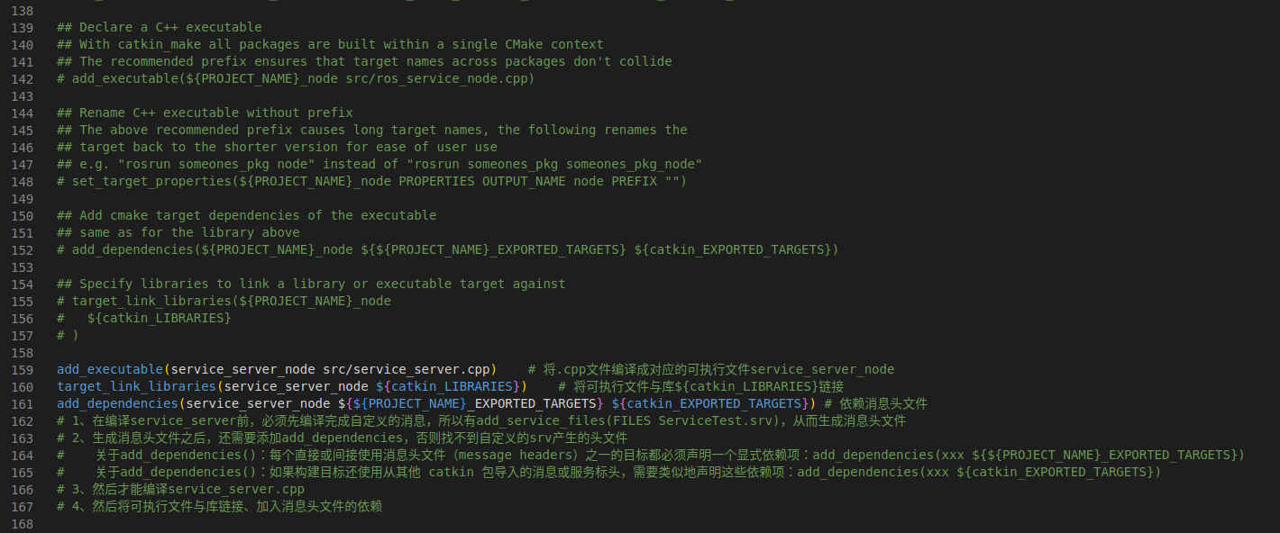

add_executable必须是第一个，add_dependencies和target_link_libraries谁先谁后没有关系

##### 内容解释

cmake_minimum_required(VERSION 3.0.2)

操作系统中安装的cmake的最低版本。由于它目前被指定为版本3.0.2，所以系统的cmake版本必须高于3.0.2，用cmake –version命令可以查看系统cmake版本。

project(ros_service)

project项是功能包的名称。只需使用用户在package.xml中输入的功能包名即可。请注意，如果功能包名称与package.xml中的<name>标记中描述的功能包名称不同，则在构建时会发生错误，因此需要注意。

## catkin构建时需要的组件包。

find_package(catkin REQUIRED COMPONENTS message_generation roscpp std_msgs)

find_package项是进行构建所需的组件包。目前，message_generation、roscpp和std_msgs被添加为依赖包。如果此处没有输入功能包名称，则在构建时会向用户报错。换句话说，这是让用户先创建依赖包的选项。

## 服务声明：ServiceTest.srv

add_service_files (FILES ServiceTest.srv)

add_message_files是添加服务文件的选项。FILES将引用当前功能包目录的msg目录中的*.msg文件，自动生成3个头文件（*.h）。在这个例子中，我们将使用服务文件ServiceTest.srv。

疑问1：

是不是因为CMakeLists.txt中有一句add_service_files(FILES ServiceTest.srv)，所以catkin_make编译时，会在~/catkin_ws/devel/include/ros_service中生成以下三个文件？？？

ServiceTest.h、ServiceTestRequest.h、ServiceTestResponse.h



是的

## 这是设置依赖性消息的选项

generate_messages(DEPENDENCIES std_msgs)

generate_messages是设置依赖的消息的选项。这里将DEPENDENCIES选项设置为使用std_msgs消息包。

## catkin功能包选项，描述了库、catkin构建依赖项和系统依赖的功能包。

catkin_package(

CATKIN_DEPENDS message_runtime std_msgs roscpp

)

四项都是catkin 构建选项。

INCLUDE_DIRS表示将使用INCLUDE_DIRS后面的内部目录include的头文件。LIBRARIES表示将使用随后而来的功能包的库。

CATKIN_DEPENDS后面指定如roscpp或std_msgs等依赖包。目前的设置是表示依赖于roscpp和std_msgs。

DEPENDS是一个描述系统依赖包的设置。

## 设置包含目录。

include_directories(${catkin_INCLUDE_DIRS})

include_directories是可以指定包含目录的选项。目前设定为${catkin_INCLUDE_DIRS}，这意味着将引用每个功能包中的include目录中的头文件。当用户想指定一个额外的include目录时，写在${catkin_INCLUDE_DIRS}的下一行即可

## service_server节点的构建选项。

## 配置可执行文件、目标链接库和其他依赖项。

add_executable(service_server_node src/service_server.cpp)

add_executable是对于构建之后要创建的可执行文件的选项。含义是引用src/ service_server.cpp文件生成service_server_node可执行文件。如果有多个要引用的*.cpp文件，将其写入src/service_server.cpp之后。如果要创建两个以上的可执行文件，需追加add_executable项目。

add_dependencies(service_server_node ${${PROJECT_NAME}_EXPORTED_TARGETS} ${catkin_EXPORTED_TARGETS})

add_dependencies是在构建该库和可执行文件之前，如果有需要预先生成的有依赖性的消息或dynamic_reconfigure，则要先执行。以下内容是优先生成service_server_node库依赖的消息及dynamic reconfigure的设置

target_link_libraries(service_server_node ${catkin_LIBRARIES})

target_link_libraries是在创建特定的service_server_node可执行文件之前将库和可执行文件进行链接的选项。

客户端的构建配置也跟上面三行命令类似，如下

## service_client节点的构建选项

add_executable(service_client_node src/service_client.cpp)

引用src/service_client.cpp文件生成service_client_node可执行文件。

add_dependencies(service_client_node ${${PROJECT_NAME}_EXPORTED_TARGETS} ${catkin_EXPORTED_TARGETS})

优先生成service_client_node库依赖的消息及dynamic reconfigure的设置。

target_link_libraries(service_client_node ${catkin_LIBRARIES})

target_link_libraries是在创建特定的service_client_node可执行文件之前将库和可执行文件进行链接的选项。

add_executable必须是第一个，add_dependencies和target_link_libraries谁先谁后没有关系

##### 补充解释add_dependencies()：

<https://blog.csdn.net/weixin_40994913/article/details/124760358>



<http://docs.ros.org.ros.informatik.uni-freiburg.de/en/groovy/api/catkin/html/howto/format2/building_msgs.html>



每个直接或间接使用消息头文件（message headers）之一的目标都必须声明一个显式依赖项：add_dependencies(your_program ${${PROJECT_NAME}_EXPORTED_TARGETS})

如果构建目标还使用从其他 catkin 包导入的消息或服务标头，需要类似地声明这些依赖项：add_dependencies(your_program ${catkin_EXPORTED_TARGETS})

<https://answers.ros.org/question/286311/when-is-catkin_exported_targets-needed/>

#### 构建（build）节点

现在使用以下命令在ros_service功能包中构建服务文件、服务服务器节点和服务客户端节点。ros_service功能包的源代码位于“~/catkin_ws/src/ros_service/src”中，而ros_service功能包中的消息文件位于“~/catkin_ws/src/ros_service/srv”中。

基于此的构建将分别在“~/catkin_ws”的“/build”和“/devel”目录中生成文件。“/build”目录中保存catkin构建用到的配置内容，而“/devel/lib/ros_service’”目录中保存可执行文件。另外，“/devel/include/ros_service”目录存储着从服务文件自动生成的服务头文件。如果您想了解生成文件，请根据目录查看文件。

* 步骤八：编译



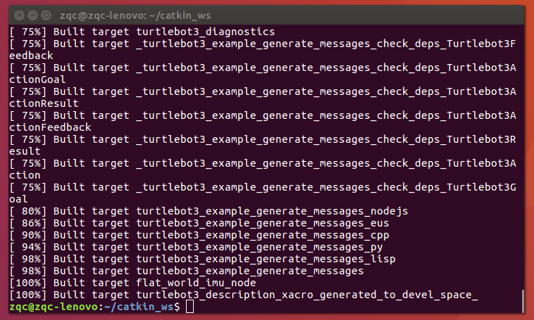

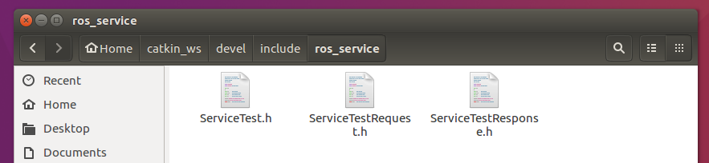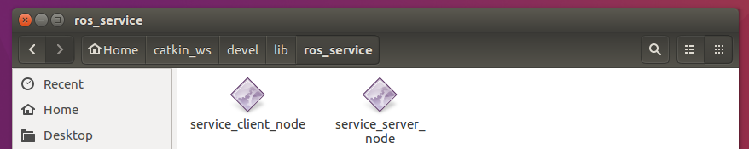

#### 运行

* 步骤九：运行服务服务器

roscore

rosrun ros_service service_server_node

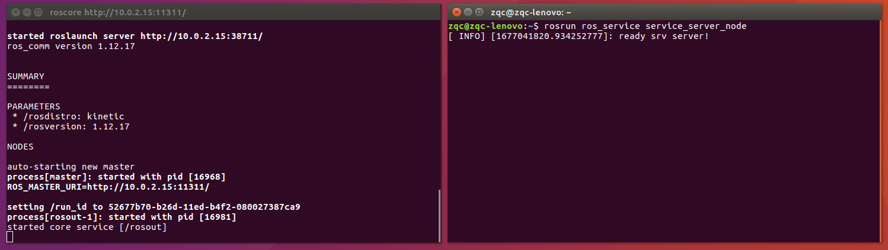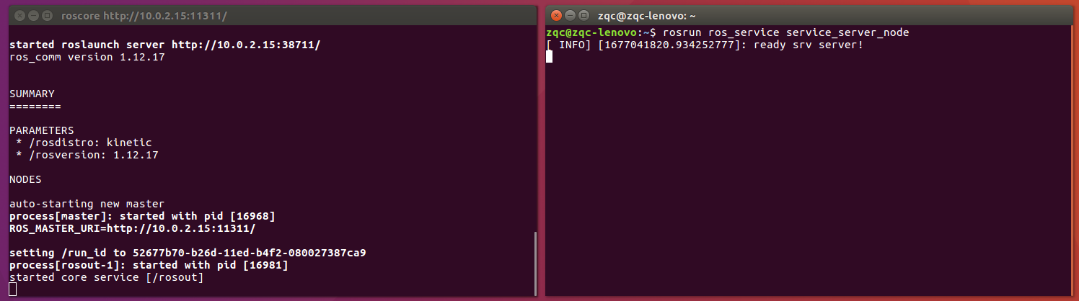

光标在新的一行闪烁，等待请求

* 步骤十：运行服务客户端

rosrun ros_service service_client_node

rosrun ros_service service_client_node 2 3

rosrun ros_service service_client_node 10 10

rosrun ros_service service_client_node 300 300

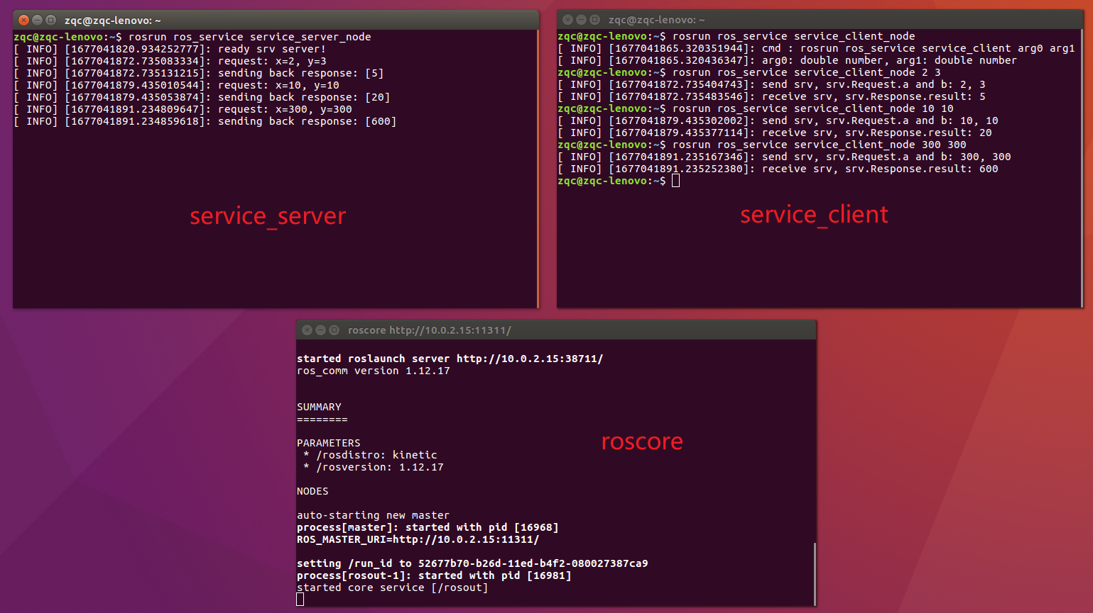

#### rosservice call命令的用法

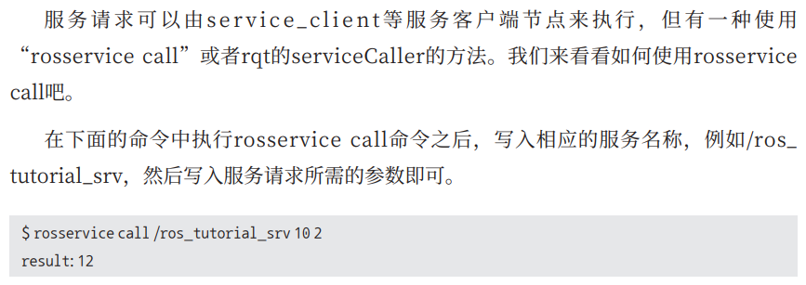

第一个终端窗口输入

roscore

第二个终端窗口输入

rosrun ros_service service_server_node

第三个终端窗口输入

rosservice call /ros_service_srv

rosservice call /ros_service_srv 2 3

rosservice call /ros_service_srv 10 10

rosservice call /ros_service_srv 300 300

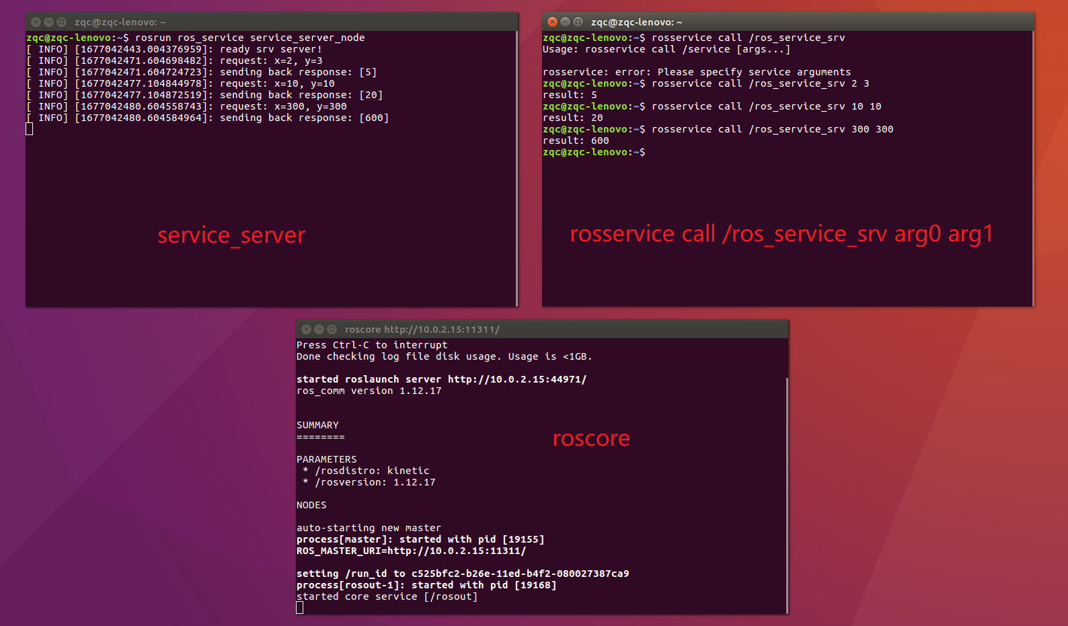

服务名称ros_service_srv在service_server.cpp中有声明

ros::ServiceServer ros_service_server = nh.advertiseService("ros_service_srv", calculation);

在service_client.cpp中也有声明

ros::ServiceClient ros_service_client = nh.serviceClient<ros_service::ServiceTest>("ros_service_srv");

### launch文件（roslaunch）

**参考：**

<https://blog.csdn.net/lc1852109/article/details/125326963>

<https://blog.csdn.net/zxxxiazai/article/details/108231232>

* 创建/ros_service/launch/union.launch





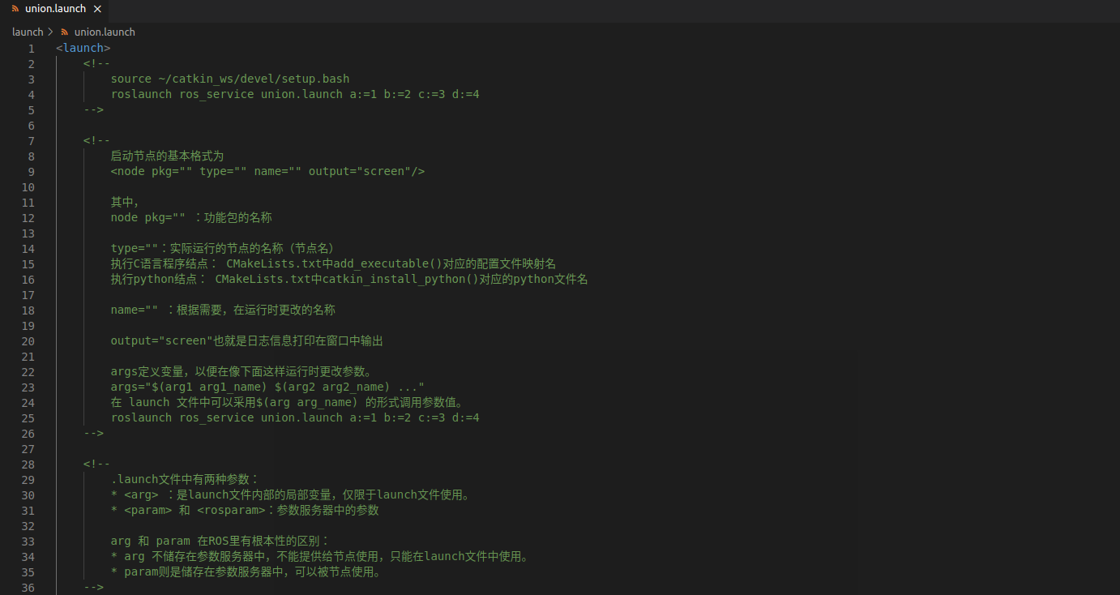 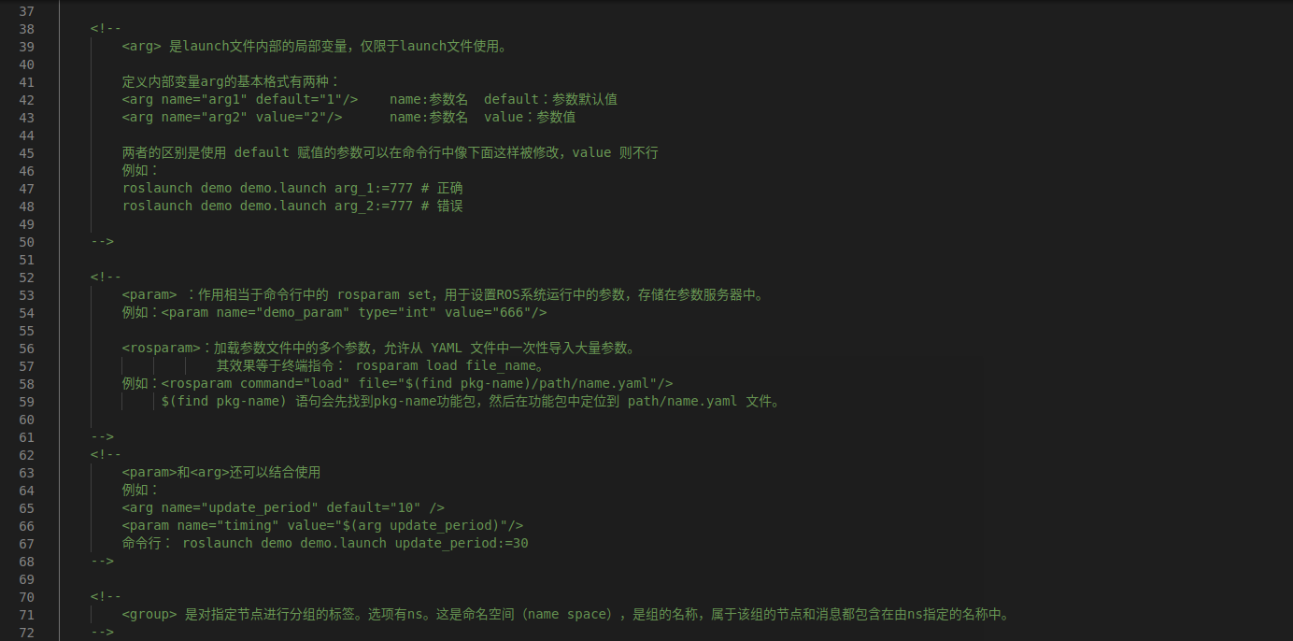 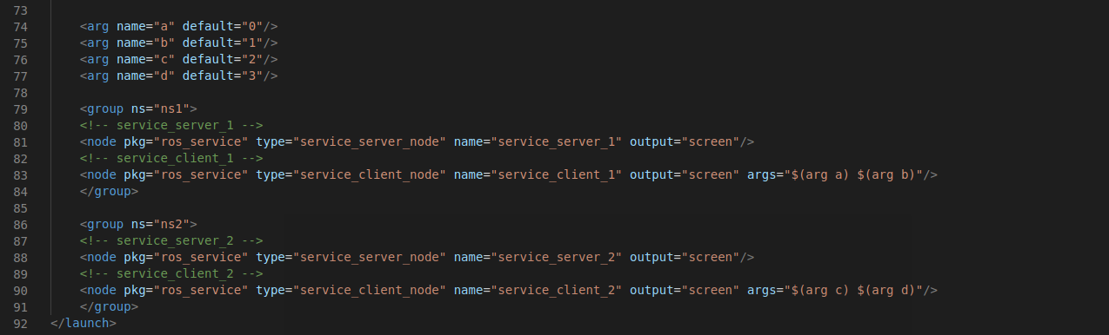

* 运行

roscore

roslaunch ros_service union.launch

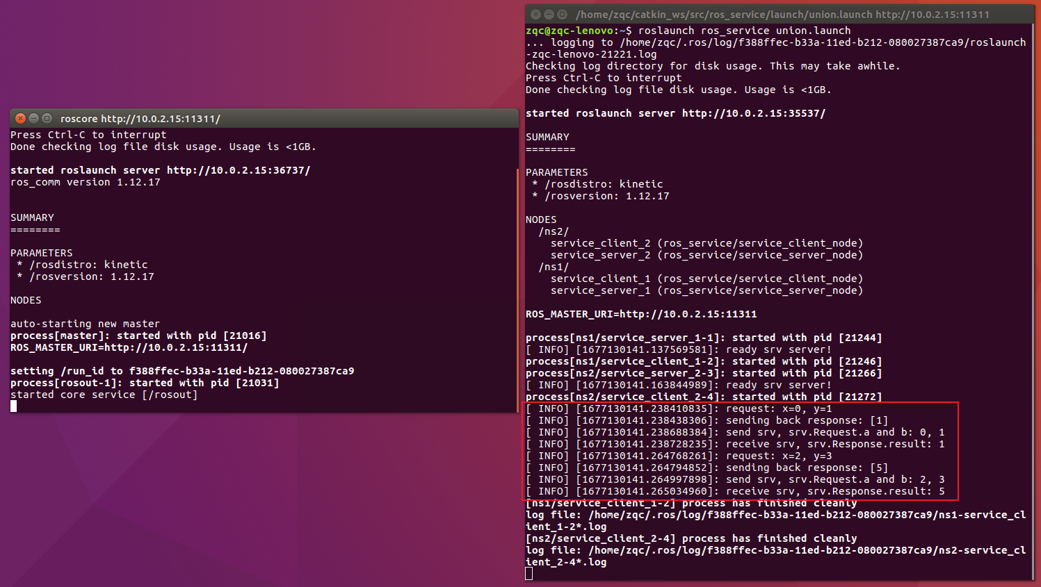

roscore

roslaunch ros_service union.launch a:=1 b:=2 c:=3 d:=4

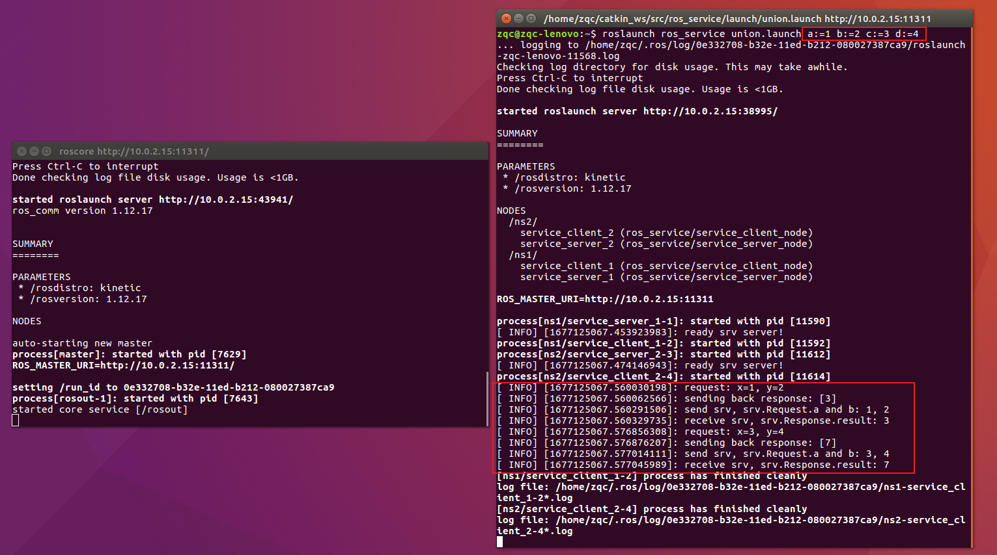

roscore

roslaunch ros_service union.launch a:=5 b:=6 c:=7 d:=8

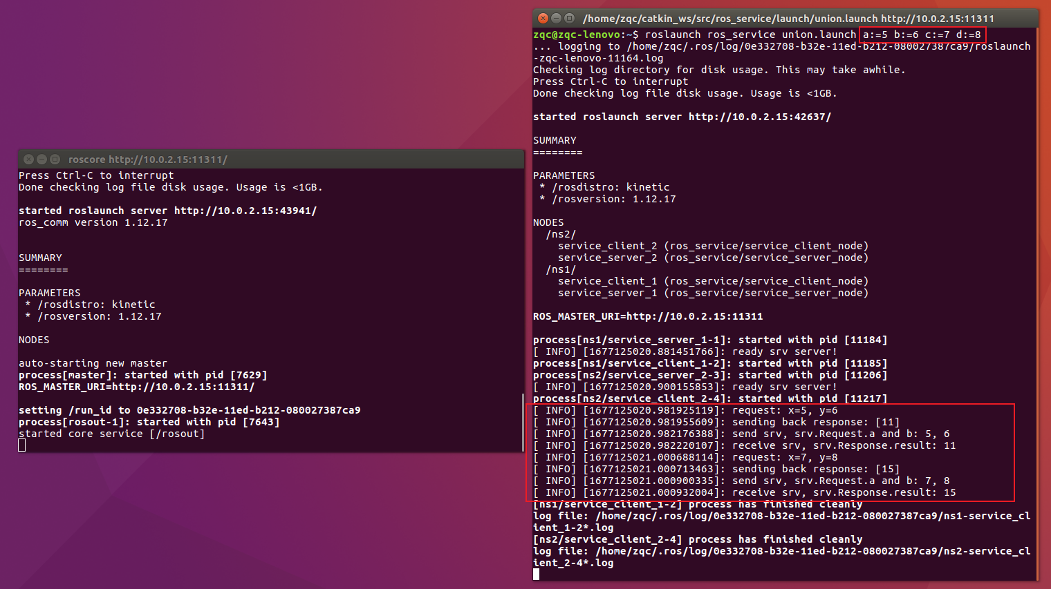

## 六、ros_parameter（基于ros_service修改）（C++）

参考：<https://blog.csdn.net/xq151750111/article/details/114631573>

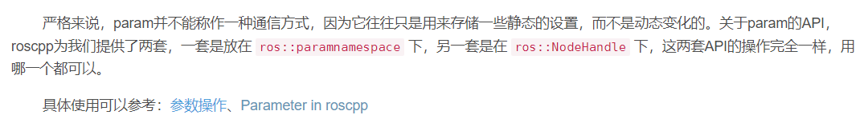

### C++版本

参考：ROS_Robot_Programming_CN.pdf



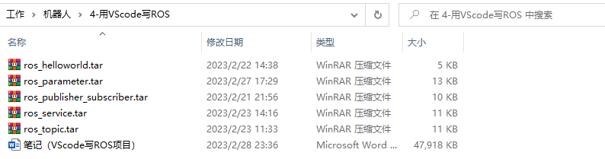

只是在ros_service的基础上，修改了service_server.cpp

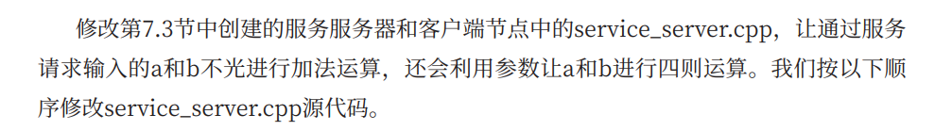

#### 创建功能包，并用VScode打开

* 步骤一：创建ros_parameter功能包

cd ~/catkin_ws/src

catkin_create_pkg ros_parameter roscpp std_msgs message_generation message_runtime

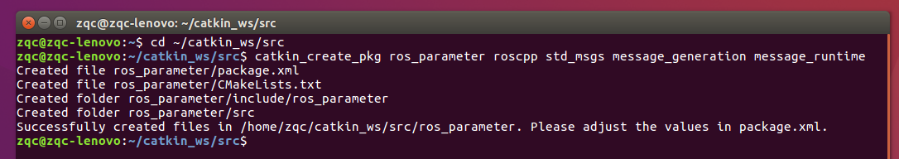

* 步骤二：使用VScode打开

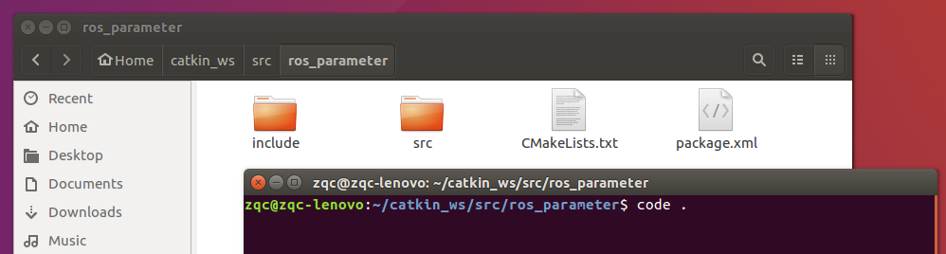

#### 创建服务文件ParaServiceTest.srv

* 步骤三：在/ros_parameter中创建srv文件夹，在/ros_parameter/srv中创建 ParaServiceTest.srv。

内容与/ros_service/srv中的ServiceTest.srv内容相同

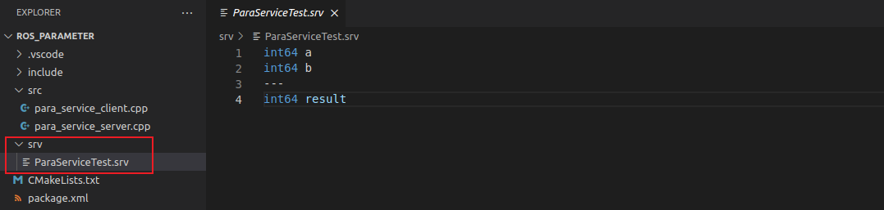

#### 创建Service服务器节点para_service_server.cpp

* 步骤四：在/ros_parameter/src中创建para_service_server.cpp。

内容与/ros_service/src/中的service_server.cpp内容大致相同，有小修改。

ros_service修改为ros_parameter；

ServiceTest修改为ParaServiceTest

service_修改为para_service_

_service_修改为_para_service_

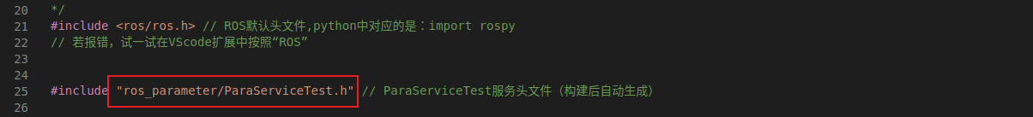

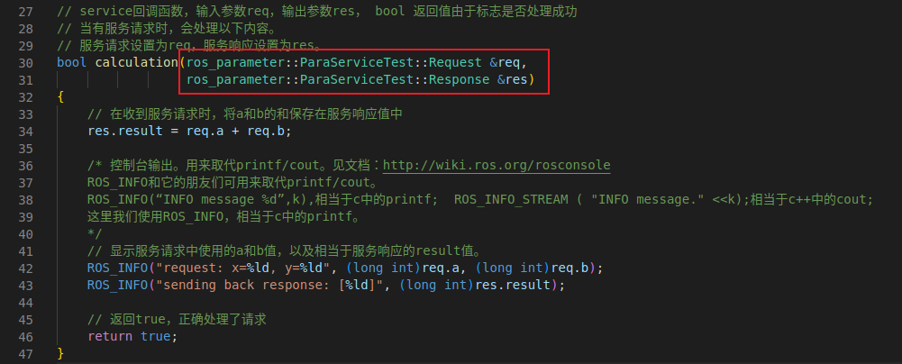

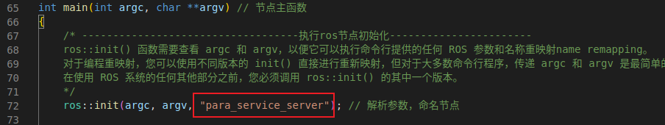

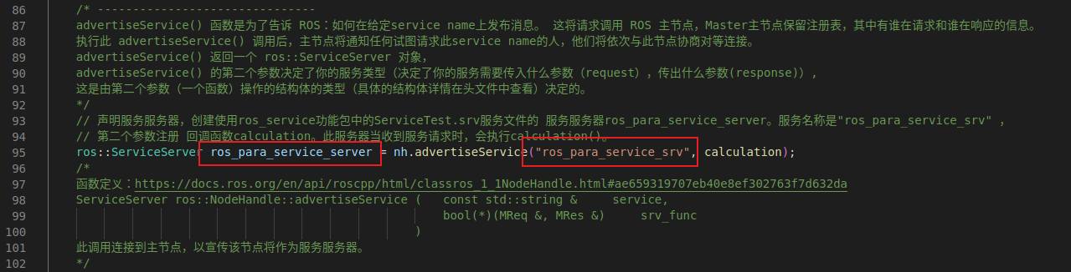

#### 创建Service客户端节点para_service_client.cpp

* 步骤五：在/ros_parameter/src中创建para_service_client.cpp。

内容与/ros_service/src/中的service_ client.cpp内容大致相同，有小修改。

ros_service修改为ros_parameter；

ServiceTest修改为ParaServiceTest

service_修改为para_service_

_service_修改为_para_service_



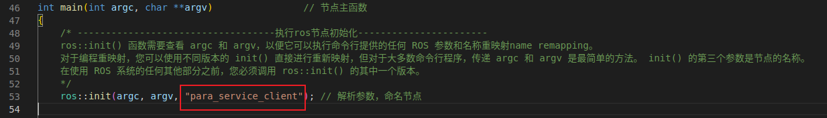

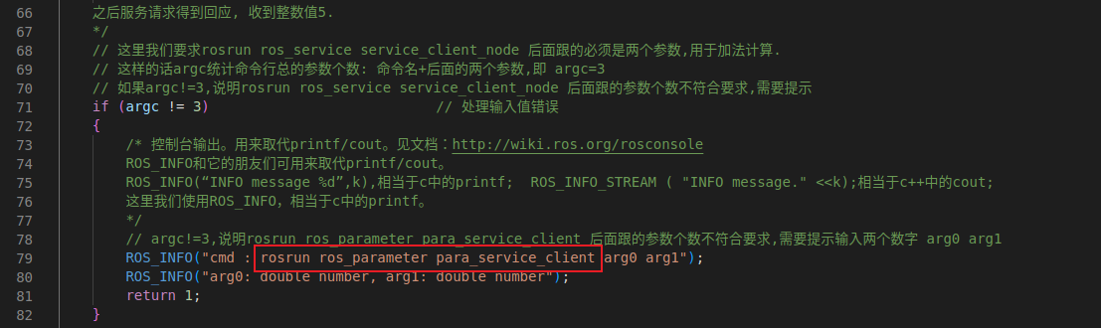

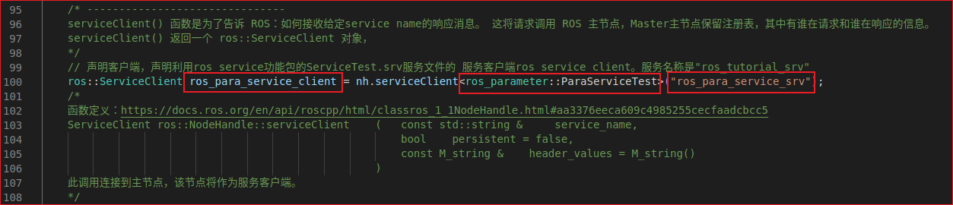



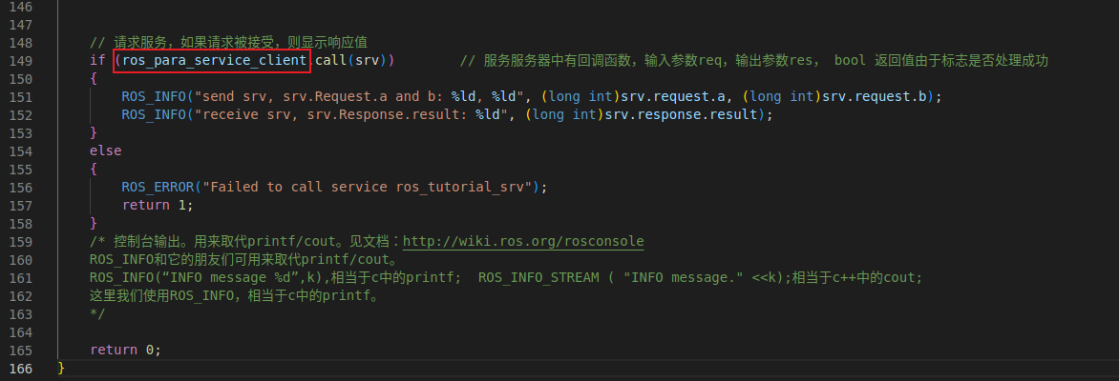

#### 修改service_server.cpp，加入参数设置部分

* 步骤六：修改service_server.cpp

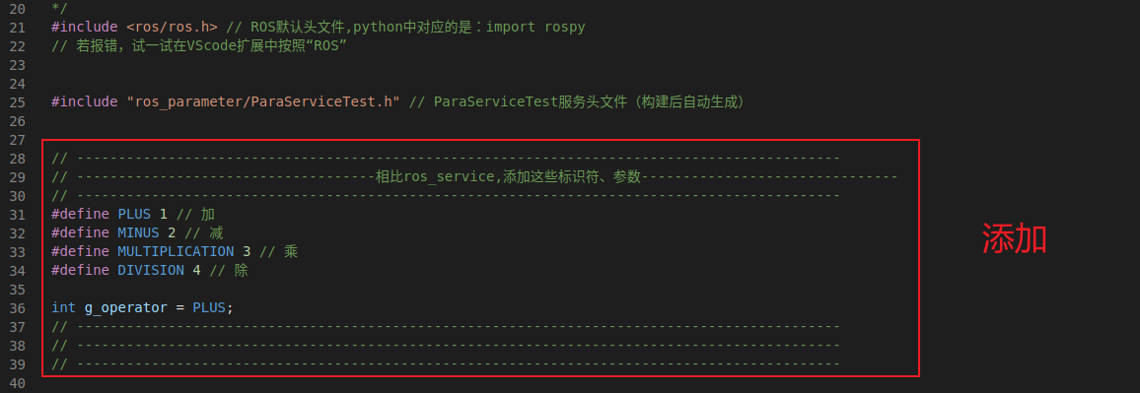

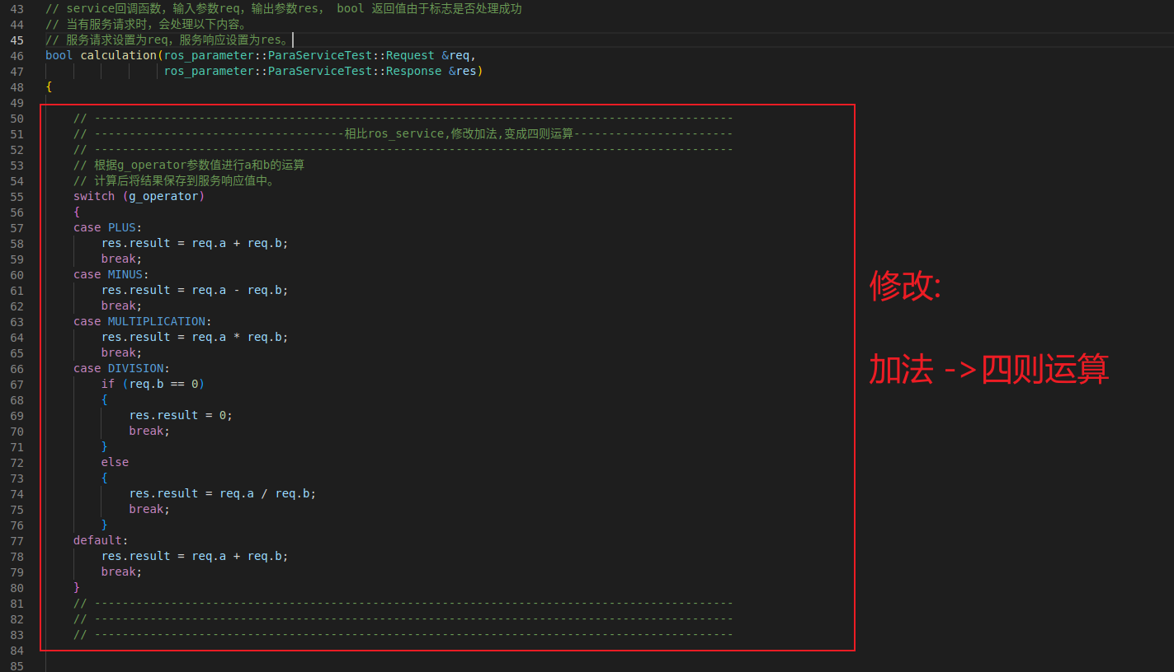 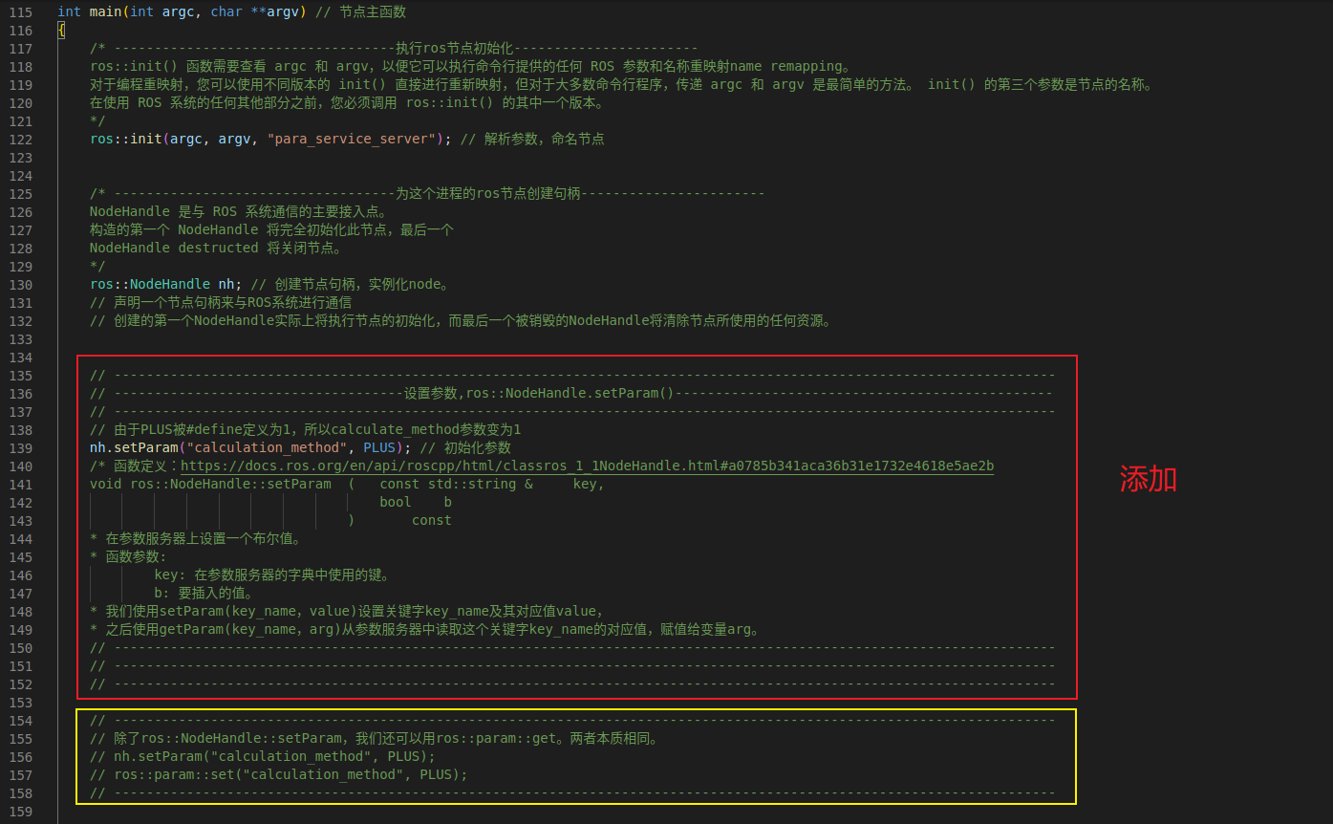 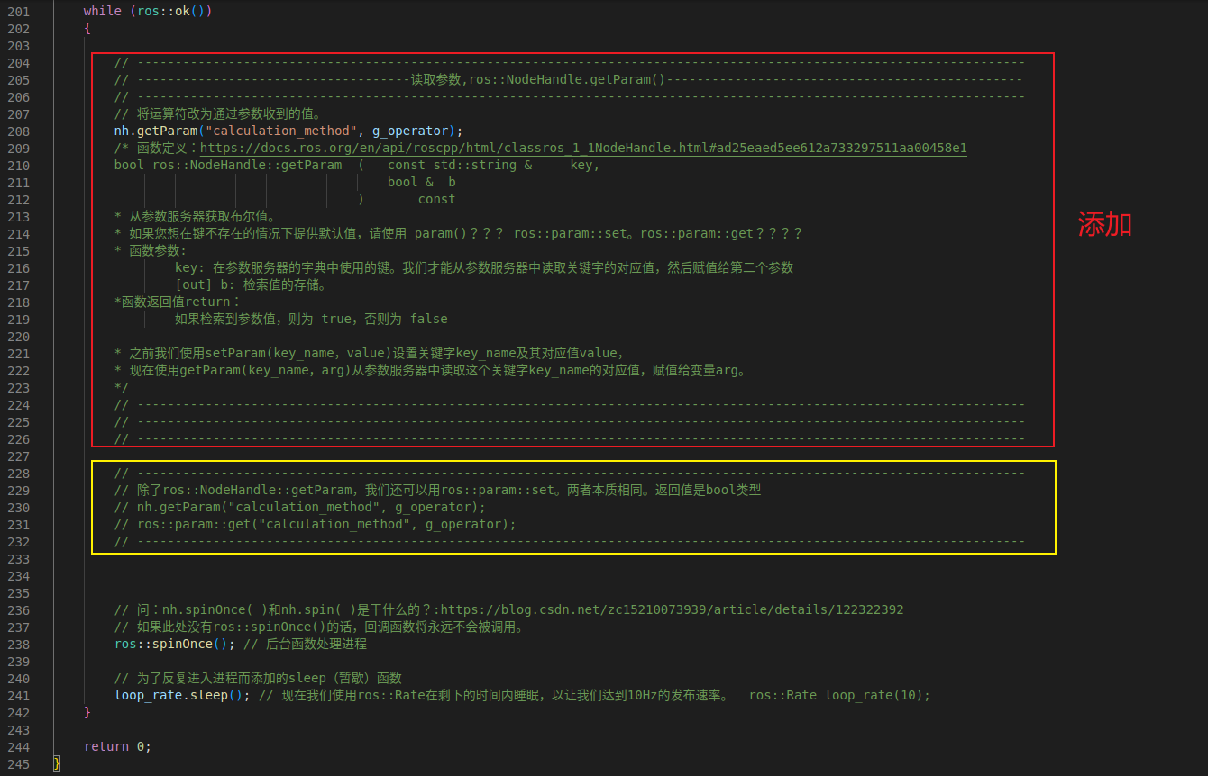

除了ros::NodeHandle::setParam，我们还可以用ros::param::set

除了ros::NodeHandle::getParam，我们还可以用ros::param::get

**两者本质是一样的**

**ros::NodeHandle：和topic、service、param等交互的公共接口**

**ros::param：包含查询参数服务器的函数，而不需要用到NodeHandle**

#### 确认功能包配置文件（package.xml）

* 步骤六：确认ros_parameter包下的package.xml配置信息



#### 修改构建配置文件（CMakeLists.txt）

* 步骤七：将project(ros_service)修改为project(ros_parameter)

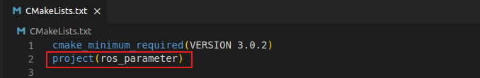

* 步骤八：修改add_service_files()

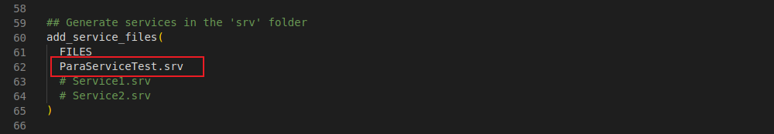

* 步骤九：最后的可执行文件部分，不能与ros_service的相同，不然catkin_make会报错

我们加一个“para_”前缀

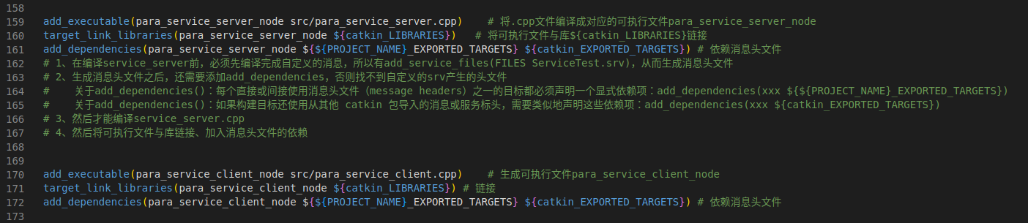

* 步骤十：剩余部分，对照/ros_service/CMakeLists.txt，进行相同的修改

#### 构建（build）节点

* 步骤八：编译



 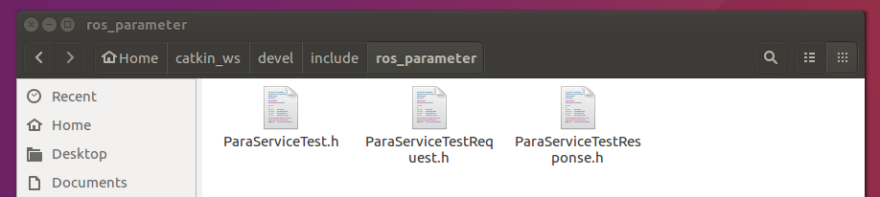

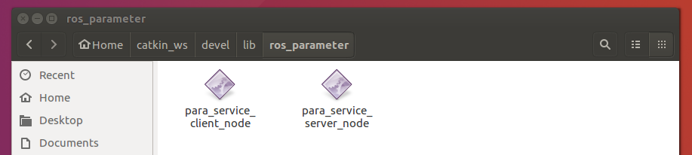

#### 运行

* 步骤九：运行para_service_server_node

roscore

rosrun ros_parameter para_service_server_node

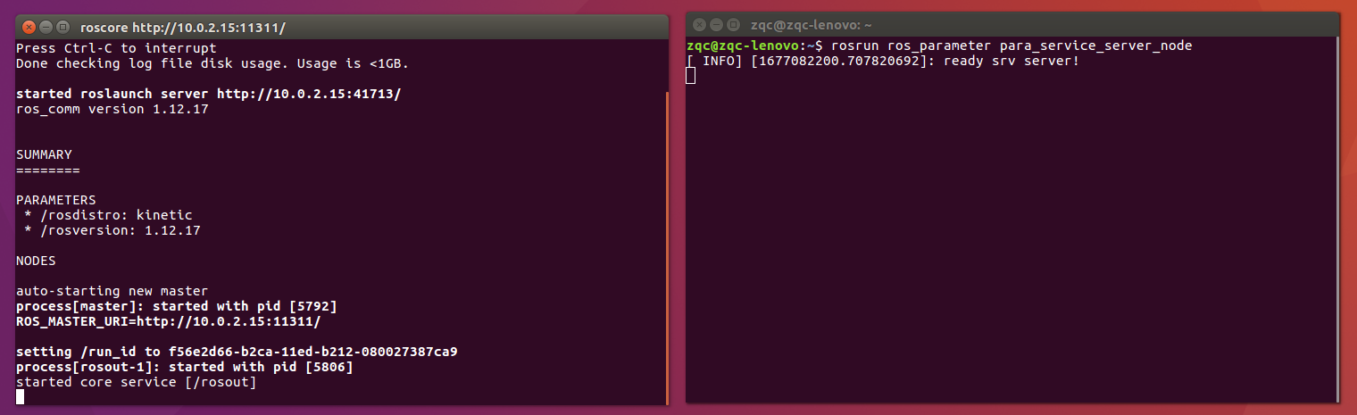

光标在新的一行闪烁，等待请求

* 步骤十：运行para_service_client_node

rosrun ros_parameter para_service_client_node

rosrun ros_parameter para_service_client_node 2 3

rosrun ros_parameter para_service_client_node 10 10

rosrun ros_parameter para_service_client_node 300 300

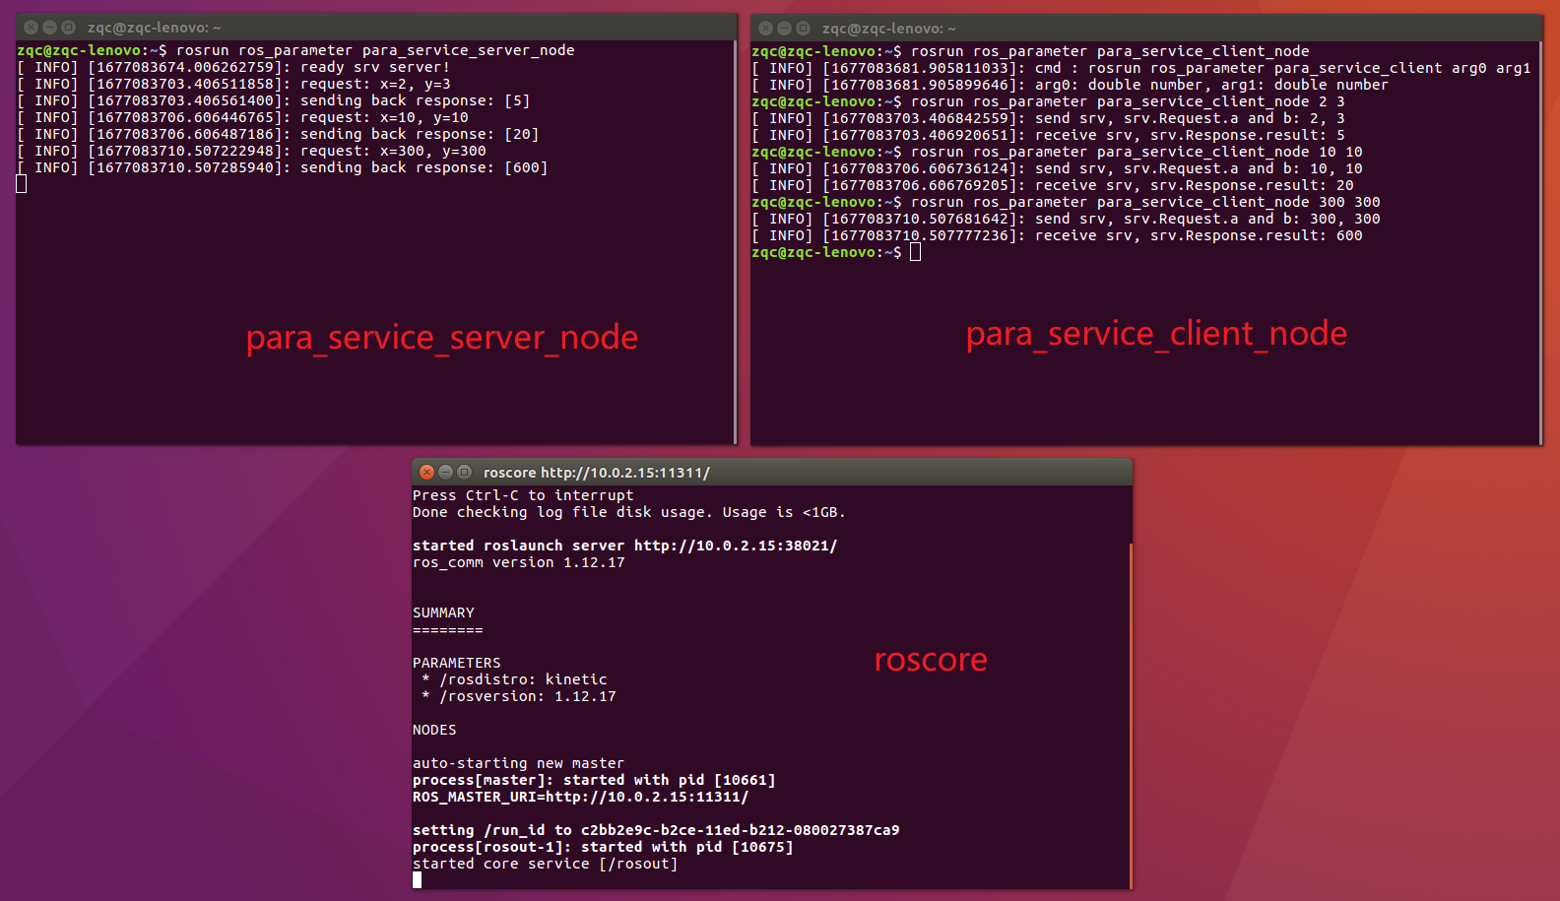

* 步骤十一：查看参数目录rosparam list

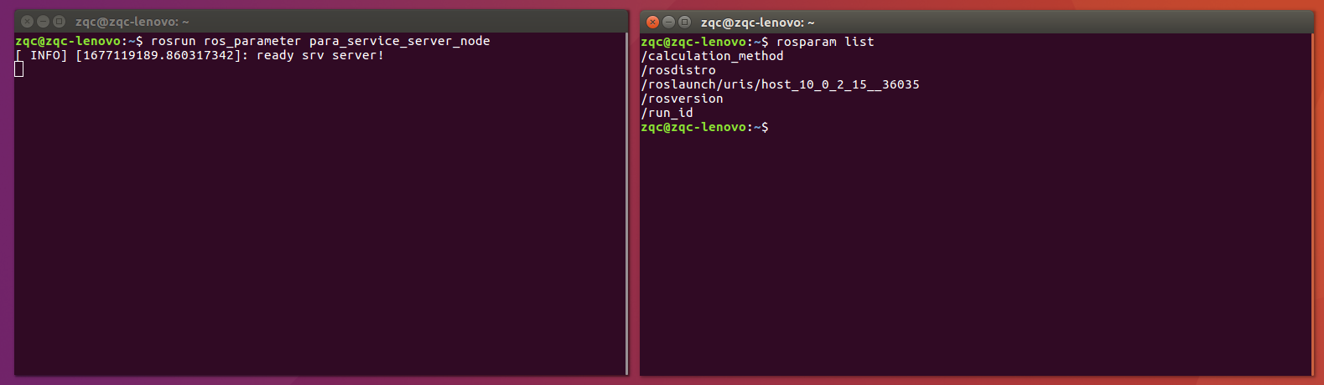

* 步骤十二：设置参数rosparam set

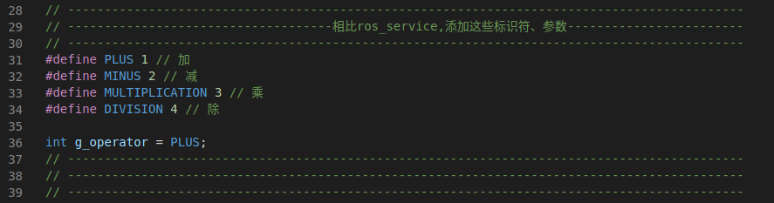 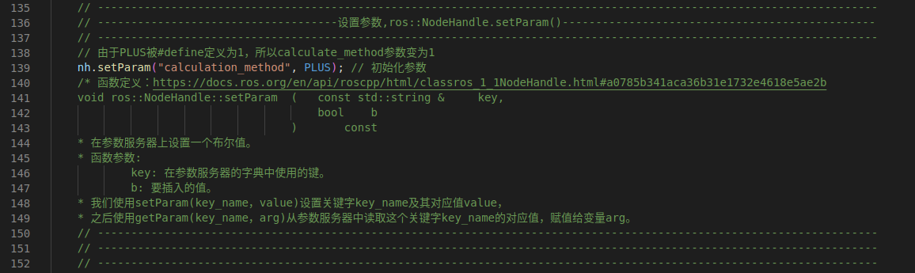

参数初始化时：设置的calculation_method为PLUS，即1

如果我们需要加法：rosparam set /calculation_method 1

如果我们需要减法：rosparam set /calculation_method 2

如果我们需要乘法：rosparam set /calculation_method 3

如果我们需要除法：rosparam set /calculation_method 4

运行服务客户端：rosrun ros_parameter para_service_client_node 10 5

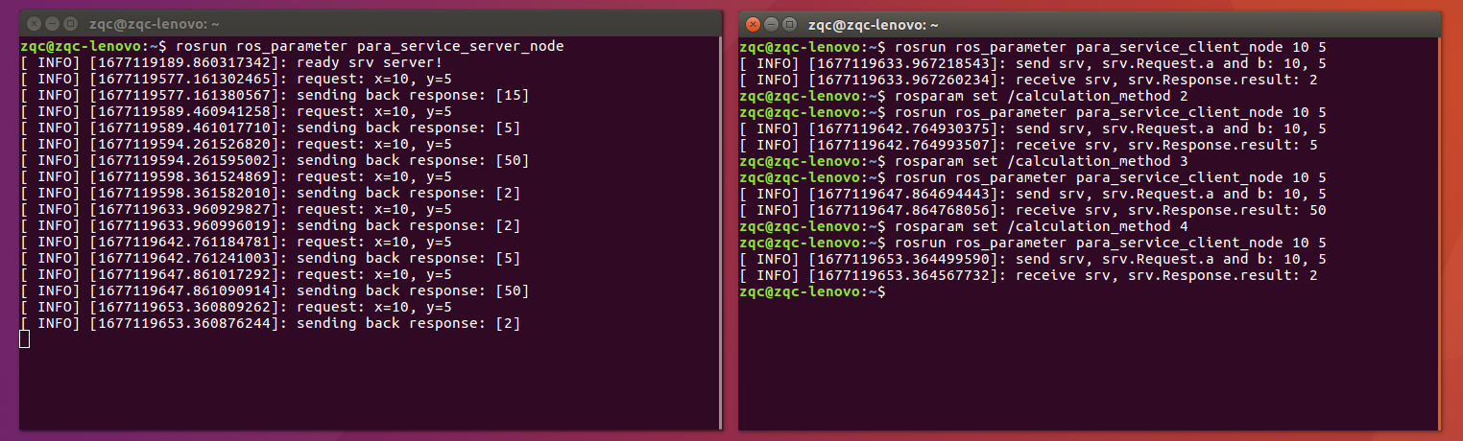

服务请求：rosservice call /ros_para_service_srv 10 5

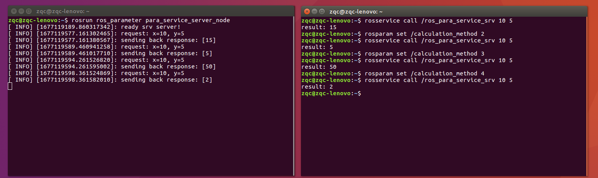

这样看着更简洁

### launch文件（如果不删除.cpp中的nh.setParam，无法通过<param>修改calculation_method的值）

**参考：**

<https://blog.csdn.net/lc1852109/article/details/125326963>

<https://blog.csdn.net/zxxxiazai/article/details/108231232>

#### 有效方法（必须删除nh.setParam）

* 创建/ros_parameter/launch/union.launch

需要删除para_service_server.cpp中的nh.setParam("calculation_method", PLUS);

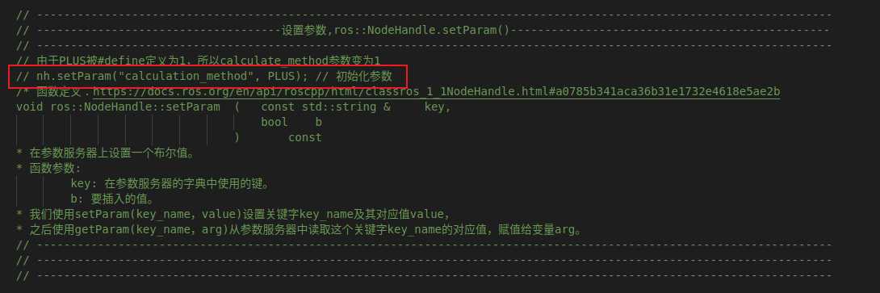

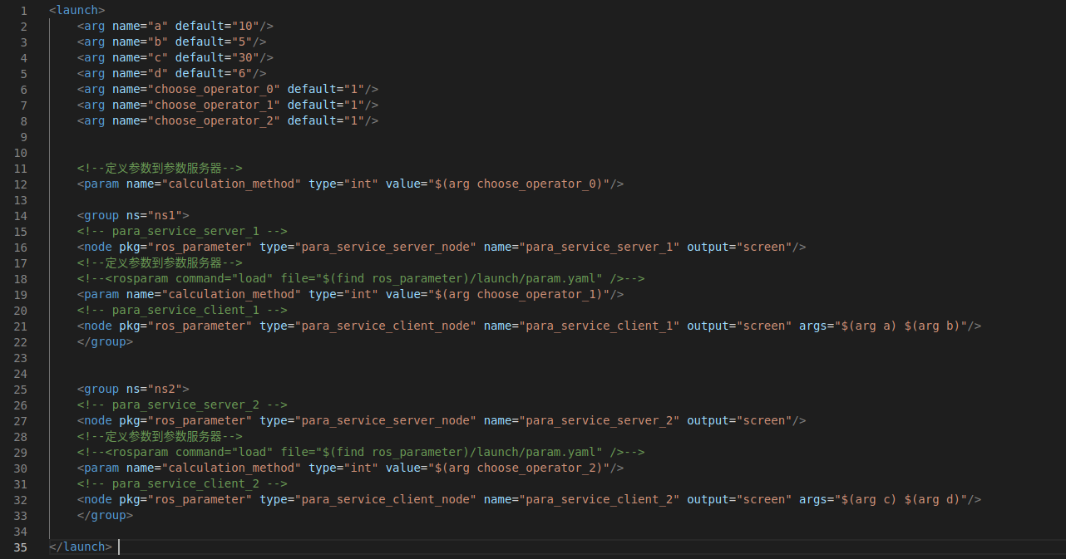

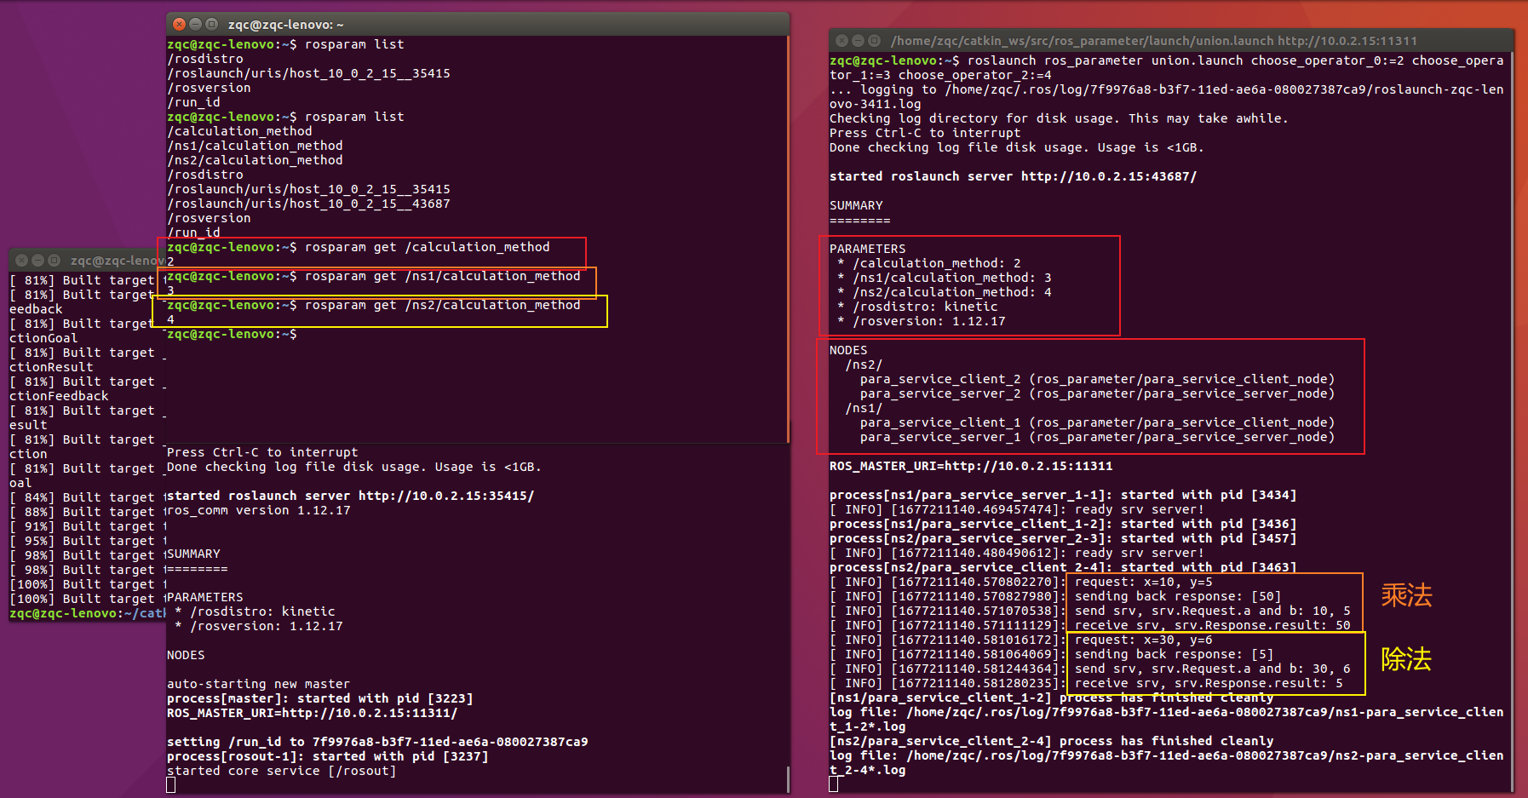

group外面的<param name="calculation_method">

在参数服务器中定义为/calculation_method

<group ns="ns1">的<param name="calculation_method">

在参数服务器中定义为/ns1/calculation_method

<group ns="ns2">的<param name="calculation_method">

在参数服务器中定义为/ns2/calculation_method

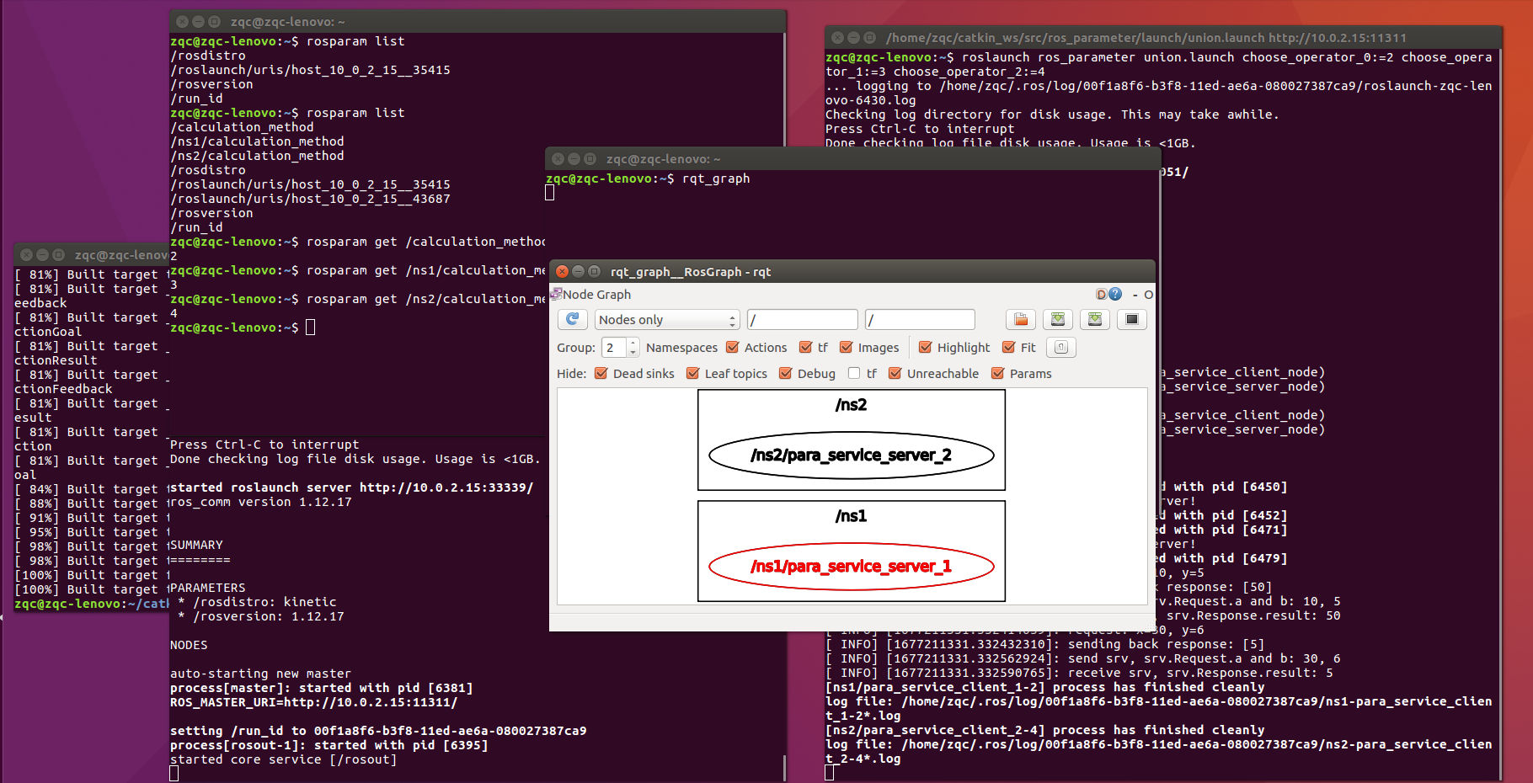

#### 有个博客说删除nh.setParam有风险

<https://blog.csdn.net/QLeelq/article/details/111060091>

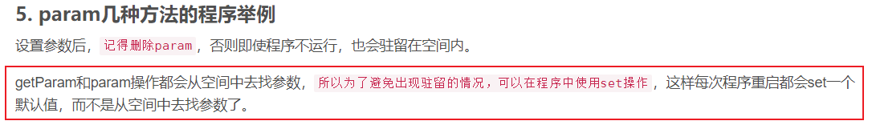

这个的话，我觉得可以通过将<param>放在<node>之前，这样相当于起到了set的作用，应该就不会发生驻留了吧

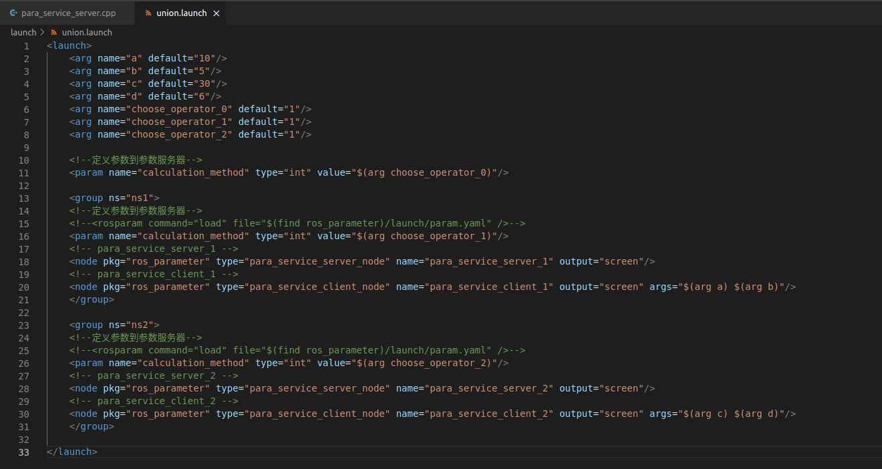



#### 讨论过程

##### 使用<param>

###### server.cpp中有nh.setParam("calculation_method", PLUS);

只试验一组

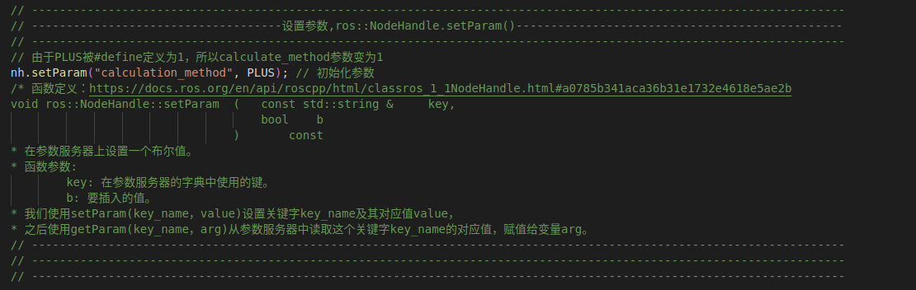

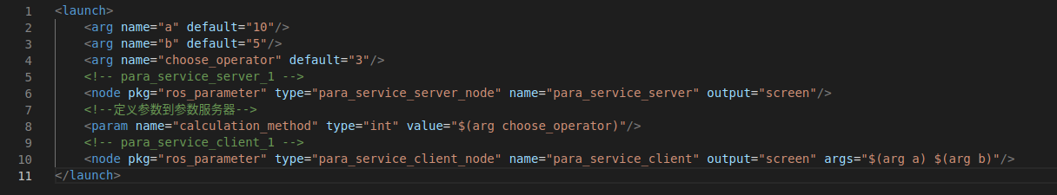

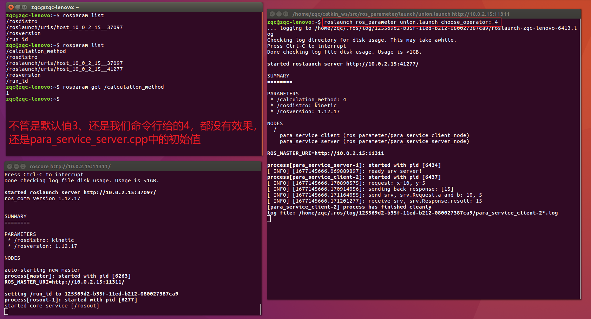

到底怎么样才能通过roslaunch ros_parameter union.launch后面添加参数choose_operator:=3，

来达到roscore中的rosparam set /calculation_method 3的效果啊？

不通过变量设置<param>，直接赋值

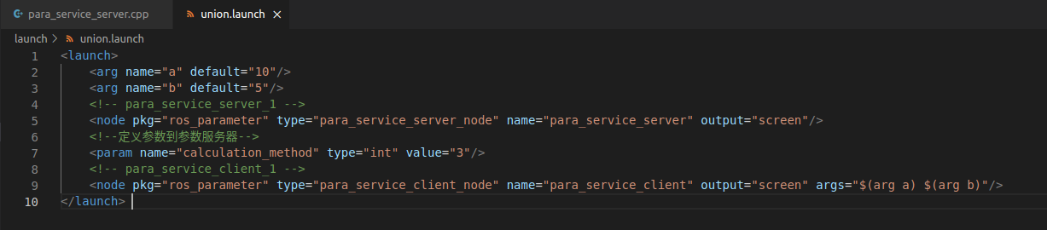

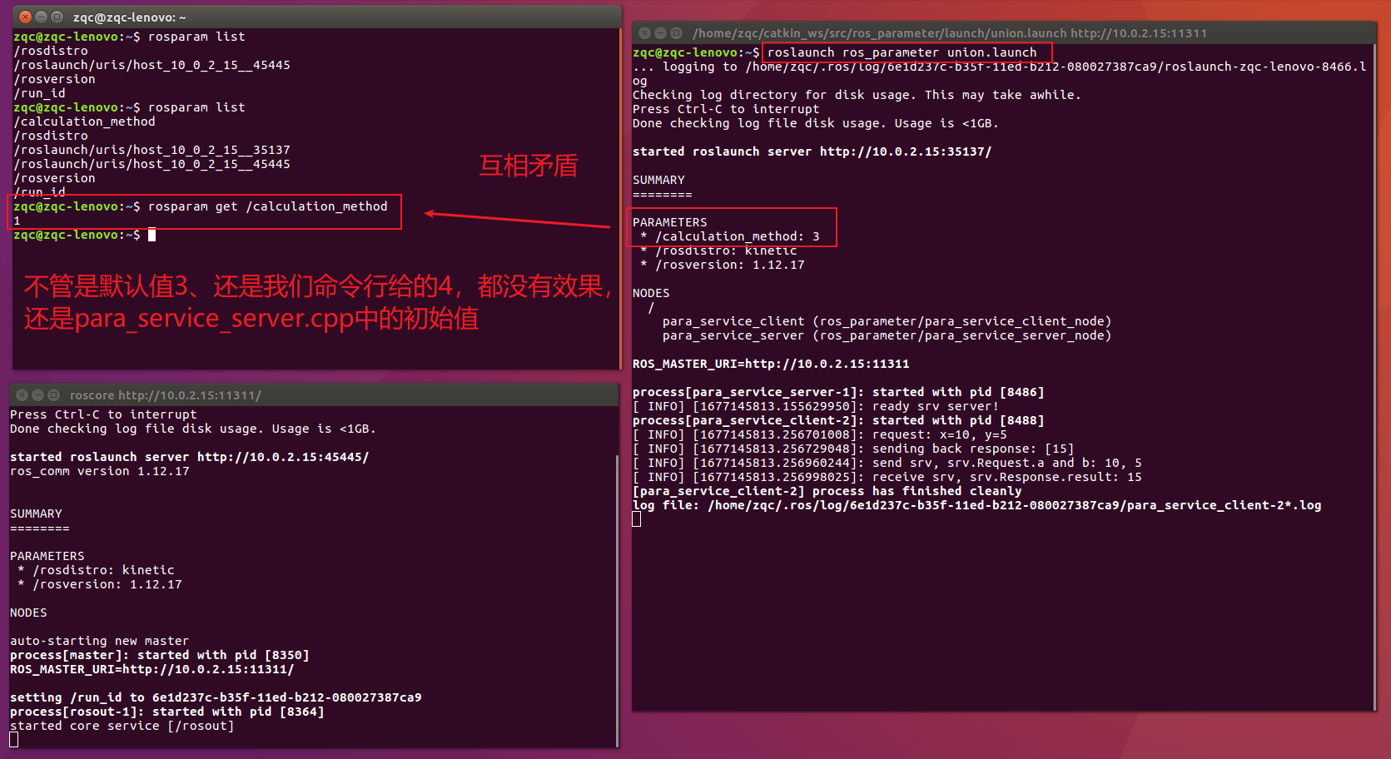

增加<param> 名为test

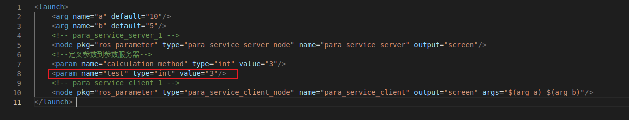

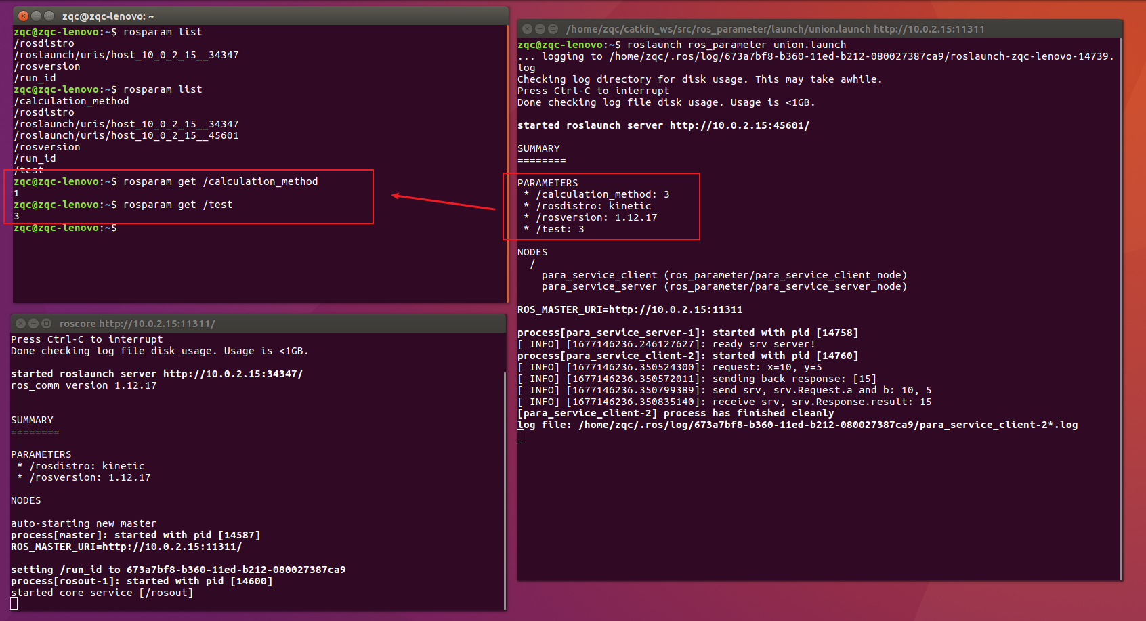

launch的第一行效果是

命令行输入rosrun ros_parameter para_service_server_node __name:= para_service_server

launch的第二行效果是

命令行输入rosparam set /calculation_method 3

launch的第三行效果是

命令行输入rosparam set /test 3

launch的第四行效果是

命令行输入rosrun ros_parameter para_service_ client _node __name:= para_service_ client

我们使用rosparam get /calculation_method 查看calculation_method的值，发现是1

我们使用rosparam get /test 查看test的值，发现是3

我们删掉第一行，不运行para_service_server_node

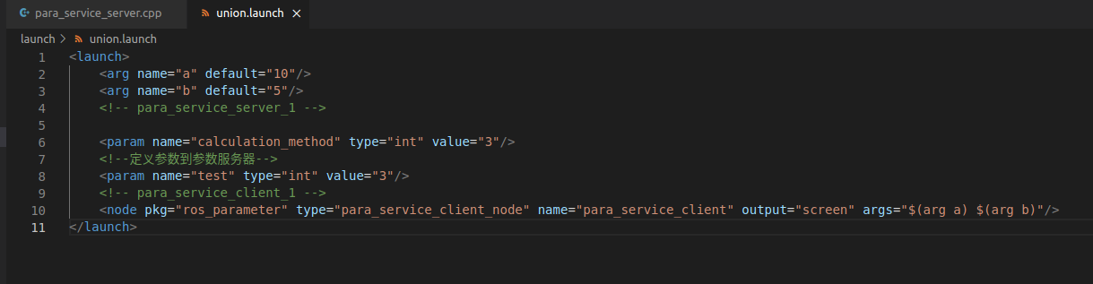

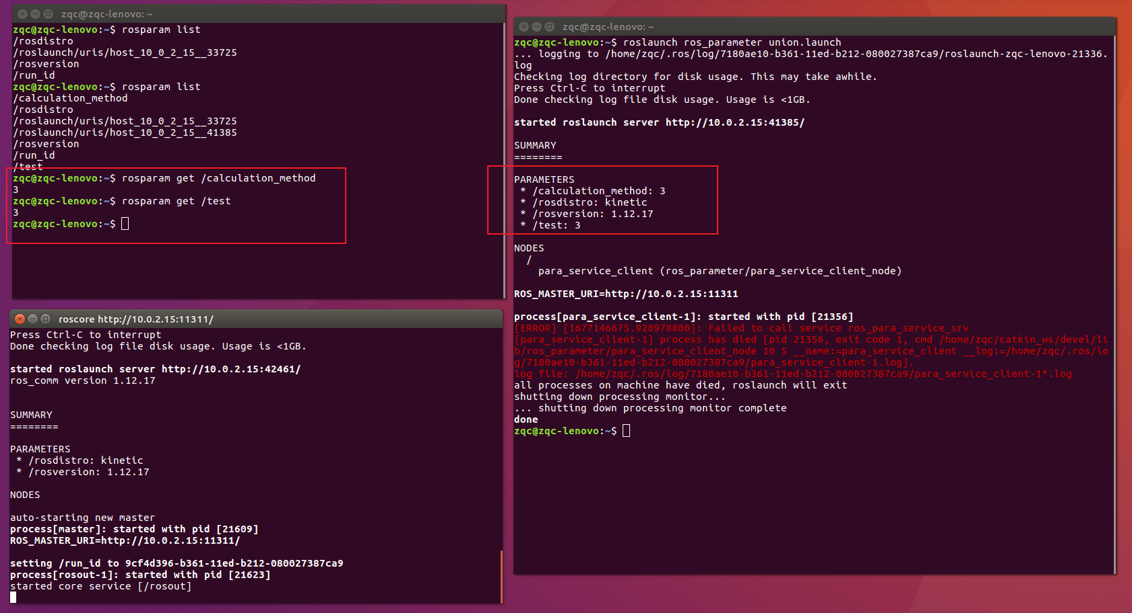

calculation_method是3了，

说明<param name="calculation_method" type="int" value="3"/>

是有效的

我们把第一行和第二行调换，先rosparam set /calculation_method 3，后运行para_service_server_node

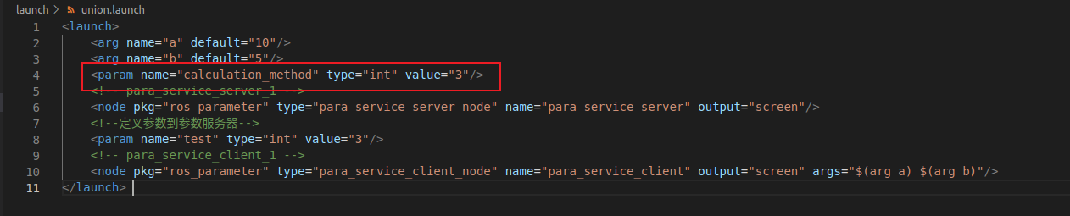

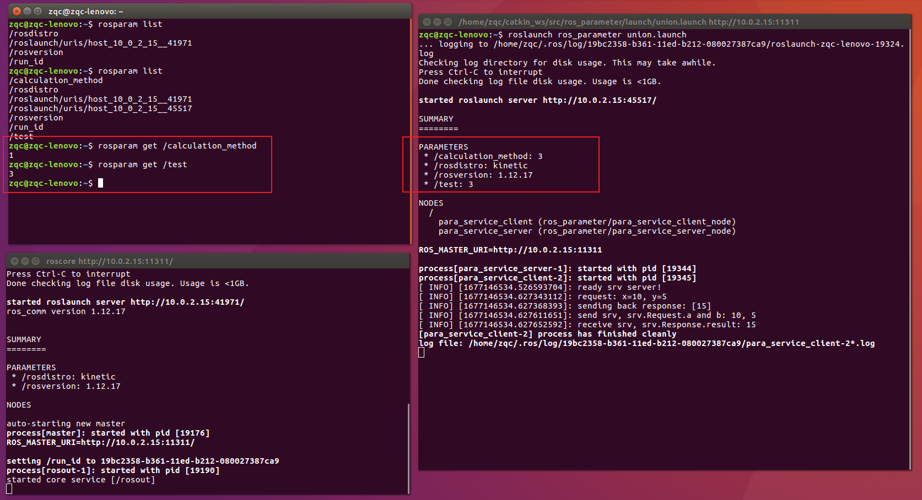

calculation_method从3会变成1？？？为什么

为什么launch中的<param name="calculation_method" type="int" value="3"/>不能修改已有的参数服务器中的参数

但是para_ service_server.cpp中的nh.setParam("calculation_method", PLUS);

// PLUS被#define定义为1

却能够修改 已经定义好的calculation_method=3.修改为=1。

这说明，我们的launch文件中无法用

<param name="calculation_method" type="int" value="3"/>

的形式，来修改已经在参数服务器中定义的参数calculation_method。

那说明

nh.setParam("calculation_method", 3); 等同于 rosparam set /calculation_method 3

但是

<param name="calculation_method" type="int" value="3"/> 不能等同于rosparam set /calculation_method 3

？？？

将<param>放入<node>中

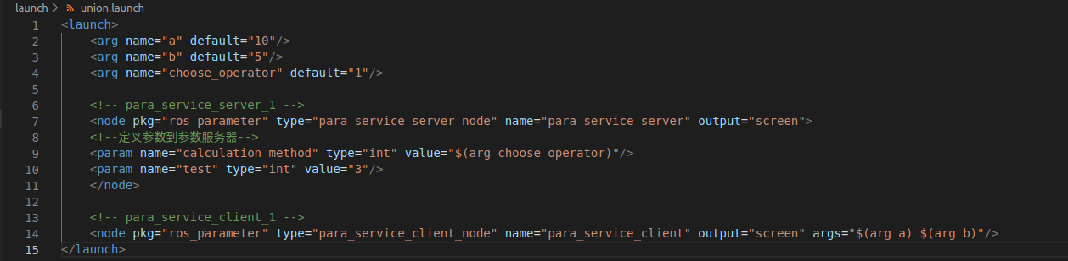 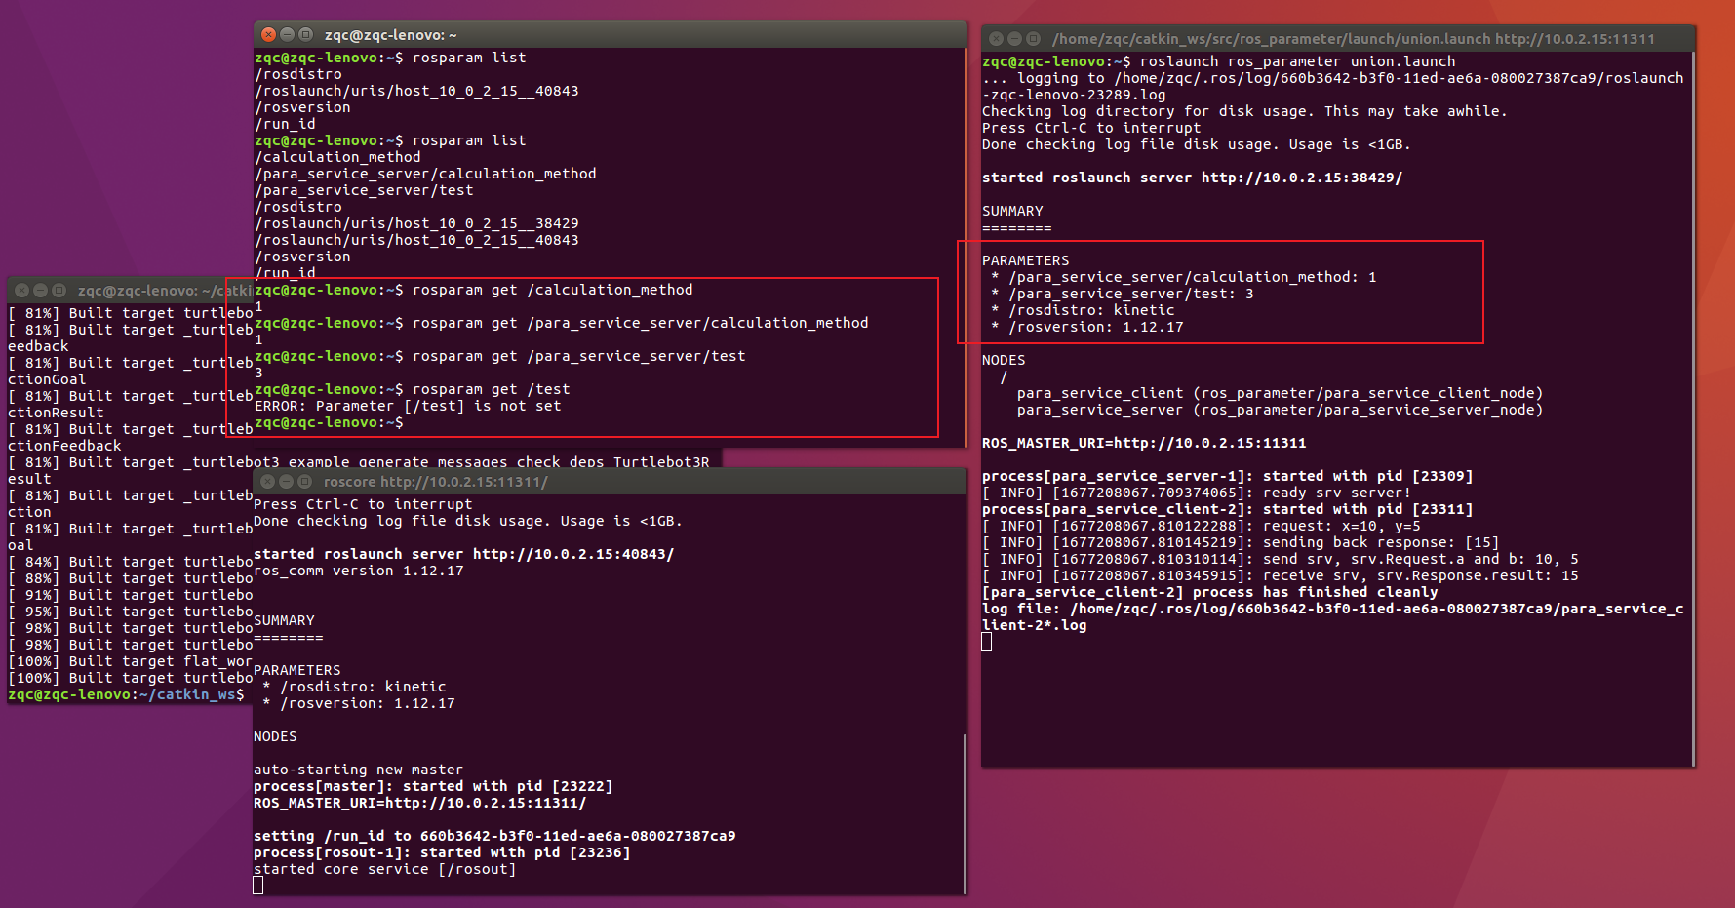

这说明para_service_server.cpp中的nh.setParam("calculation_method", PLUS)在参数服务器中定义的参数是/calculation

我们如果把<param>放入<node>中，<param>在参数服务器中定义的参数就成了

/para_service_server/calculation_method

/para_service_server/test

不要把<param>放入<node>中

###### 注释掉server.cpp中的nh.setParam("calculation_method", PLUS);

不通过变量设置<param>，直接赋值

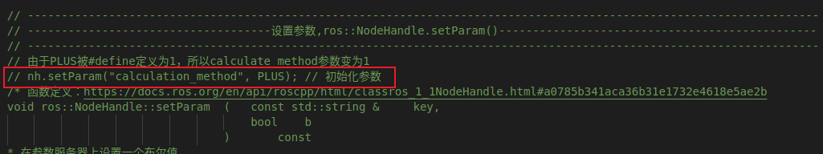

重新编译

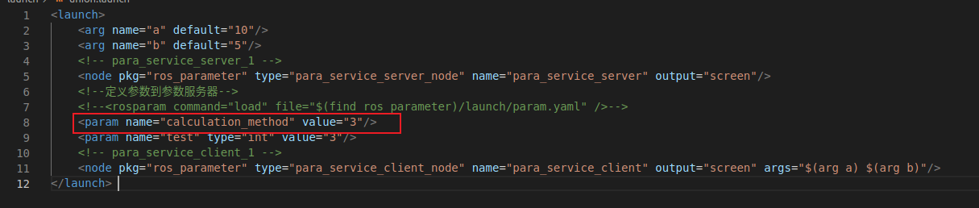

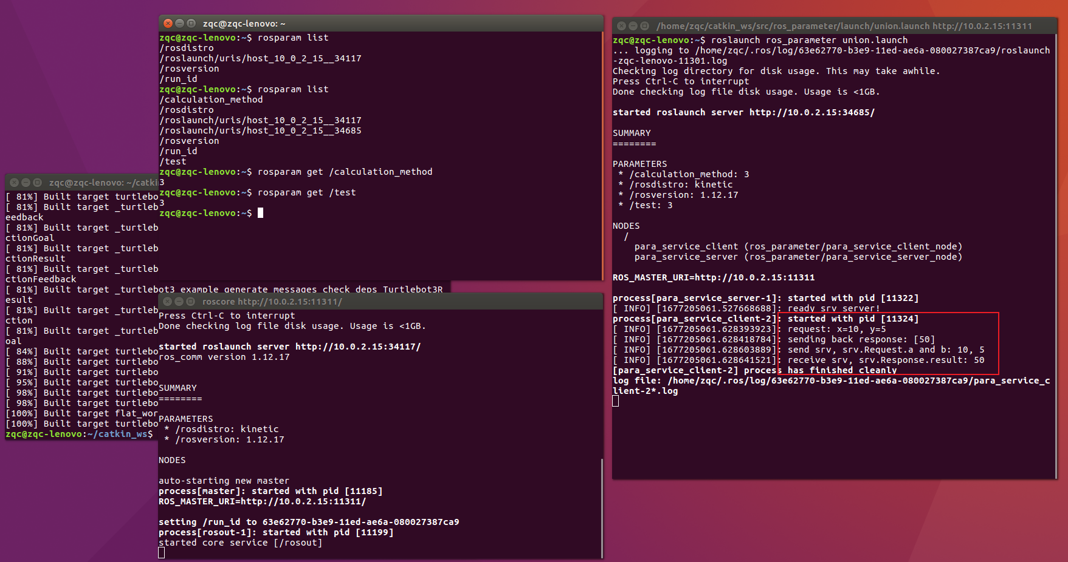

成功了

通过变量设置<param>，直接赋值



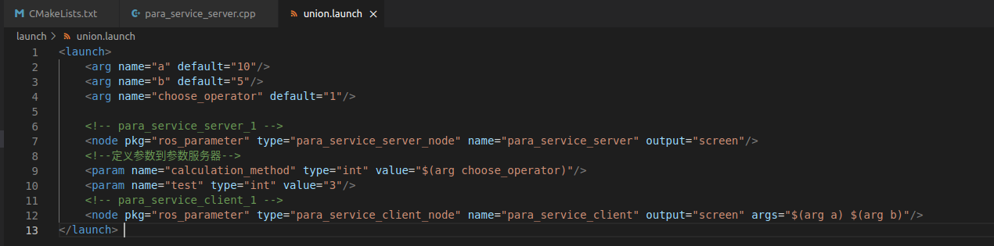

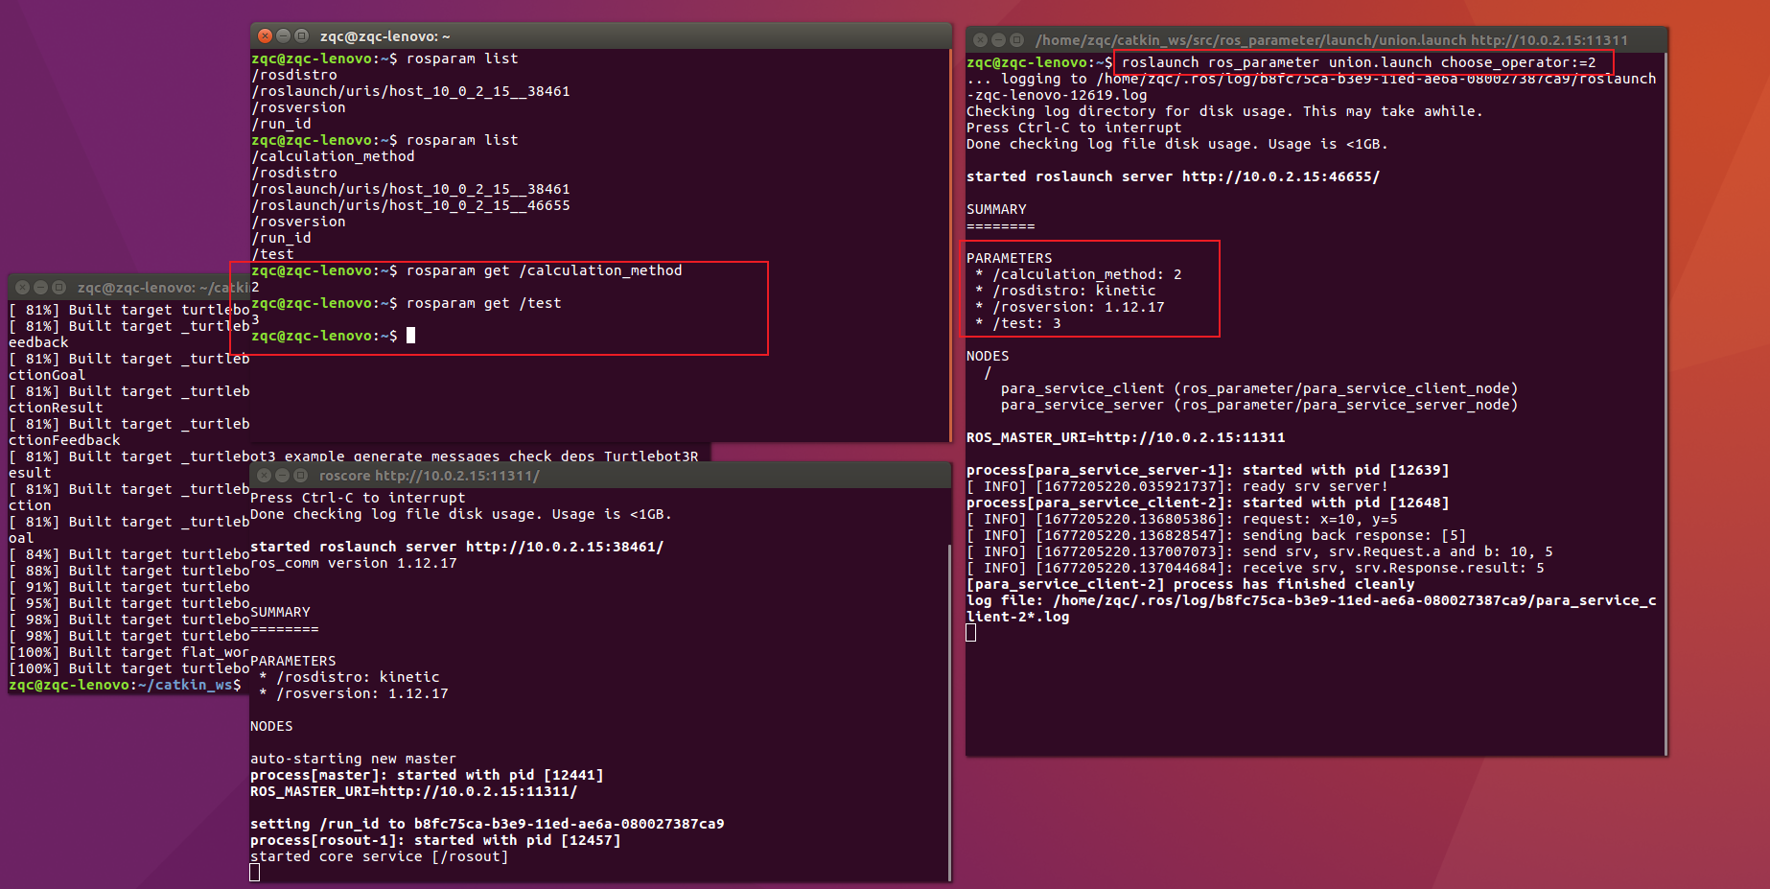

成功了

将<param>放入<node>中



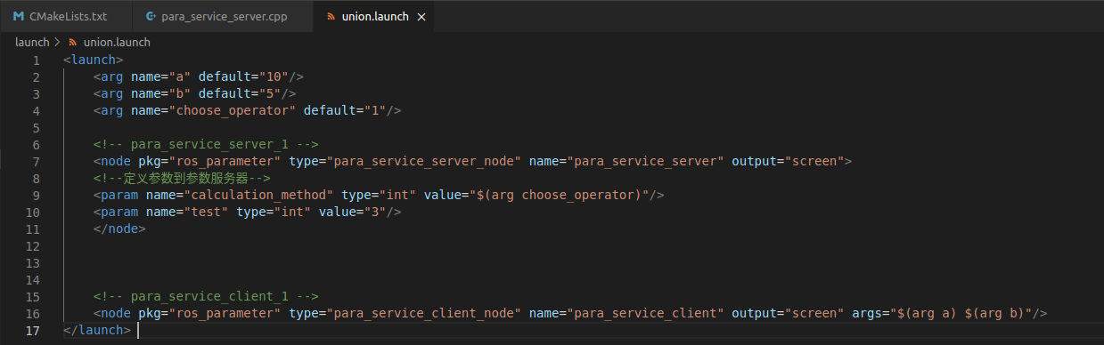 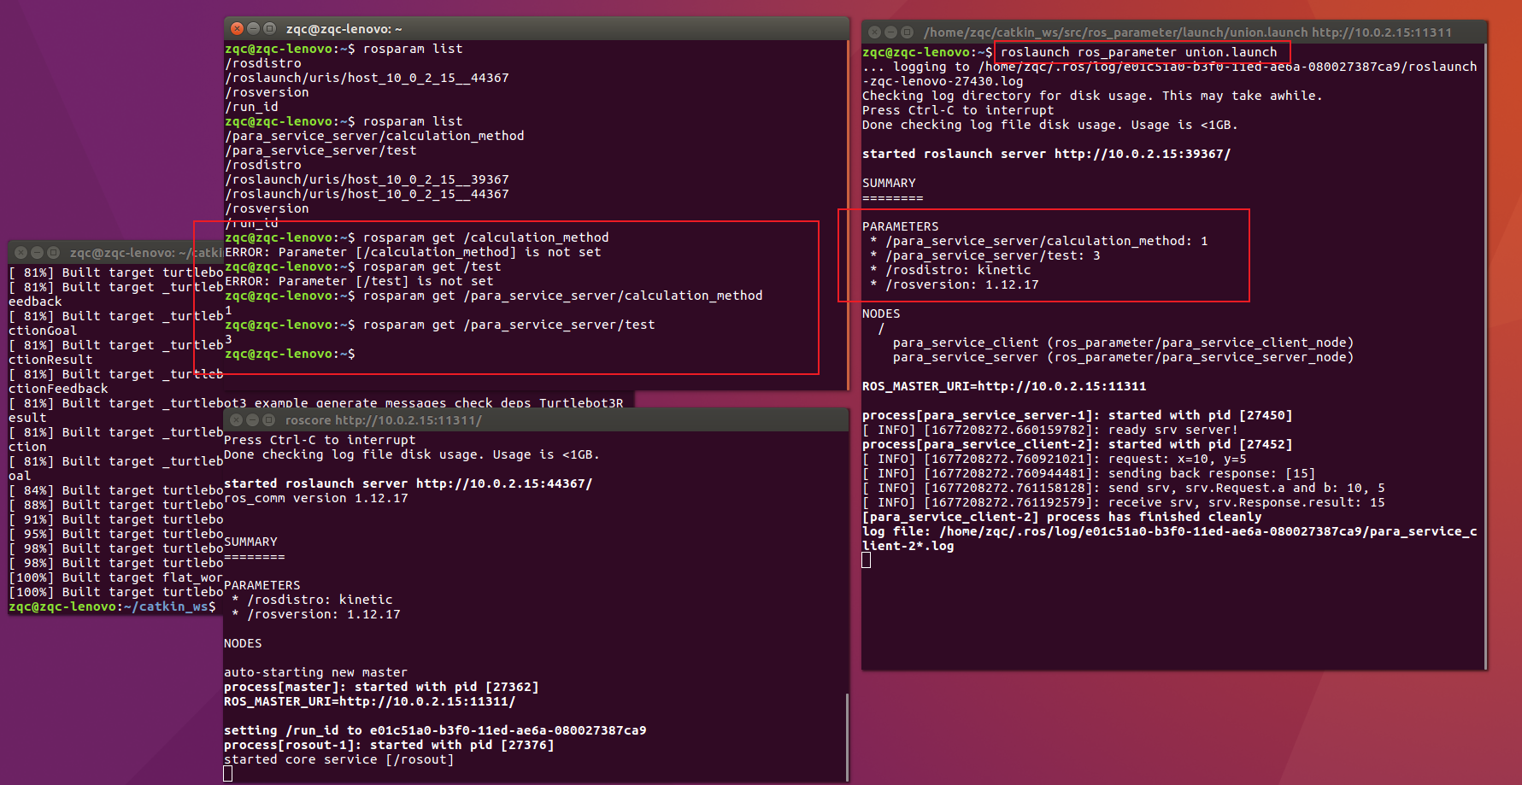

如果把<param>放在<node>外，<param>在参数服务器中定义的参数就是

/calculation

/test

如果把<param>放入<node>中，<param>在参数服务器中定义的参数就成了

/para_service_server/calculation_method

/para_service_server/test

不要把<param>放入<node>中，没有意义

##### 使用<rosparam>

在/ros_parameter/param/param.yaml

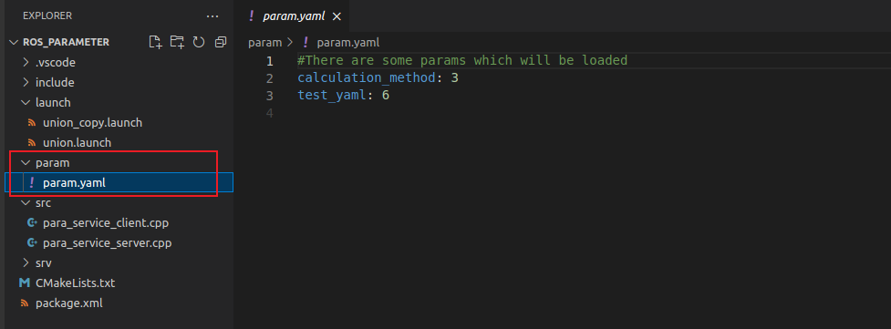

###### server.cpp中有nh.setParam("calculation_method", PLUS);

只设置<rosparam>，先不用< node>

 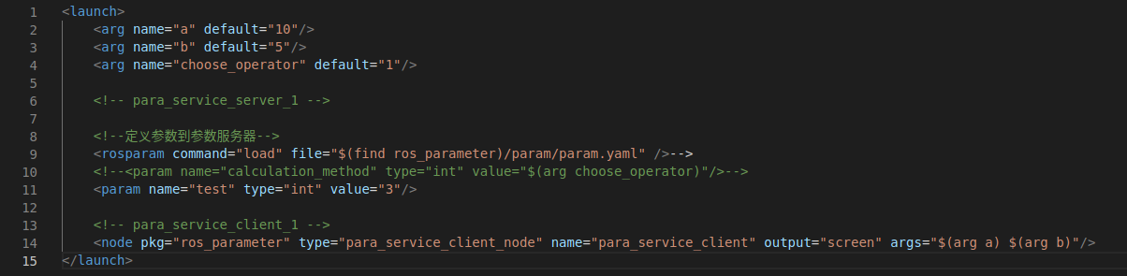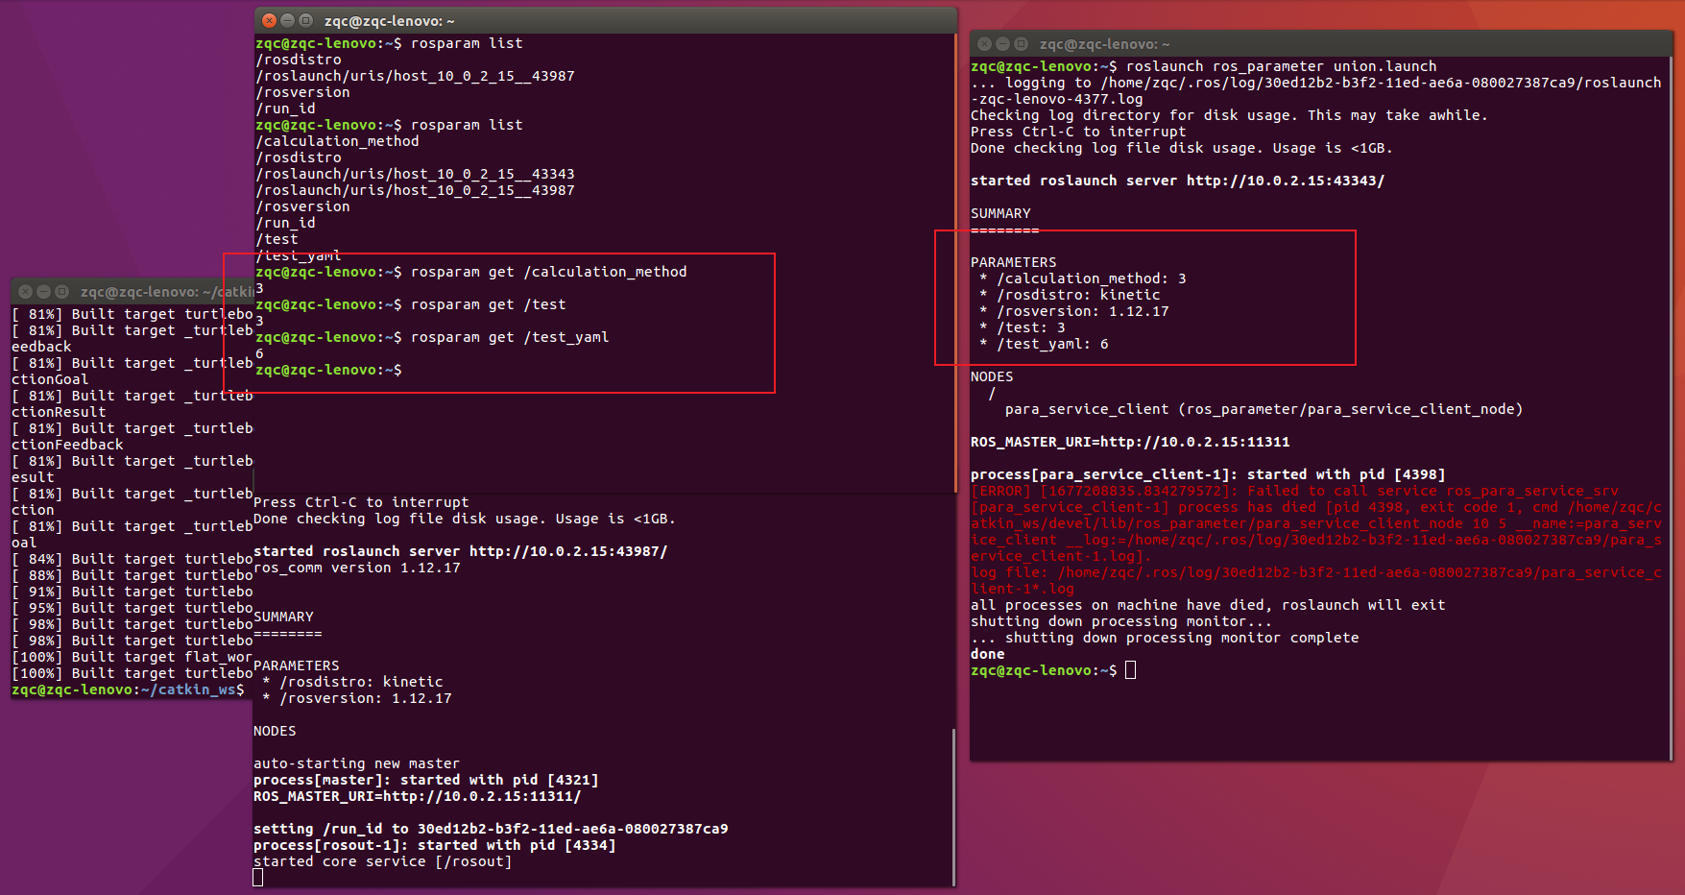

说明可以使用<rosparam>导入参数。

加入< node>

 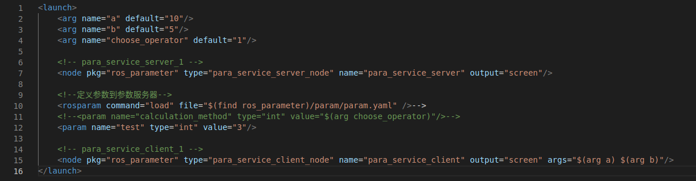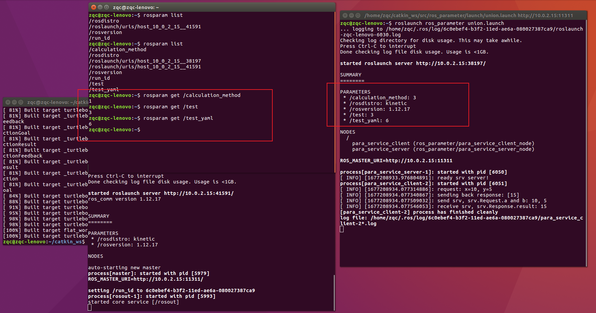

这说明最开始，

server.cpp中的nh.setParam("calculation_method", PLUS)就在参数服务器中定义了/calculation

<rosparam>和<param>一样，

无法用

<param name="calculation_method" type="int" value="3"/>

或者

<rosparam command="load" file="$(find ros_parameter)/launch/param.yaml" />

的形式，

来修改已经在参数服务器中定义的参数calculation_method。

将<rosparam>放入<node>中



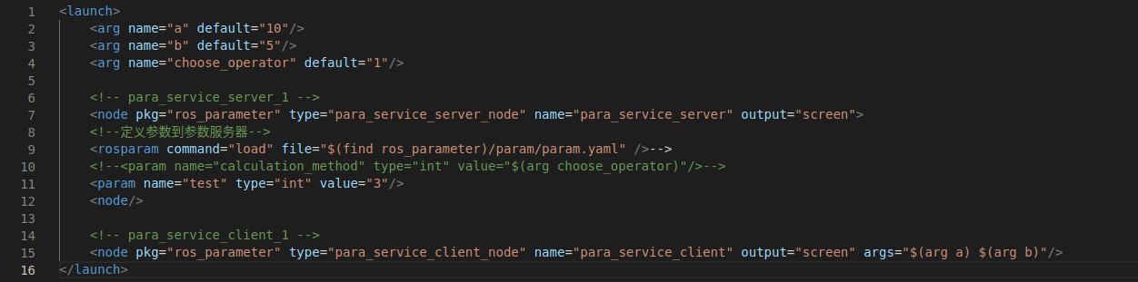

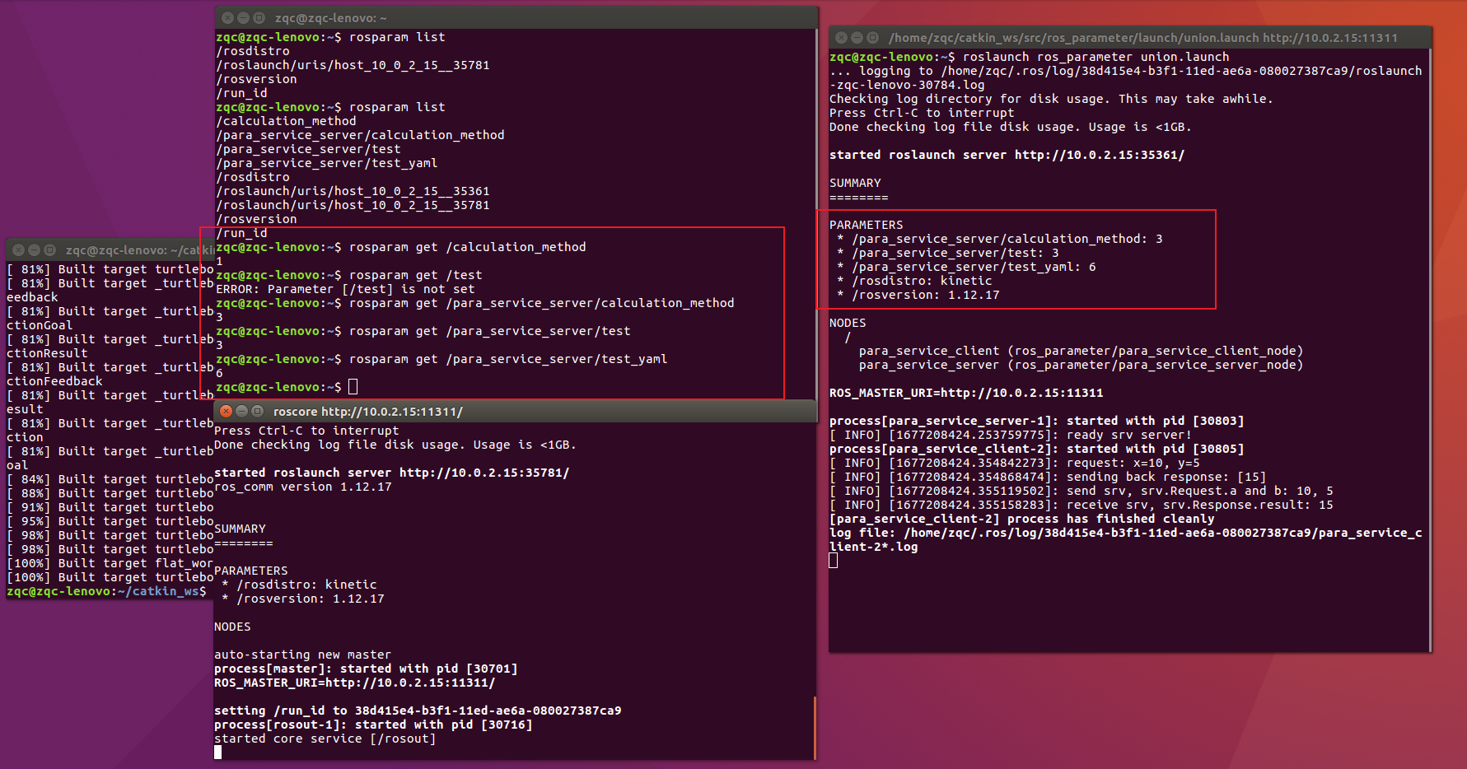

最开始，

server.cpp中的nh.setParam("calculation_method", PLUS)就在参数服务器中定义了/calculation

后面

我们把<param>、<rosparam>放入<node>中，<param>、<rosparam>在参数服务器中定义的参数就成了

/para_service_server/test

/para_service_server/calculation_method

/para_service_server/test_yaml

不要把<param>、<rosparam>放入<node>中

###### 注释掉server.cpp中的nh.setParam("calculation_method", PLUS);

只设置<rosparam>，先不用< node>





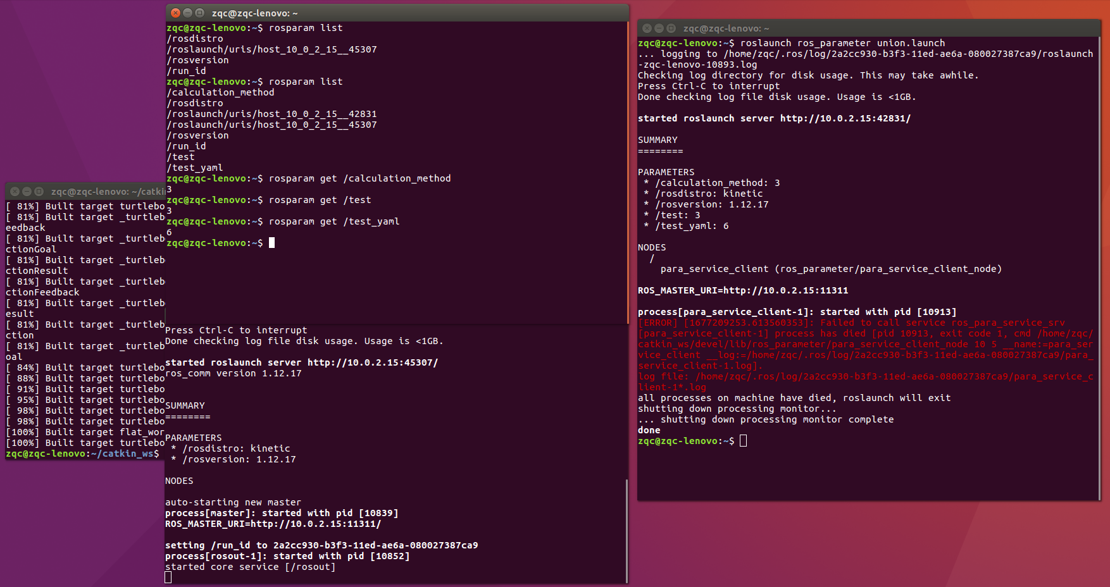

正常

加入<node>





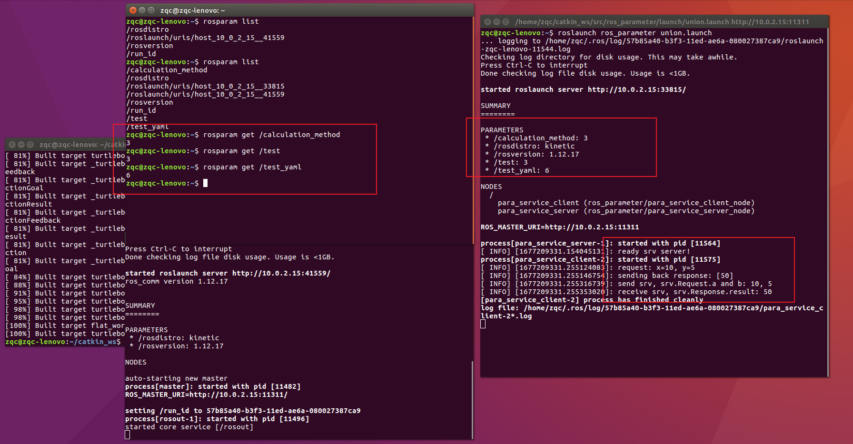

成功了

将<rosparam>放入<node>中





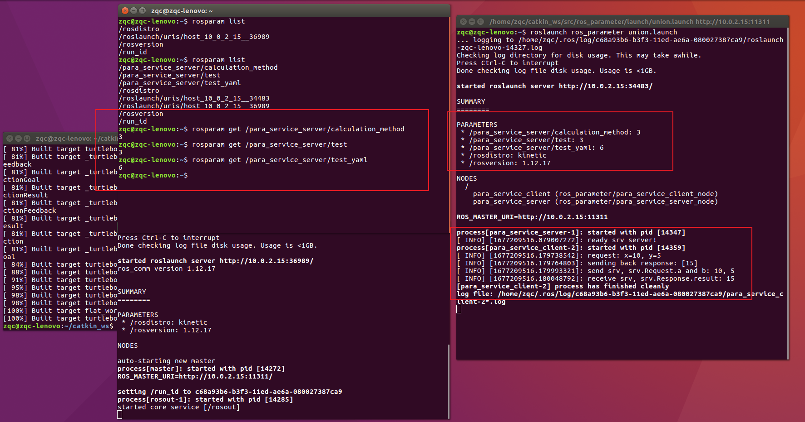

这里参数服务器中没有/calculation，但是依旧执行加法，是因为，para_service_server.cpp中的switch的default部分，默认执行加法

如果把<rosparam>放在<node>外，<rosparam>在参数服务器中定义的参数就是

/calculation

/test_yaml

如果把<rosparam>放入<node>中，<rosparam>在参数服务器中定义的参数就成了

/para_service_server/calculation_method

/para_service_server/test_yaml

不要把<param>放入<node>中，没有意义

#### 讨论总结

###### 不要把<param>放入<node>中，没有意义

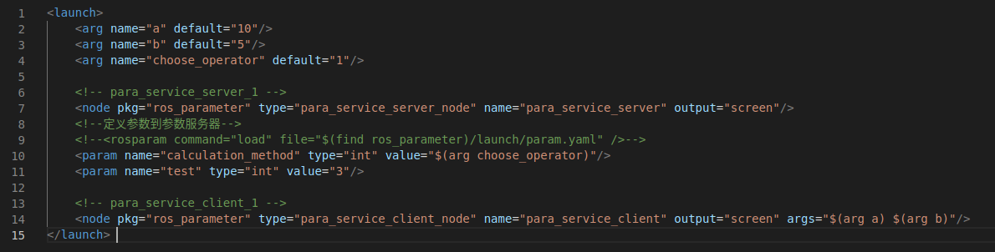

如果把<param>放在<node>外，<param>在参数服务器中定义的参数就是

/calculation

/test

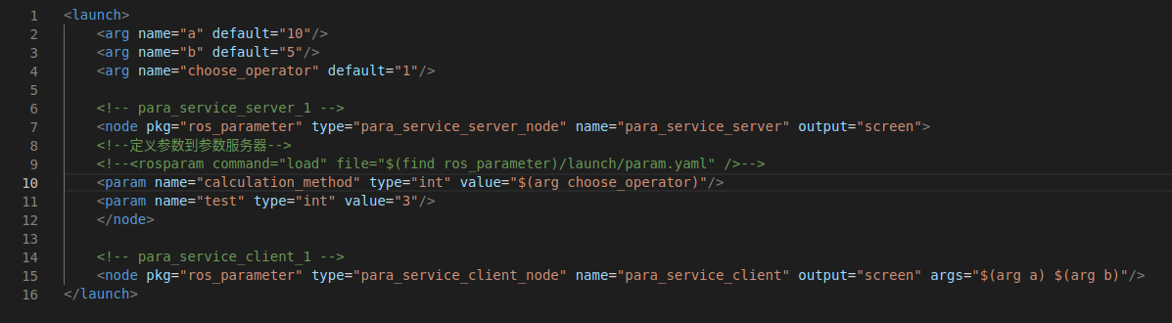

如果把<param>放入<node>中，<param>在参数服务器中定义的参数就成了

/para_service_server/calculation_method

/para_service_server/test

因为para_service_server.cpp中的这一句

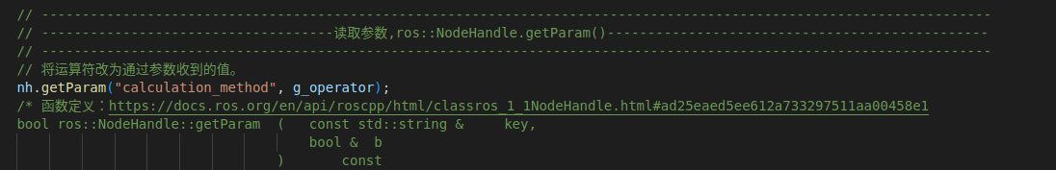

是获取参数服务器中的/calculation_method，而不是/para_service_server/calculation_method

所以把<param>放入<node>中没有意义，

###### 需要删除para_service server.cpp中有的nh.setParam("calculation_method", PLUS);

删除nh.setParam("calculation_method", PLUS); // 初始化参数



保留nh.getParam("calculation_method", g_operator);

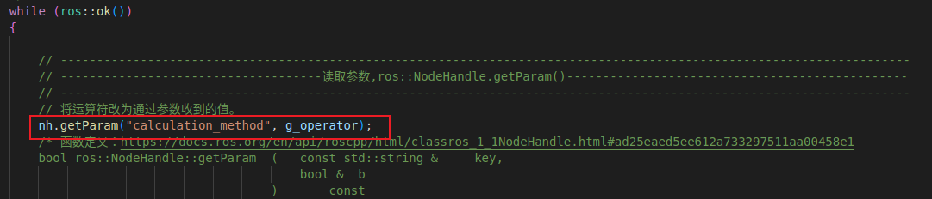

因为para_service_server.cpp中的switch的default部分，默认执行加法

就算我们不给初始值，也会执行加法。

所以这里删除nh.setParam不会有什么影响

如果para_service_server.cpp使用了nh.setParam，优先级比通过<param>来设置要高，导致我们通过<param>来设置/calculation_method是不产生效果的。

后续只能通过rosparam set /calculation 4来设置了

所以

删除para_service_server.cpp中的nh.setParam

我们在launch文件中通过<param>来设置/calculation_method即可，

###### 我们试一试多重<param name="calculation_method">来看看后面的<param>会不会有效



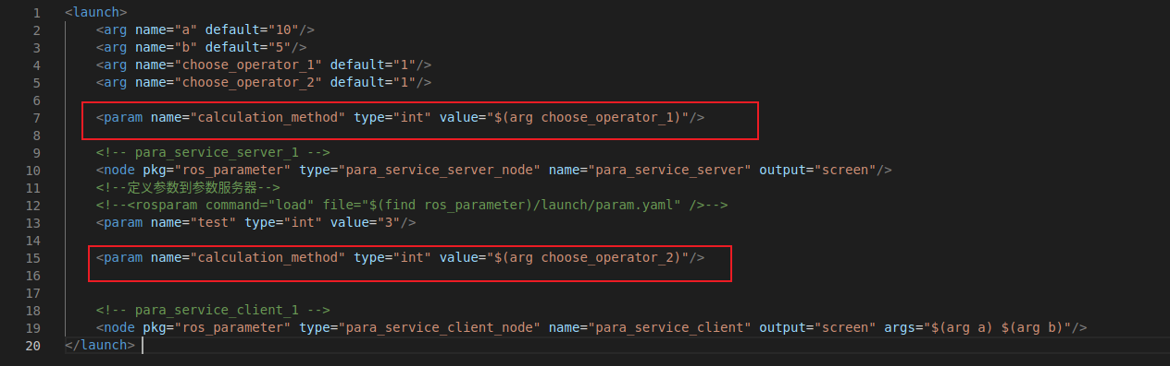

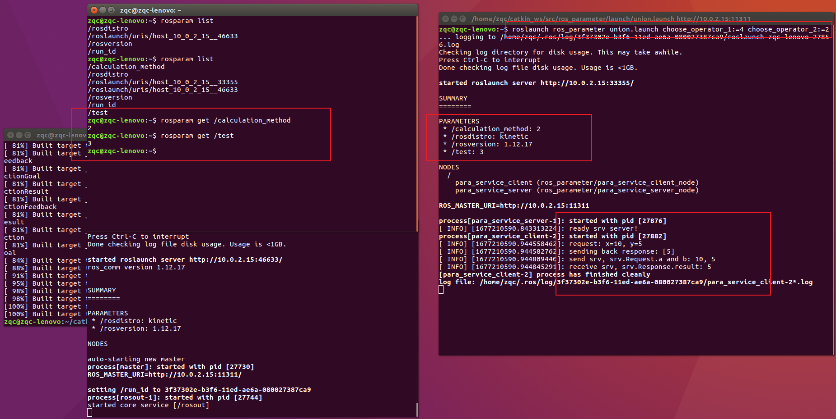

后面的choose_operator_1:=4，会给/calculation_method=4

后面的choose_operator_2:=2，会给/calculation_method=2

所以当client运行时，采用的是2：减法

###### 试一试两组命令空间



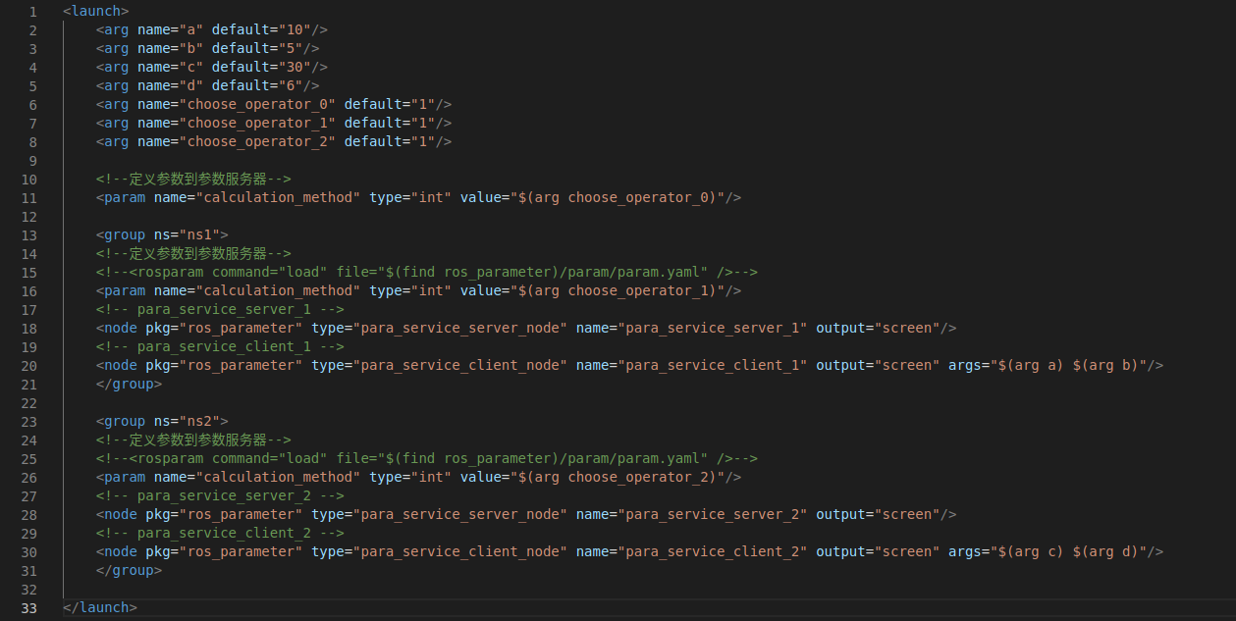



group外面的<param name="calculation_method">

在参数服务器中定义为/calculation_method

<group ns="ns1">的<param name="calculation_method">

在参数服务器中定义为/ns1/calculation_method

<group ns="ns2">的<param name="calculation_method">

在参数服务器中定义为/ns2/calculation_method

都不冲突，都有效



### 动态参数

<https://blog.csdn.net/QLeelq/article/details/111060091>

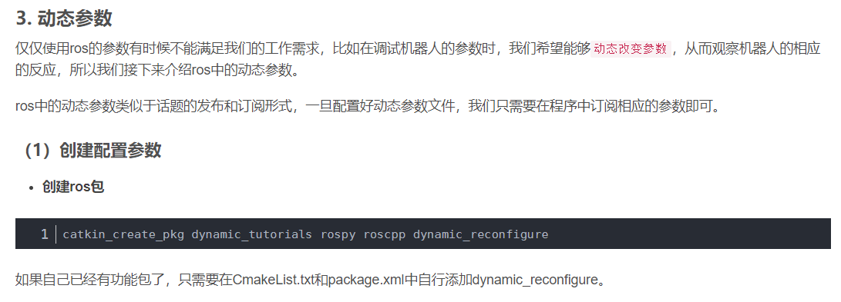

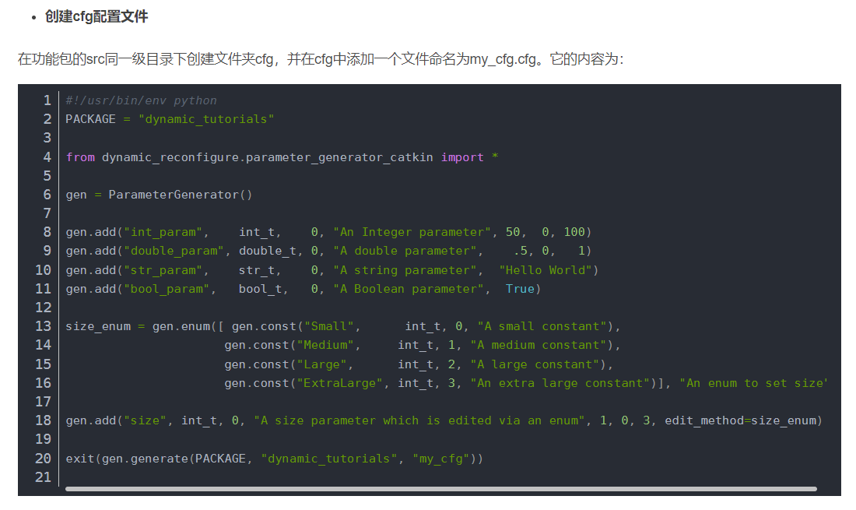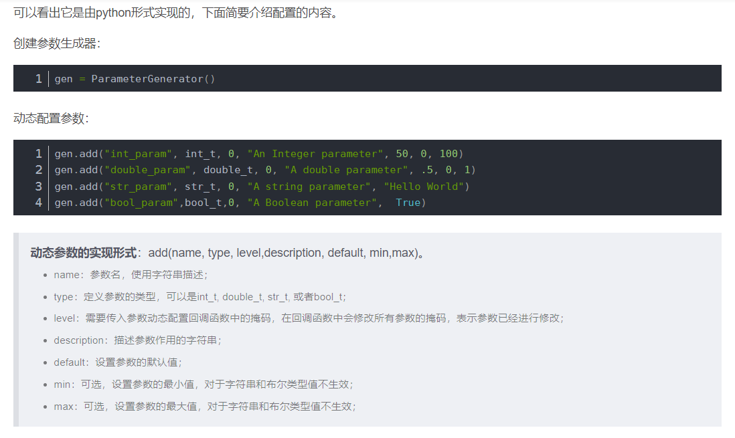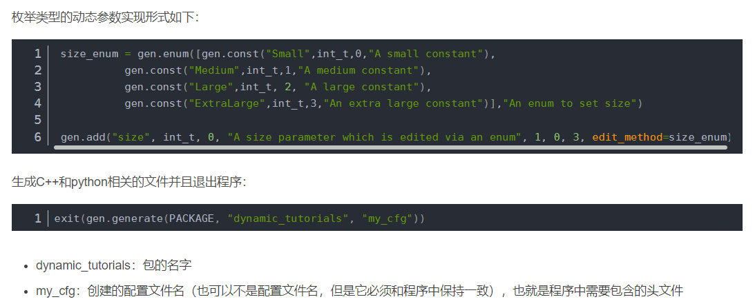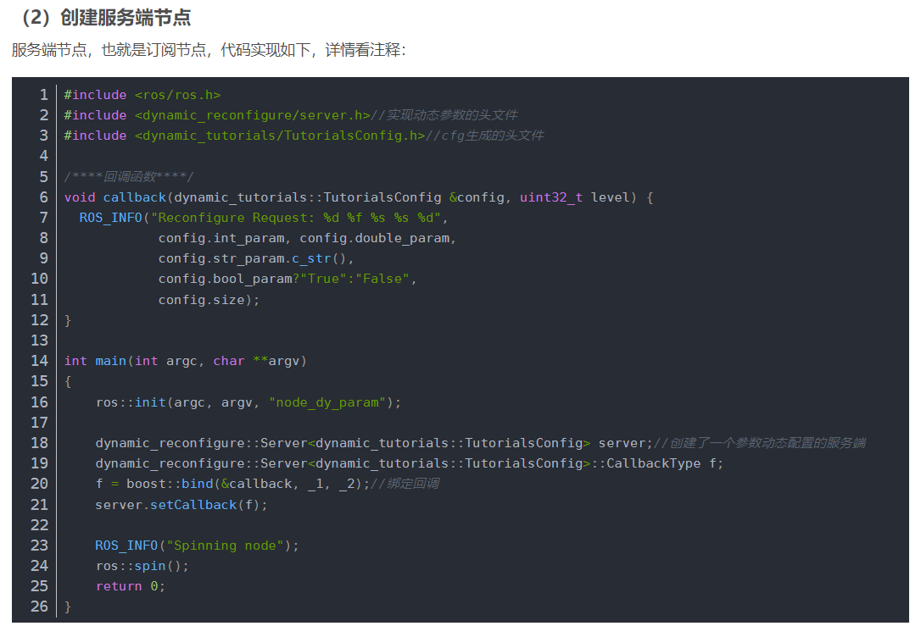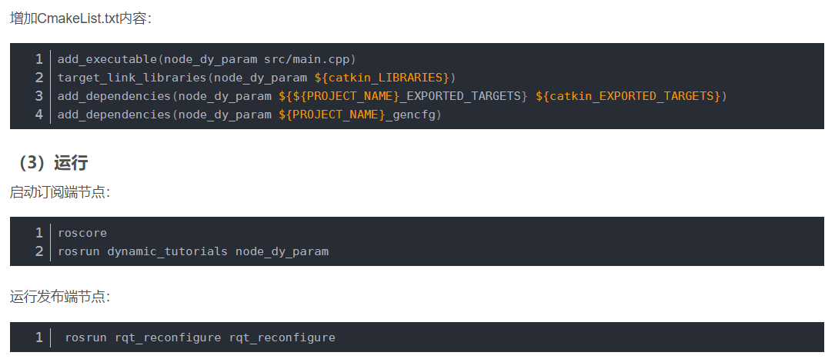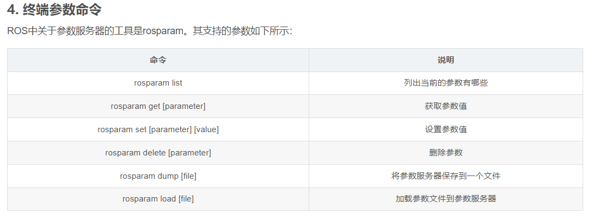

## 七、ros_action（一般用不到，具体代码也还未理解）（C++）

### C++版本

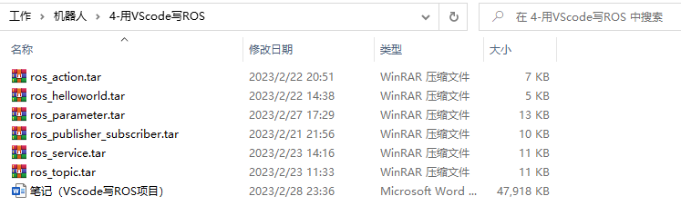

参考：ROS_Robot_Programming_CN.pdf



参考：

<https://www.cnblogs.com/sherlock-lin/p/14994114.html>

#### 创建功能包，并用VScode打开

* 步骤一：创建ros_action功能包

cd ~/catkin_ws/src

catkin_create_pkg ros_action roscpp std_msgs actionlib actionlib_msgs message_generation message_runtime

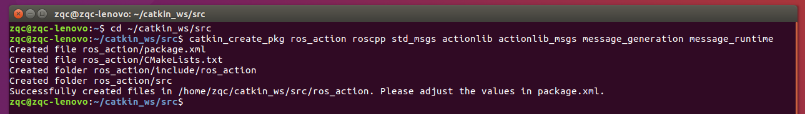

* 步骤二：使用VScode打开

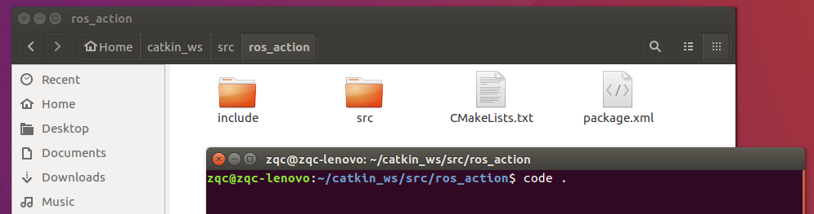

#### 创建服务文件Test.action

* 步骤三：在/ros_action中创建action文件夹，在/ros_action/action中创建动作文件Test.action

注意，使用ROS消息和服务时，放置在/msg和/srv目录中的消息、服务和动作文件的名称遵循CamelCased 规则。这是因为*.msg、*.srv和*.action被转换为头文件后用作结构体和数据类型（例如TransformStamped.msg，SetSpeed.srv）。

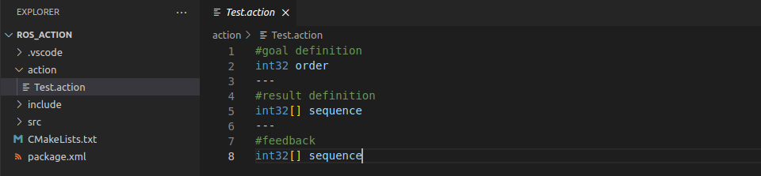

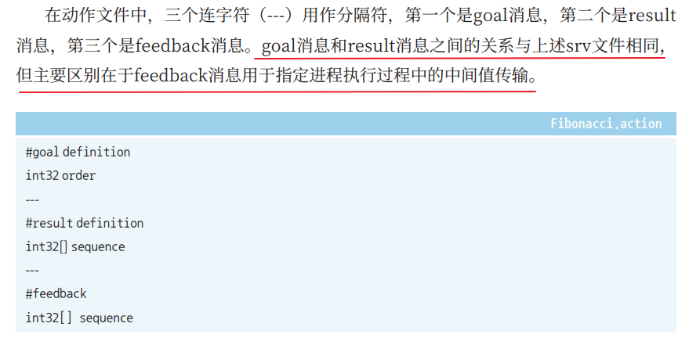



#### 创建Action服务器节点action_server.cpp

* 步骤四：在/ros_action/src中创建action_server.cpp

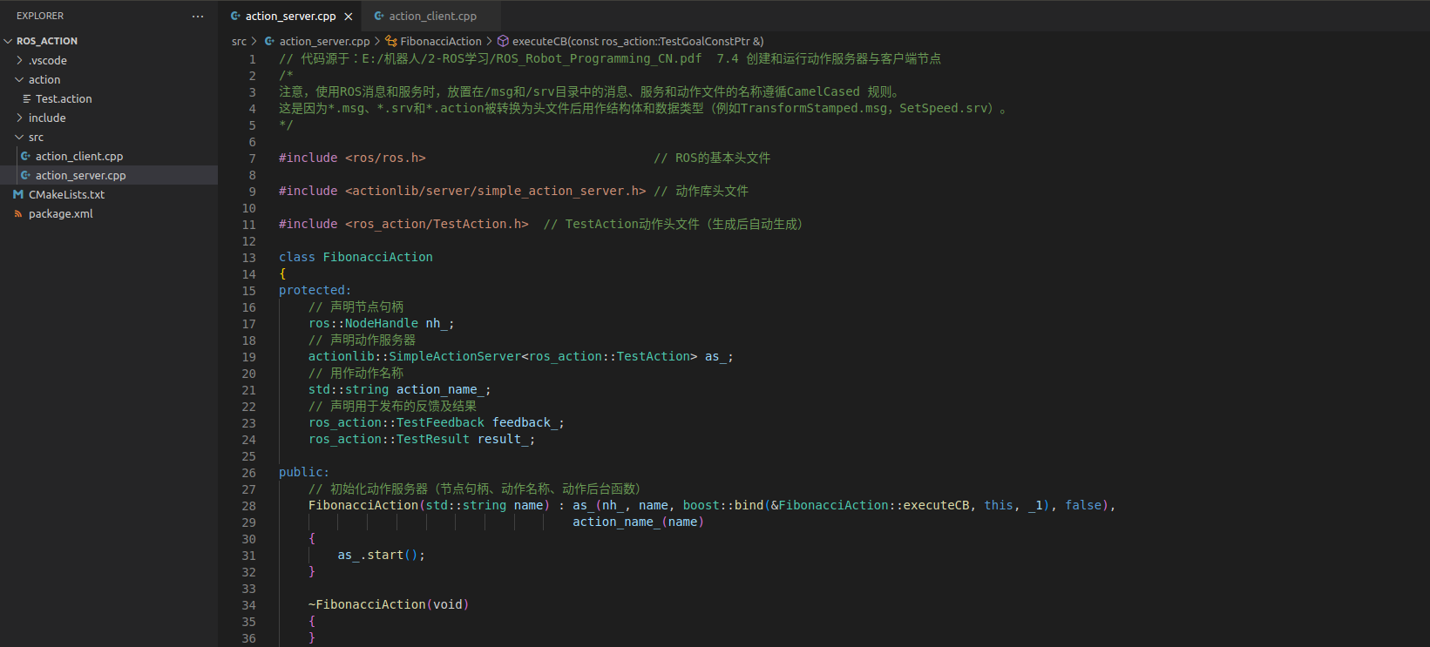

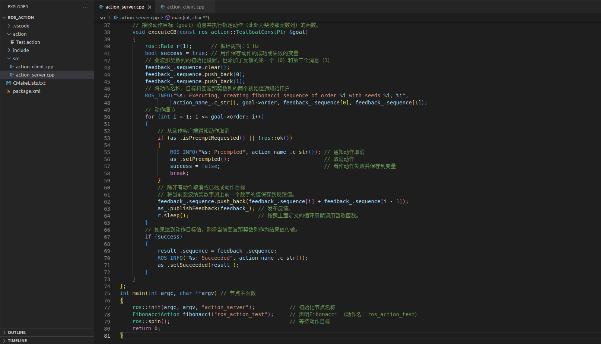

##### 代码注意的地方

如果ROS_INFO之后，只是使用“ros::spin();”，可能会遇到一个问题：





没有等待请求

需要修改service_server代码

参考7.5.6和下面两个博客

<https://stackoverflow.com/questions/7916749/multi-threading-exception-in-thread>

<https://github.com/nickoala/telepot/issues/201>

在ROS_INFO之后，添加一个无限循环来防止程序退出



#### 创建Action客户端节点action_client.cpp

* 步骤五：在/ros_action/src中创建action_client.cpp

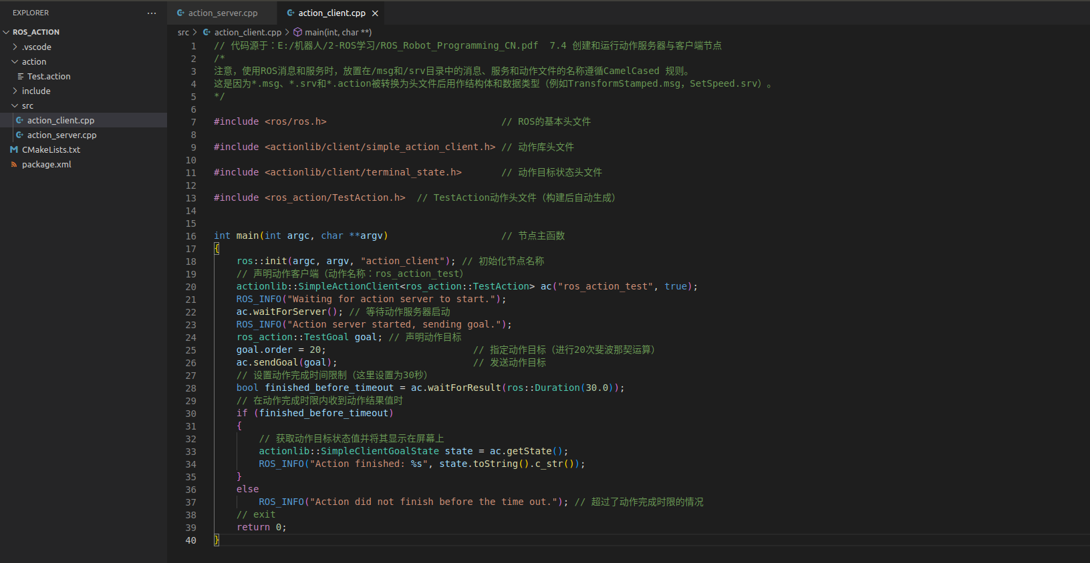

#### 确认功能包配置文件（package.xml）

* 步骤六：确认ros_service包下的package.xml配置信息

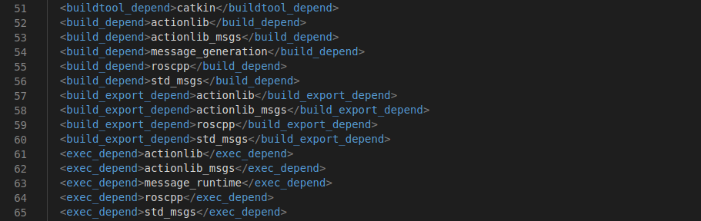

##### 内容解释

这里是采用版本2的package

<https://blog.csdn.net/weixin_44682965/article/details/107633032>

package现有两种版本同时存在，目前Indigo、Kinetic、Lunar等版本的ROS都同时支持两种版本的package.xml。





版本2将版本1的运行依赖项<run_depend>改成<exec_depend>，并在版本1的基础上增加了整合常用依赖项<depend>、导出依赖项<bulid_export_depend>、测试用例依赖项<test_depend>、文档依赖项<doc_depend>。

其实，只要将版本1的<run_depend>改成<exec_depend>，就成为版本2了。如果版本1的<build_depend>和<run_depend>有相同的，就用< depend>来提取相同项，简化<build_depend>和<run_depend>。

#### 修改构建配置文件（CMakeLists.txt）

* 步骤七：修改ros_action包下的CMakeList.txt配置信息

1. 设置find_package（）

注释掉find_package()中的“message_runtime”

# CMakeLists.txt中find_package(catkin REQUIRED COMPONENTS xxx)的内容必须与package.xml中的<build_depend>一致

添加find_package(Boost REQUIRED COMPONENTS system)

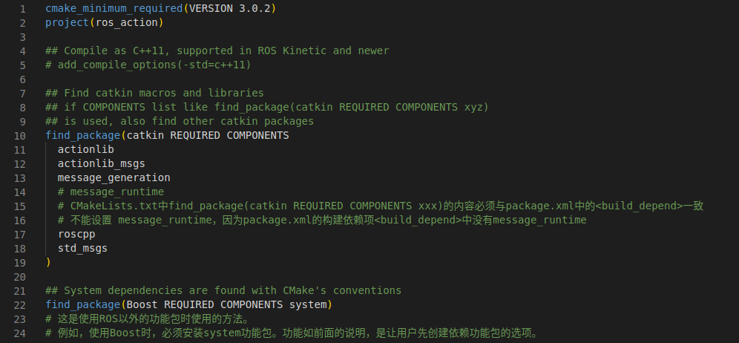

1. 添加动作文件Test.action；generate_messages()不设置也不会影响编译

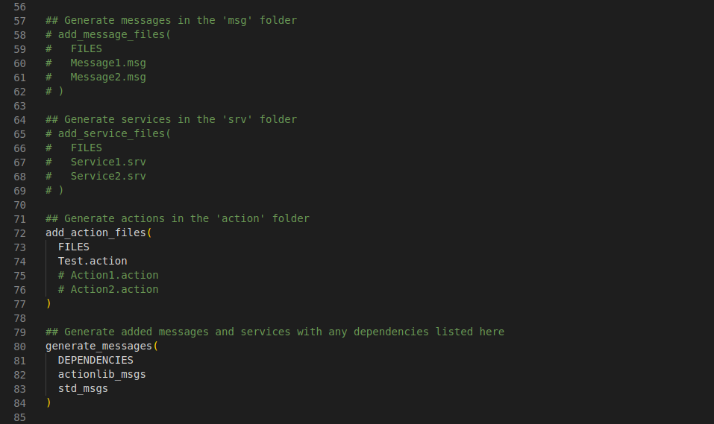

疑问1：

是不是因为CMakeLists.txt中有一句add_action_files(FILES Test.action)，所以catkin_make编译时，会在~/catkin_ws/devel/include/ros_service中生成以下7个文件？？？

TestAction.h、

TestActionGoal.h、TestActionResult.h、TestActionFeedback.h、

TestGoal、TestResult、TestFeedback、

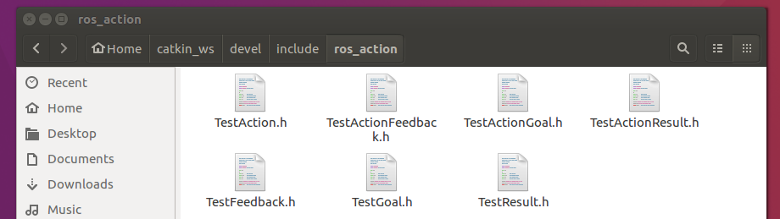

1. catkin_package()内容可以为空，有说是不影响编译

如果要添加CATKIN_DEPENDS内容，

那么需要注释掉catkin_package ()中的“message_generation”

# CMakeLists.txt中catkin_package()的CATKIN_DEPENDS内容必须与package.xml中的<exec_depend>一致

为什么要添加DEPENDS Boost？？？

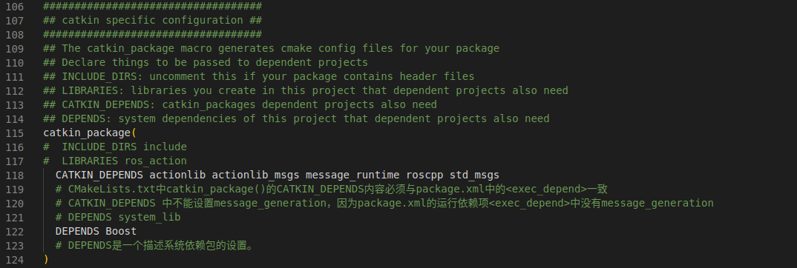

1. 添加include_directories()内容

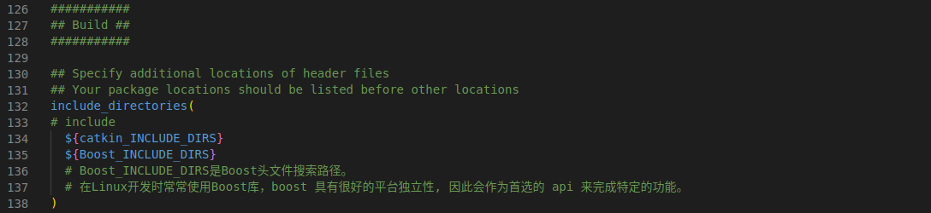

⑤添加用于生成可执行文件的语句。

# 这里不用添加add_dependencies(${PROJECT_NAME}_node xxxxxxx)，是因为我们还没自定义.msg文件。

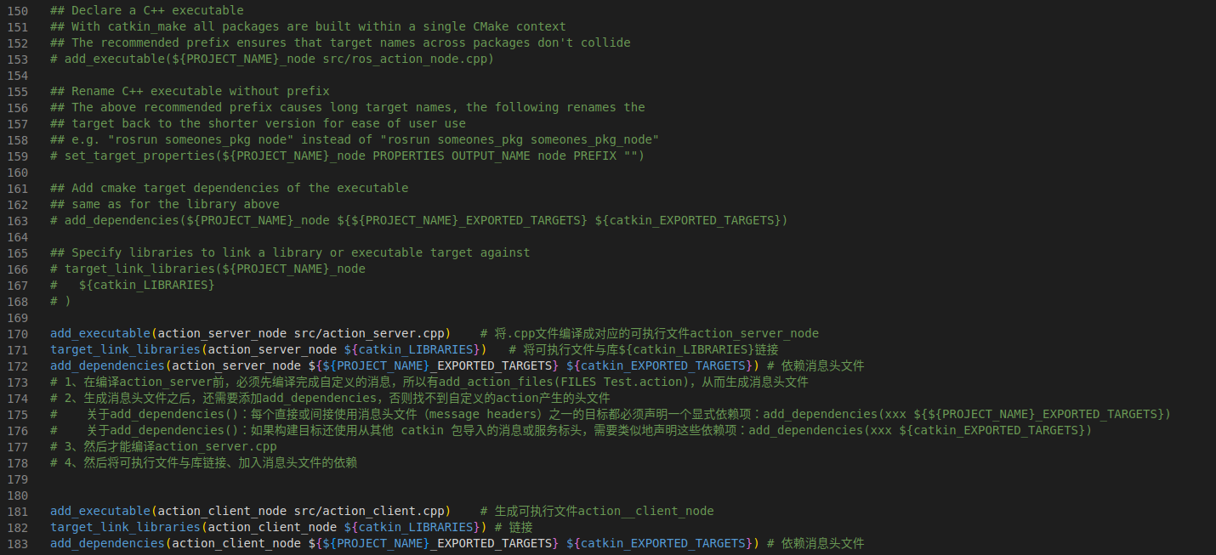

add_executable必须是第一个，add_dependencies和target_link_libraries谁先谁后没有关系

##### 内容解释

cmake_minimum_required(VERSION 3.0.2)

操作系统中安装的cmake的最低版本。由于它目前被指定为版本3.0.2，所以系统的cmake版本必须高于3.0.2，用cmake –version命令可以查看系统cmake版本。

project(ros_action)

project项是功能包的名称。只需使用用户在package.xml中输入的功能包名即可。请注意，如果功能包名称与package.xml中的<name>标记中描述的功能包名称不同，则在构建时会发生错误，因此需要注意。

## catkin构建时需要的组件包。

find_package(catkin REQUIRED COMPONENTS actionlib actionlib_msgs message_generation roscpp std_msgs)

find_package项是进行构建所需的组件包。目前，actionlib 、actionlib_msgs、message_generation、roscpp和std_msgs被添加为依赖包。如果此处没有输入功能包名称，则在构建时会向用户报错。换句话说，这是让用户先创建依赖包的选项。

## 这是进行catkin构建时所需的组件包。

find_package(Boost REQUIRED COMPONENTS system)

这是使用ROS以外的功能包时使用的方法。例如，使用Boost时，必须安装system

功能包。功能如前面的说明，是让用户先创建依赖功能包的选项。

## 服务声明：ServiceTest.srv

add_action_files (FILES Test.action)

add_ action _files是添加服务文件的选项。FILES将引用当前功能包目录的msg目录中的*.msg文件，自动生成7个头文件（*.h）。在这个例子中，我们将使用服务文件Test.action。

疑问1：

是不是因为CMakeLists.txt中有一句add_action_files(FILES ActTest.action)，所以catkin_make编译时，会在~/catkin_ws/devel/include/ros_service中生成以下7个文件？？？

TestAction.h、

TestActionGoal.h、TestActionResult.h、TestActionFeedback.h、

TestGoal、TestResult、TestFeedback、



是的

## 这是设置依赖性消息的选项

generate_messages(DEPENDENCIES actionlib_msgs std_msgs)

generate_messages是设置依赖的消息的选项。这里将DEPENDENCIES选项设置为使用actionlib_msgs、std_msgs消息包。

## catkin功能包选项，描述了库、catkin构建依赖项和系统依赖的功能包。

catkin_package(

CATKIN_DEPENDS actionlib actionlib_msgs message_runtime roscpp std_msgs

DEPENDS Boost

)

四项都是catkin 构建选项。

INCLUDE_DIRS表示将使用INCLUDE_DIRS后面的内部目录include的头文件。LIBRARIES表示将使用随后而来的功能包的库。

CATKIN_DEPENDS后面指定如roscpp或std_msgs等依赖包。目前的设置是表示依赖于roscpp和std_msgs。

DEPENDS是一个描述系统依赖包的设置。

## 设置包含目录。

# include_directories(${catkin_INCLUDE_DIRS})

include_directories(${catkin_INCLUDE_DIRS} ${Boost_INCLUDE_DIRS})

include_directories是可以指定包含目录的选项。目前设定为${catkin_INCLUDE_DIRS}，这意味着将引用每个功能包中的include目录中的头文件。当用户想指定一个额外的include目录时，写在${catkin_INCLUDE_DIRS}的下一行即可

Boost_INCLUDE_DIRS是Boost头文件搜索路径。在Linux开发时常常使用Boost库，boost 具有很好的平台独立性, 因此会作为首选的 api 来完成特定的功能。

catkin_INCLUDE_DIRS是/opt/ros/kinetic/include/吗？那Boost_INCLUDE_DIRS具体是什么路径？

## action_server节点的构建选项。

## 配置可执行文件、目标链接库和其他依赖项。

add_executable(action_server_node src/action_server.cpp)

add_executable是对于构建之后要创建的可执行文件的选项。含义是引用src/action_server.cpp文件生成action_server_node可执行文件。如果有多个要引用的*.cpp文件，将其写入src/ action_server.cpp之后。如果要创建两个以上的可执行文件，需追加add_executable项目。

add_dependencies(action_server_node ${${PROJECT_NAME}_EXPORTED_TARGETS} ${catkin_EXPORTED_TARGETS})

add_dependencies是在构建该库和可执行文件之前，如果有需要预先生成的有依赖性的消息或dynamic_reconfigure，则要先执行。以下内容是优先生成action_server_node库依赖的消息及dynamic reconfigure的设置

target_link_libraries(action_server_node ${catkin_LIBRARIES})

target_link_libraries是在创建特定的action_server_node可执行文件之前将库和可执行文件进行链接的选项。

客户端的构建配置也跟上面三行命令类似，如下

## action_client节点的构建选项

add_executable(action_client_node src/action_client.cpp)

引用src/ action_client.cpp文件生成action_client_node可执行文件。

add_dependencies(action_client_node ${${PROJECT_NAME}_EXPORTED_TARGETS} ${catkin_EXPORTED_TARGETS})

优先生成action_client_node库依赖的消息及dynamic reconfigure的设置。

target_link_libraries(action_client_node ${catkin_LIBRARIES})

target_link_libraries是在创建特定的action_client_node可执行文件之前将库和可执行文件进行链接的选项。

add_executable必须是第一个，add_dependencies和target_link_libraries谁先谁后没有关系

##### 补充解释add_dependencies()：

<https://blog.csdn.net/weixin_40994913/article/details/124760358>



<http://docs.ros.org.ros.informatik.uni-freiburg.de/en/groovy/api/catkin/html/howto/format2/building_msgs.html>



每个直接或间接使用消息头文件（message headers）之一的目标都必须声明一个显式依赖项：add_dependencies(your_program ${${PROJECT_NAME}_EXPORTED_TARGETS})

如果构建目标还使用从其他 catkin 包导入的消息或服务标头，需要类似地声明这些依赖项：add_dependencies(your_program ${catkin_EXPORTED_TARGETS})

<https://answers.ros.org/question/286311/when-is-catkin_exported_targets-needed/>

#### 构建（build）节点

现在使用以下命令在ros_action功能包中构建服务文件、服务服务器节点和服务客户端节点。ros_action功能包的源代码位于“~/catkin_ws/src/ros_action/src”中，而ros_action功能包中的消息文件位于“~/catkin_ws/src/ros_action/action”中。

基于此的构建将分别在“~/catkin_ws”的“/build”和“/devel”目录中生成文件。“/build”目录中保存catkin构建用到的配置内容，而“/devel/lib/ros_action’”目录中保存可执行文件。另外，“/devel/include/ros_action”目录存储着从服务文件自动生成的服务头文件。如果您想了解生成文件，请根据目录查看文件。

* 步骤八：编译



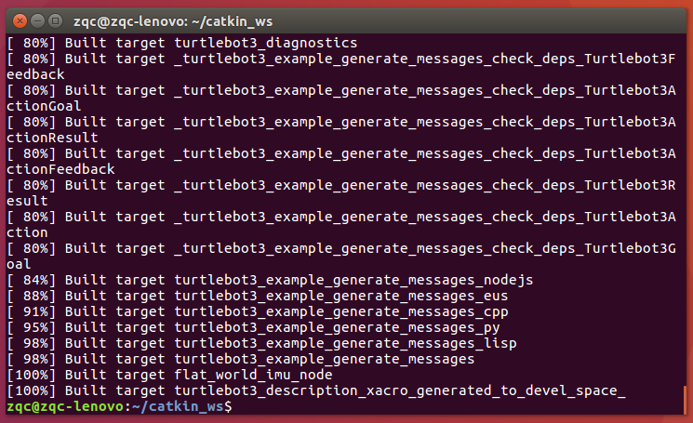

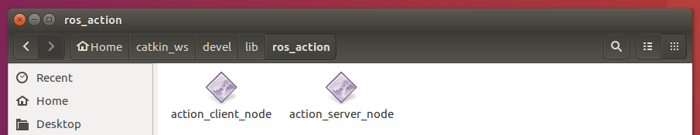

#### 运行

* 步骤九：试一试运行动作服务器

roscore

rosrun ros_action action_server_node

rostopic list

rostopic list -v

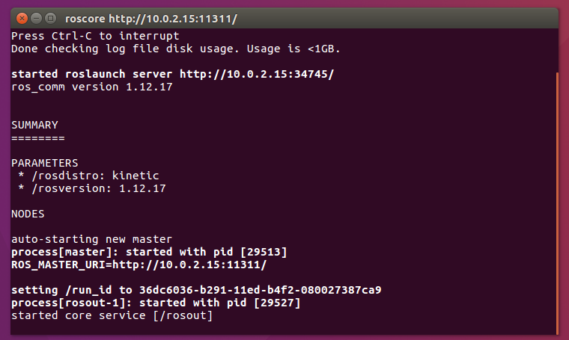

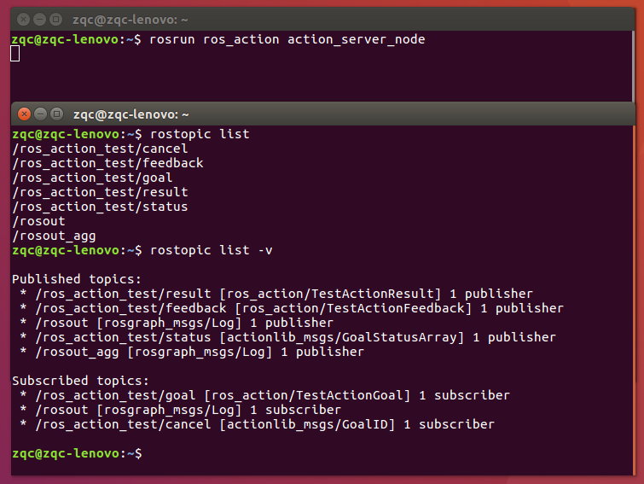

注：ros_action_test是我们在/ros_action/src/中的action_server.cpp和action_client.cpp中定义的动作名。

* 步骤十：运行动作服务器、客户端

roscore

rosrun ros_action action_server_node

rosrun ros_action action_client_node

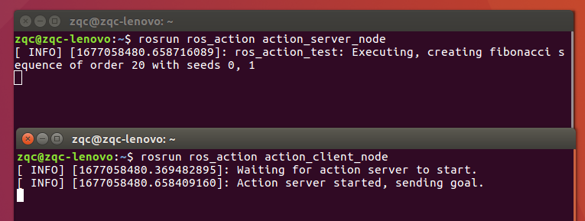

等10s，就会显示成功，客户端运行完毕，服务器等待下次请求

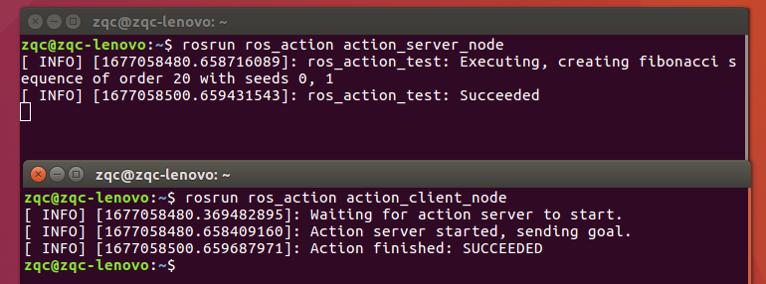

我们的代码中并没有要求ROS_INFO显示Goal、Result、Feedback的具体值，所以没显示。

* 步骤十一：运行动作服务器、客户端；观测Feedback

如果想详细了解中途值或结果值，可以使用像“rostopic echo /ros_action/feedback”这样的rostopic命令。

rostopic echo /ros_action_test/feedback

注：ros_action_test是我们在/ros_action/src/中的action_server.cpp和action_client.cpp中定义的动作名。

具体做法如下

运行action_server后，先运行rostopic echo，然后启动action_client，然后才能完整观测到feedback的变化

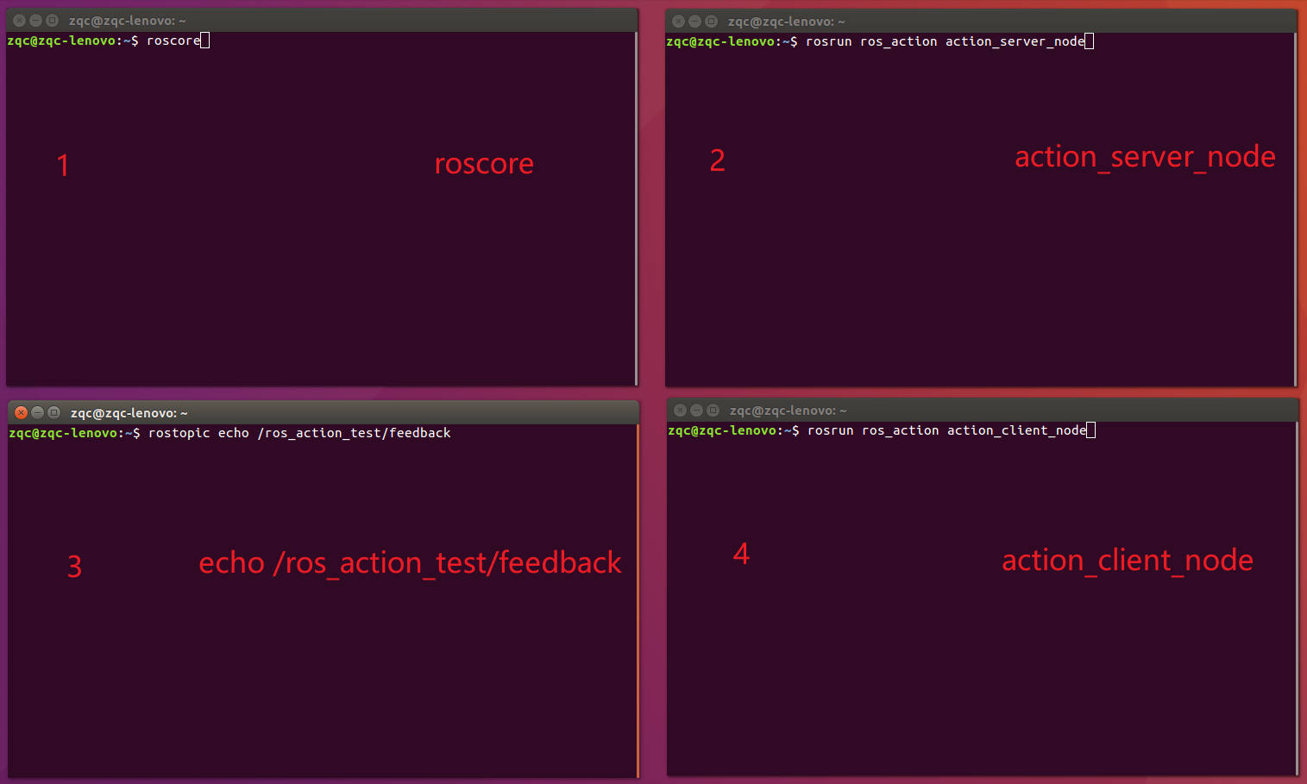

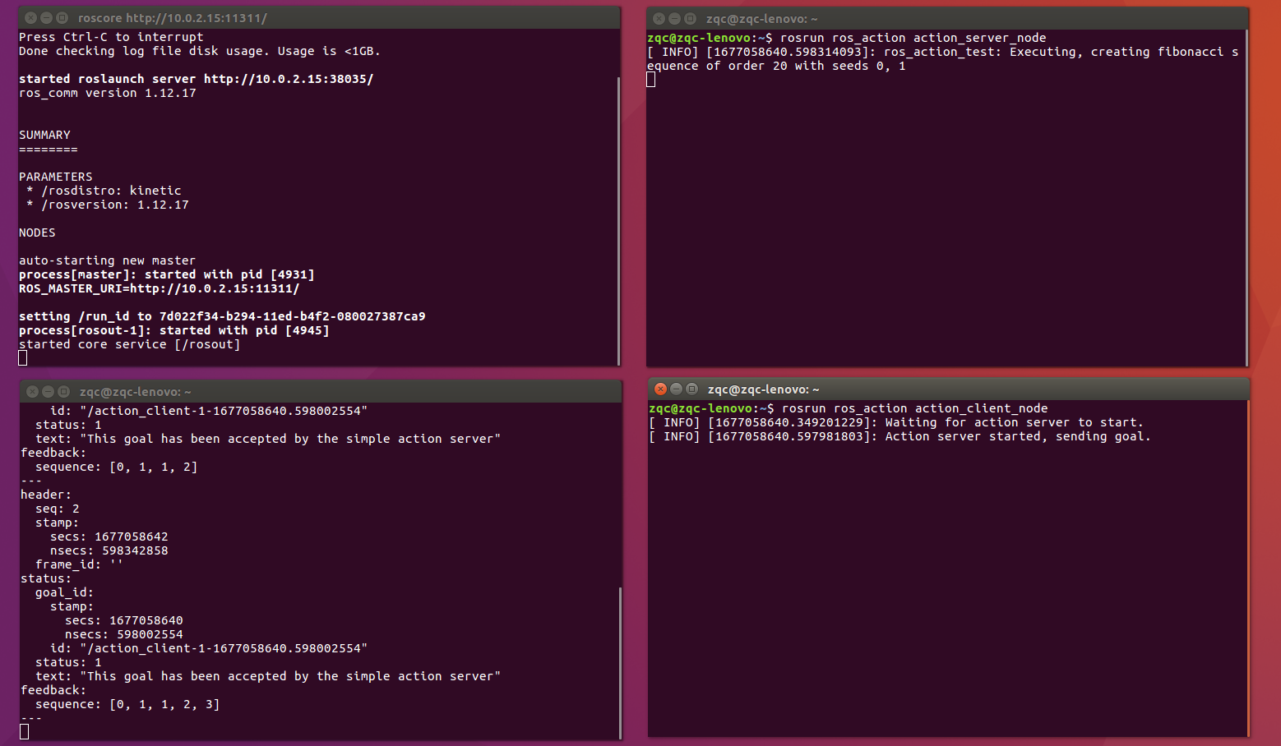

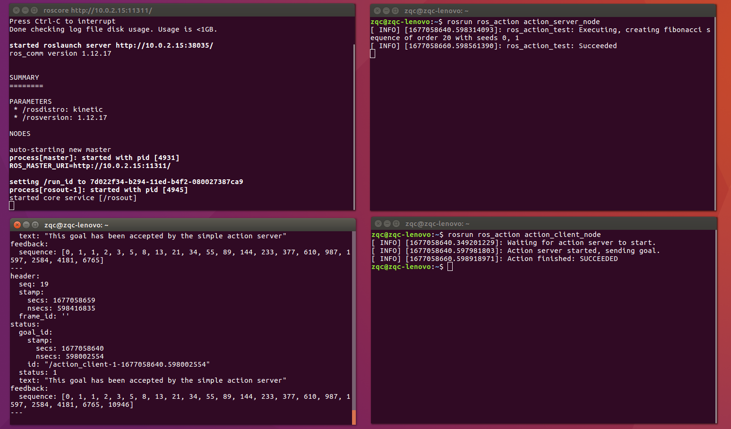

注：我们在/ros_action/src/中的action_client.cpp中定义了

ros_action::TestGoal goal; // 声明动作目标

goal.order = 20; // 指定动作目标（进行20次斐波那契运算）

所以这里只运行到10946就停止了

## 八、重新建立工作空间，以上创建的功能包放在ros_study中

* 拷贝好原来的package的压缩包

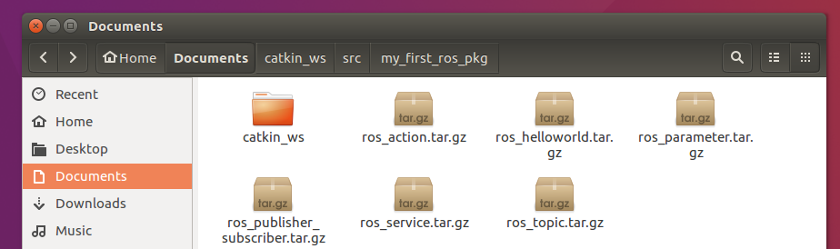

* 删除原来的~/catkin-ws

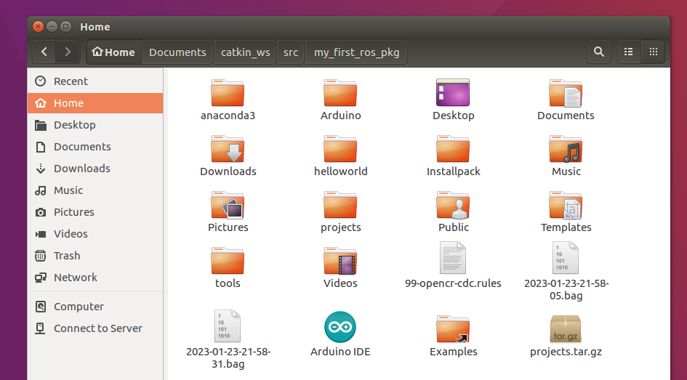

* 新建工作空间

$ mkdir -p ~/catkin_ws/src # 在~下创建/catkin_ws/src文件夹

-p 确保目录名称存在,不存在的就建一个。好处就是一次可以创建多级文件夹，若xx文件夹不存在，则先创建xx文件夹，然后在xx文件夹下创建yy文件夹。

$ cd ~/catkin_ws/src # 进入/catkin_ws/src文件夹

$ catkin_init_workspace # 工作空间初始化，生成/catkin_ws/src/CMakeLists.txt

$ cd~/catkin_ws # 返回上级目录 # 也可以 $ cd ../

$ catkin_make //编译工程项目，生成build和devel目录。

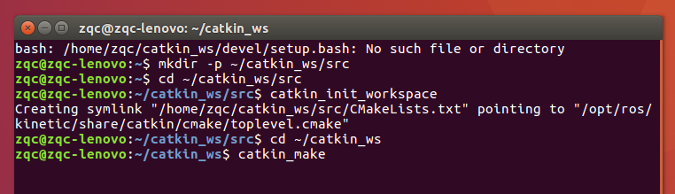







* ~/catkin_ws/src中新建ros_study文件夹，将6个package移动到ros_study中

cd ~/catkin_ws/src

mkdir ros_study

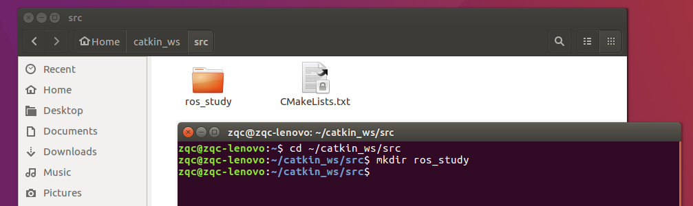

将6个package移动到~/catkin_ws/src/ros_study中

（ros_helloworld、ros_publisher_subscriber、ros_topic、ros_service、ros_parameter、ros_action）

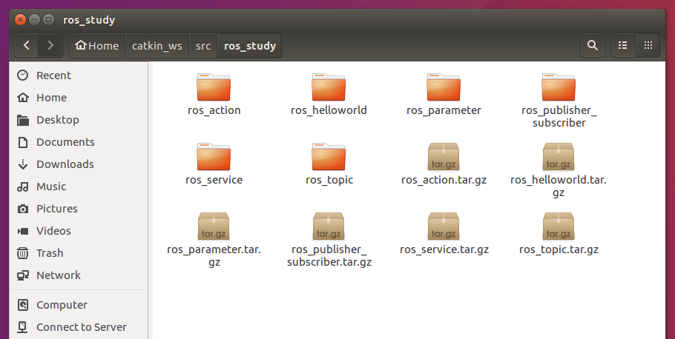

* catkin_make

cd ~/catkin_ws

catkin_make

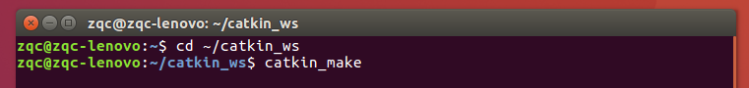

~/catkin_ws/build中生成了ros_study

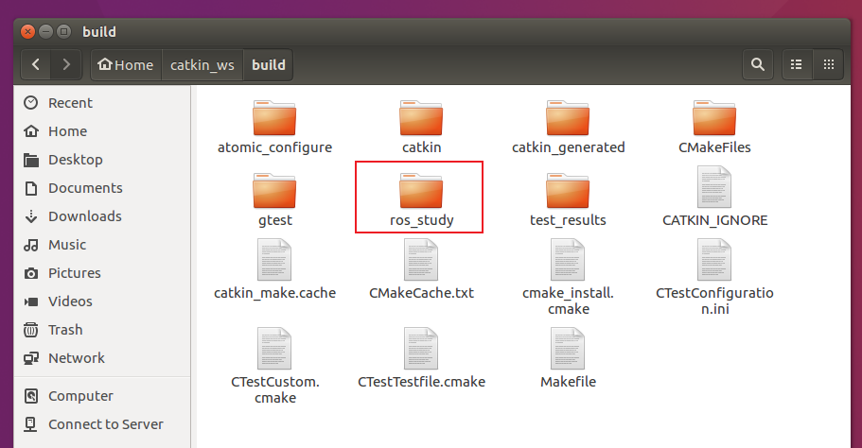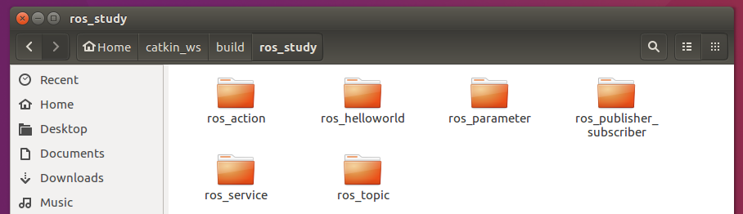

~/catkin_ws/devel/include中生成了四个文件夹，因为有四个package有消息文件，所有会在/include中生成.h消息头文件

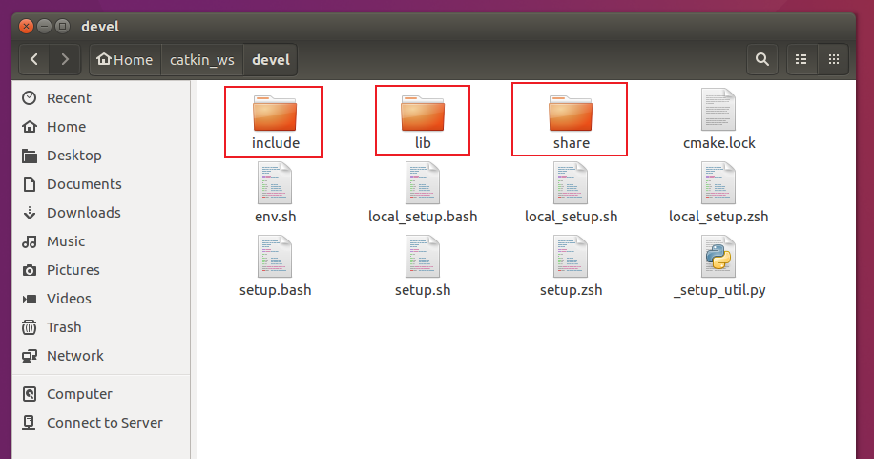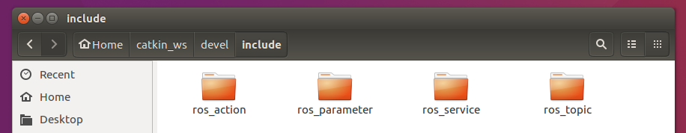

~/catkin_ws/devel/lib中生成了8个文件夹，其中有6个package对应的可执行，还有两个是pkgconfig、python2.7

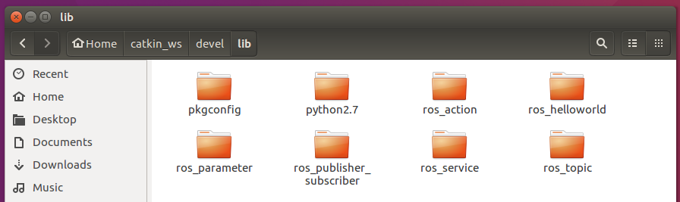

~/catkin_ws/devel/share我们就不关心了

# 后面的九——十是MOOC《机器人操作系统入门》的内容

<https://sychaichangkun.gitbooks.io/ros-tutorial-icourse163/content/chapter6/>

<https://sychaichangkun.gitbooks.io/ros-tutorial-icourse163/content/chapter7/>

## 九、roscpp

<https://sychaichangkun.gitbooks.io/ros-tutorial-icourse163/content/chapter6/>

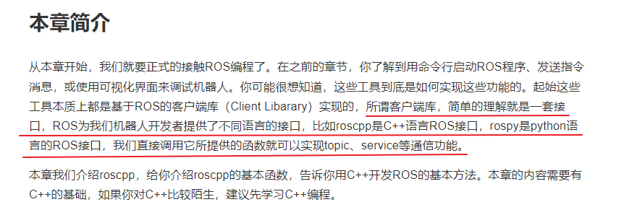

目前最常用的只有roscpp和rospy，而其余的语言版本基本都还是测试版。

可以把roscpp就当作为一个C++的库，把rospy就当作为一个Python的库

<https://sychaichangkun.gitbooks.io/ros-tutorial-icourse163/content/chapter6/6.1.html>

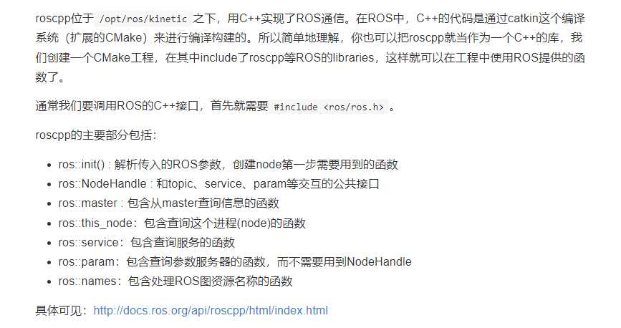

<http://docs.ros.org/en/api/roscpp/html/index.html>

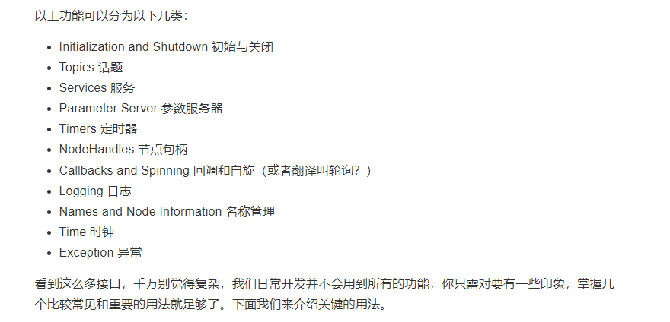

### 节点初始、关闭以及NodeHandle

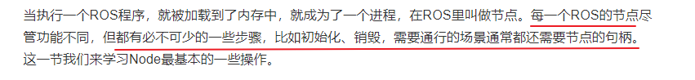

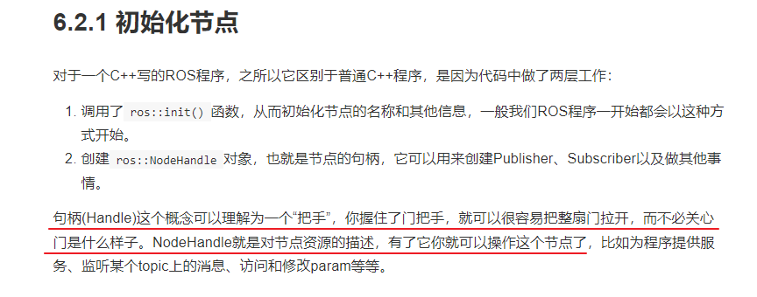

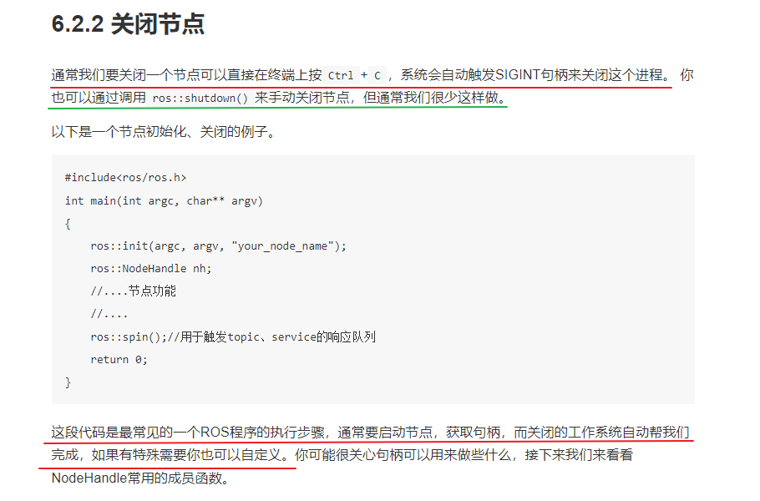

**我的理解是**

* topic的subscriber.cpp中，有callback，建议使用ros::spin( )，循环且监听callback。

在我的ros_topic功能包中就是这样做的。

* Service的server.cpp中，有callback，建议使用ros::spinOnce ( )，只能监听callback，所以需要配合while (ros::ok())

在我的ros_service功能包中就是这样做的。

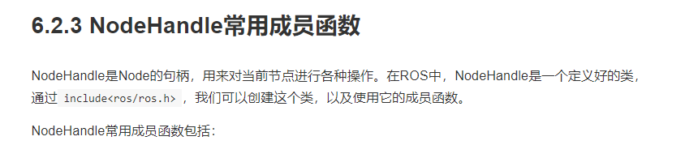

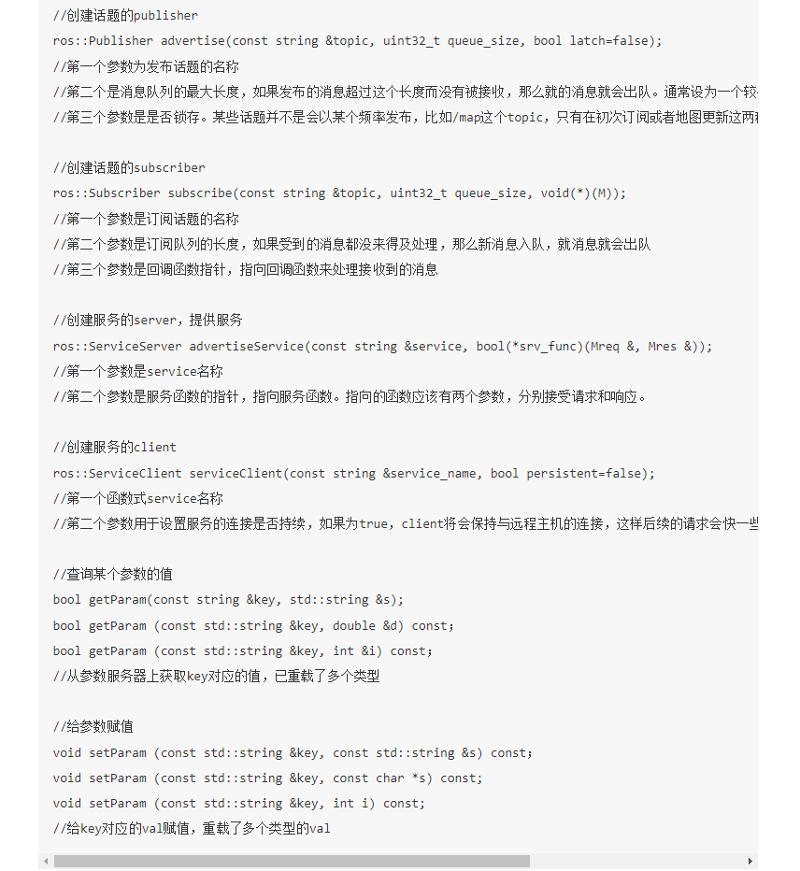



### 扩展：回调函数与spin()方法

<https://sychaichangkun.gitbooks.io/ros-tutorial-icourse163/content/chapter6/6.3.html>

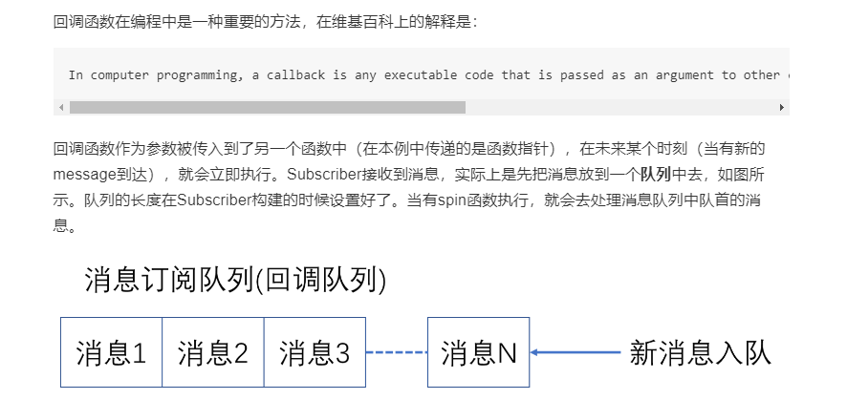

本例中，subscriber-listener的接收队列长度为1



### topic in roscpp（手动写一遍）

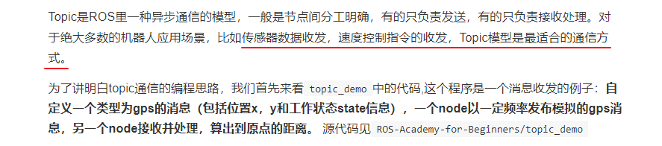

* 步骤一：创建topic_demo功能包

cd ~/catkin_ws/src/ros_study

catkin_create_pkg topic_demo roscpp rospy std_msgs message_generation message_runtime

注：我们这里同时有roscpp和rospy是为了后面添加../scripts/xxx.py文件用的

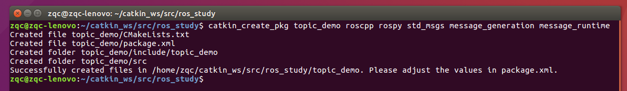

* 步骤二：使用VScode打开topic_demo

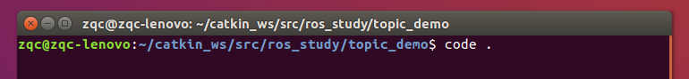

* 步骤三：在/topic_demo中创建msg文件夹，在/topic_demo/msg中创建Gps.msg

注意，使用ROS消息和服务时，放置在/msg和/srv目录中的消息、服务和动作文件的名称遵循CamelCased 规则。这是因为*.msg、*.srv和*.action被转换为头文件后用作结构体和数据类型（例如TransformStamped.msg，SetSpeed.srv）。

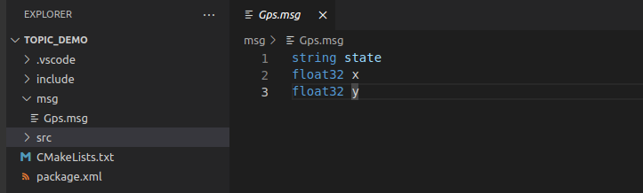

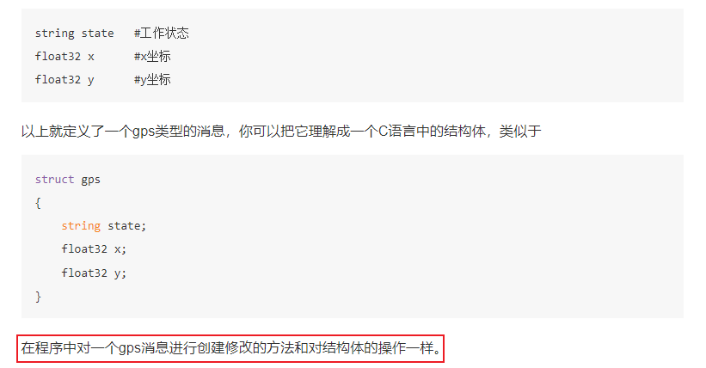

* 步骤四：确认package.xml配置信息

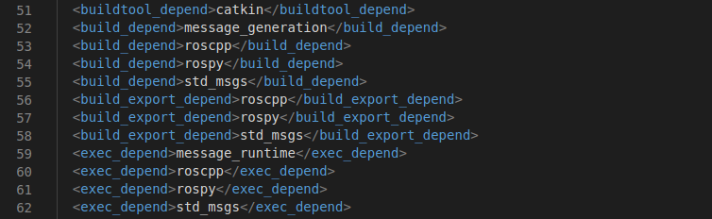

* 步骤五：修改CMakeList.txt配置信息

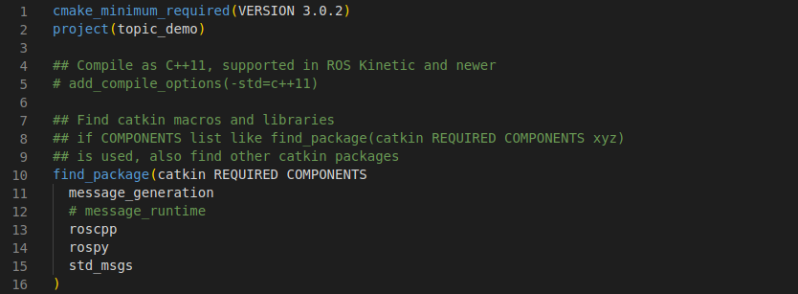 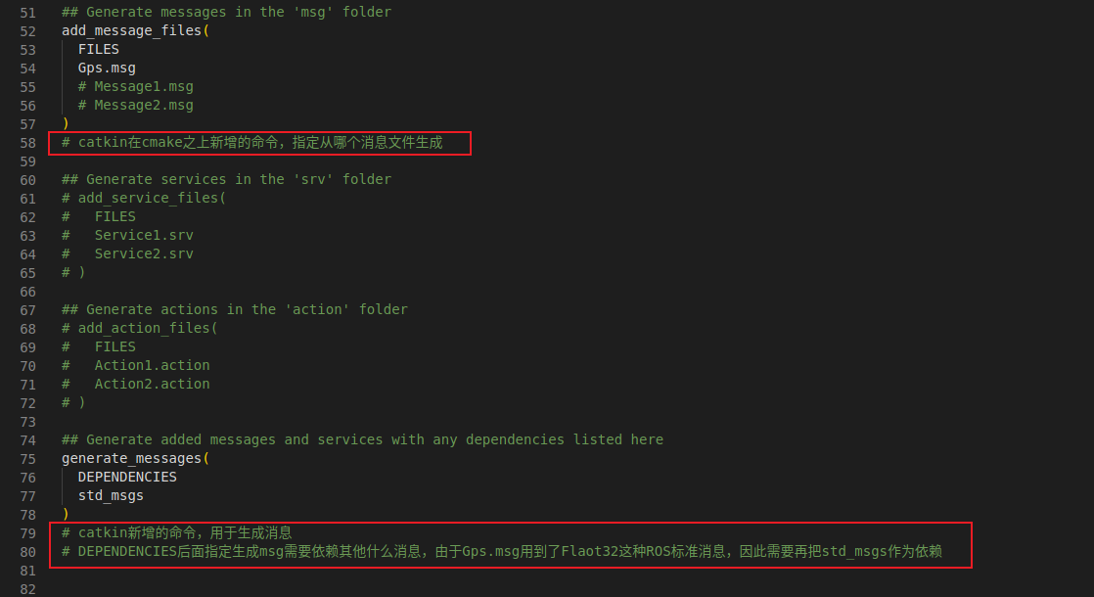

 G这里要大写

cd ~/catkin_ws

catkin_make

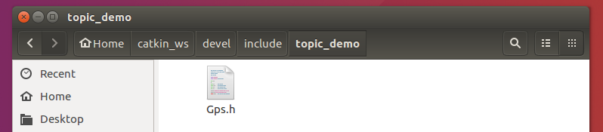

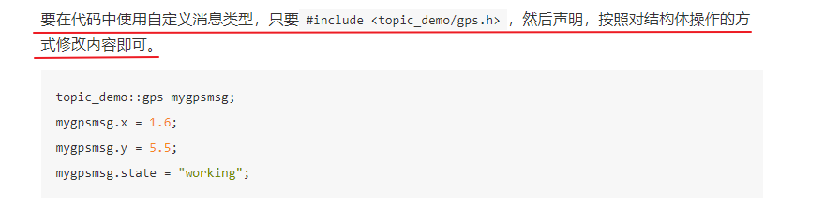

G这里要大写

* 步骤六：在/topic_demo/src中创建talker.cpp，消息发布节点

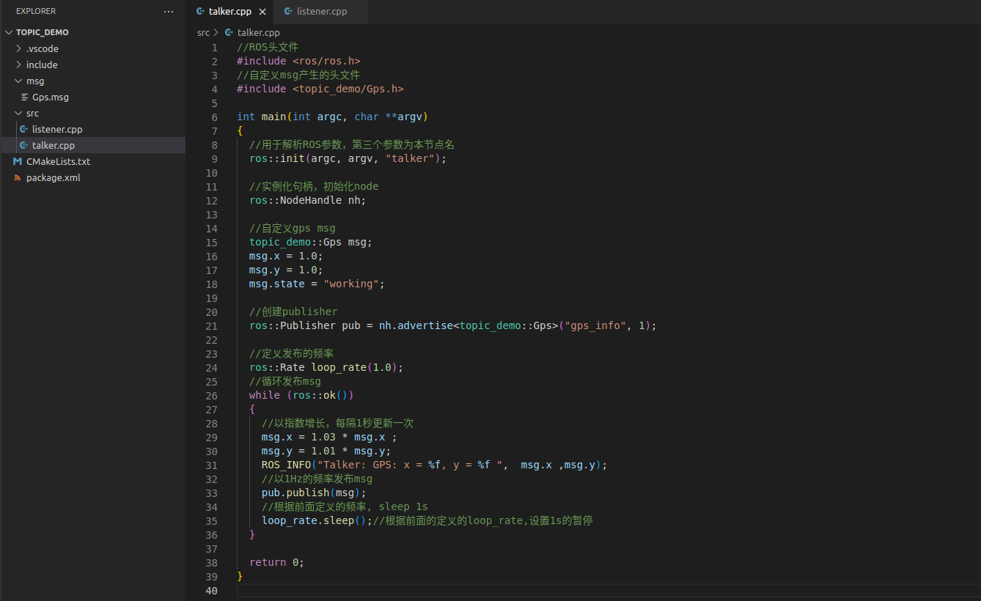



* 步骤六：在/topic_demo/src中创建listener.cpp，消息订阅节点

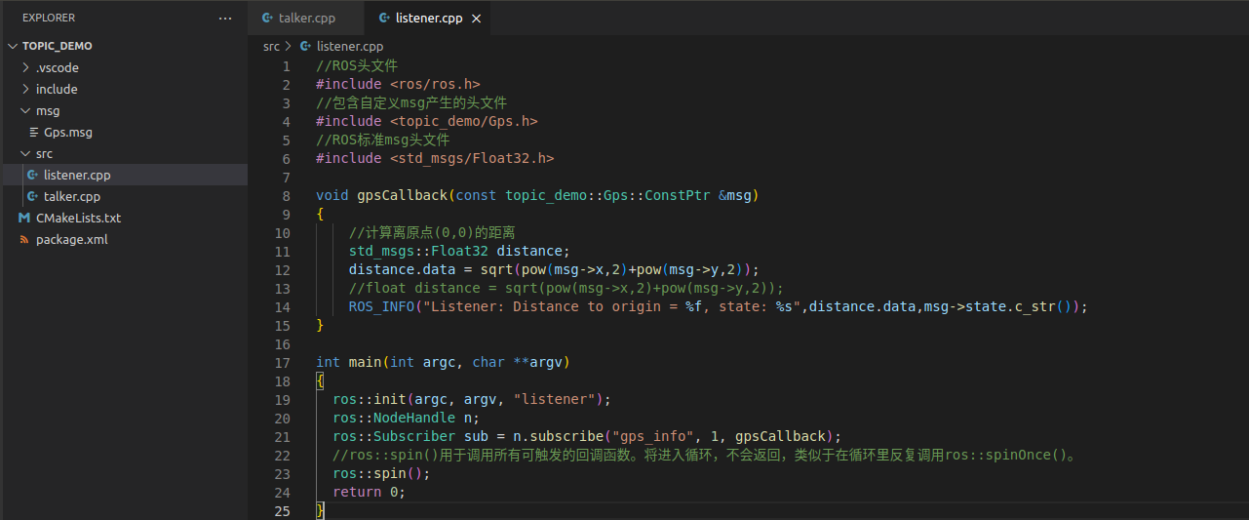

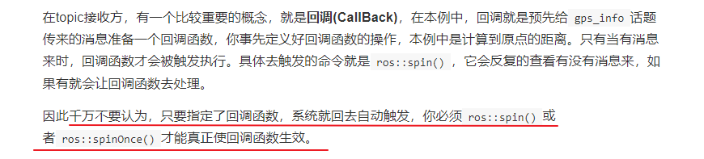

* 步骤七：修改CMakeList.txt配置信息

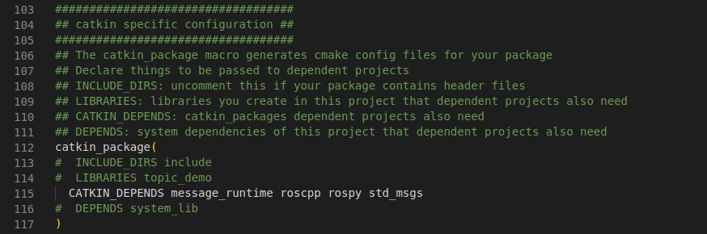

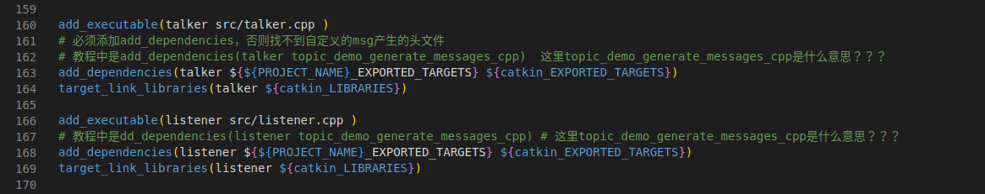

* 步骤八：编译

cd ~/catkin_ws

Catkin_make

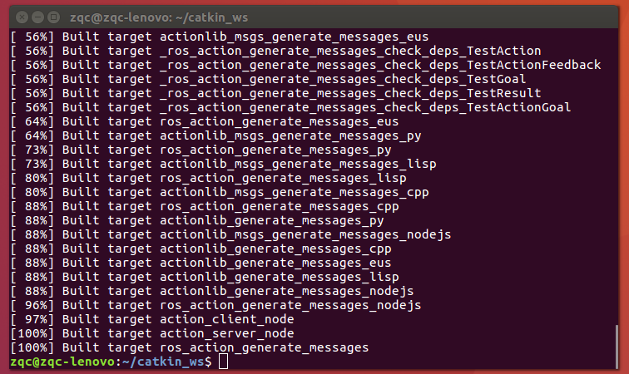

* 步骤九：运行

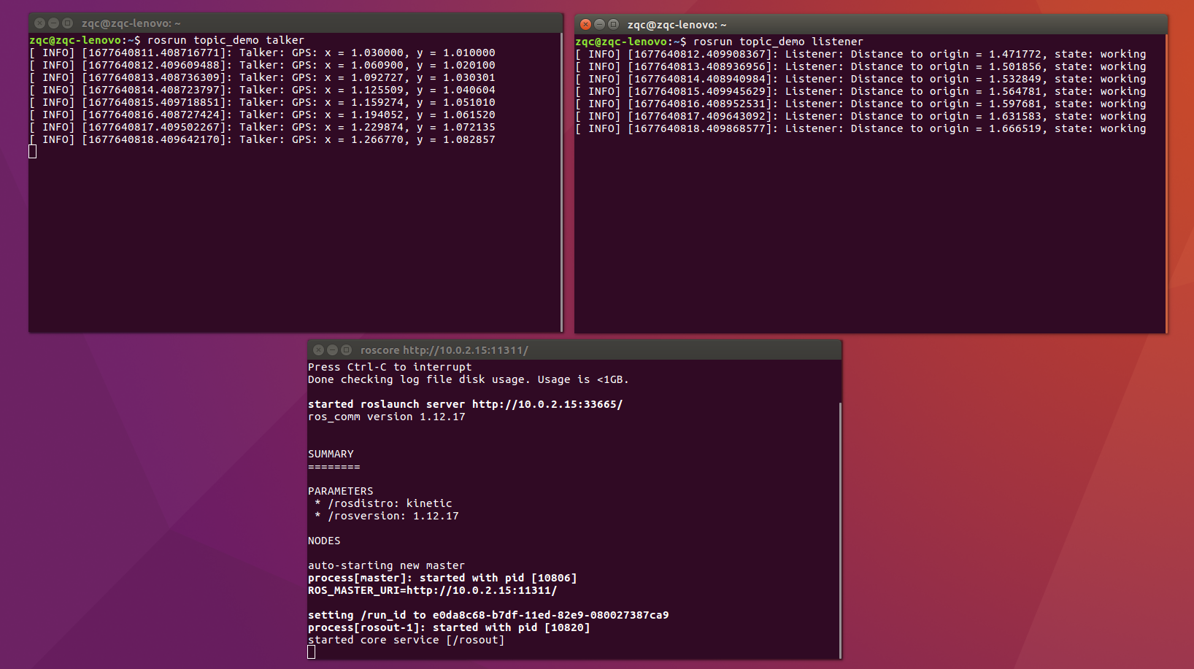

### service in roscpp（手动写一遍）

<https://sychaichangkun.gitbooks.io/ros-tutorial-icourse163/content/chapter6/6.4.html>

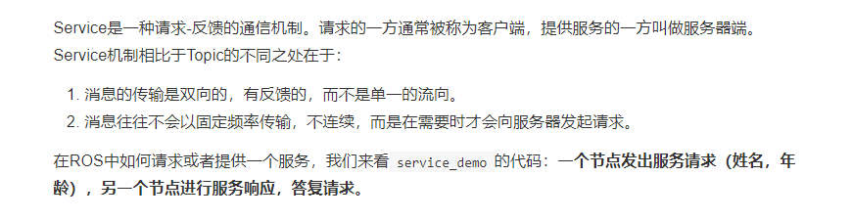

* 步骤一：创建service_demo功能包

cd ~/catkin_ws/src/ros_study

catkin_create_pkg service_demo roscpp rospy std_msgs message_generation message_runtime

注：我们这里同时有roscpp和rospy是为了后面添加../scripts/xxx.py文件用的

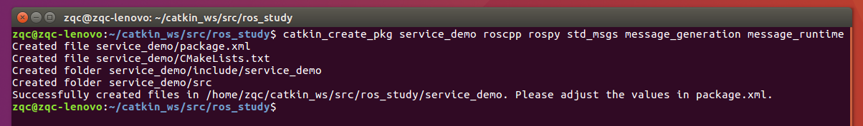

* 步骤二：使用VScode打开service_demo

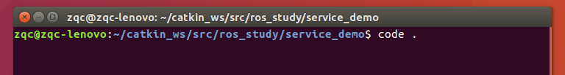

* 步骤三：在/service_demo中创建srv文件夹，在/service_demo/srv中创建Greeting.srv

注意，使用ROS消息和服务时，放置在/msg和/srv目录中的消息、服务和动作文件的名称遵循CamelCased 规则。这是因为*.msg、*.srv和*.action被转换为头文件后用作结构体和数据类型（例如TransformStamped.msg，SetSpeed.srv）。

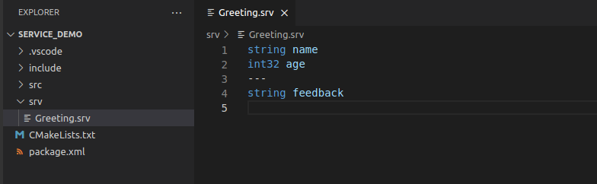

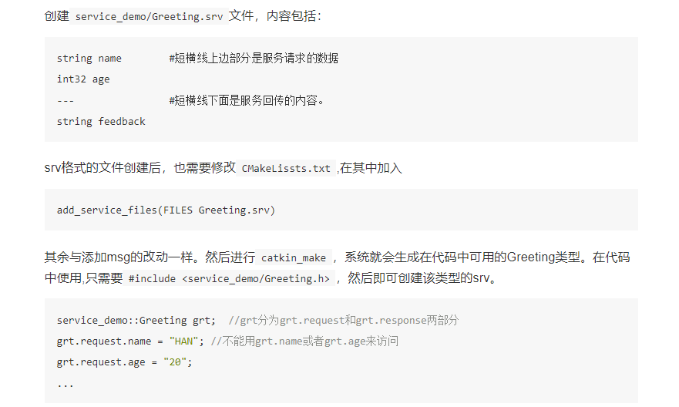

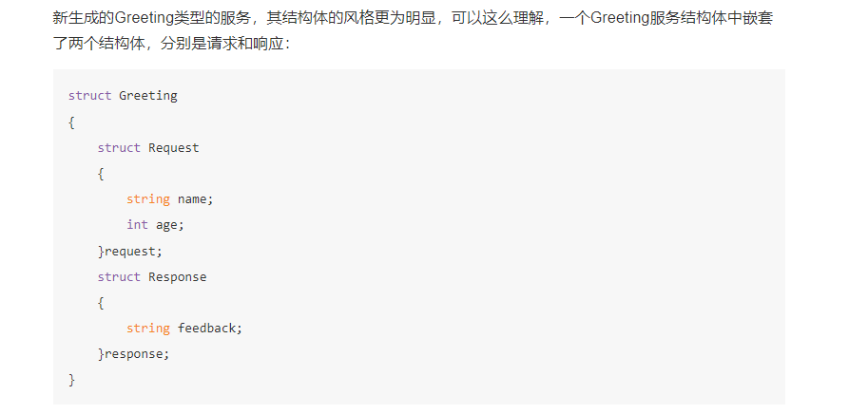

* 步骤四：确认package.xml配置信息



* 步骤五：修改CMakeList.txt配置信息

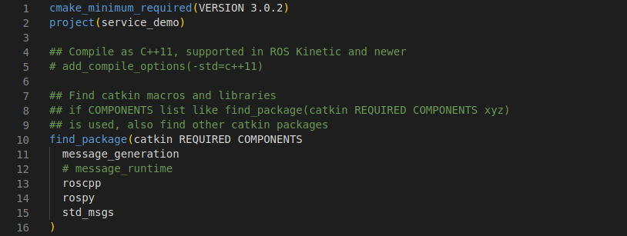 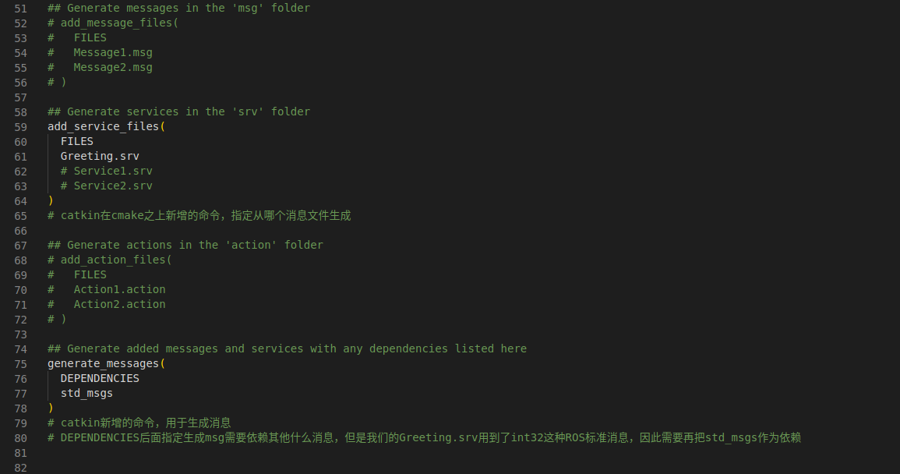

当你完成了以上工作，就可以回到工作空间，然后编译了。编译完成之后会在devel路径下生成Greeting.srv对应的头文件，头文件按照C++的语法规则定义了service_demo::Greeting类型的数据。

cd ~/catkin_ws

catkin_make

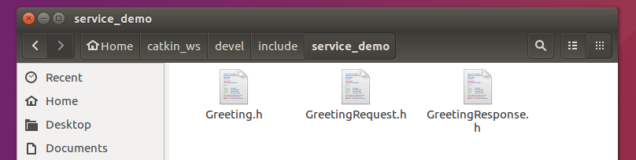

要在代码中使用自定义消息类型，只要#include <service_demo/Greeting.h>，然后声明，按照对结构体操作的方式修改内容即可。

* 步骤六：在/service_demo/src中创建server.cpp，提供服务节点

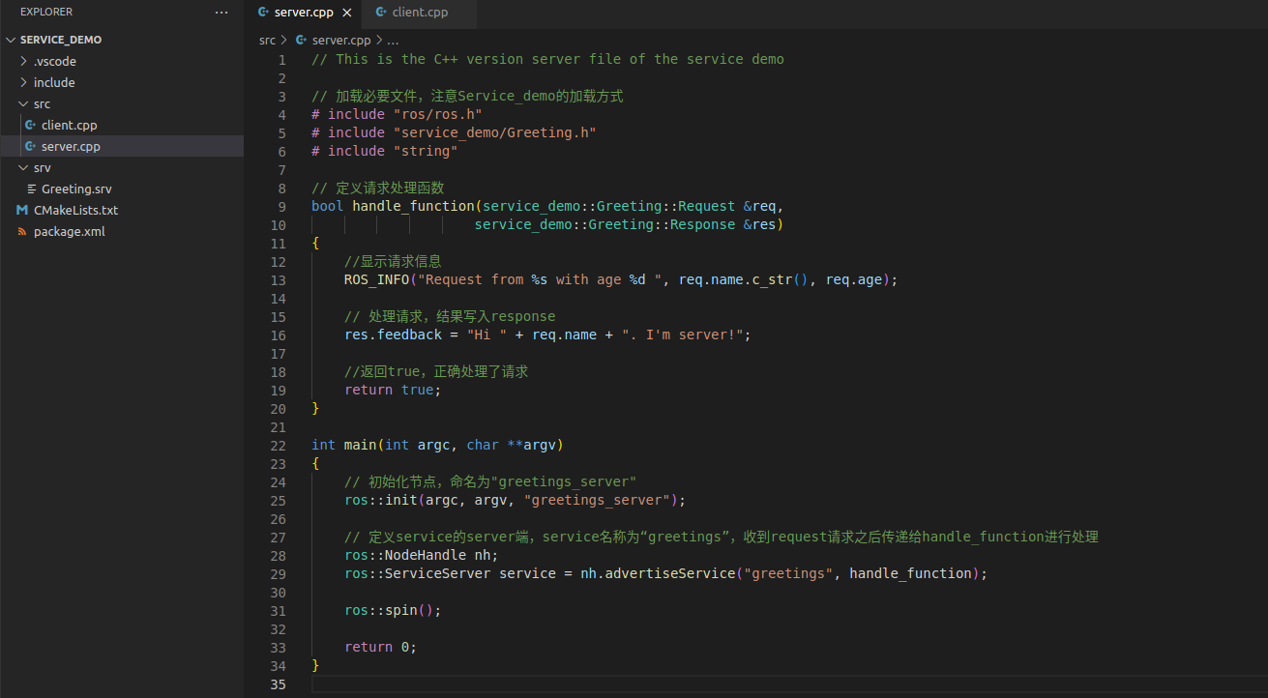

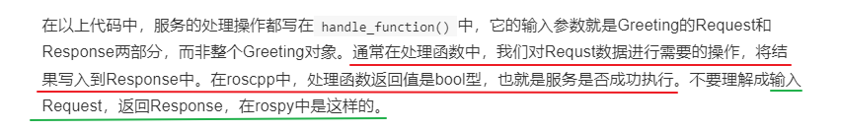

* 步骤六：在/topic_demo/src中创建listener.cpp，消息接收节点

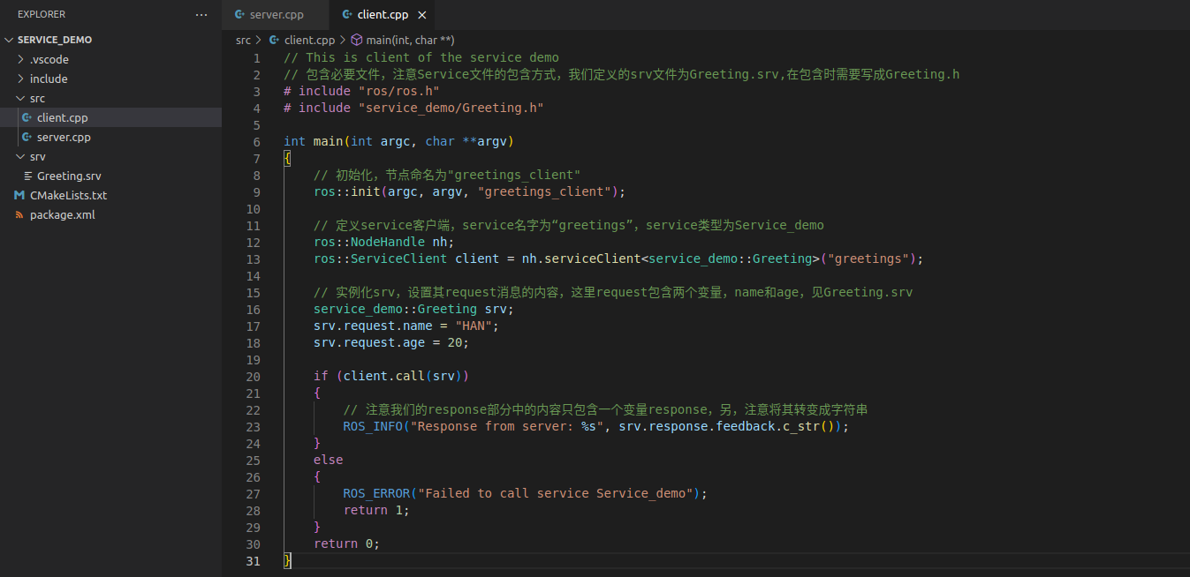

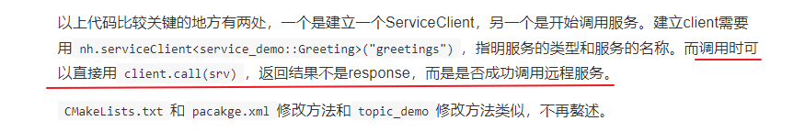

* 步骤七：修改CMakeList.txt配置信息



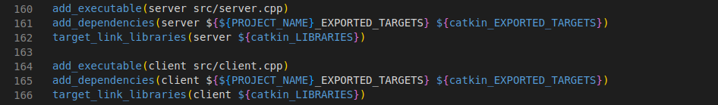

* 步骤八：编译

cd ~/catkin_ws

Catkin_make



* 步骤九：运行

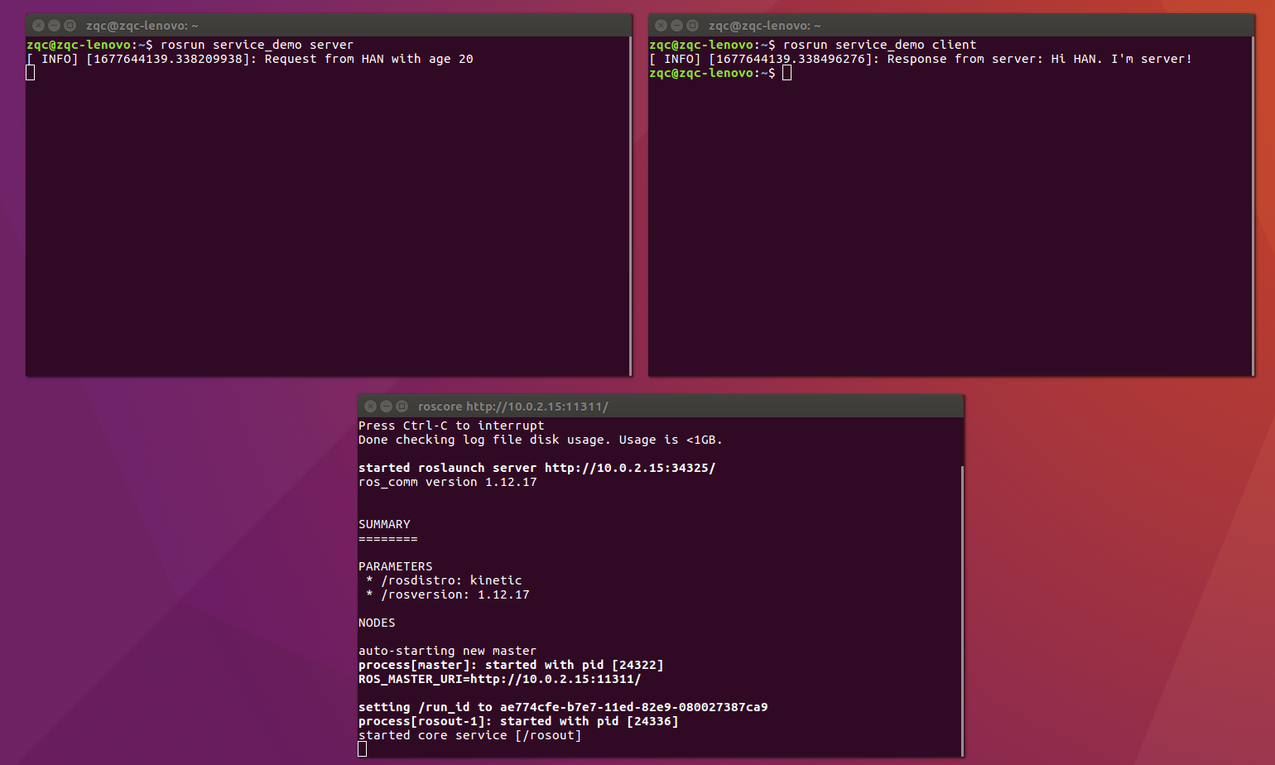

### param in roscpp（手动写一遍）

<https://sychaichangkun.gitbooks.io/ros-tutorial-icourse163/content/chapter6/6.5.html>

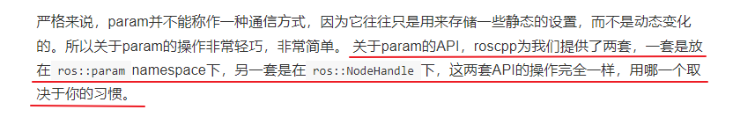

* 步骤一：创建param_demo功能包

cd ~/catkin_ws/src/ros_study

catkin_create_pkg param_demo roscpp rospy std_msgs message_generation message_runtime

注：我们这里同时有roscpp和rospy是为了后面添加../scripts/xxx.py文件用的

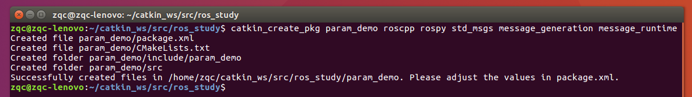

* 步骤二：使用VScode打开param_demo

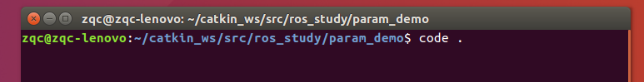

* 步骤三：在/param_demo/src中创建param_demo.cpp

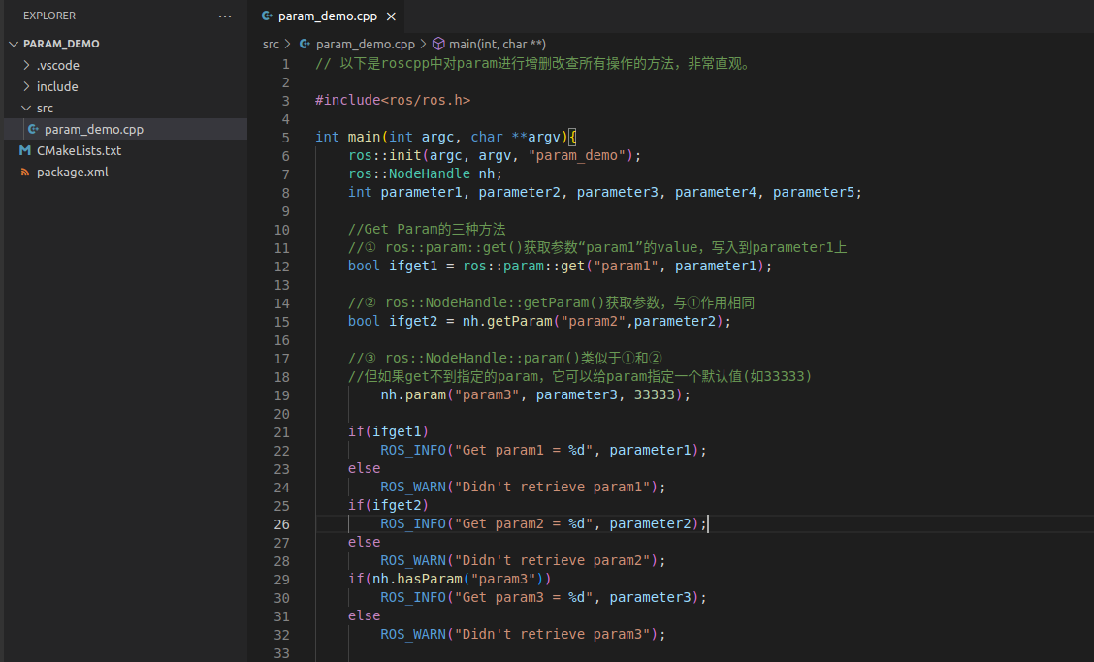

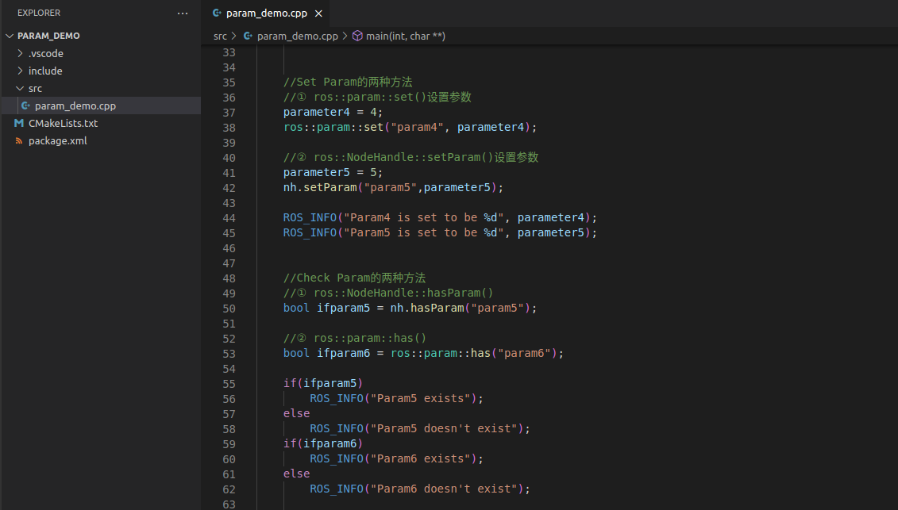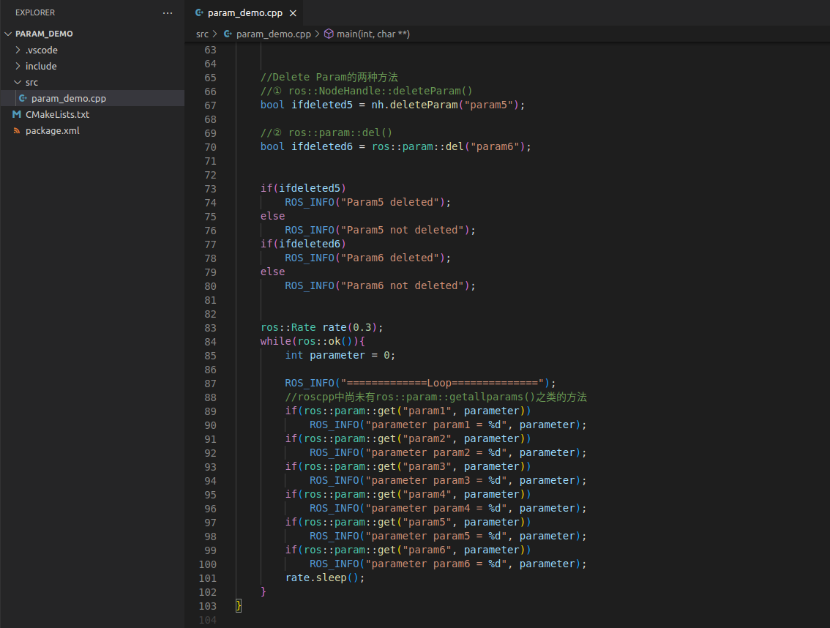

* 步骤四：确认package.xml配置信息



* 步骤五：修改CMakeList.txt配置信息

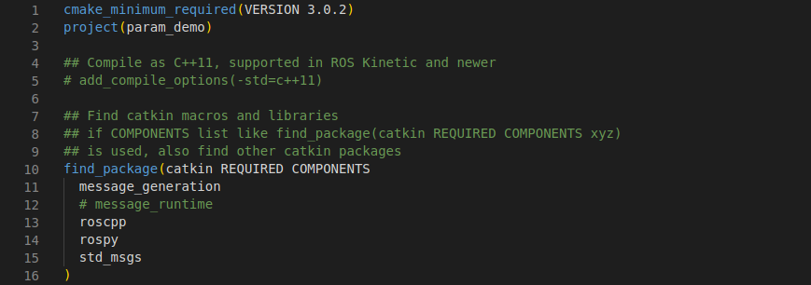

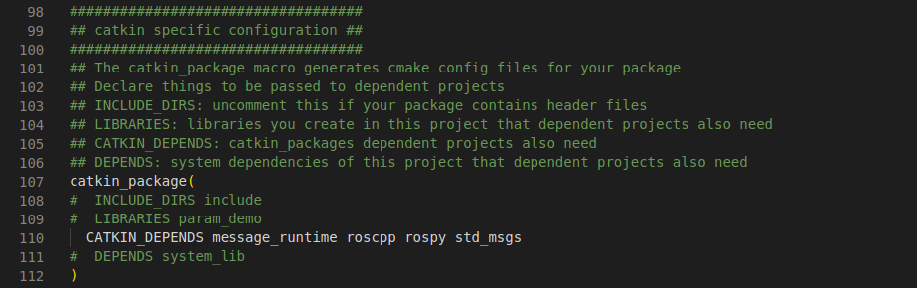



* 步骤八：编译

cd ~/catkin_ws

Catkin_make



* 步骤九：创建/param_demo/launch/param_demo_cpp.launch

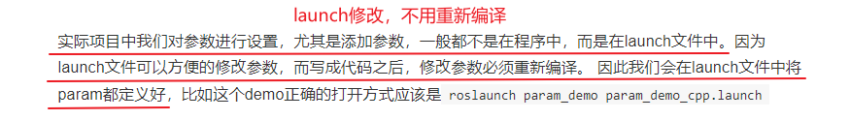

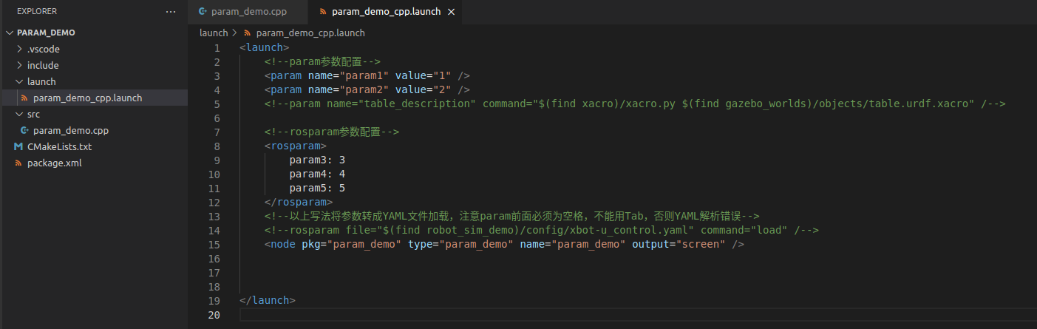

**运行**

roslaunch param_demo param_demo_cpp.launch

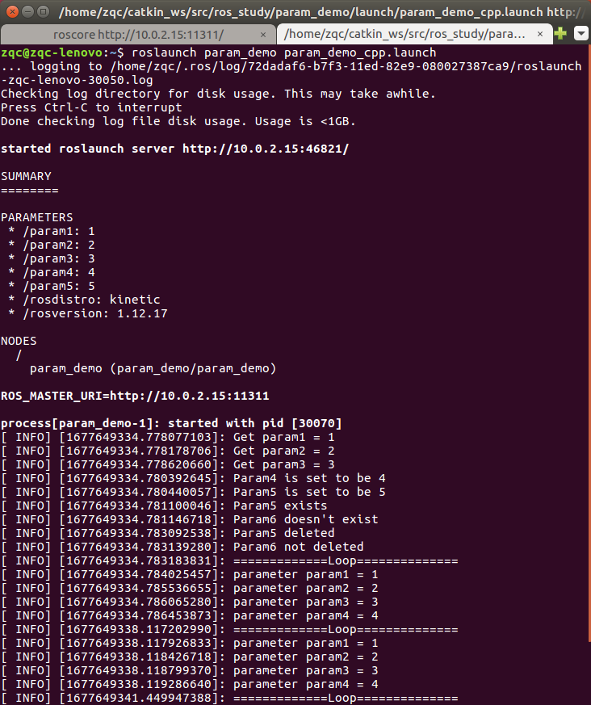

* 步骤十一：修改/param_demo/launch/param_demo_cpp.launch

不设置param4和param5，效果也一样

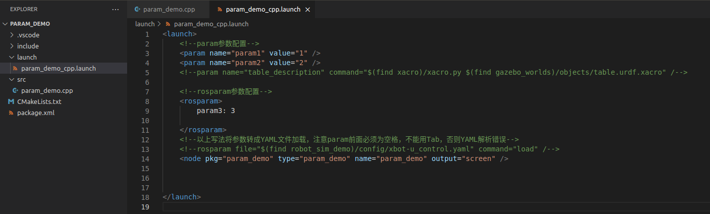

**运行**

roslaunch param_demo param_demo_cpp.launch

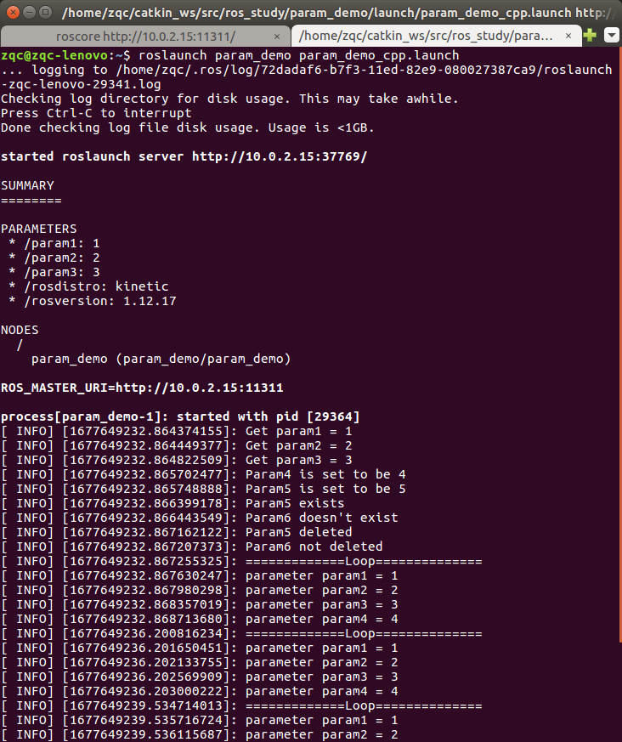

### name in roscpp（手动写一遍）

<https://sychaichangkun.gitbooks.io/ros-tutorial-icourse163/content/chapter6/6.5.html>

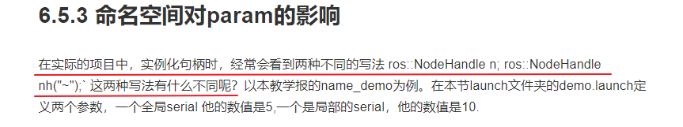

* 步骤一：创建name_demo功能包

cd ~/catkin_ws/src/ros_study

catkin_create_pkg name_demo roscpp rospy std_msgs message_generation message_runtime

注：我们这里同时有roscpp和rospy是为了后面添加../scripts/xxx.py文件用的

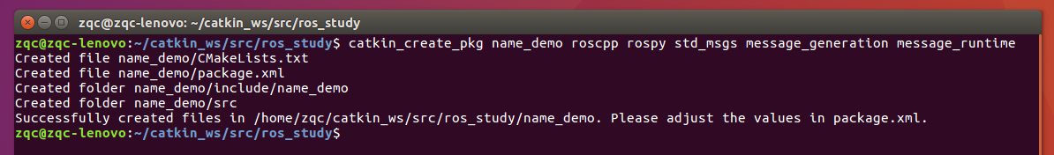

* 步骤二：使用VScode打开name_demo

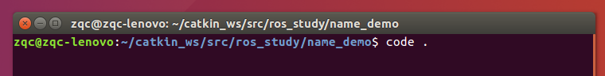

* 步骤三：在/name_demo/src中创建name_demo.cpp



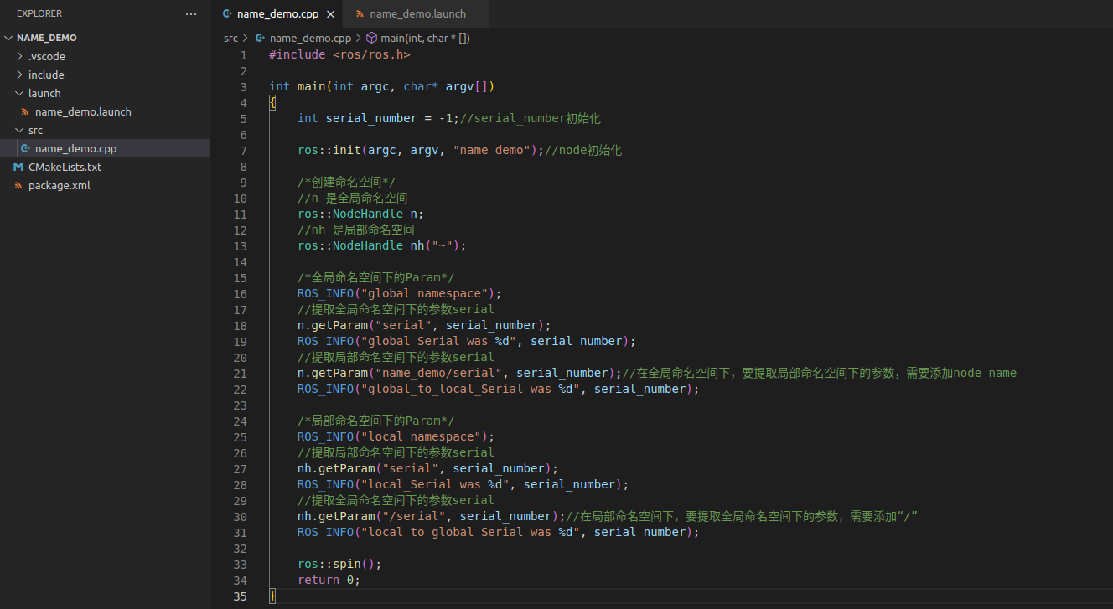

//在全局命名空间下，要提取局部命名空间下的参数，需要添加node name

即“node_name/param_name”可以查看局部命名空间node_name中的参数param_name

//在局部命名空间下，要提取全局命名空间下的参数，需要添加“/”

即“/param_name”可以查看全局命名空间中的参数param_name

* 步骤四：确认package.xml配置信息



* 步骤五：修改CMakeList.txt配置信息

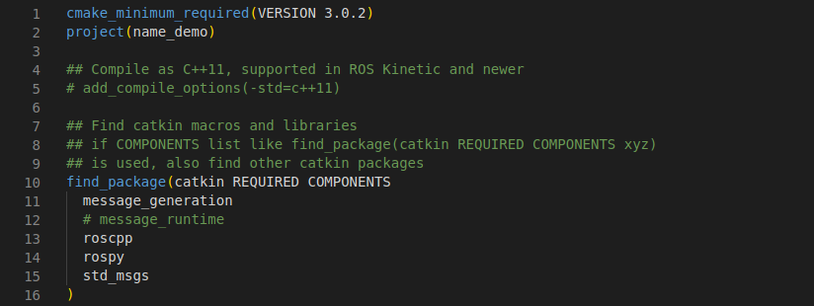

 

* 步骤八：编译

cd ~/catkin_ws

Catkin_make



* 步骤九：创建/name_demo/launch/name_demo.launch

 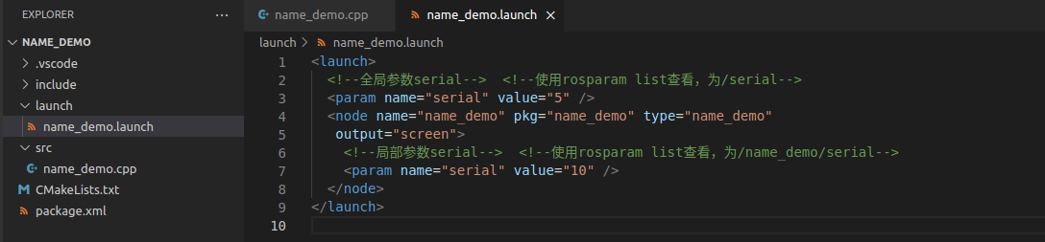

**运行**

roslaunch name_demo name_demo.launch

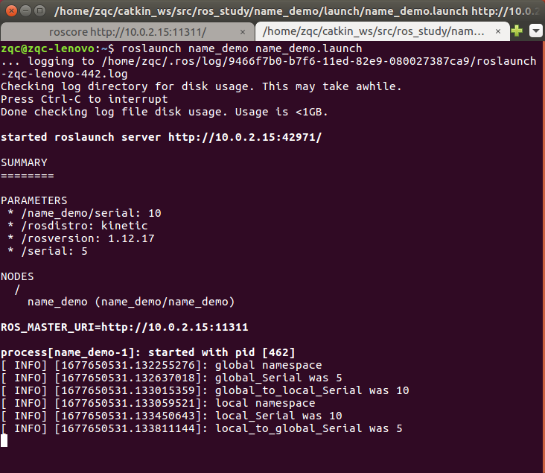

rosparam list

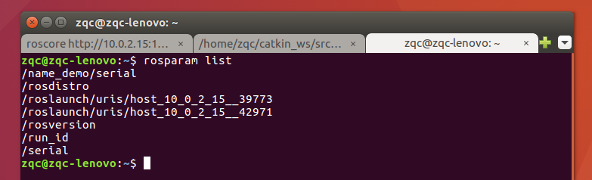

### 时钟（roscpp）

<https://sychaichangkun.gitbooks.io/ros-tutorial-icourse163/content/chapter6/6.6.html>

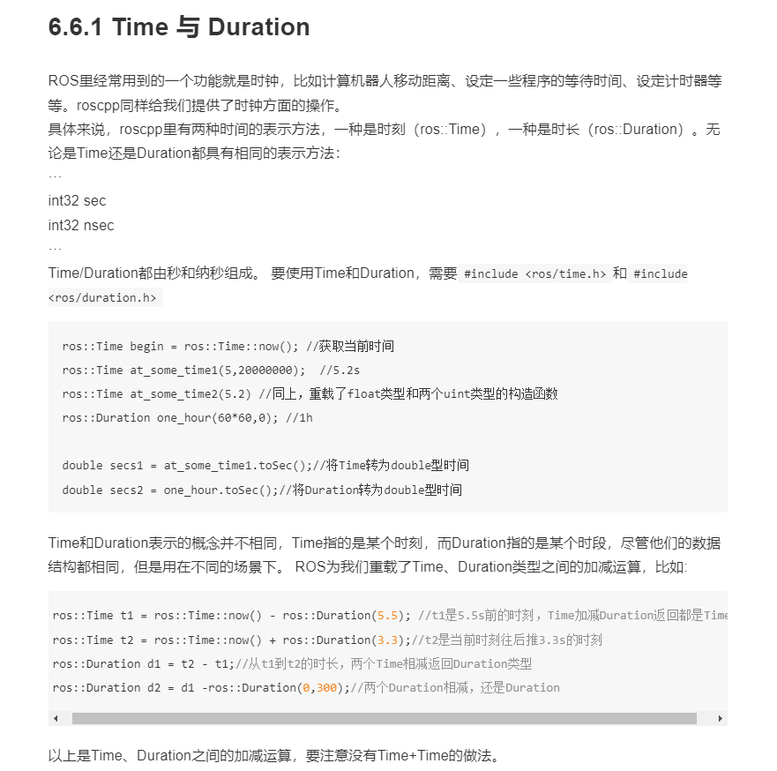

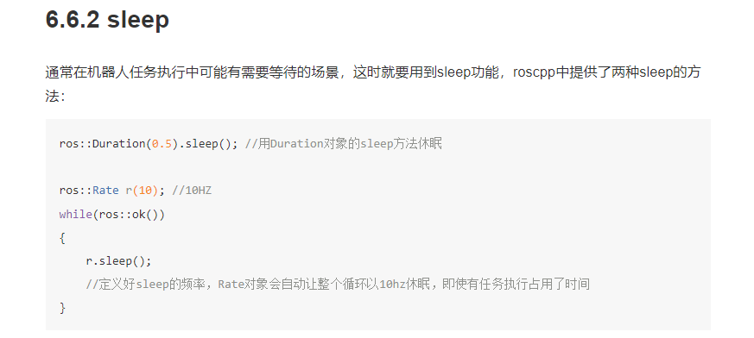

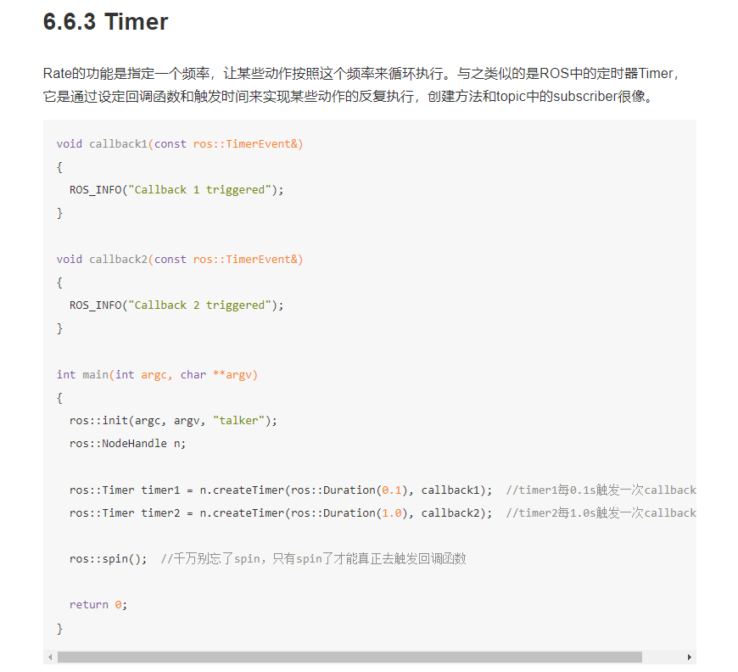

### 日志和异常

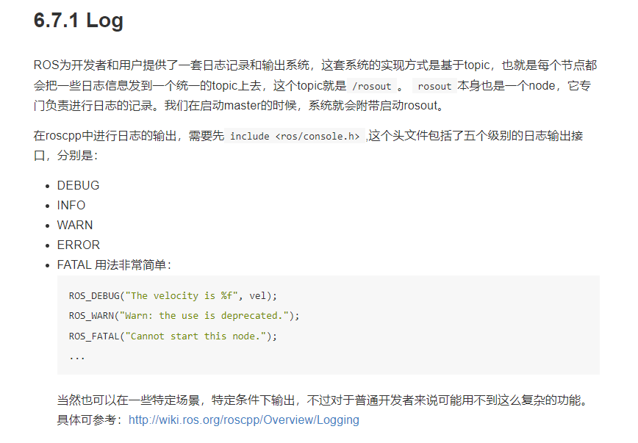

<http://wiki.ros.org/roscpp/Overview/Logging>

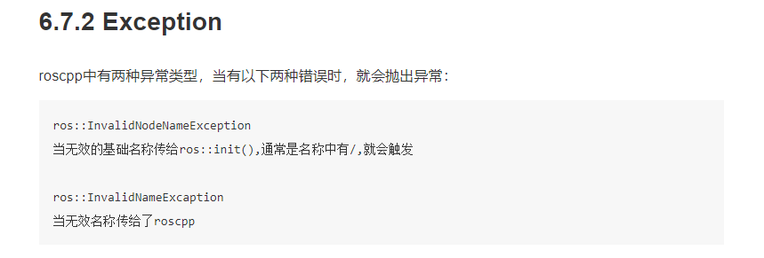

## 十、rospy

<https://sychaichangkun.gitbooks.io/ros-tutorial-icourse163/content/chapter7/>

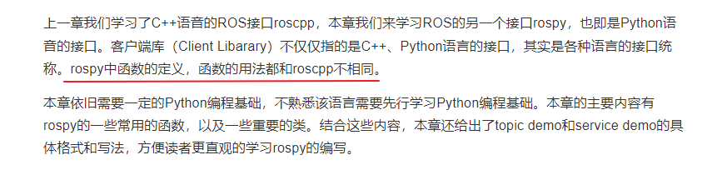

### rospy与主要接口

<https://sychaichangkun.gitbooks.io/ros-tutorial-icourse163/content/chapter7/7.1.html>

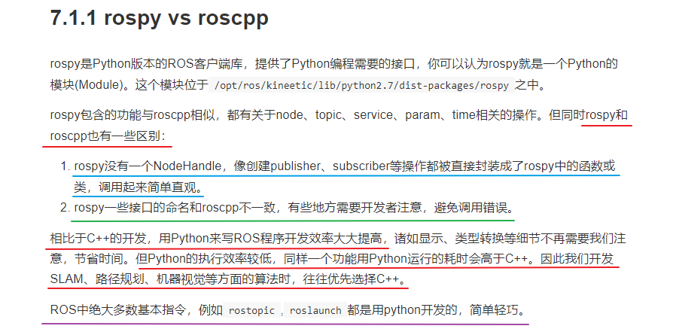

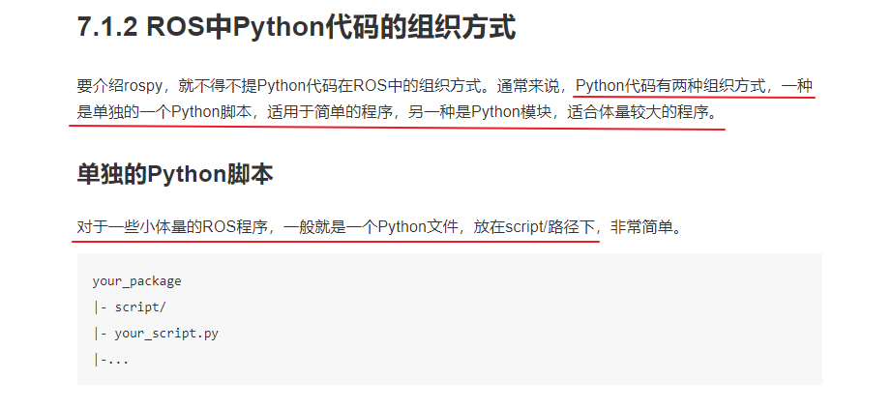

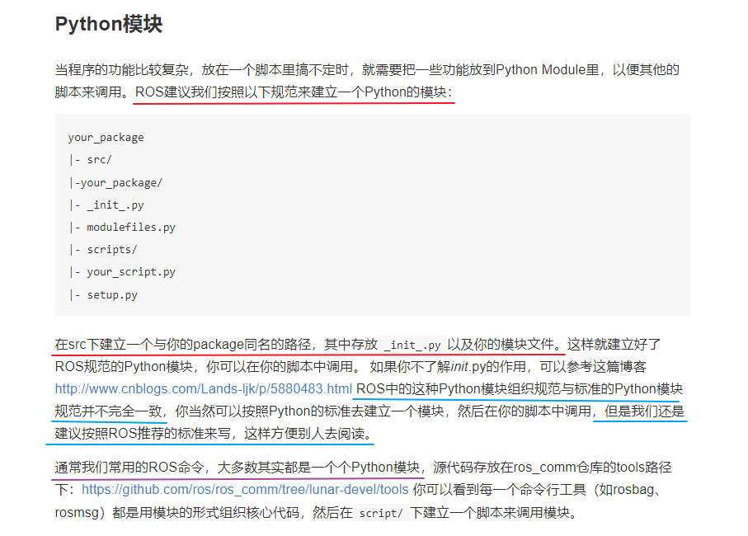

<https://www.cnblogs.com/Lands-ljk/p/5880483.html>

<https://github.com/ros/ros_comm/tree/lunar-devel/tools>

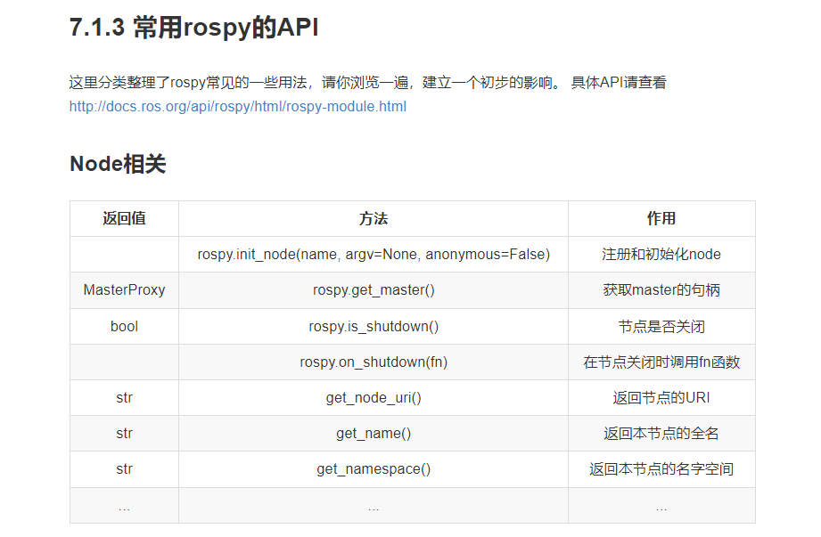

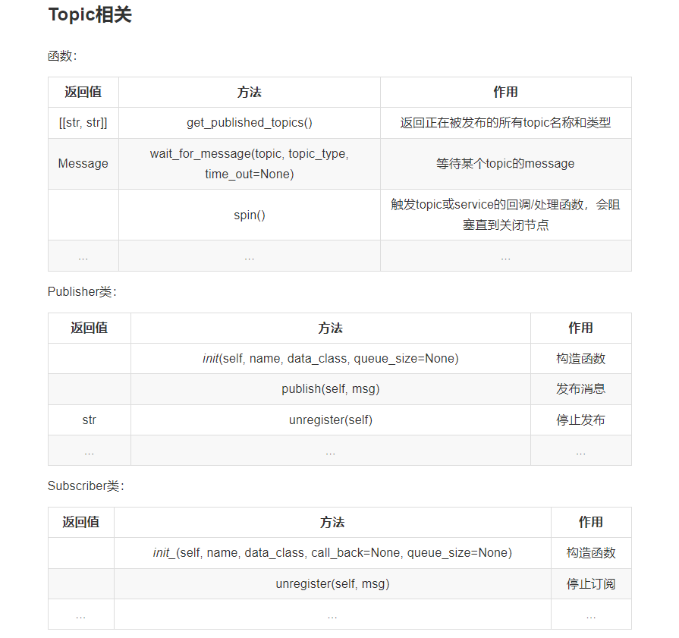

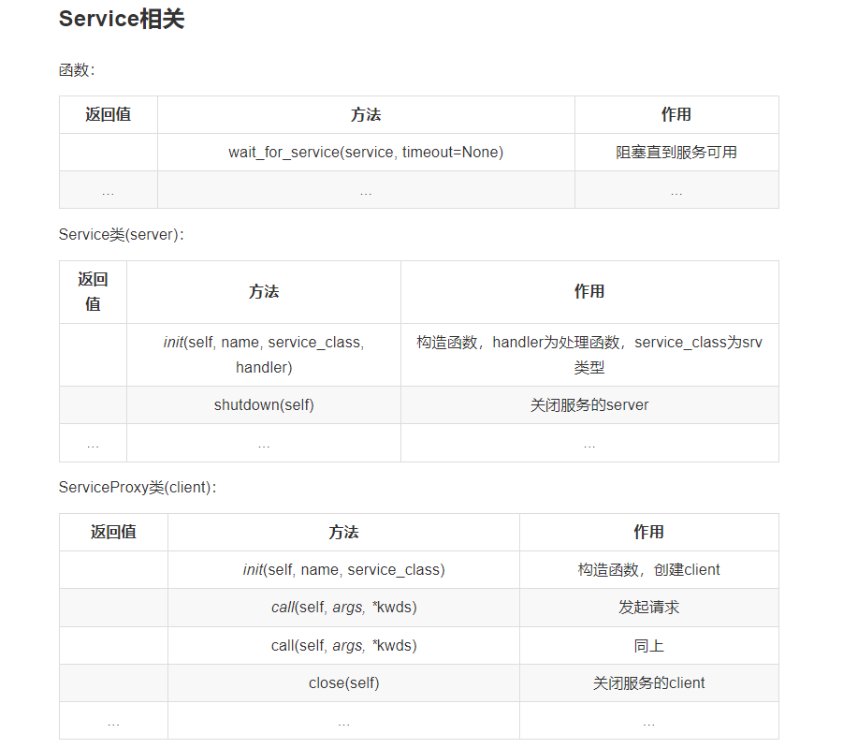

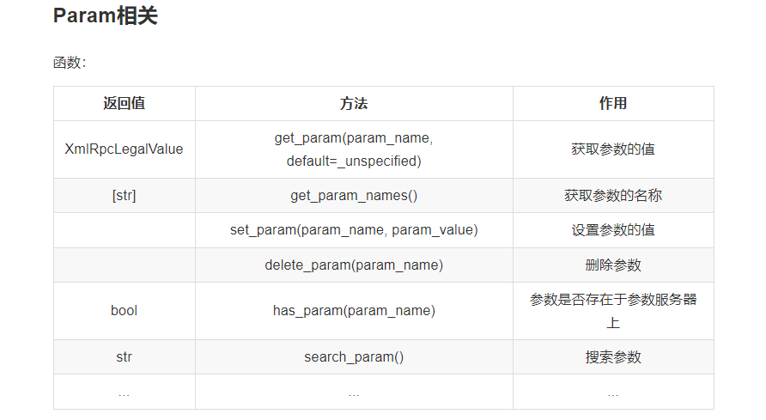

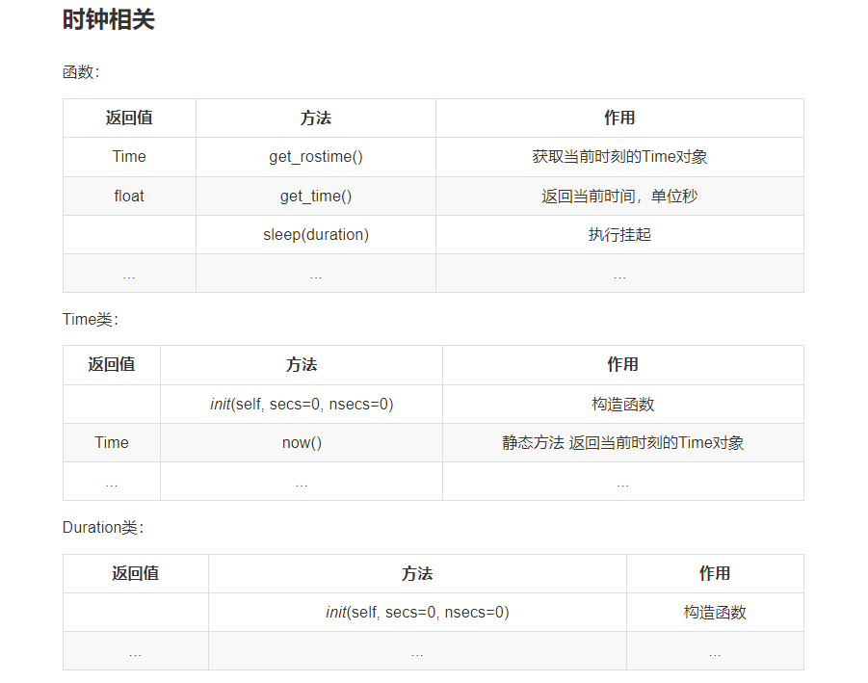

### topic in rospy（手动写一遍）

* 步骤一：使用VScode打开topic_demo



* 步骤二：在topic_demo中创建scripts文件夹，然后在/ topic_demo /scripts中创建python文件：pytalker_p.py。消息发布节点

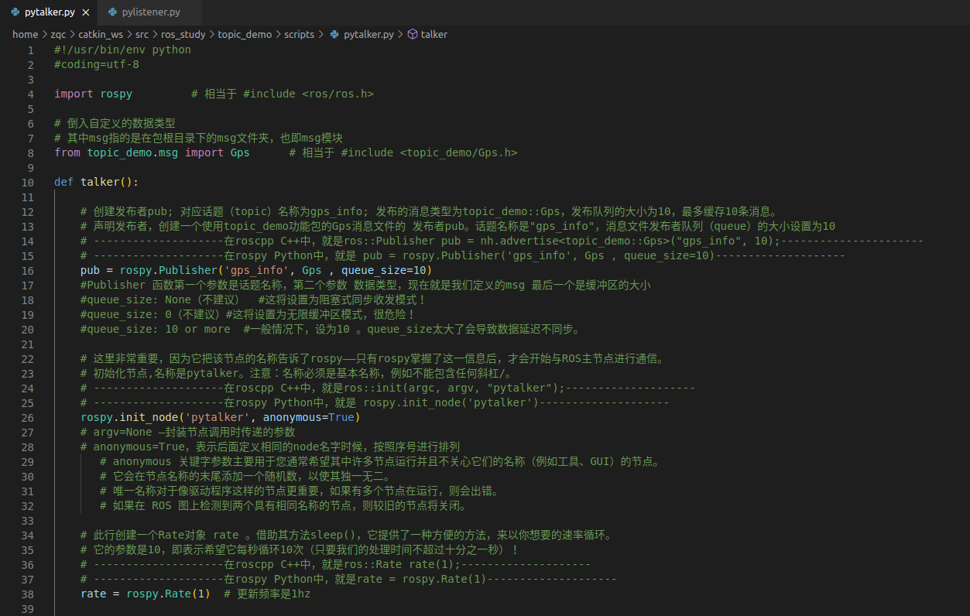

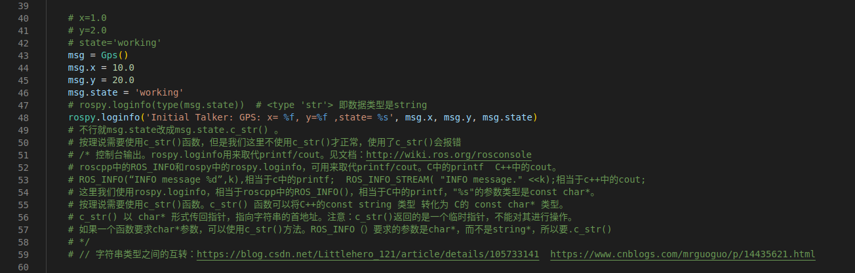

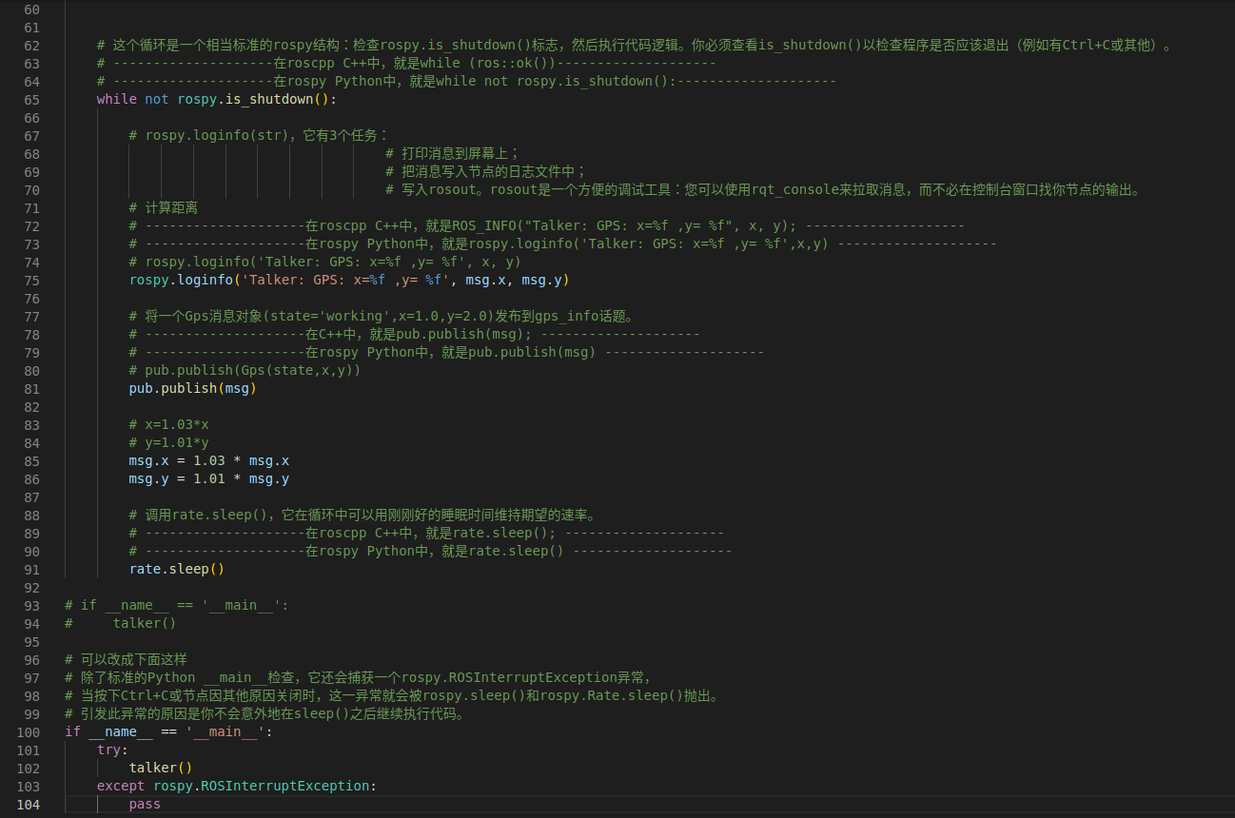

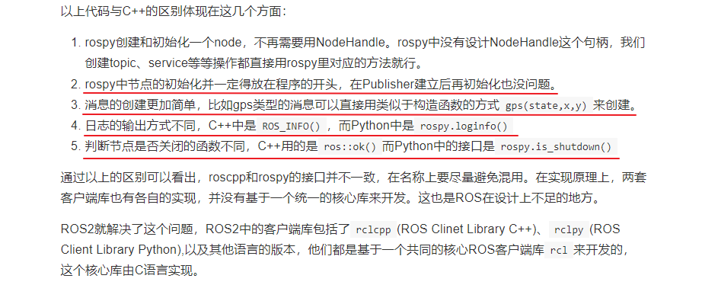

* 步骤三：创建topic_demo/scripts/pylistener.py，消息订阅节点

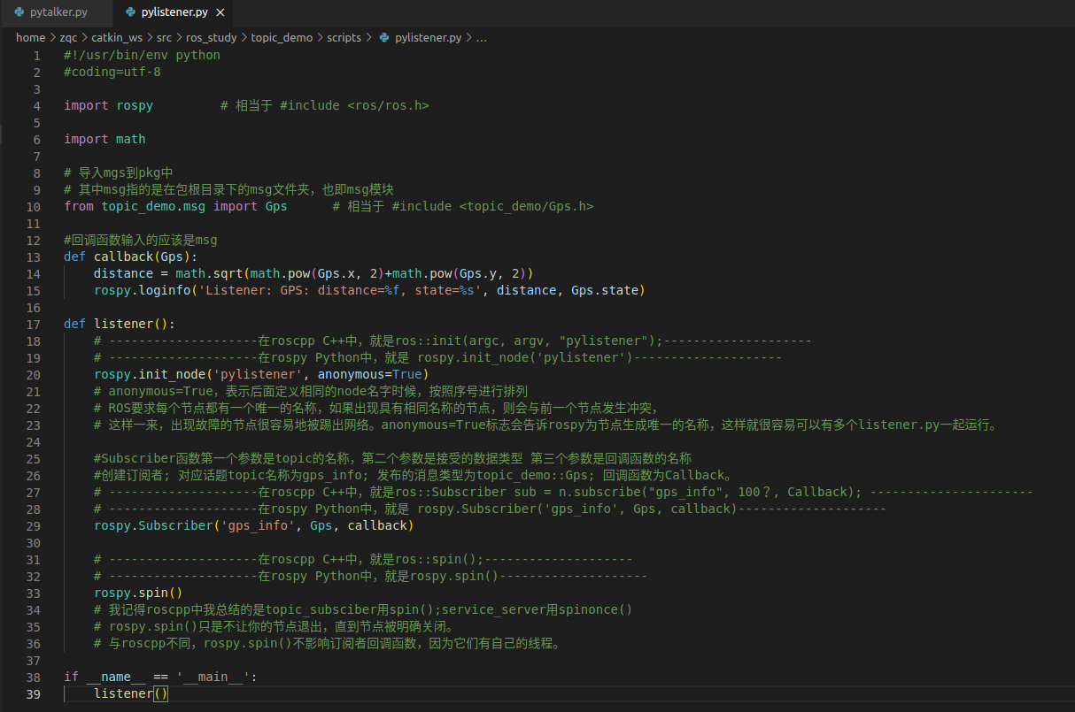

* 步骤四：修改CMakeList.txt配置信息

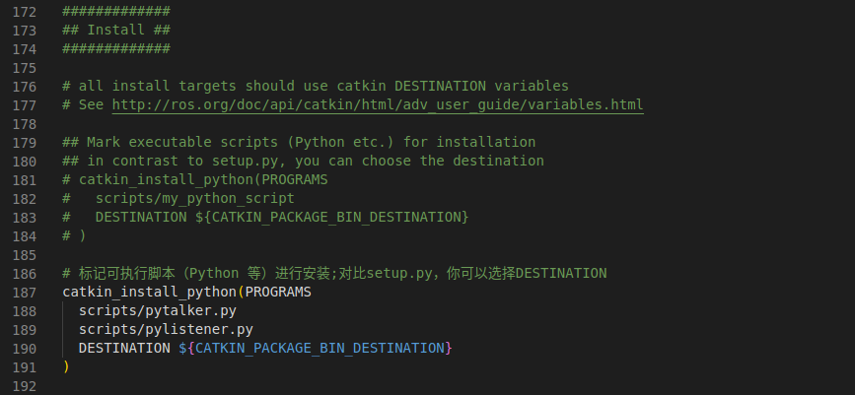

* 步骤五：编译

cd ~/catkin_ws

Catkin_make

* 步骤六：给talker.py 和listener.py添加可执行权限

**cd /home/zqc/catkin_ws/src/ros_study/topic_demo/scripts/**

**chmod +x pytalker.py**

**chmod +x pylistener.py**

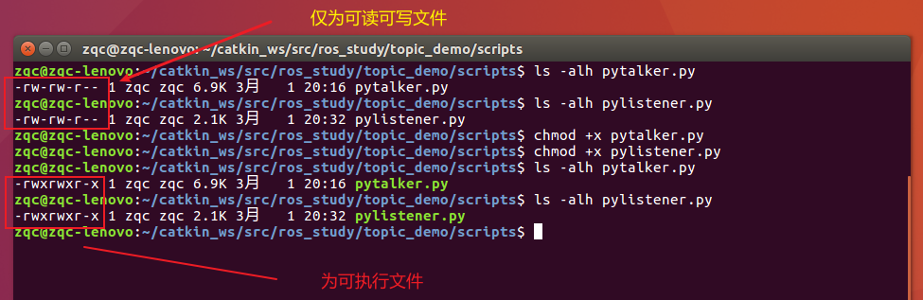

* 步骤七： 运行

第一个窗口的命令行输入

**roscore**

第二个窗口的命令行输入

**cd /home/zqc/catkin_ws/src/ros_study/topic_demo/scripts/**

**python pytalker.py.py**

第三个窗口的命令行输入

**cd /home/zqc/catkin_ws/src/ros_study/topic_demo/scripts/**

**python pylistener.py**

三种运行节点的方式都可行

**rosrun topic_demo pytalker.py**

**rosrun topic_demo pylistener.py**

或者

**cd /home/zqc/catkin_ws/src/ros_study/topic_demo/scripts/**

**./pytalker.py**

**./pylistener.py**

或者

**cd /home/zqc/catkin_ws/src/ros_study/topic_demo/scripts/**

**python pytalker.py.py**

**python pylistener.py**

但是python pytalker.py这种方法是最方便的，不需要设置为可执行文件，不需要CMakeLists.txt设置catkin_install_python()，只要是python xxx.py都可以运行

### service in rospy（手动写一遍）

#### 简单例子

* 步骤一：使用VScode打开service_demo

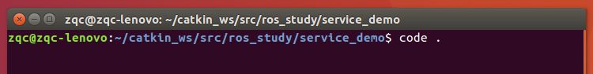

* 步骤二：在service_demo中创建scripts文件夹，然后在/service_demo/scripts中创建python文件：pyserver.py。消息发布节点

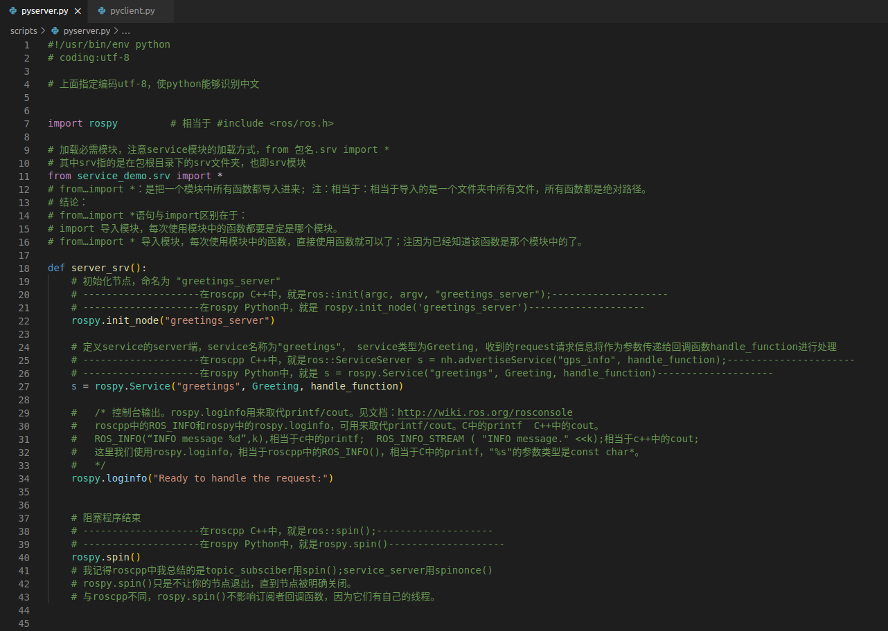

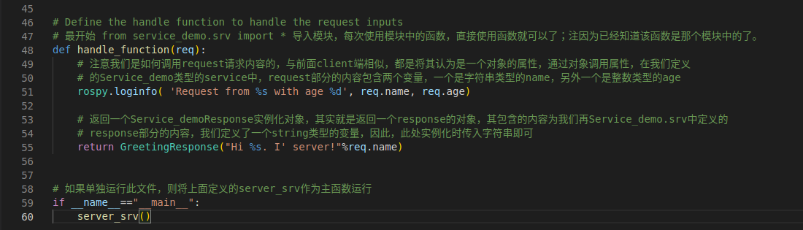

* 步骤三：创建service_demo /scripts/pyclient.py，消息订阅节点

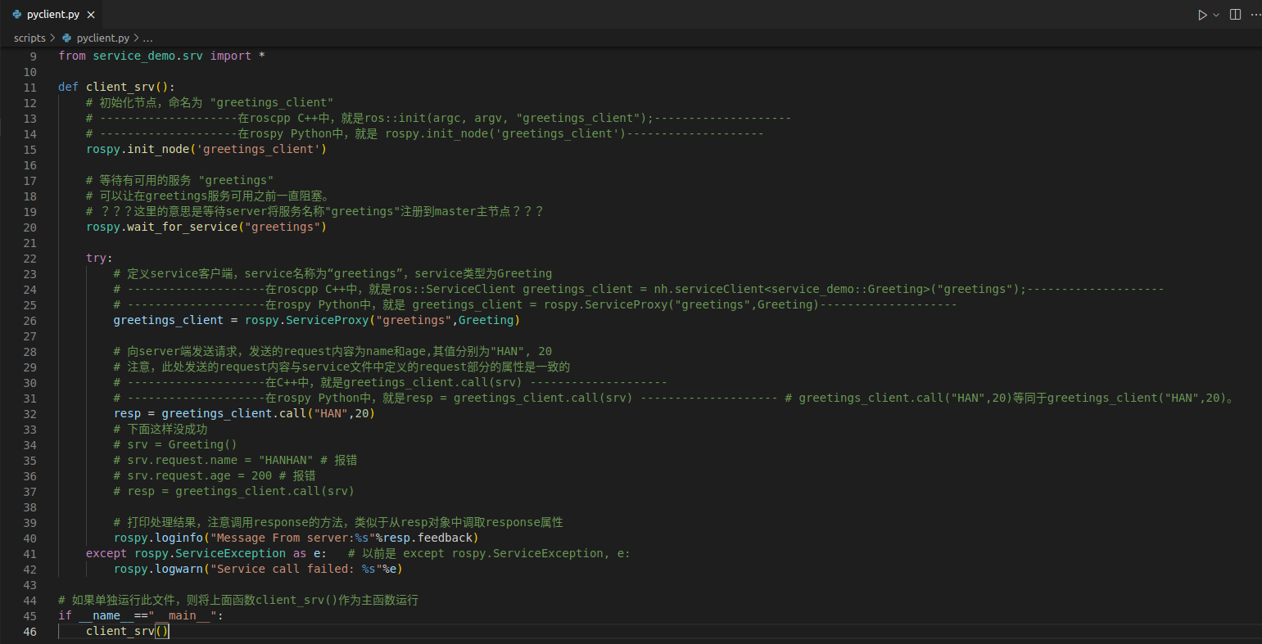

* 步骤四：修改CMakeList.txt配置信息

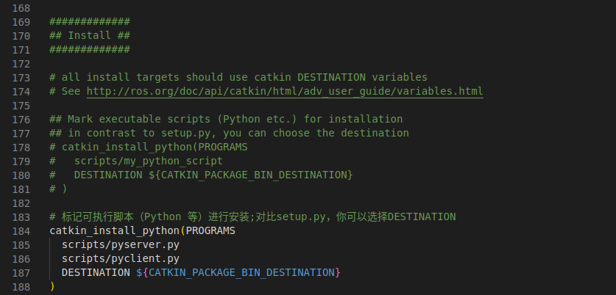

* 步骤五：编译

cd ~/catkin_ws

Catkin_make

* 步骤六：给talker.py 和listener.py添加可执行权限

**cd /home/zqc/catkin_ws/src/ros_study/service_demo/scripts/**

**chmod +x pyserver.py**

**chmod +x pyclient.py**

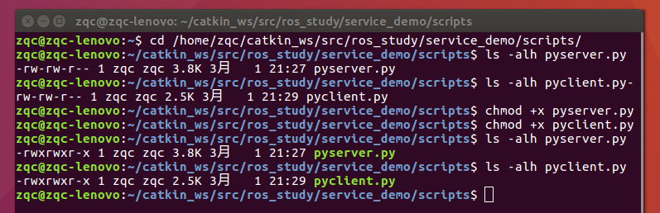

* 步骤七： 运行

第一个窗口的命令行输入

**roscore**

第二个窗口的命令行输入

**cd /home/zqc/catkin_ws/src/ros_study/service_demo/scripts/**

**python pyserver.py**

第三个窗口的命令行输入

**cd /home/zqc/catkin_ws/src/ros_study/service_demo/scripts/**

**python pyclient.py**

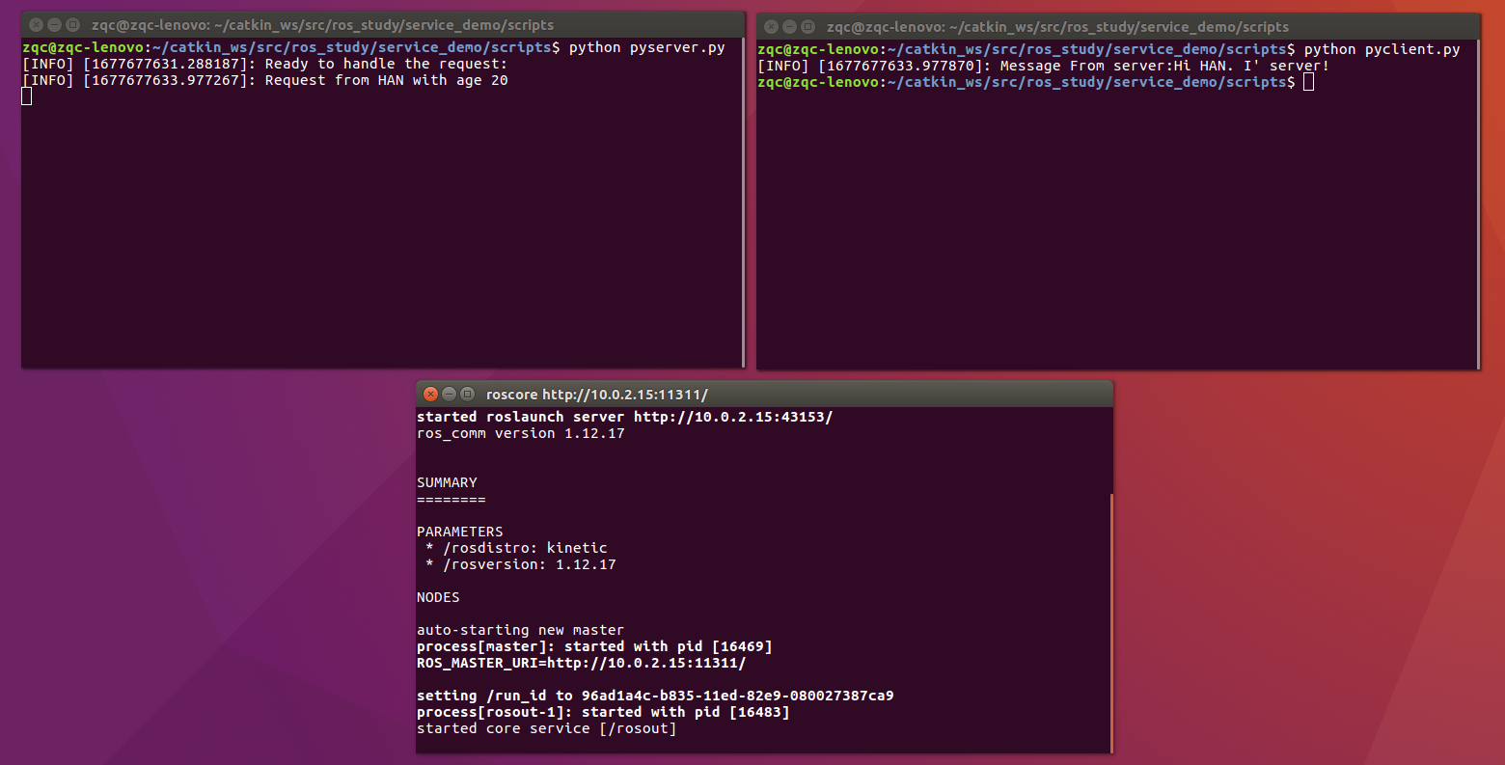

三种运行节点的方式都可行

**rosrun service_demo pyserver.py**

**rosrun service_demo pyclient.py**

或者

**cd /home/zqc/catkin_ws/src/ros_study/service_demo/scripts/**

**./pyserver.py**

**./pyclient.py**

或者

**cd /home/zqc/catkin_ws/src/ros_study/service_demo/scripts/**

**python pyserver.py**

**python pyclient.py**

但是python pyserver.py这种方法是最方便的，不需要设置为可执行文件，不需要CMakeLists.txt设置catkin_install_python()，只要是python xxx.py都可以运行

#### 提升，修改为可从命令行读取参数的形式

<https://wiki.ros.org/cn/ROS/Tutorials/WritingServiceClient%28python%29>

* 步骤一：使用VScode打开service_demo



* 步骤二：在/service_demo/srv中创建AddTwoInts.srv

注意，使用ROS消息和服务时，放置在/msg和/srv目录中的消息、服务和动作文件的名称遵循CamelCased 规则。这是因为*.msg、*.srv和*.action被转换为头文件后用作结构体和数据类型（例如TransformStamped.msg，SetSpeed.srv）。

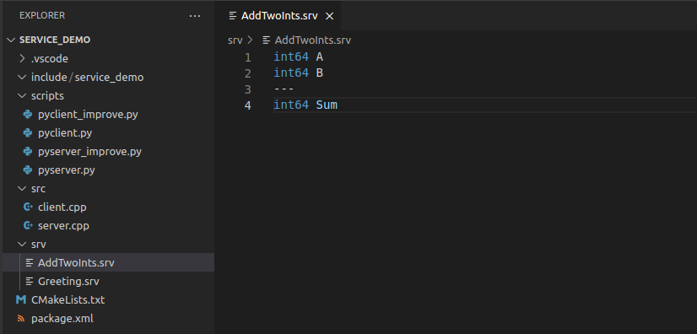

* 步骤三：修改CMakeList.txt配置信息

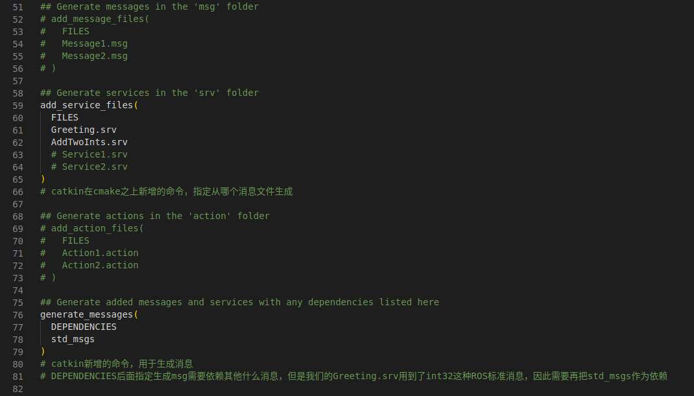

当你完成了以上工作，就可以回到工作空间，然后编译了。编译完成之后会在devel路径下生成AddTwoInts.srv对应的头文件，头文件按照C++的语法规则定义了service_demo:: AddTwoInts类型的数据。

cd ~/catkin_ws

catkin_make

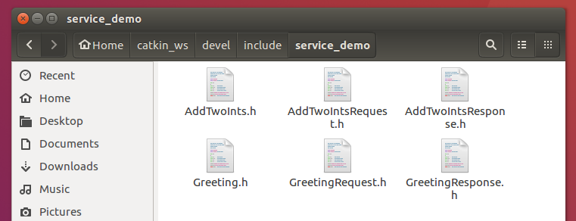

要在代码中使用自定义消息类型，只要#include <service_demo/AddTwoInts.h>，然后声明，按照对结构体操作的方式修改内容即可。

* 步骤四：创建service_demo /scripts/pyserver_add.py

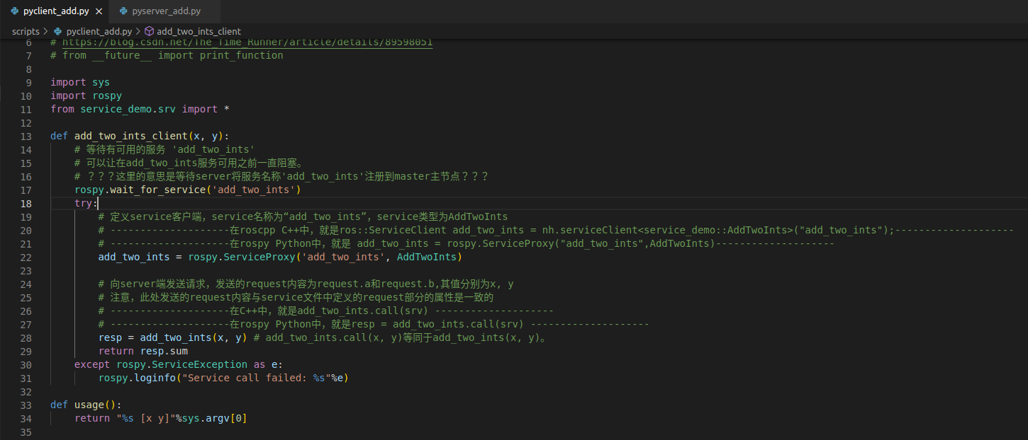

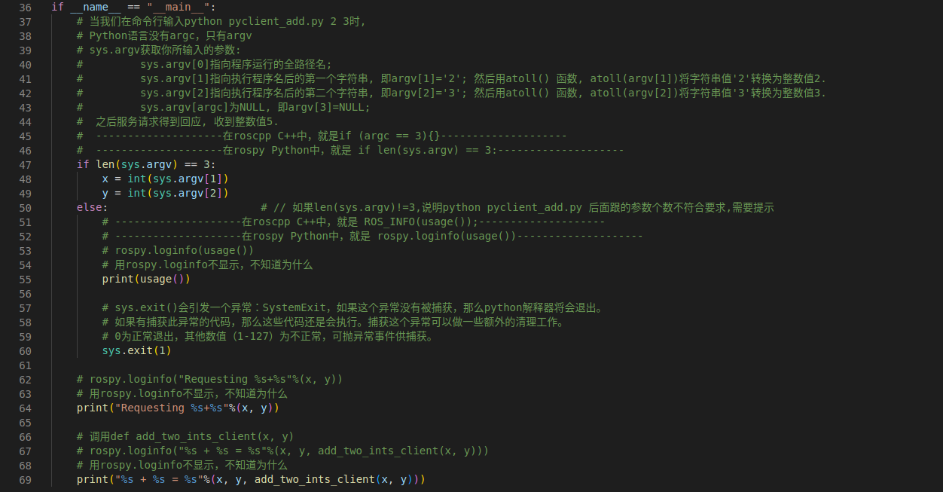

* 步骤五：创建service_demo /scripts/pyclient_add.py

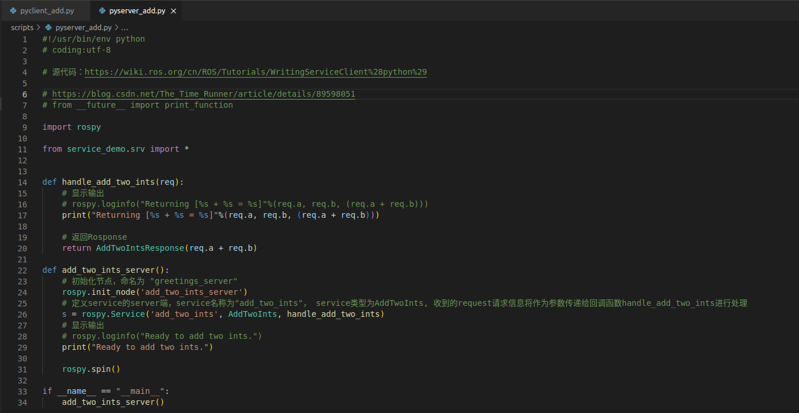

* 步骤六：修改CMakeList.txt配置信息

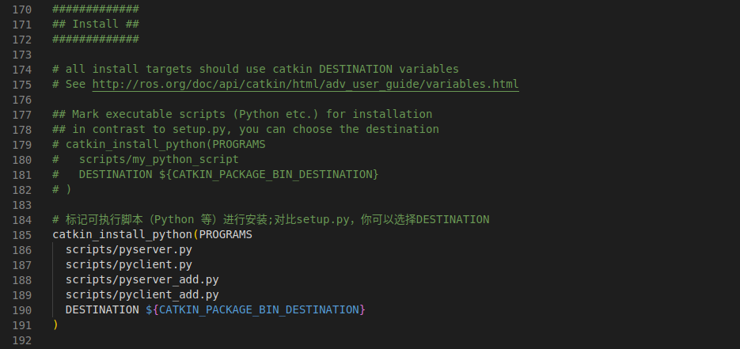

* 步骤七：编译

cd ~/catkin_ws

Catkin_make

* 步骤八：给talker.py 和listener.py添加可执行权限

**cd /home/zqc/catkin_ws/src/ros_study/service_demo/scripts/**

**chmod +x pyserver_add.py**

**chmod +x pyclient_add.py**

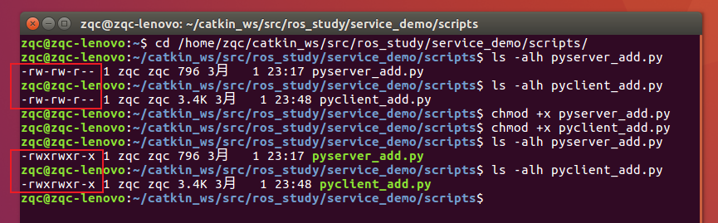

* 步骤九： 运行

第一个窗口的命令行输入

**roscore**

第二个窗口的命令行输入

**cd /home/zqc/catkin_ws/src/ros_study/service_demo/scripts/**

**python pyserver_add.py**

第三个窗口的命令行输入

**cd /home/zqc/catkin_ws/src/ros_study/service_demo/scripts/**

**python pyclient_add.py**

**python pyclient_add.py 2 3**

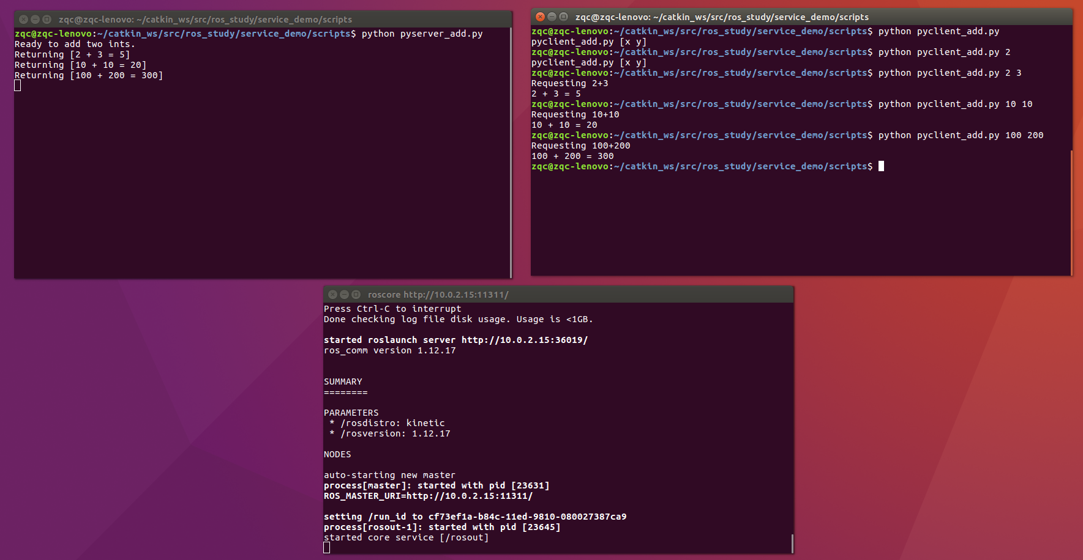

三种运行节点的方式都可行

**rosrun service_demo pyserver_add.py**

**rosrun service_demo pyclient_add.py**

或者

**cd /home/zqc/catkin_ws/src/ros_study/service_demo/scripts/**

**./pyserver_add.py**

**./pyclient_add.py**

或者

**cd /home/zqc/catkin_ws/src/ros_study/service_demo/scripts/**

**python pyserver_add.py**

**python pyclient_add.py**

但是python pyserver_add.py这种方法是最方便的，不需要设置为可执行文件，不需要CMakeLists.txt设置catkin_install_python()，只要是python xxx.py都可以运行

### param in rospy（手动写一遍）

<https://sychaichangkun.gitbooks.io/ros-tutorial-icourse163/content/chapter7/7.4.html>

* 步骤一：使用VScode打开param_demo



* 步骤二：在param_demo中创建scripts文件夹，然后在/param_demo/scripts中创建python文件：param_demo.py

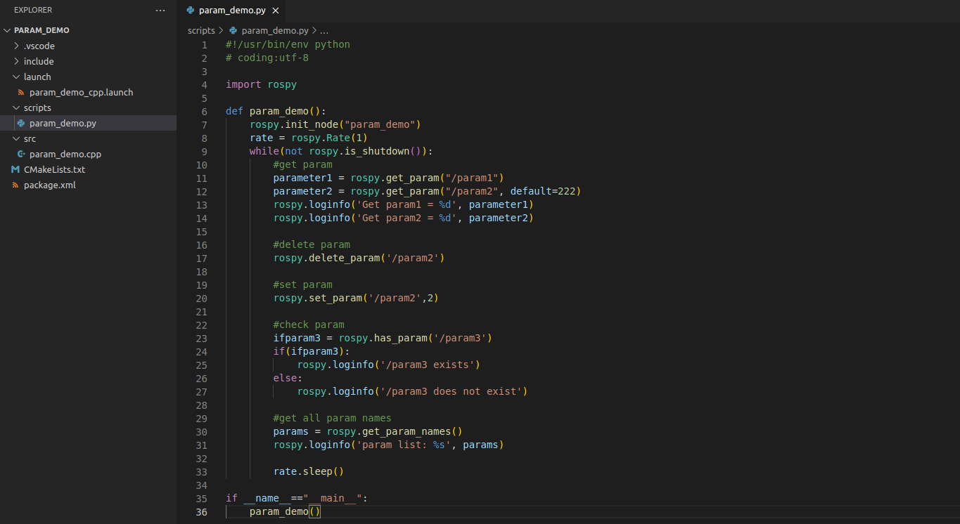

* 步骤三：修改CMakeList.txt配置信息

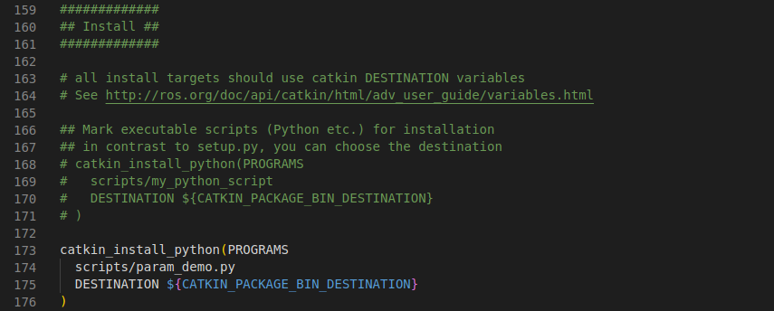

* 步骤四：编译

cd ~/catkin_ws

Catkin_make

* 步骤五：给param_demo.py添加可执行权限

**cd /home/zqc/catkin_ws/src/ros_study/param_demo/scripts/**

**chmod +x param_demo.py**

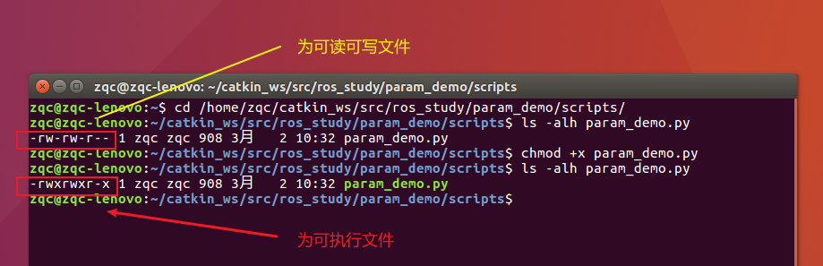

* 步骤六：创建/param_demo/launch/param_demo_py.launch



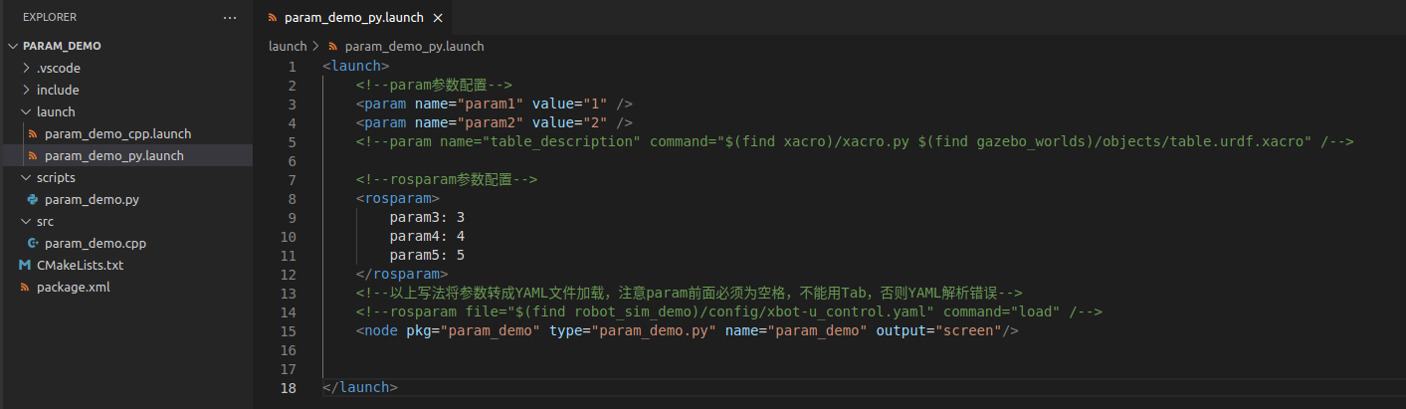

**运行**

roslaunch param_demo param_demo_py.launch

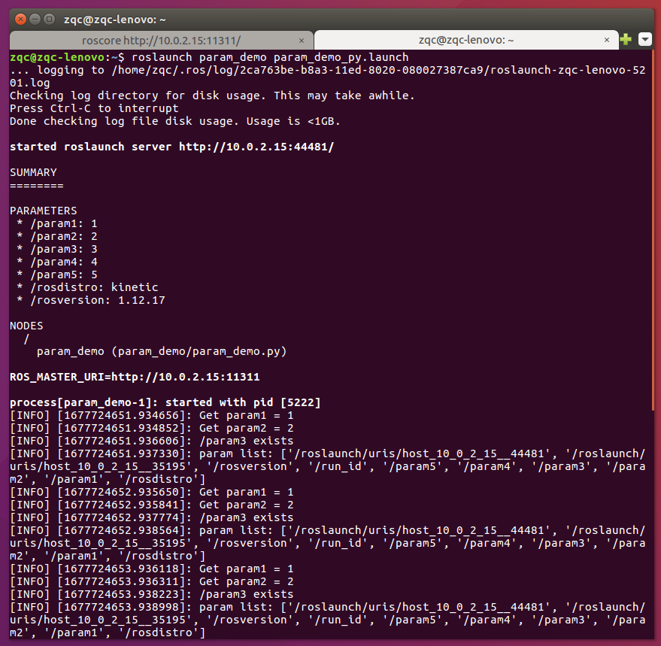

* 步骤七：修改/param_demo/launch/param_demo_py.launch

不设置param4和param5，效果也一样

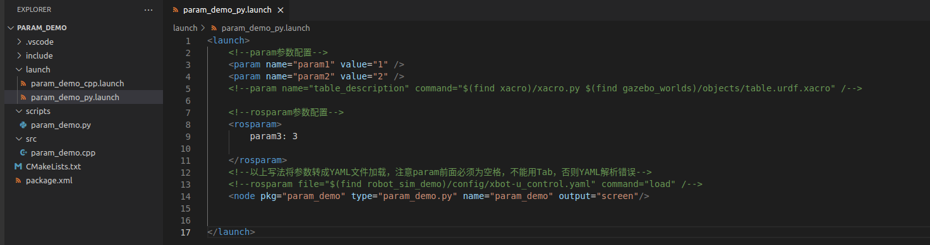

**运行**

roslaunch param_demo param_demo_py.launch

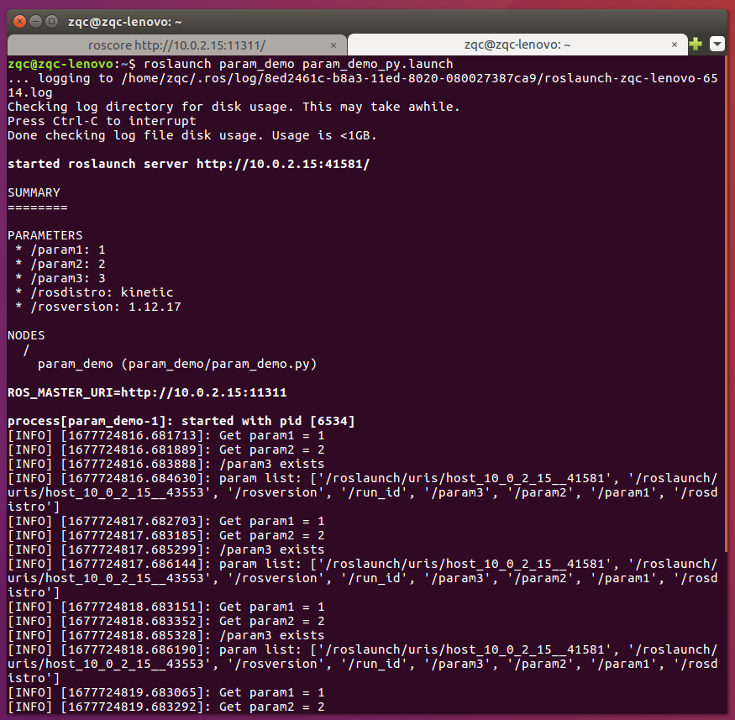

不设置param3、param4和param5，会提示'/param3 does not exist'

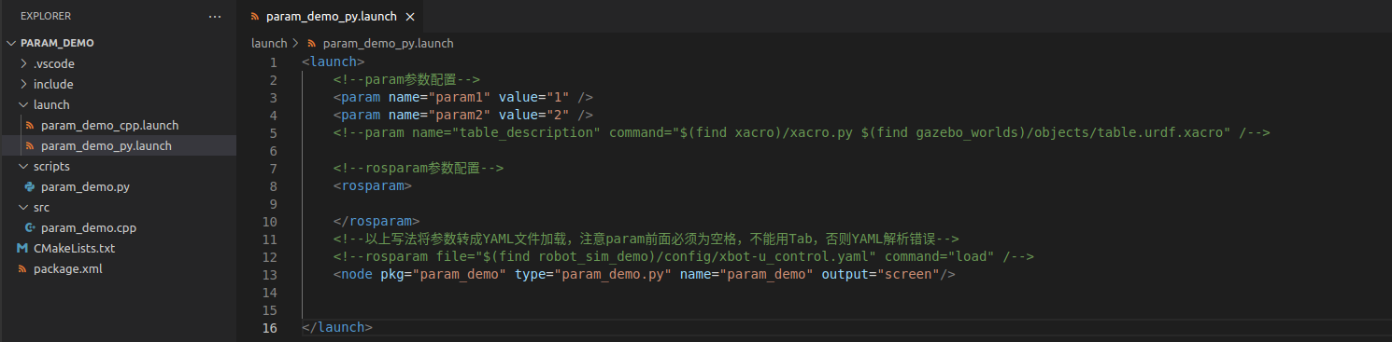

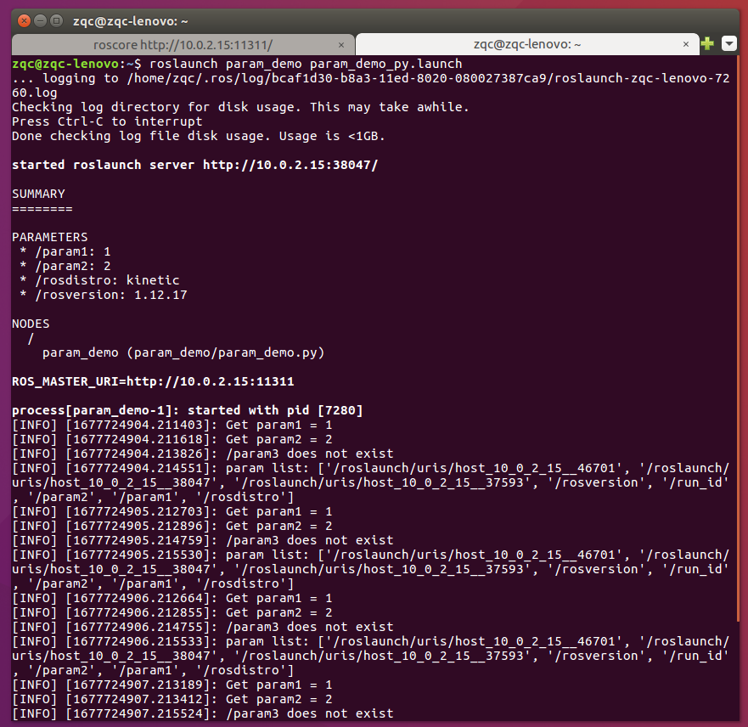

### 时钟（rospy）

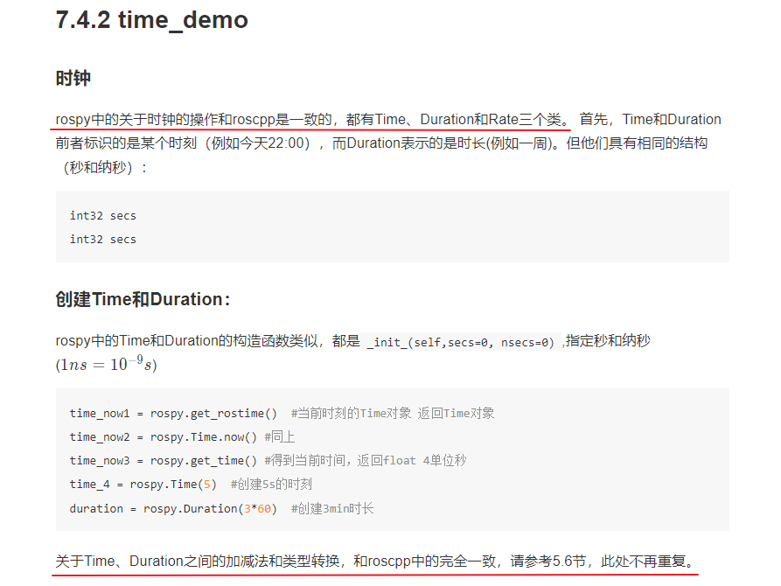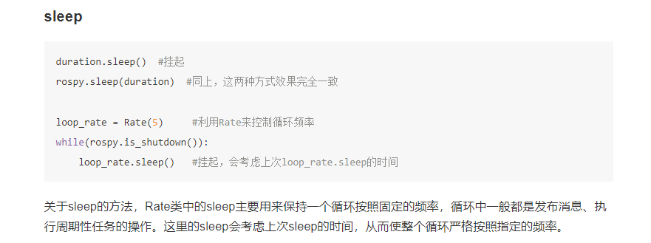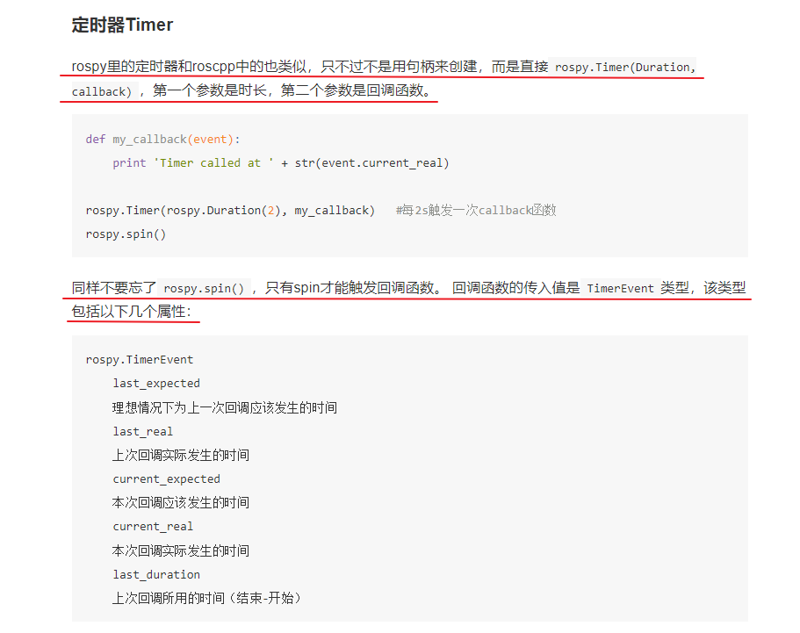

# 总结：以上是ROS客户端库和通讯层的学习

### 10个功能包的介绍

/home/zqc/catkin_ws/src/ros_study

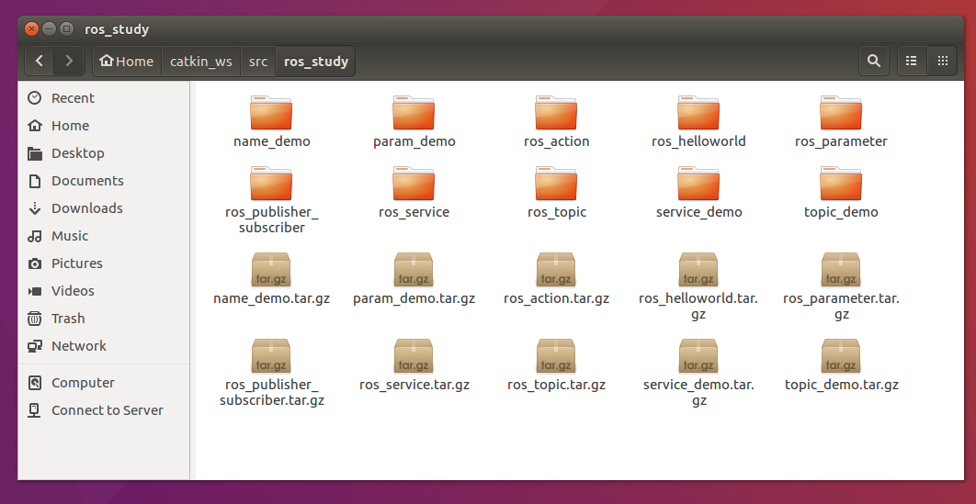

其中

ros_helloworld

ros_publisher_subscriber

这两个是参考博客和官方教程的

<https://blog.csdn.net/cl939974883/article/details/126962628>

<http://wiki.ros.org/cn/ROS/Tutorials/WritingPublisherSubscriber%28c%2B%2B%29>

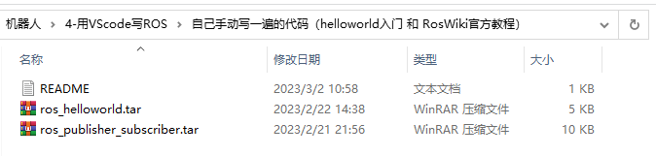

ros_topic

ros_service

ros_parameter

ros_action

这四个是参考E:\工作\机器人\2-ROS学习\ROS_Robot_Programming_CN.pdf

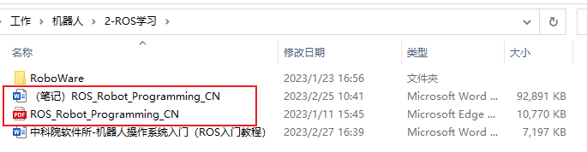

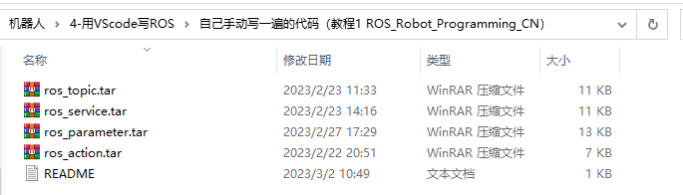

topic_demo

service_demo

param_demo

name_demo

这四个是参考MOOC《机器人操作系统入门》

<https://sychaichangkun.gitbooks.io/ros-tutorial-icourse163/content/chapter6/>

<https://sychaichangkun.gitbooks.io/ros-tutorial-icourse163/content/chapter7/>

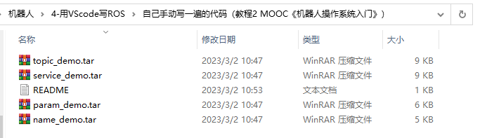

### 给10个功能包写README.md

#### 模板：

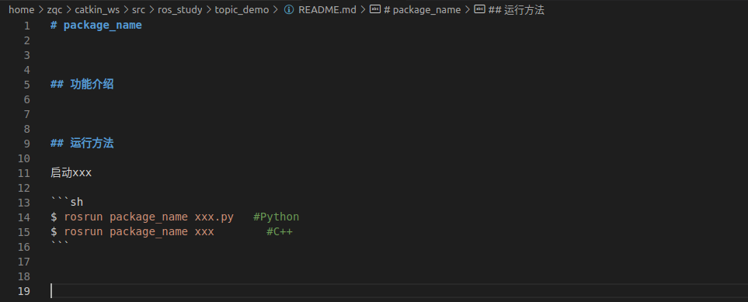

#### ros_study

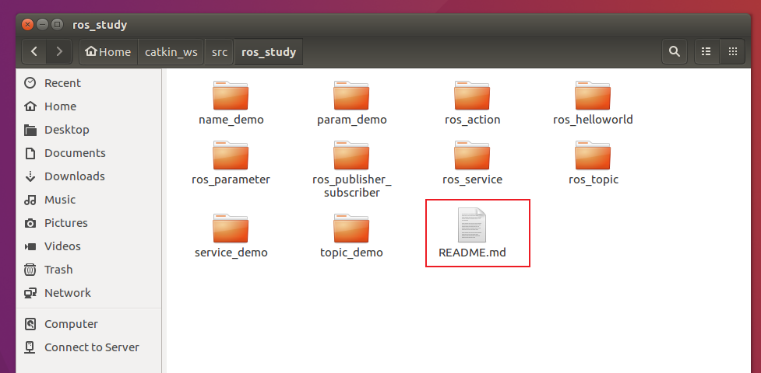

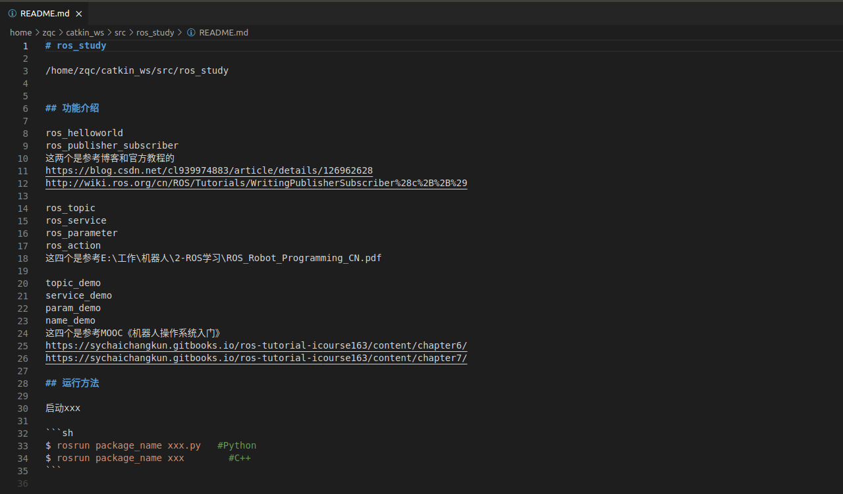

#### ros_helloworld

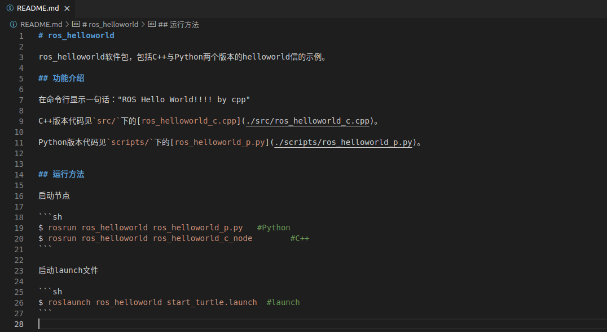

#### ros_publisher_subscriber

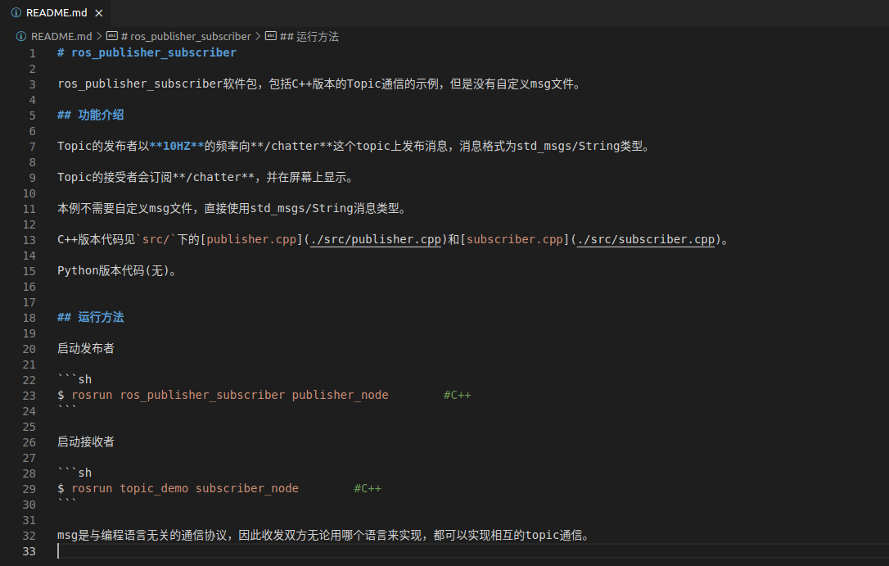

#### ros_topic

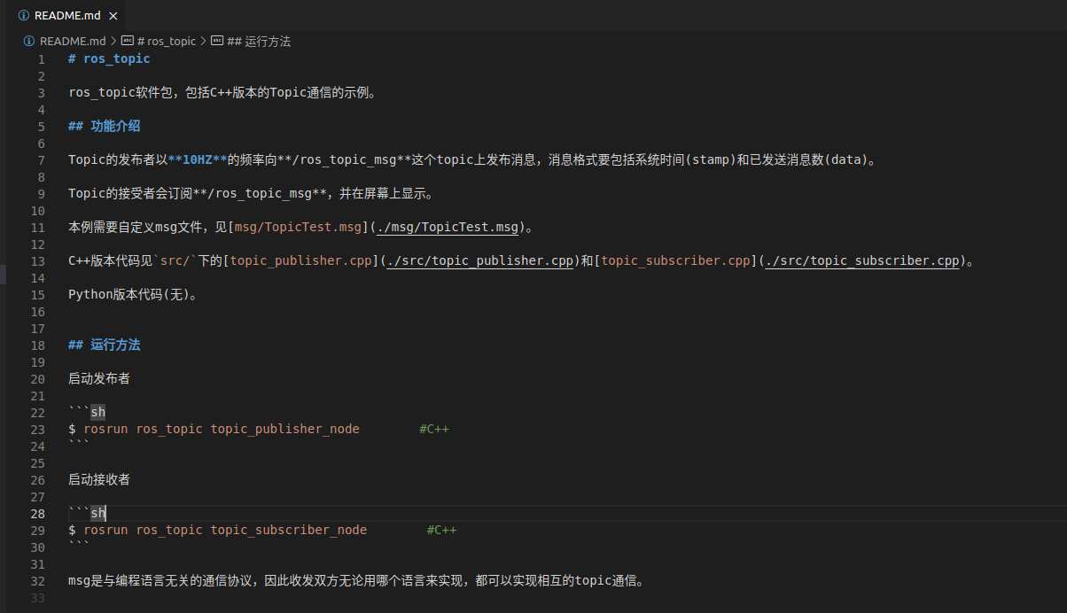

#### ros_service

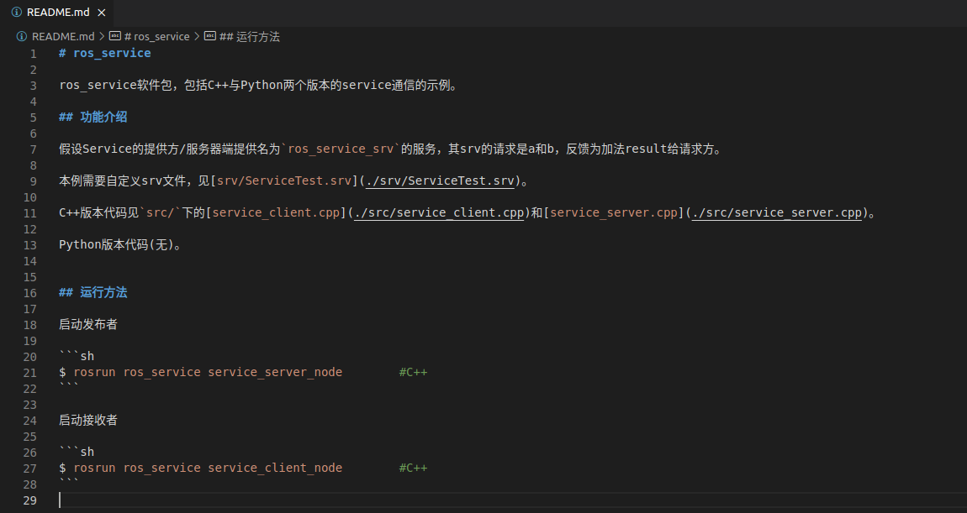

#### ros_parameter

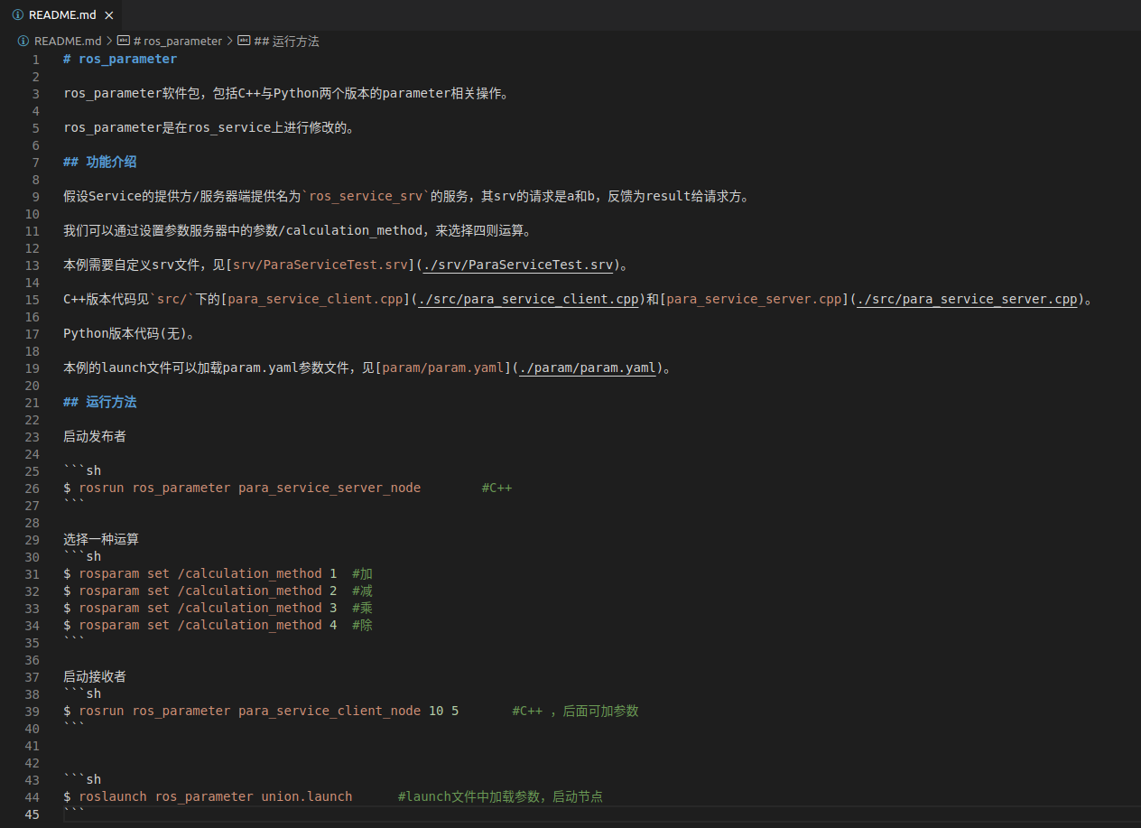

#### ros_action（未仔细研究，先不写README.md）

#### topic_demo

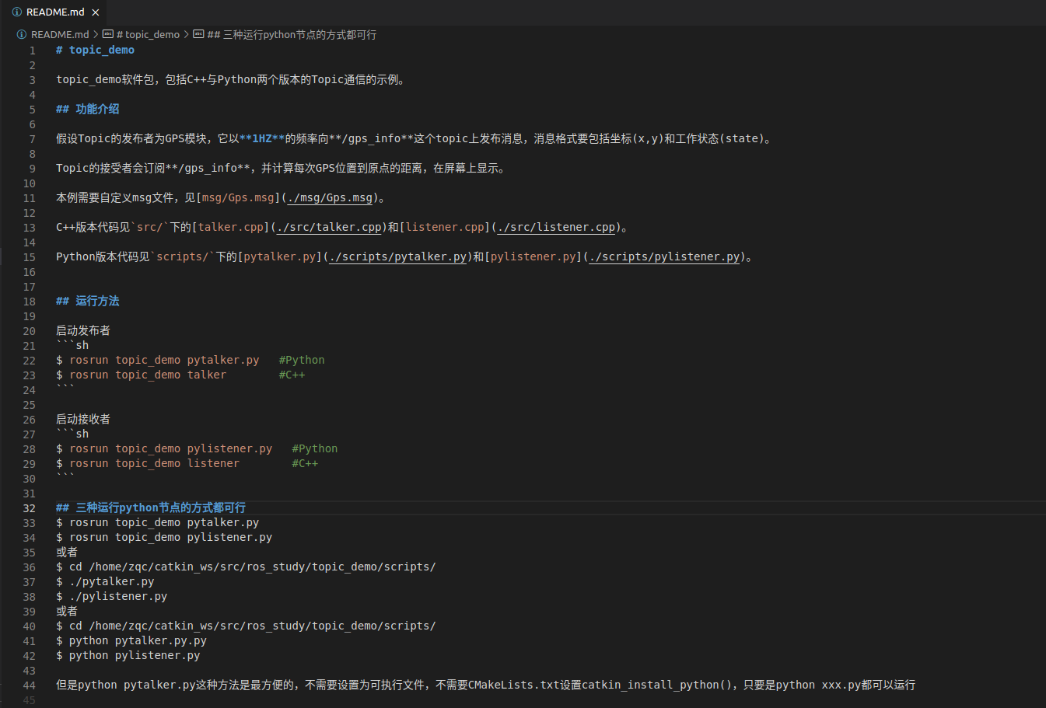

#### service_demo

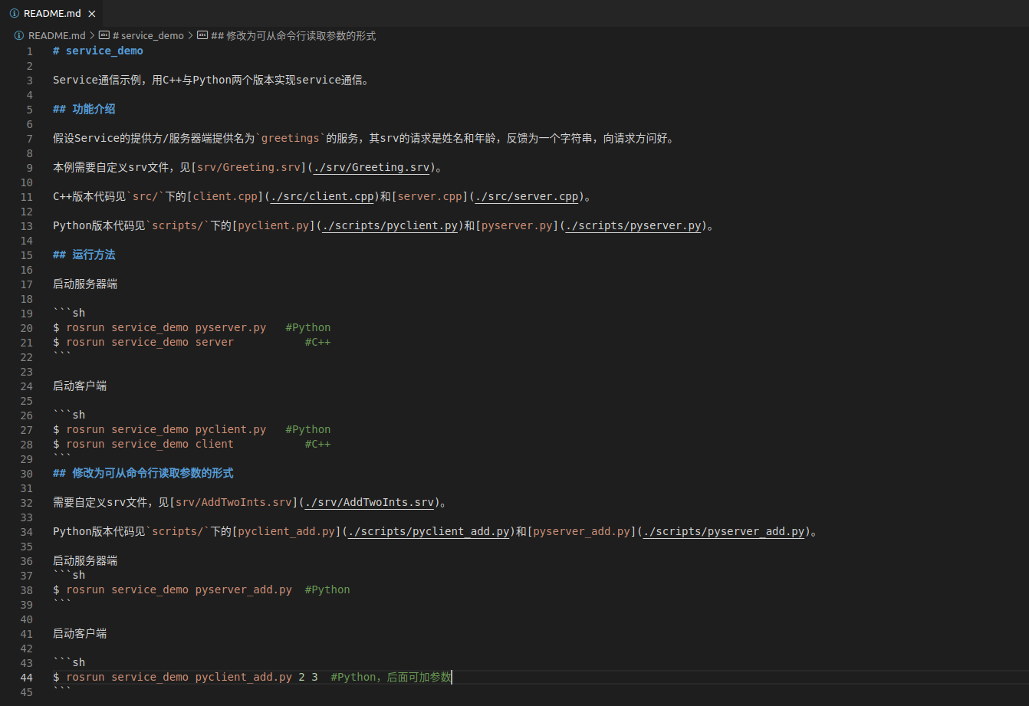 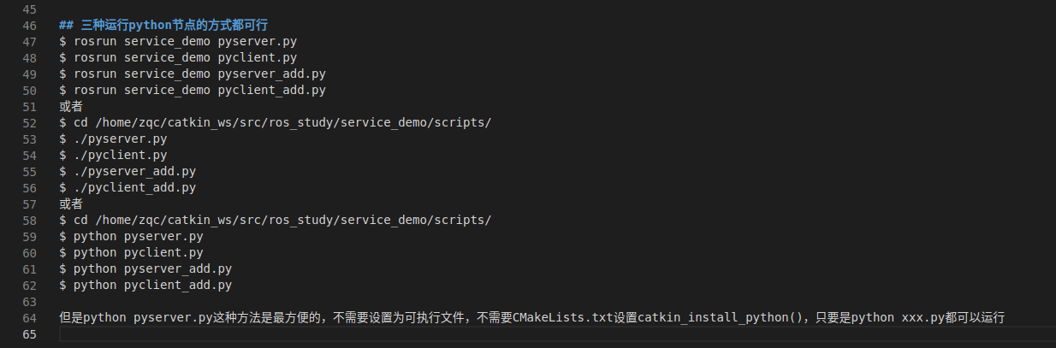

#### param_demo

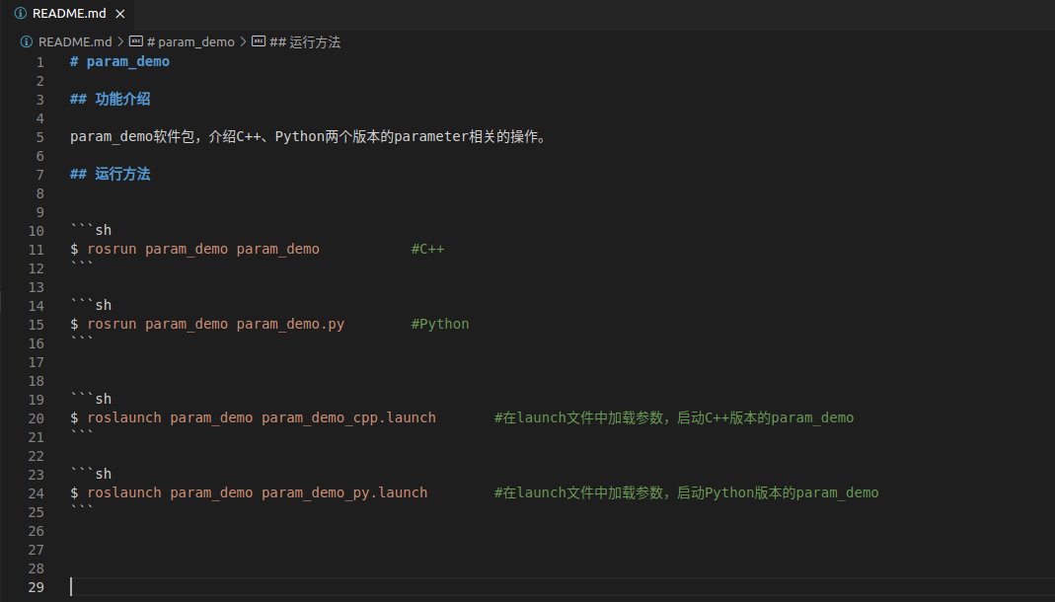

#### name_demo

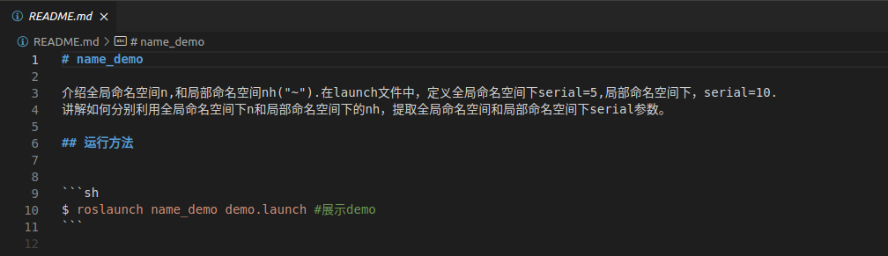

# 后面的也是MOOC《机器人操作系统入门》的内容

# 机器人坐标变换 TF（Transform）

<https://sychaichangkun.gitbooks.io/ros-tutorial-icourse163/content/chapter8/>

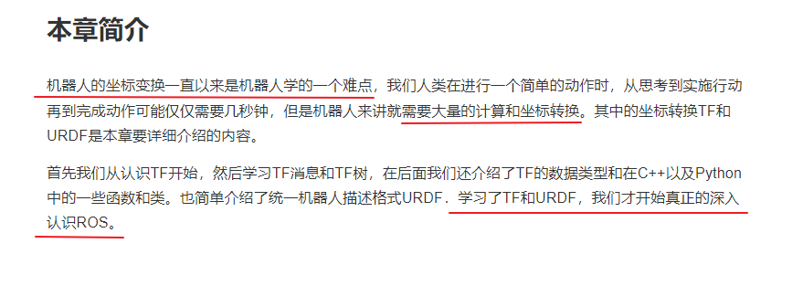

### TF附录

<https://sychaichangkun.gitbooks.io/ros-tutorial-icourse163/content/chapter8old/>

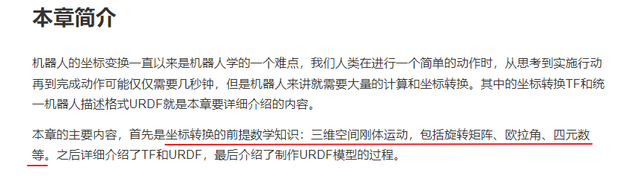

#### 附录1 三维空间刚体运动

<https://sychaichangkun.gitbooks.io/ros-tutorial-icourse163/content/chapter8old/7.1.1.html>

#### 附录2 三维空间刚体运动

<https://sychaichangkun.gitbooks.io/ros-tutorial-icourse163/content/chapter8old/7.1.2.html>

#### 附录3 三维空间刚体运动

<https://sychaichangkun.gitbooks.io/ros-tutorial-icourse163/content/chapter8old/7.1.3.html>

### 认识TF

<https://sychaichangkun.gitbooks.io/ros-tutorial-icourse163/content/chapter8/8.1.html>

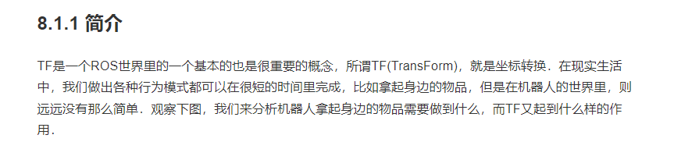

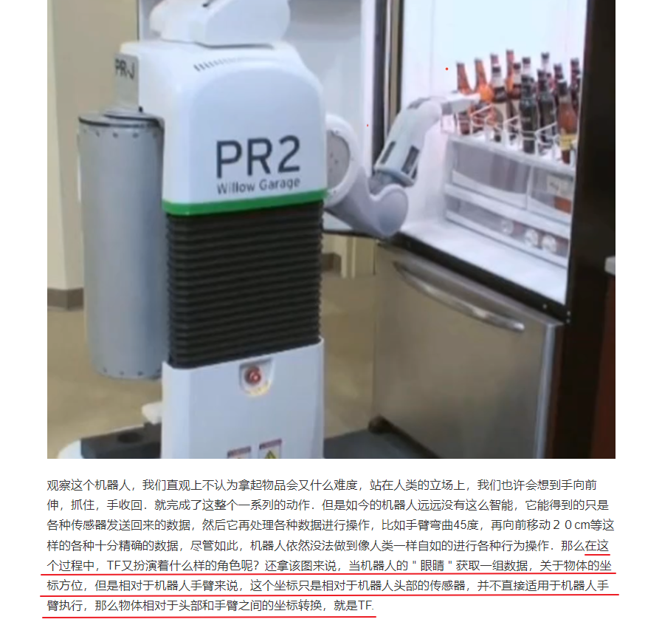

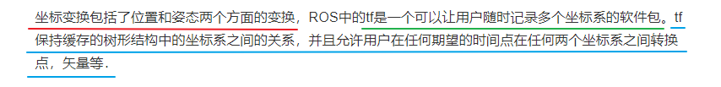

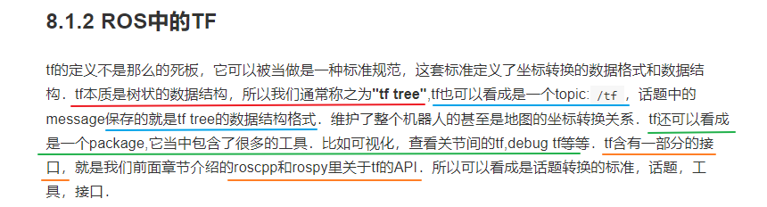

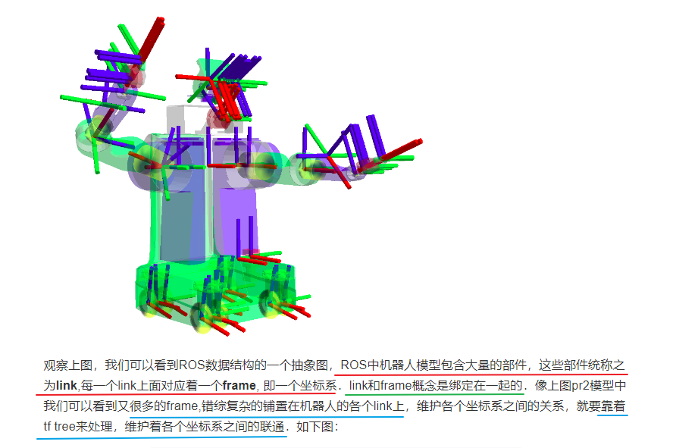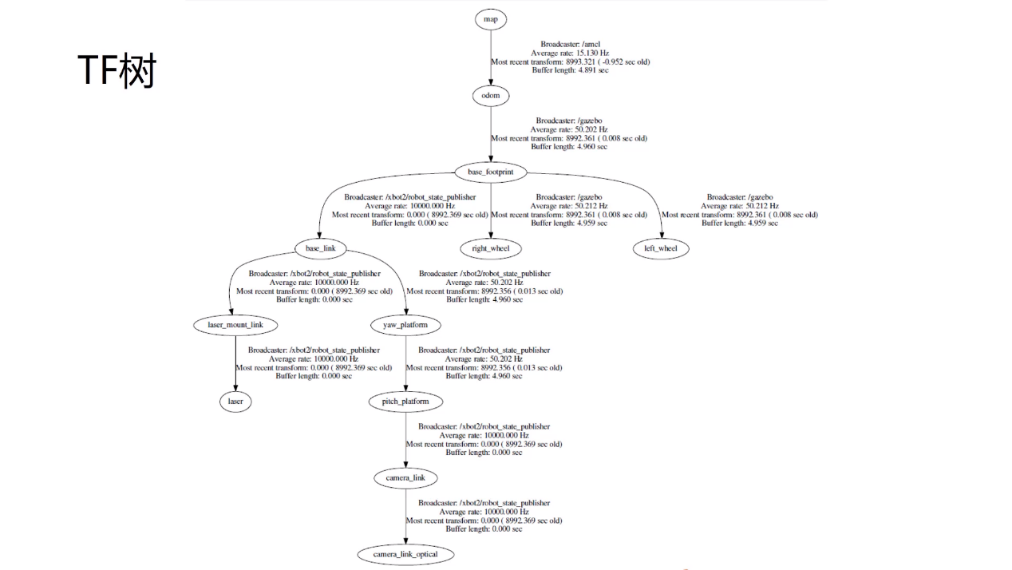

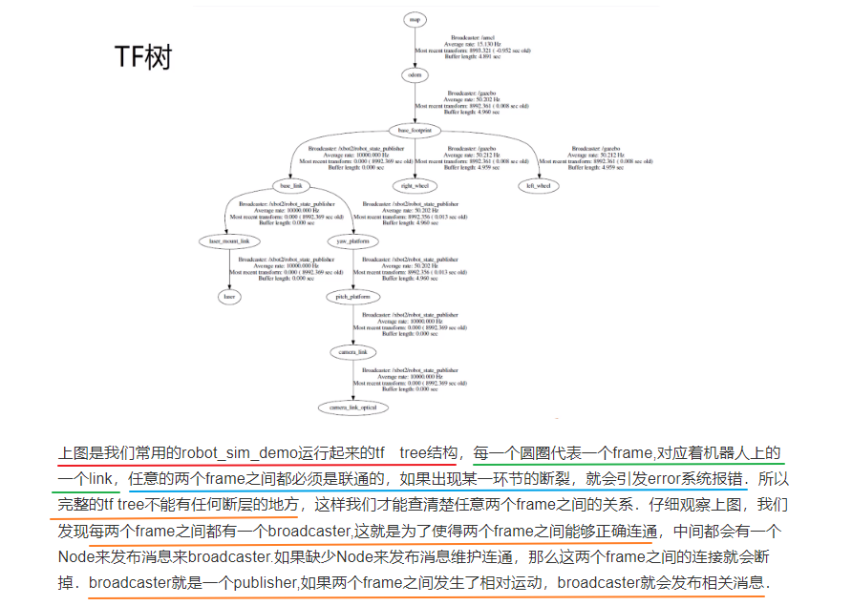

Broadcaster：广播员

### TF消息 TransformStamped.msg

<https://sychaichangkun.gitbooks.io/ros-tutorial-icourse163/content/chapter8/8.2.html>

#### 简介

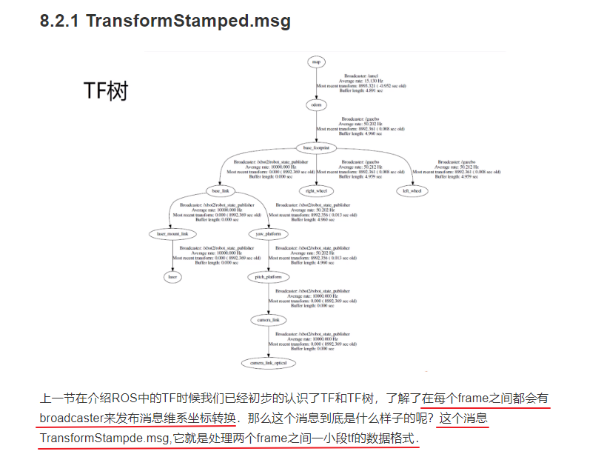

#include <ros/ros.h>

#include <tf/tf.h>

#include <tf/transform_broadcaster.h>

Int main(int argc, char** argv){

**

static tf::TransformBroadcaster br;

tf::Transform transform;

**

br.sendTransform(tf::StampedTransform(transform,ros::Time::now(),"base_link","link1"));

**

}

C++ #include＜＞和#include“ “的区别

<https://blog.csdn.net/qq_36686437/article/details/121594064>

系统头文件一般用<>，用户自己定义的则可以使用""，加快搜索速度。

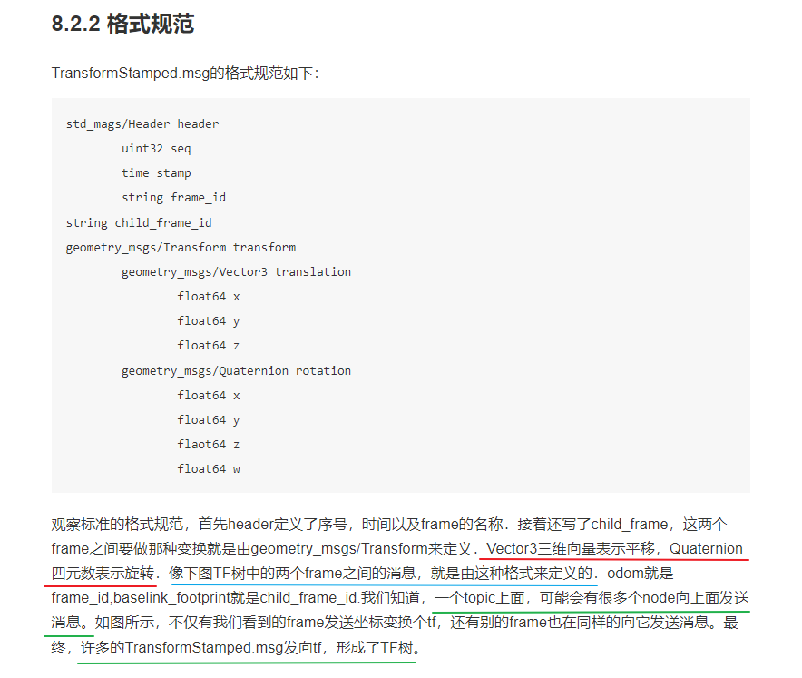

Odom: 里程计

base_link：一般作为父坐标系？？？但是这里为什么是child坐标系？

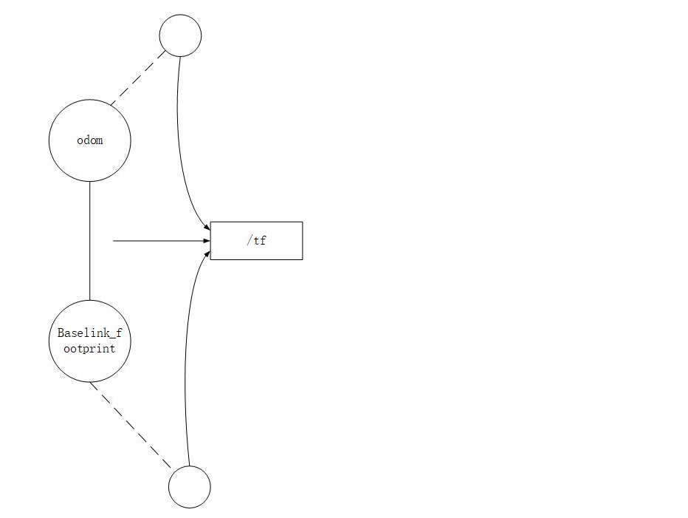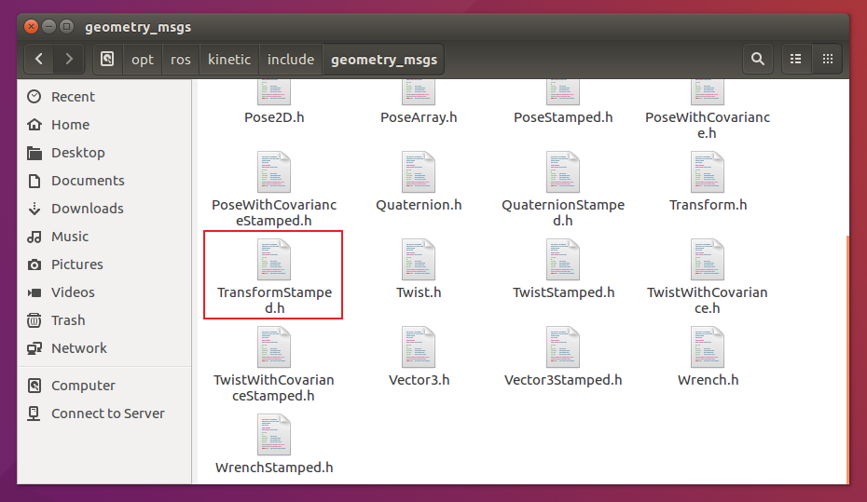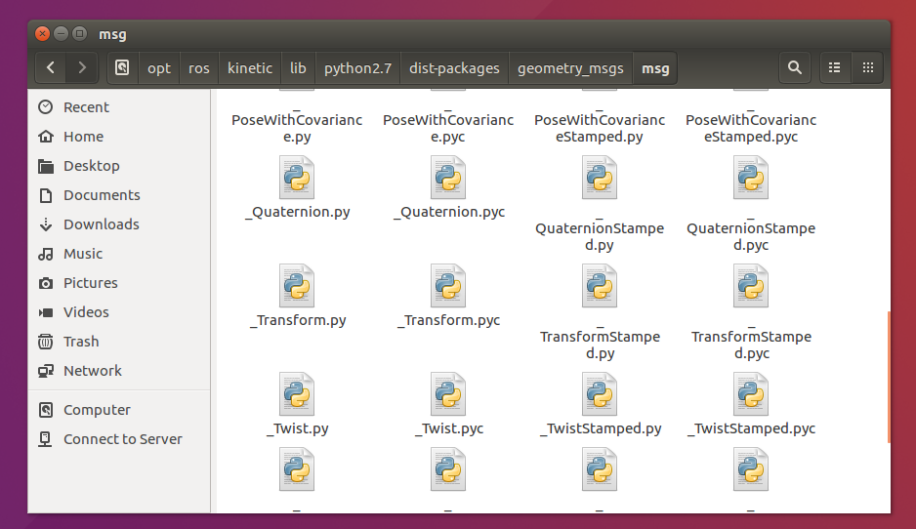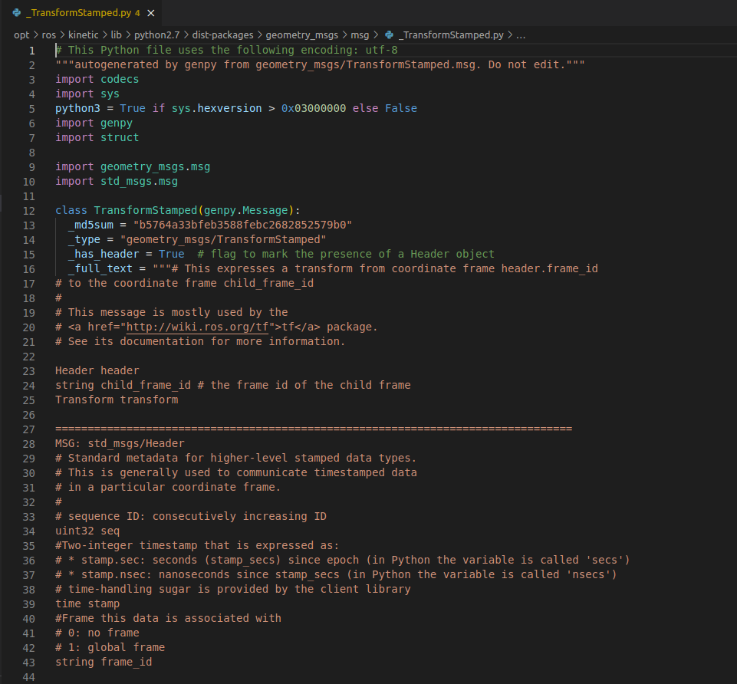

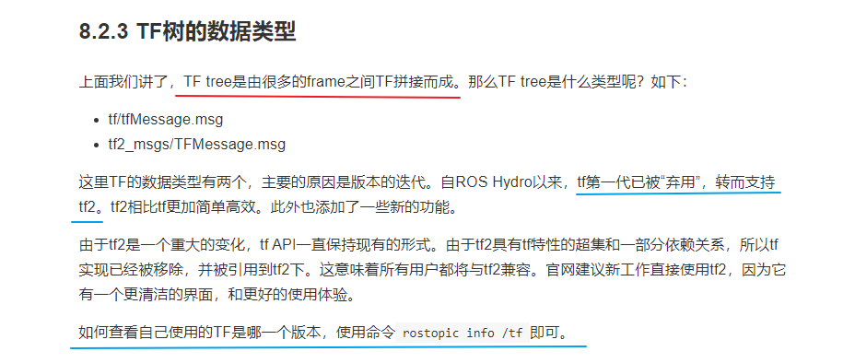

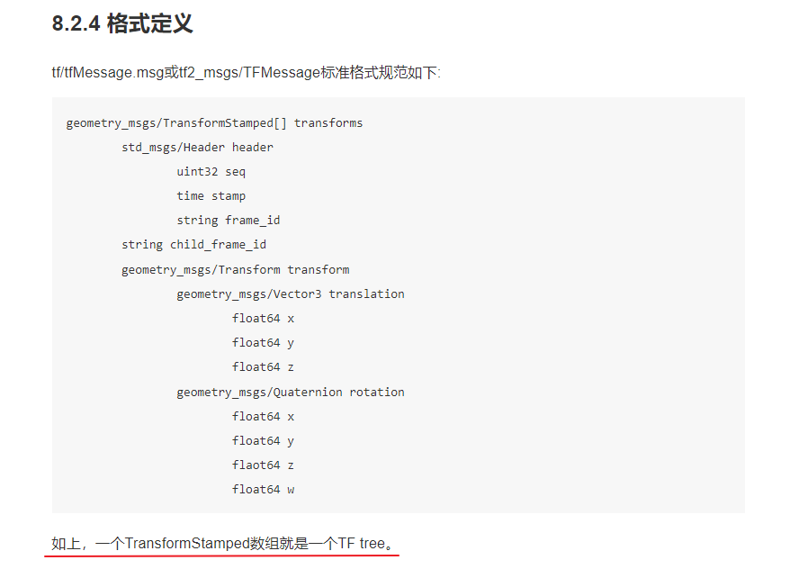

Vector3三维向量表示平移，Quaternion四元数表示旋转

#### 判断我们使用的是tf还是tf2（是tf2）

使用的是tf2_msgs/TFMessage.msg

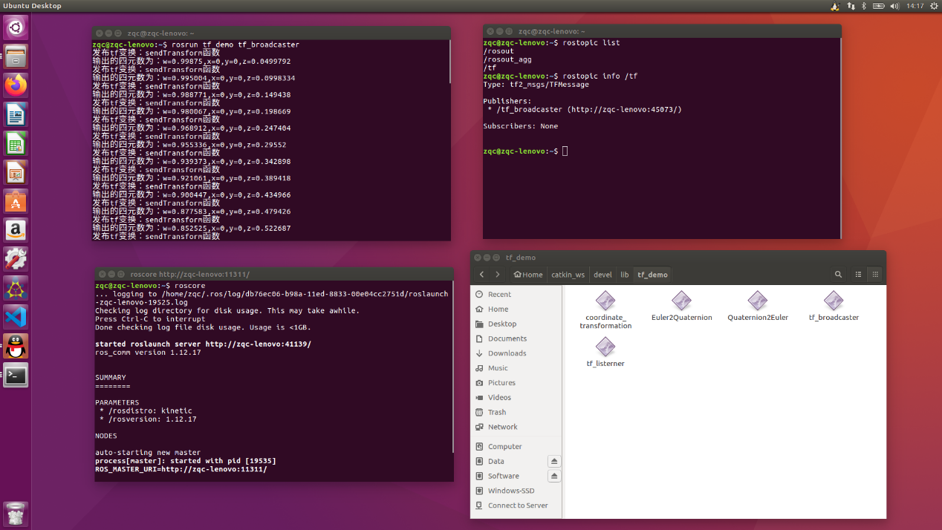

roscore

rosrun tf_demo tf_broadcaster

rostopic list

rostopic info /tf

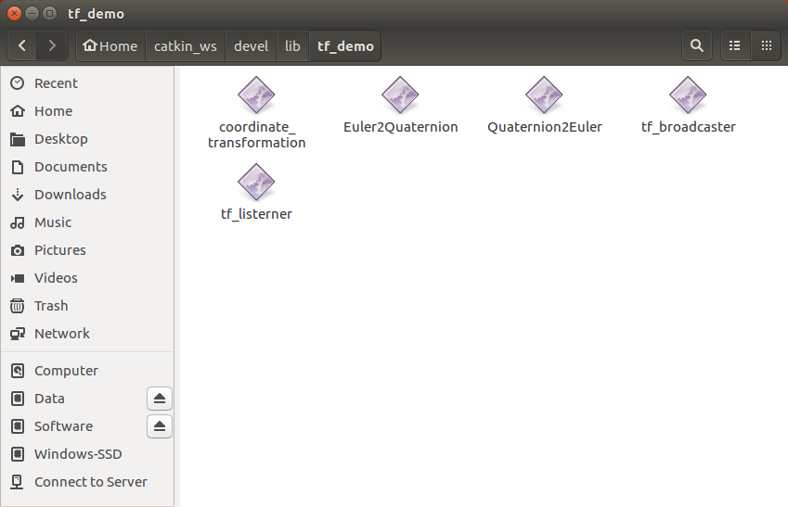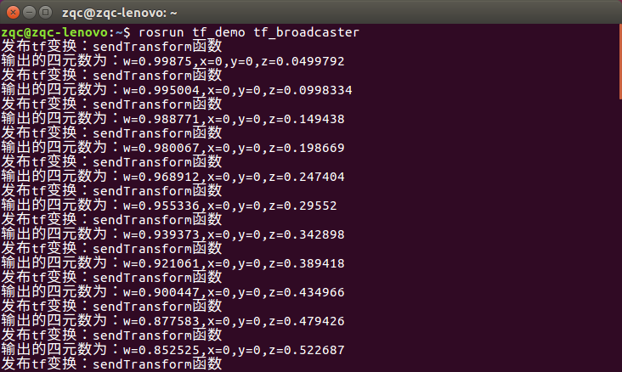

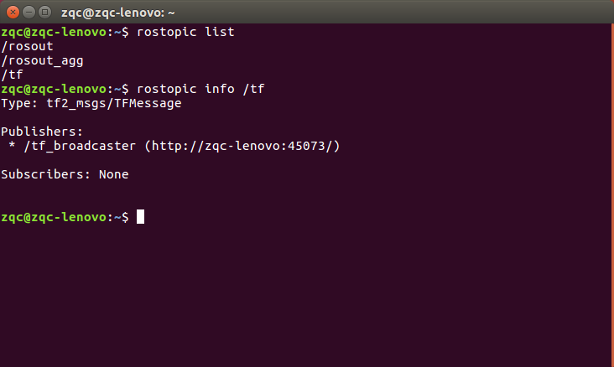

#### 消息类型TransformStamped.msg的官方文档

TransformStamped.msg

<http://docs.ros.org/en/api/geometry_msgs/html/msg/TransformStamped.html>

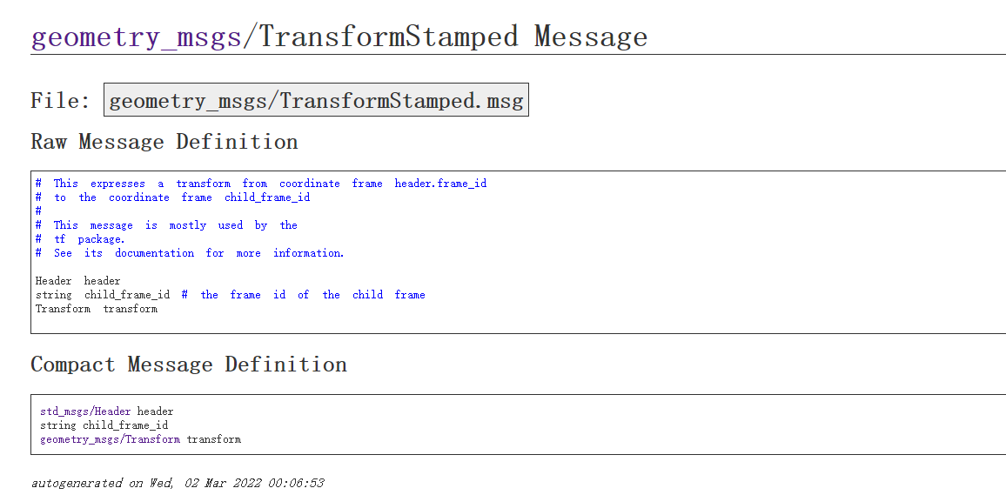

# 这表示从坐标帧 header.frame_id 到坐标系child_frame_id 的转换

#

# 此消息主要由tf 功能包使用。

# 有关更多信息，请参阅其文档。

header header  
string child_frame_id # the frame id of the child frame  
Transform transform

Header header

<http://docs.ros.org/en/api/std_msgs/html/msg/Header.html>

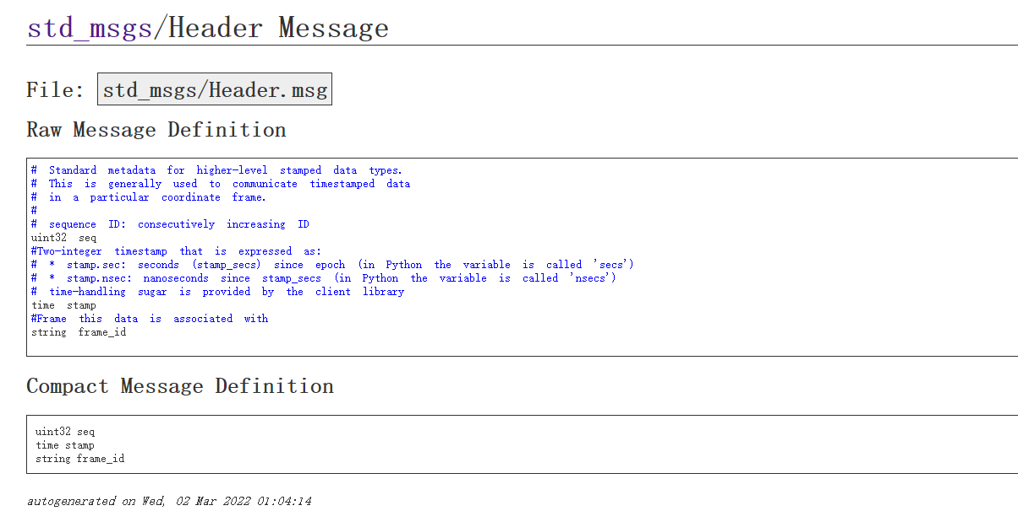

# 高级标记数据类型的标准元数据。

# 这通常用于：在一个特定的坐标系中，传递带时间戳的数据timestamped data

#

# sequence ID：连续递增的ID

uint32 seq

# Two-integer 时间戳表示为：

# * stamp.sec：自纪元以来的秒数（stamp_secs）（在 Python 中，该变量称为“secs”）

# * stamp.nsec：自 stamp_secs 以来的纳秒数（在 Python 中，该变量称为“nsecs”）

# time-handling sugar由客户端库提供

time stamp

#Frame 这个数据是关联的

string frame_id

string child_frame_id

<http://docs.ros.org/en/api/std_msgs/html/msg/String.html>

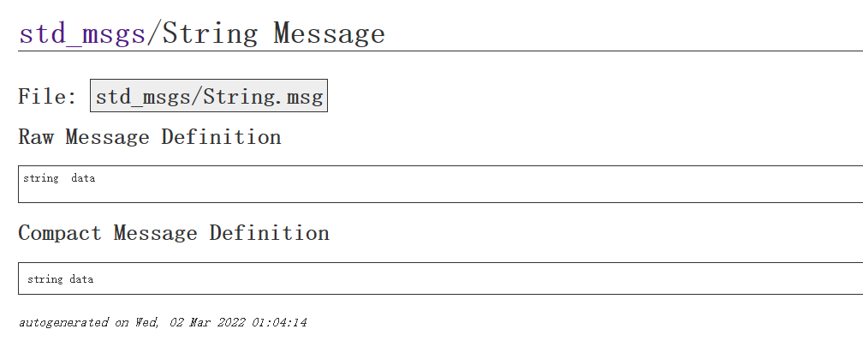

Transform transform

<http://docs.ros.org/en/api/geometry_msgs/html/msg/Transform.html>

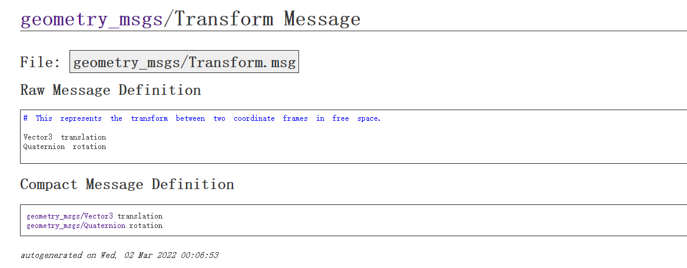

# 这表示自由空间中两个坐标系之间的变换。

Vector3 translation  
Quaternion rotation

Vector3三维向量表示平移？？？Quaternion四元数表示旋转？？？

Vector3 translation

<http://docs.ros.org/en/api/geometry_msgs/html/msg/Vector3.html>



# 这表示自由空间中的向量。它只是代表一个方向。

# 因此，将其应用于translation是无义的（例如，当应用到 Vector3 的通用刚性变换，tf2 将只应用rotation）。 如果您希望您的数据也可以translatable，请使用geometry_msgs/Point 消息代替。

这句话没看懂

float64 x  
float64 y  
float64 z

Quaternion rotation

<http://docs.ros.org/en/api/geometry_msgs/html/msg/Quaternion.html>

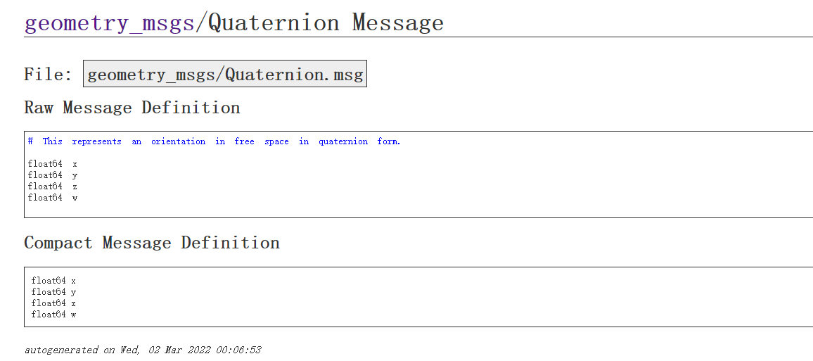

# 这表示四元数形式的自由空间中的方向。

float64 x  
float64 y  
float64 z  
float64 w

### tf_demo教程源码

<https://github.com/DroidAITech/ROS-Academy-for-Beginners/tree/master/tf_demo>

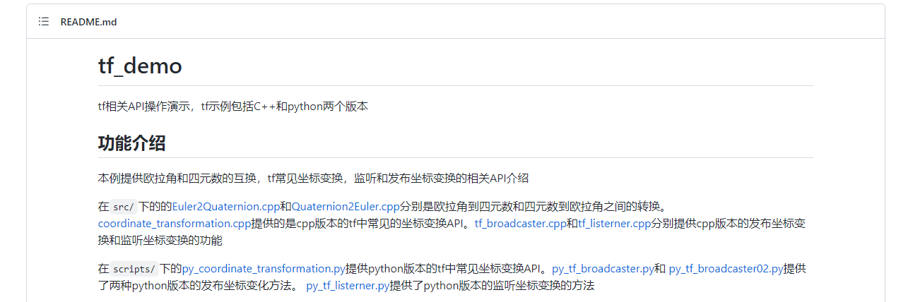

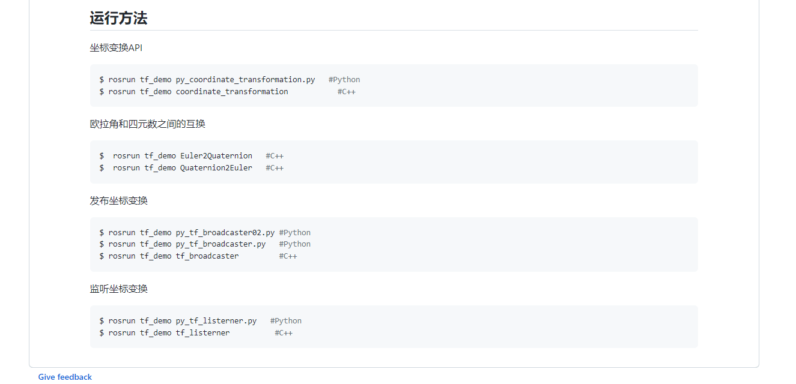

#### tf in c++

<https://sychaichangkun.gitbooks.io/ros-tutorial-icourse163/content/chapter8/8.3.html>

##### 简介

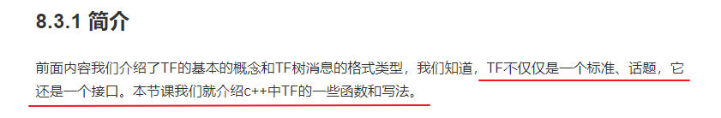

##### 数据类型

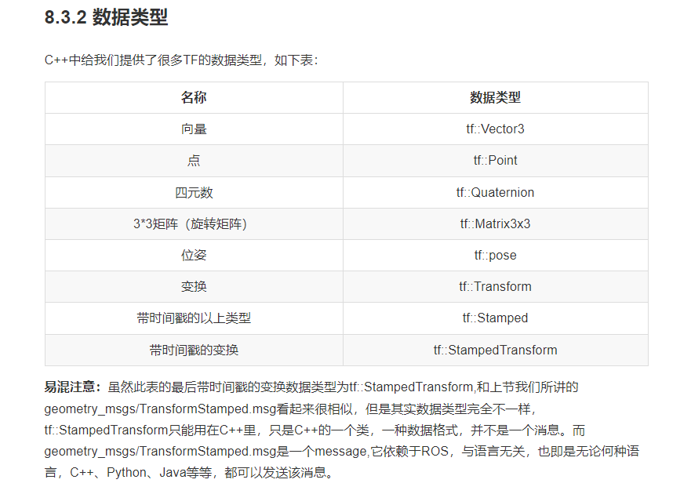

tf::StampedTransform只能用在C++里，只是C++的一个类，一种数据格式，并不是消息。

geometry_msgs/TransformStamped.msg是一个message,它依赖于ROS，与语言无关

##### 数据转换

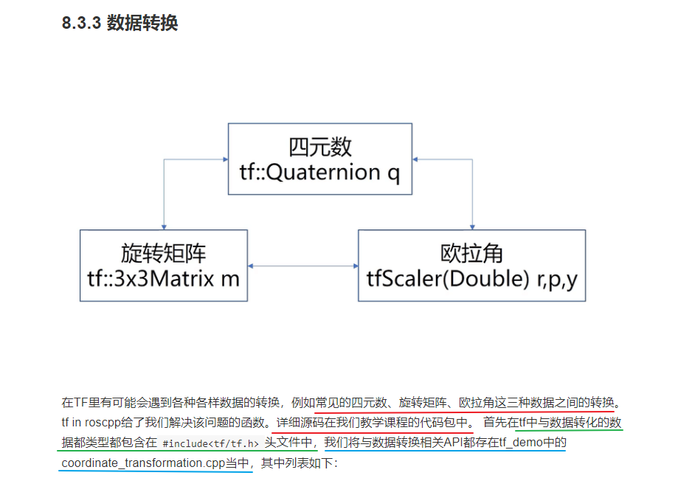

###### 第1部分 定义空间点和空间向量

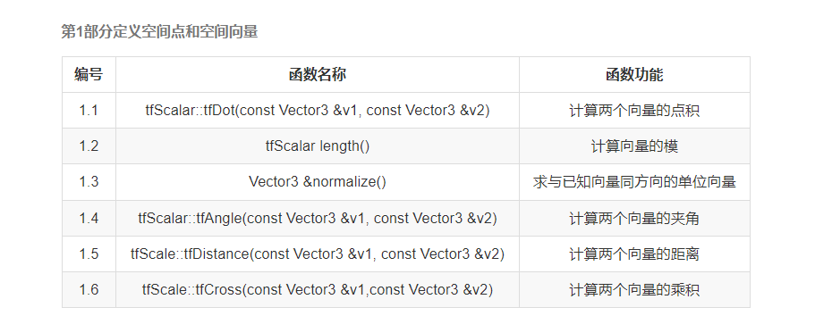

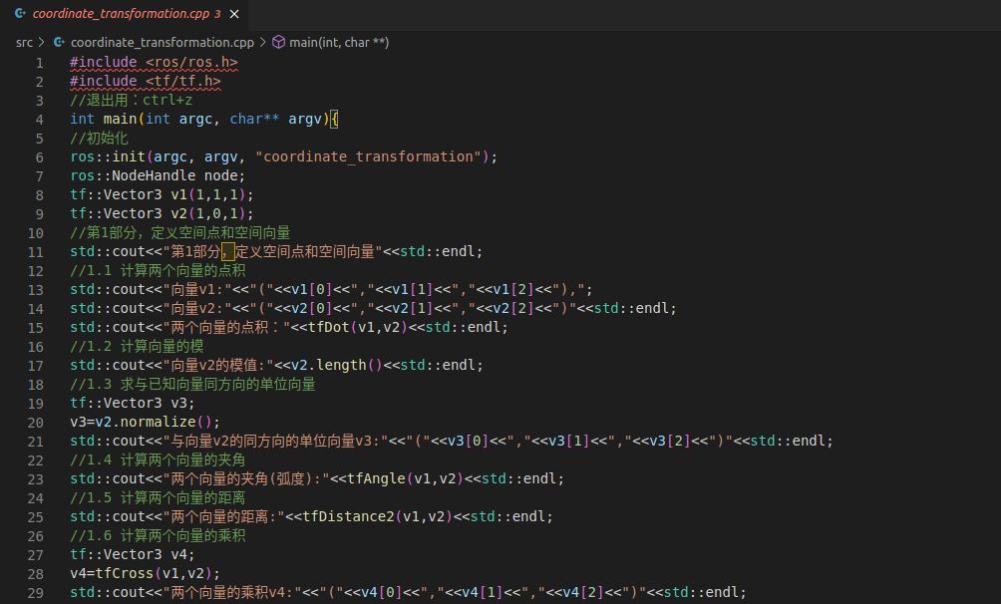

###### 第2部分 定义四元数

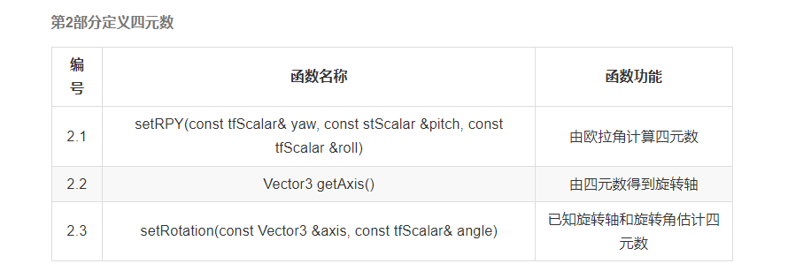

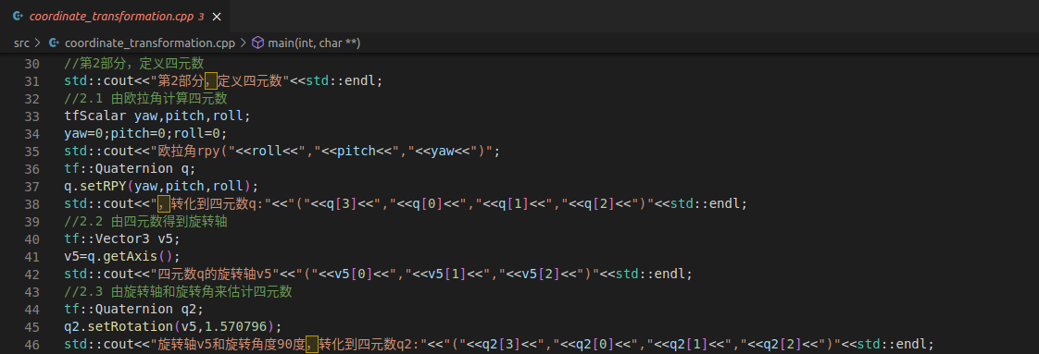

###### 第3部分 定义旋转矩阵

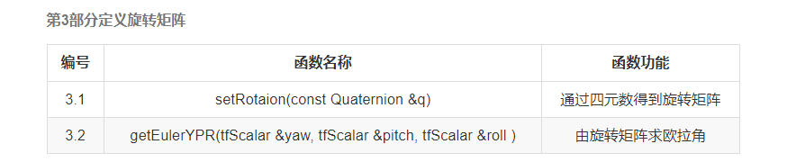

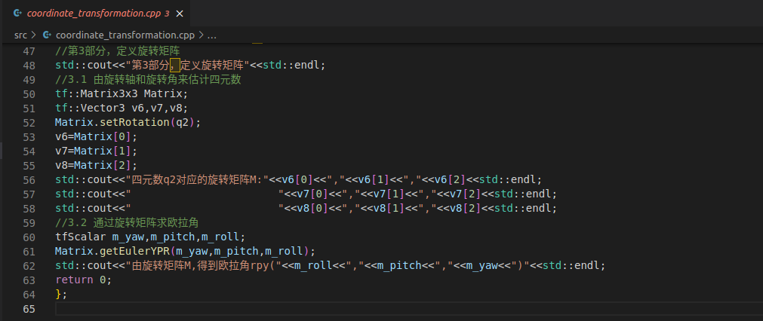

###### 欧拉角与四元数的互换



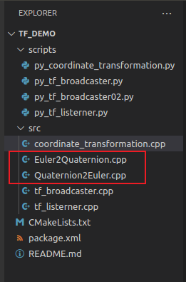

##### TF类

###### tf::TransformBroadcaster类

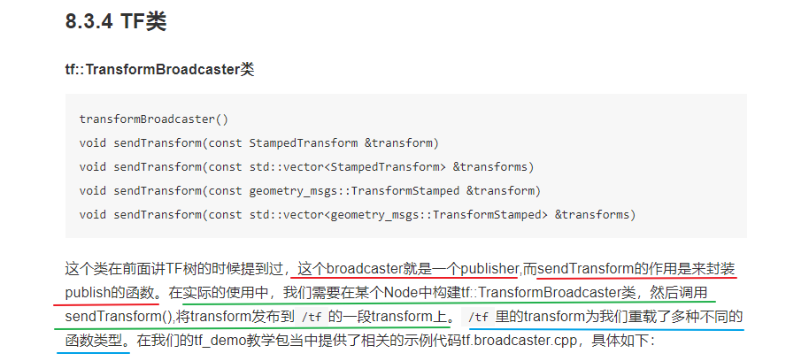

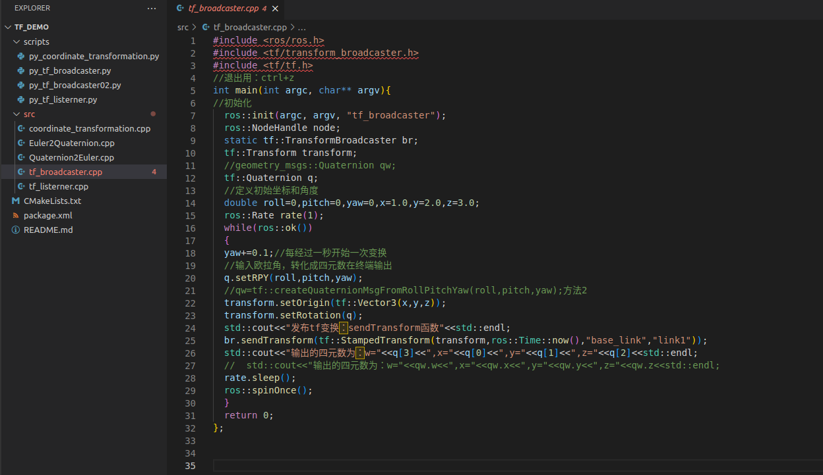

###### tf::TransformListener类

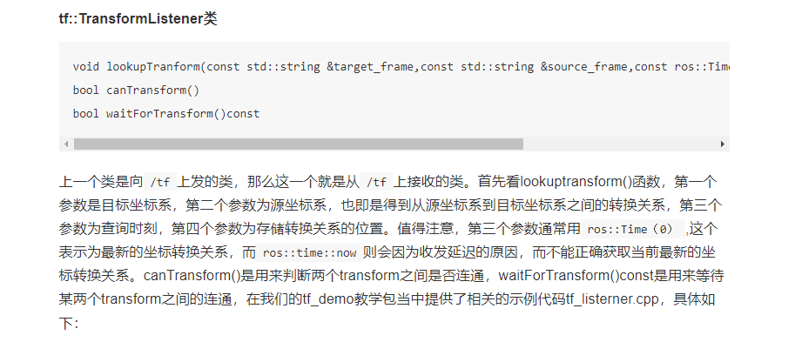

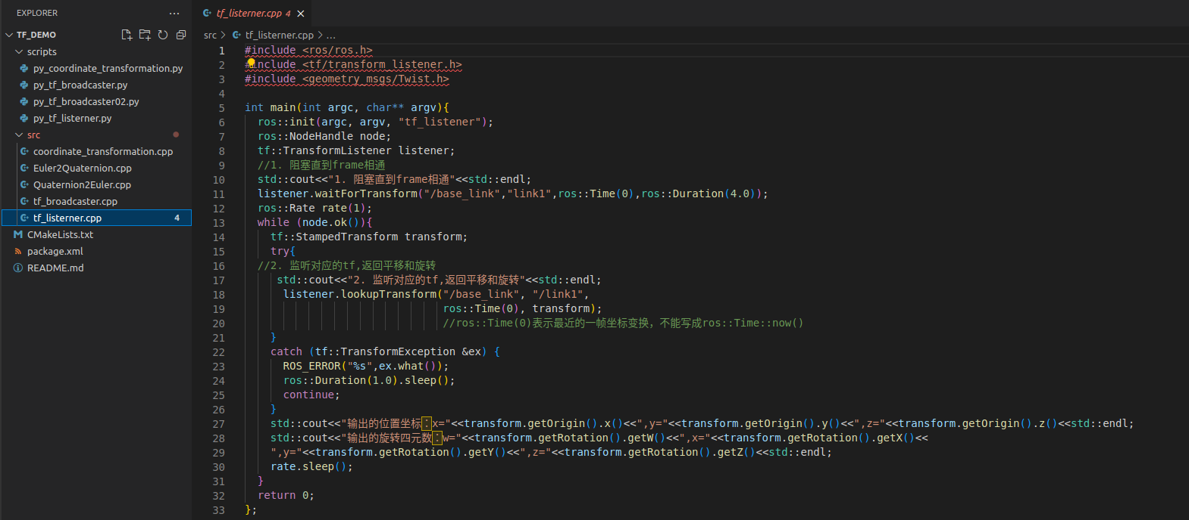

#### tf in python

<https://sychaichangkun.gitbooks.io/ros-tutorial-icourse163/content/chapter8/8.4.html>

##### 简介

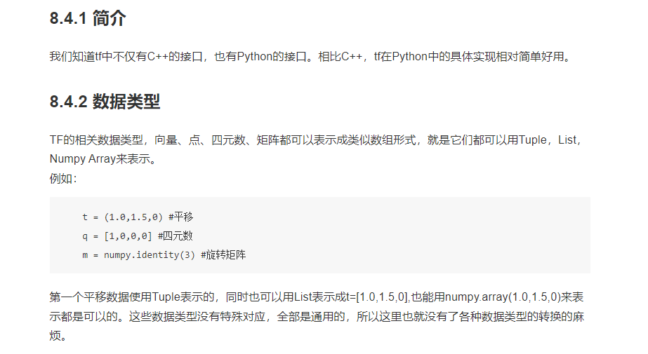

##### 数据类型



##### TF库

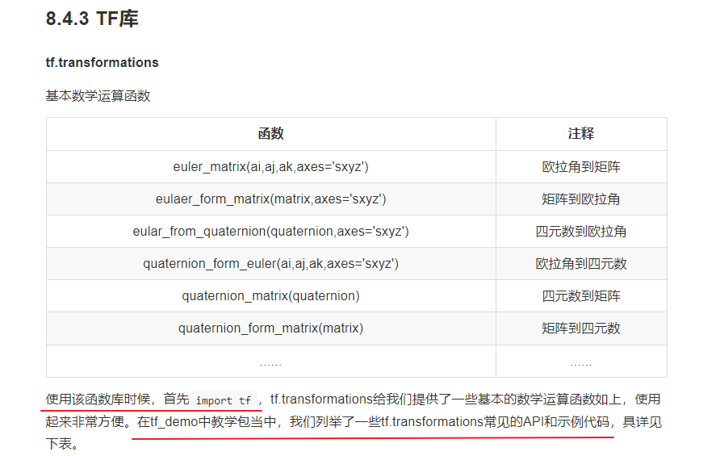

###### 第1部分 定义空间点和空间向量

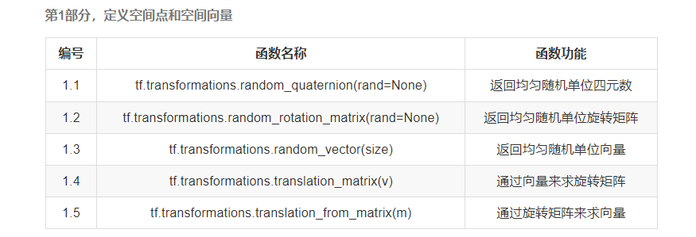

###### 第2部分 定义四元数

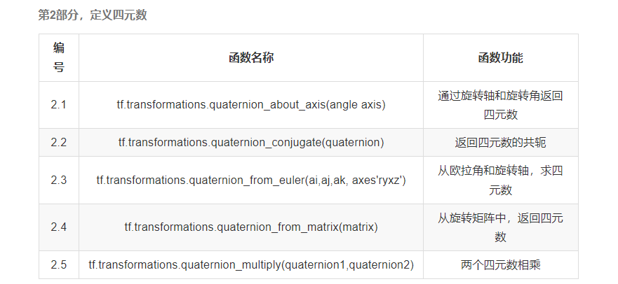

###### 第3部分 定义四元数

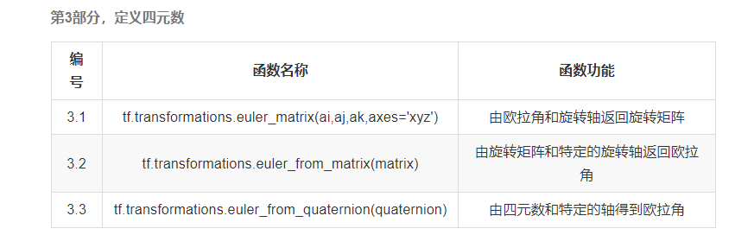

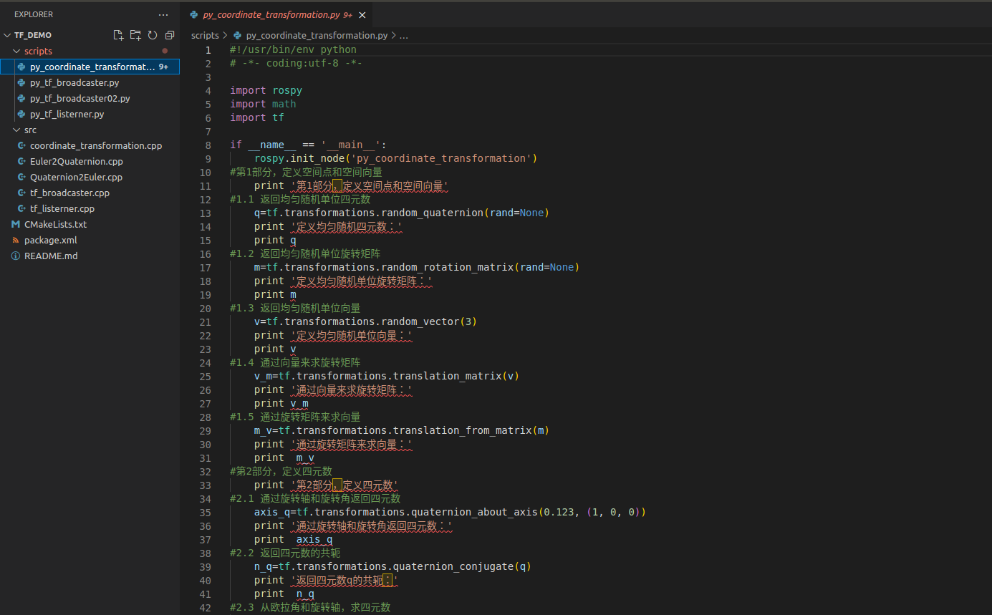

##### TF类

###### tf::TransformListener类

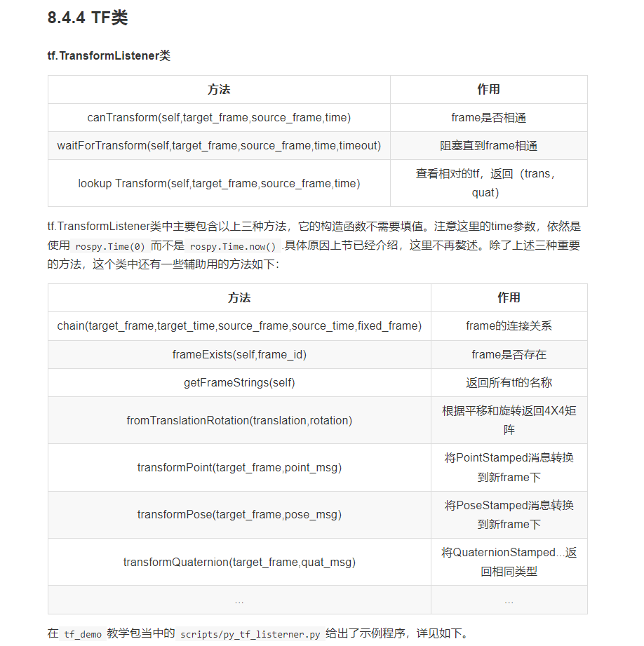

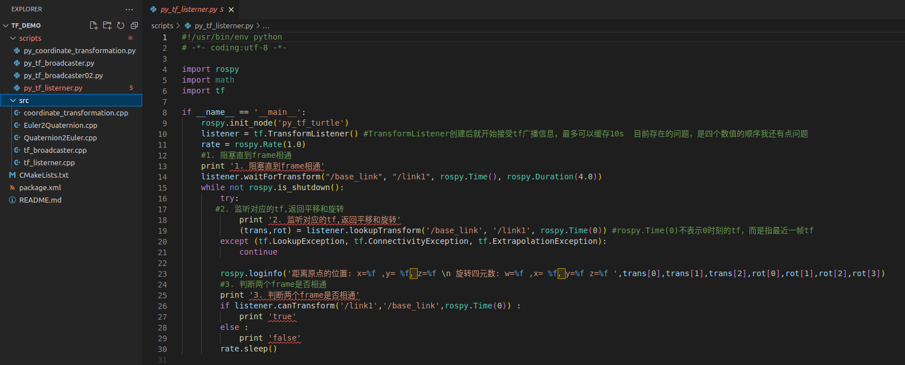

###### tf::TransformBroadcaster类

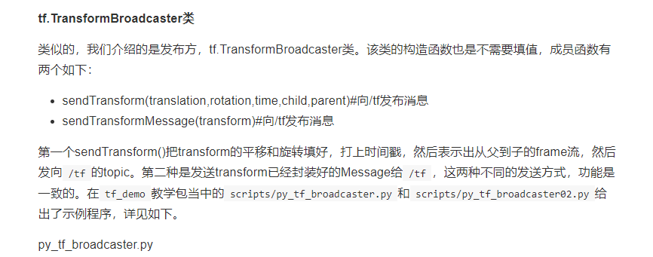

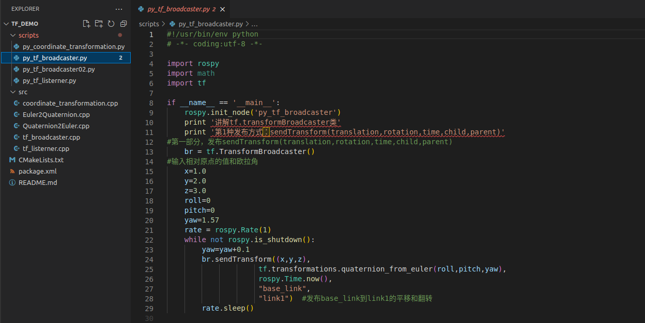

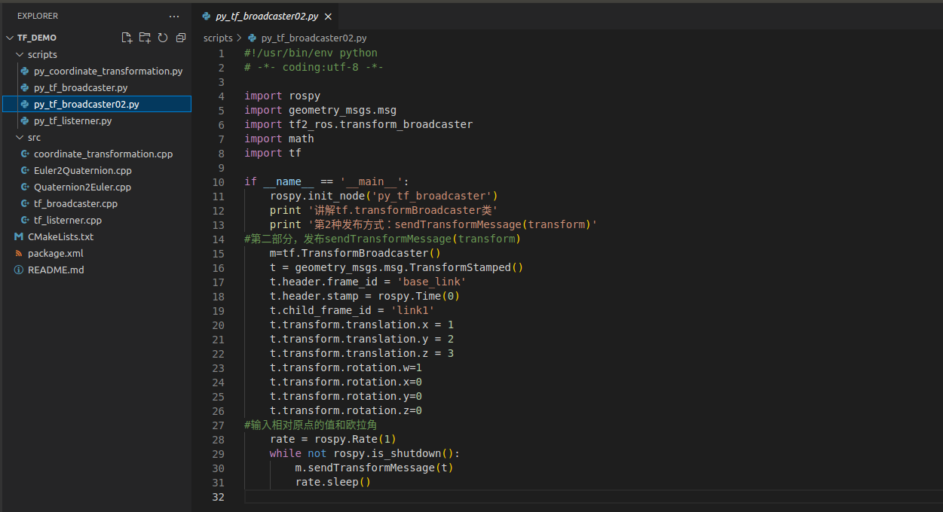

### TF相关工具命令

<https://sychaichangkun.gitbooks.io/ros-tutorial-icourse163/content/chapter8/8.4.html>

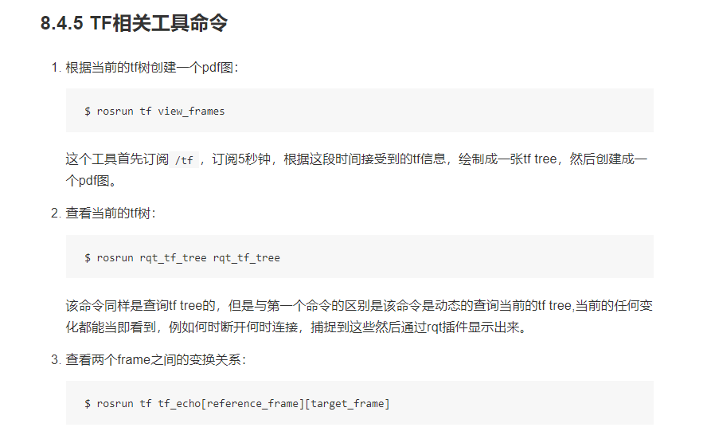

### （没怎么看）统一机器人描述格式URDF

<https://sychaichangkun.gitbooks.io/ros-tutorial-icourse163/content/chapter8/8.5.html>

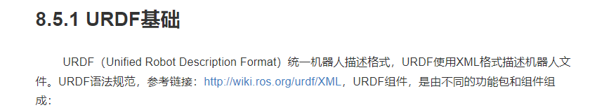 <http://wiki.ros.org/urdf/XML>

### （没怎么看）urdf_demo教程源码

<https://github.com/DroidAITech/ROS-Academy-for-Beginners/tree/master/urdf_demo>

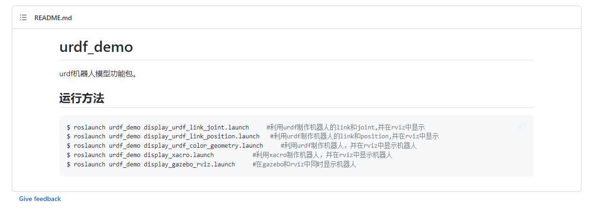

# SLAM

<https://sychaichangkun.gitbooks.io/ros-tutorial-icourse163/content/chapter9/>

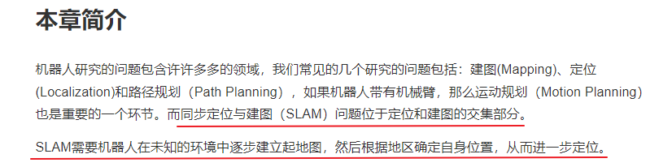

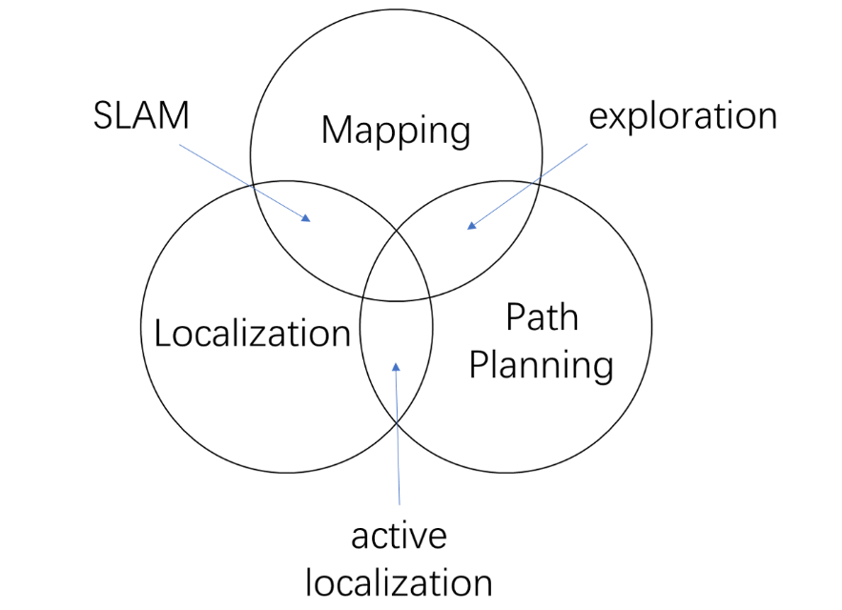

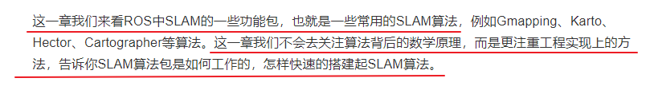

<https://sychaichangkun.gitbooks.io/ros-tutorial-icourse163/content/chapter9/9.1.html>

* ~/catkin_ws/src中新建ros_slam_study文件夹

cd ~/catkin_ws/src

mkdir ros_slam_study

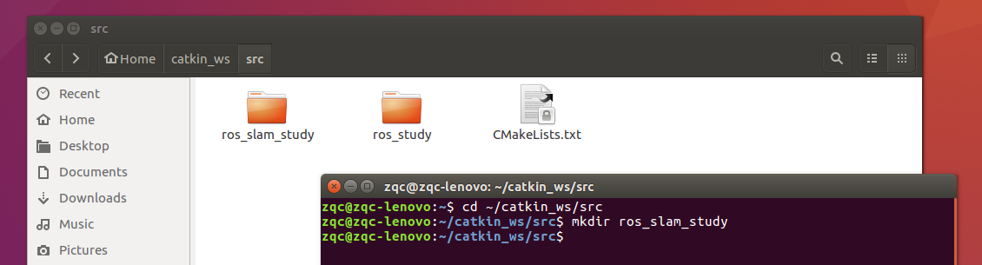

## 地图

<https://sychaichangkun.gitbooks.io/ros-tutorial-icourse163/content/chapter9/9.1.html>

## 简介

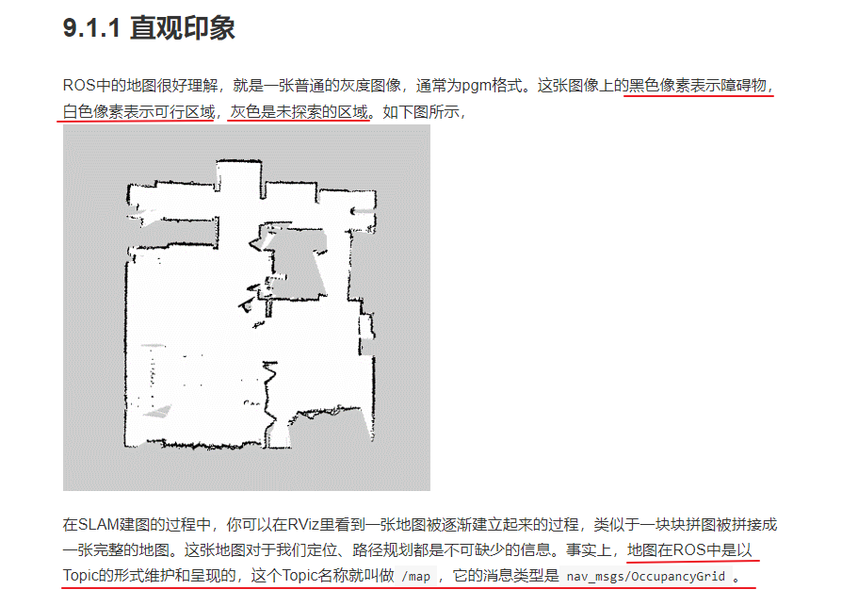

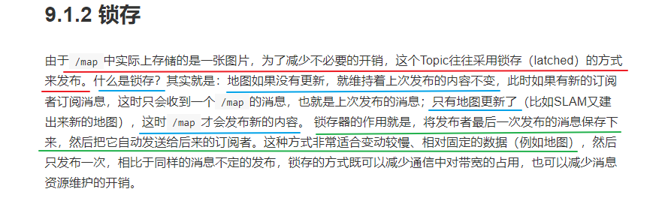

这怎么有点像service的感觉？

### /map的消息类型是nav_msgs/OccupancyGrid

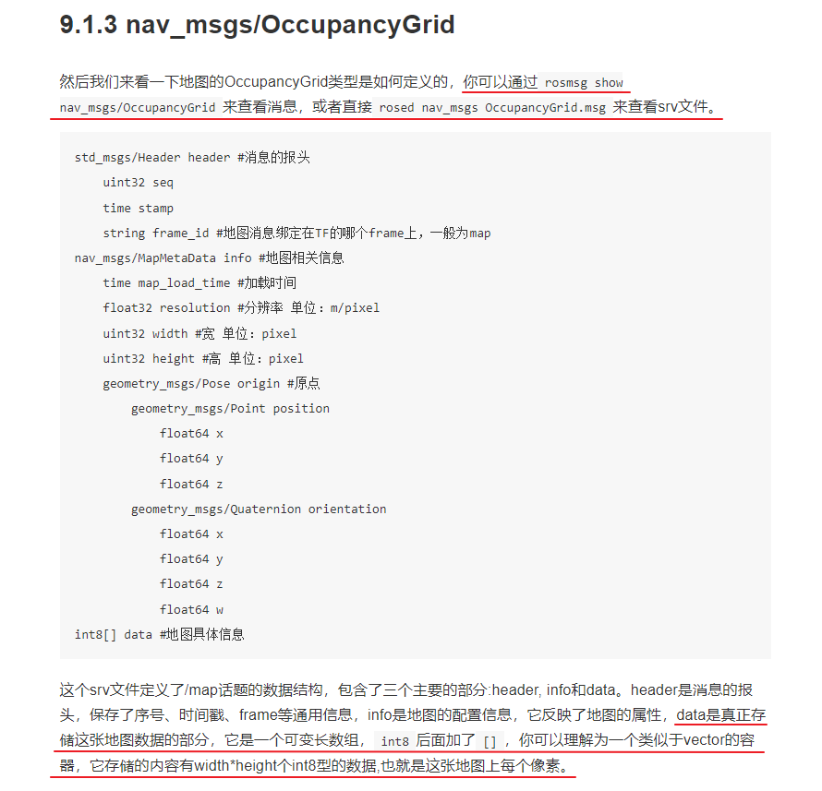

### nav_msgs/OccupancyGrid的官方文档

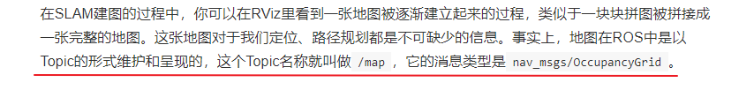

nav_msgs/OccupancyGrid

<http://docs.ros.org/en/api/nav_msgs/html/msg/OccupancyGrid.html>

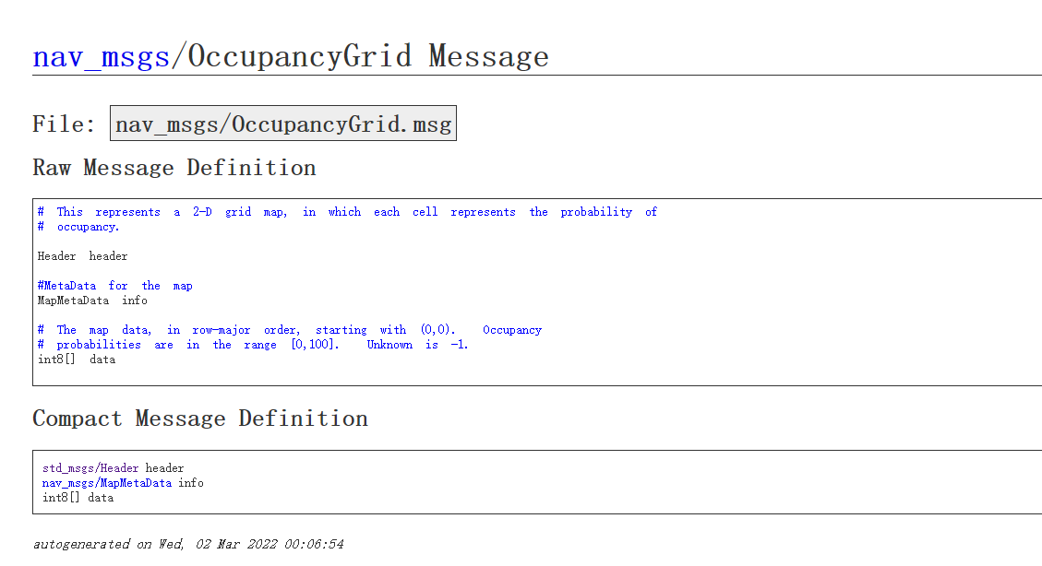

# 这代表一个二维网格图（2-D grid map），其中每个单元格表示被占据的概率。

Header header

#地图的元数据

MapMetaData info

# 地图数据，以行优先顺序，从 (0,0) 开始。 占用概率在 [0,100] 范围内。 未知是-1。

int8[] data

Header header

<http://docs.ros.org/en/api/std_msgs/html/msg/Header.html>



# 高级标记数据类型的标准元数据。

# 这通常用于：在一个特定的坐标系中，传递带时间戳的数据timestamped data

#

# sequence ID：连续递增的ID

uint32 seq

# Two-integer 时间戳表示为：

# * stamp.sec：自纪元以来的秒数（stamp_secs）（在 Python 中，该变量称为“secs”）

# * stamp.nsec：自 stamp_secs 以来的纳秒数（在 Python 中，该变量称为“nsecs”）

# time-handling sugar由客户端库提供

time stamp

#Frame 这个数据是关联的

string frame_id

MapMetaData info

<http://docs.ros.org/en/api/nav_msgs/html/msg/MapMetaData.html>

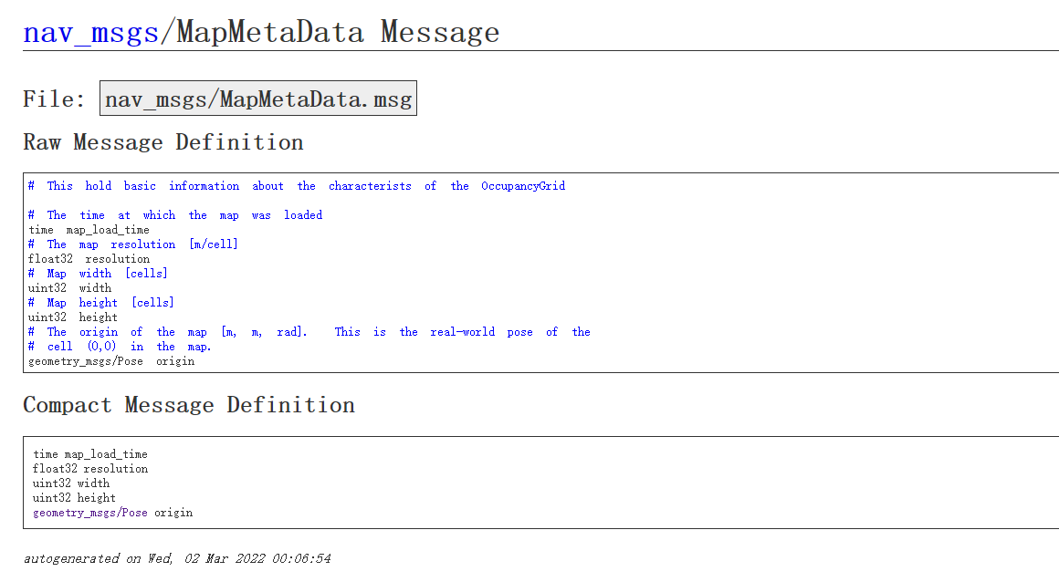

# 这包含有关 OccupancyGrid 特征的基本信息

# 地图加载时间

time map_load_time

# 地图分辨率 [m/cell]

float32 resolution

# 地图宽度 [单元格]

uint32 width

# 地图高度[单元格]

uint32 height

# 地图原点 [m, m, rad]。 这是单元格 (0,0) 在真实世界中的姿势(pose)

geometry_msgs/Pose origin

geometry_msgs/Pose origin

<http://docs.ros.org/en/api/geometry_msgs/html/msg/Pose.html>

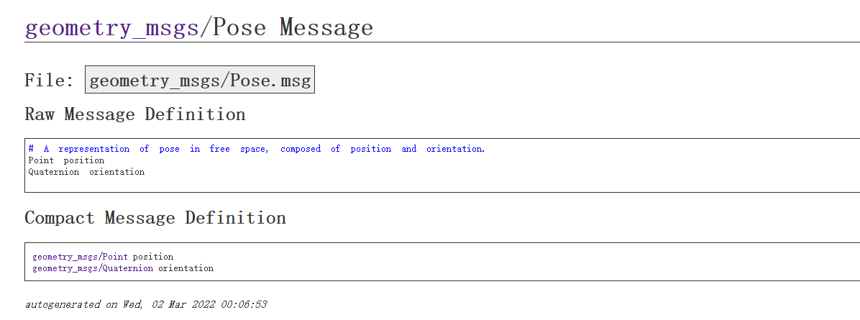

# 自由空间中姿势的表示，由位置和方向组成。

Point position  
Quaternion orientation

Point position

<http://docs.ros.org/en/api/geometry_msgs/html/msg/Point.html>



# 这包含一个点在自由空间中的位置

float64 x  
float64 y  
float64 z

Quaternion orientation

<http://docs.ros.org/en/api/geometry_msgs/html/msg/Quaternion.html>



# 这表示四元数形式的自由空间中的方向。

float64 x  
float64 y  
float64 z  
float64 w

## 下面就是常用的三种SLAM算法Gmapping、Karto、Hector

## Gmapping

<https://sychaichangkun.gitbooks.io/ros-tutorial-icourse163/content/chapter9/9.2.html>

#### Gmapping SLAM软件包

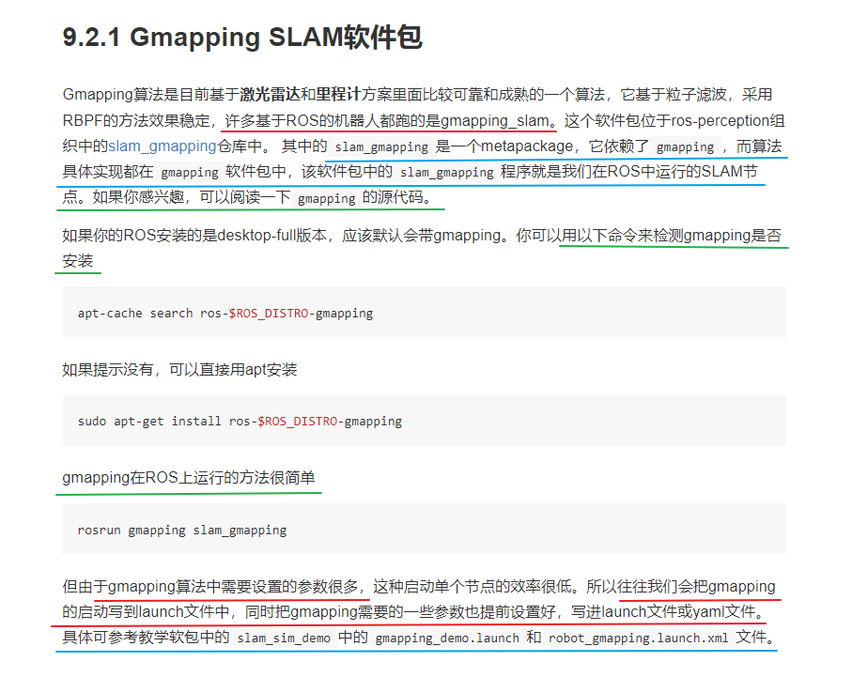

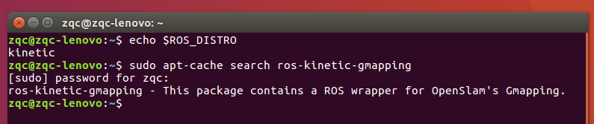



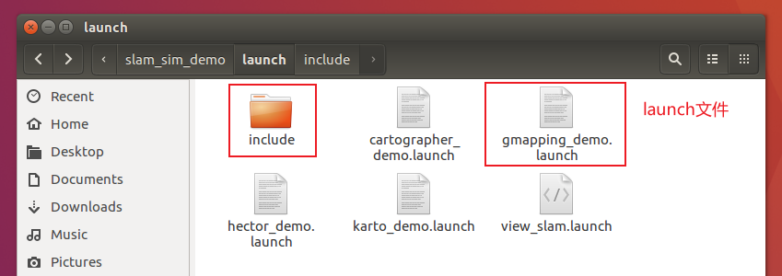 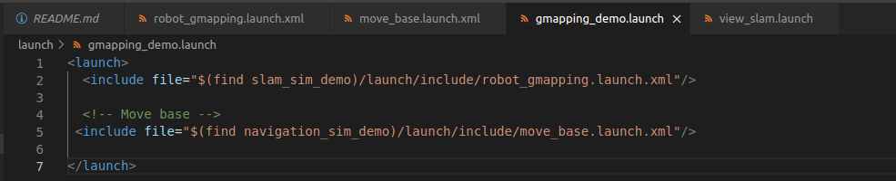

gmapping_demo.launch中

除了include了robot_gmapping.launch.xml，

还有include了navigation_sim_demo功能包的/launch/include/move_base.launch.xml

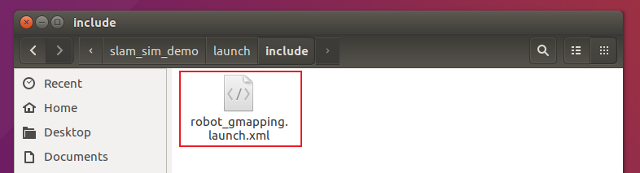

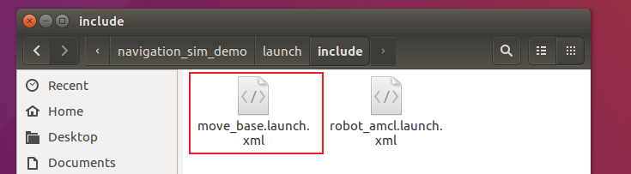

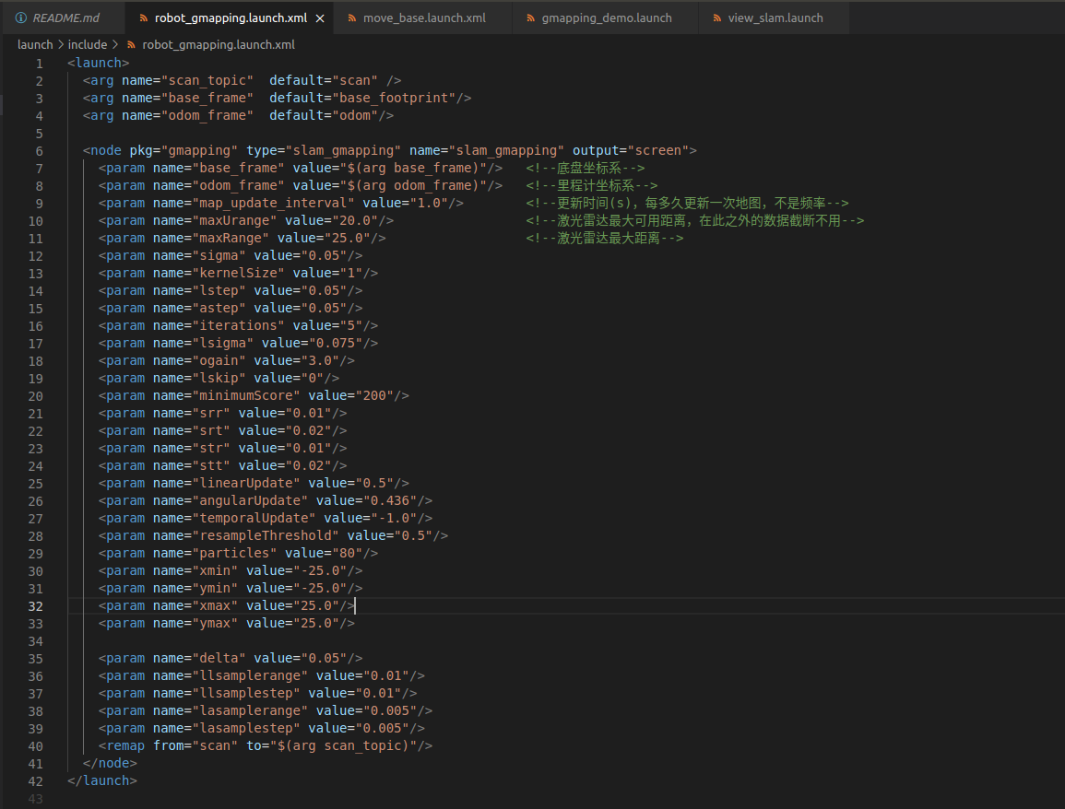

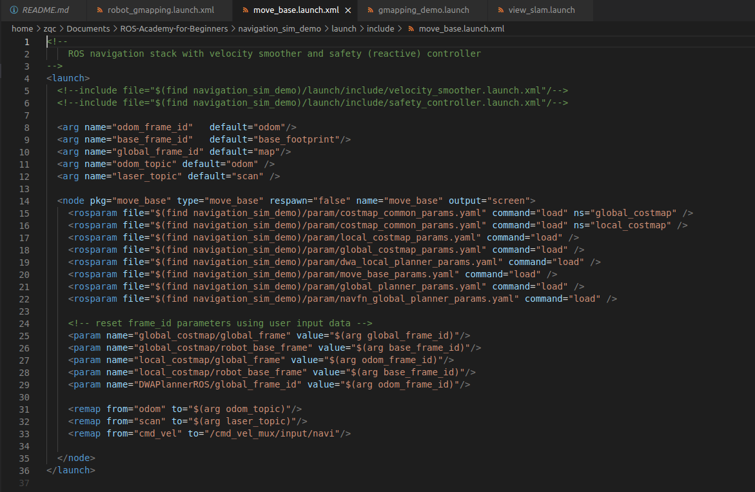

#### Gmapping SLAM计算图

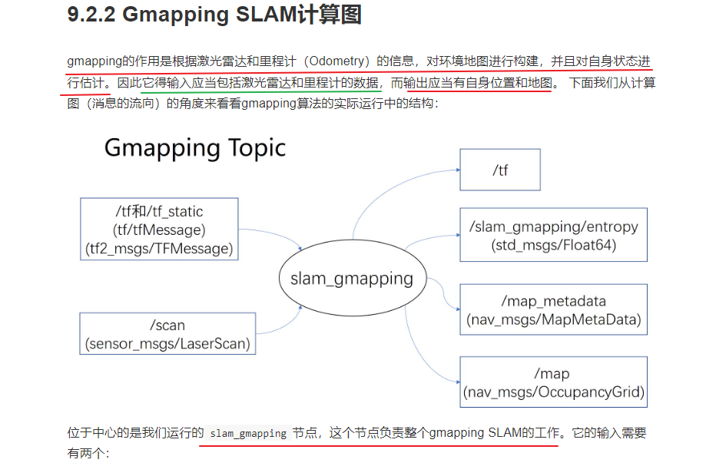

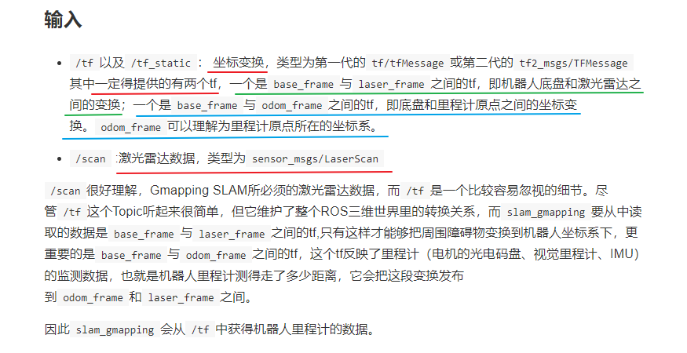

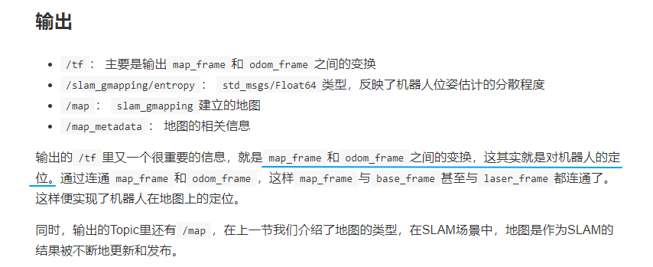

#### 里程计误差及修正

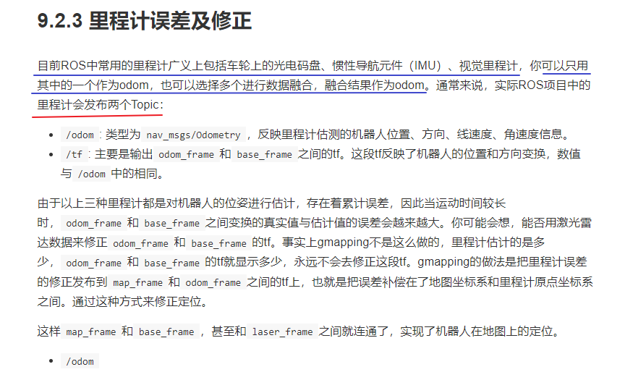

#### 服务

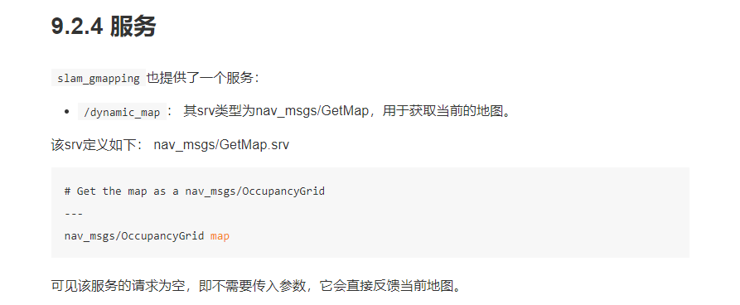

#### 参数

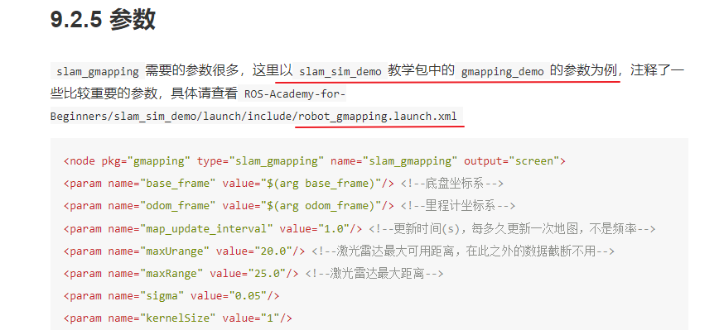

#### 如何演示？README.md

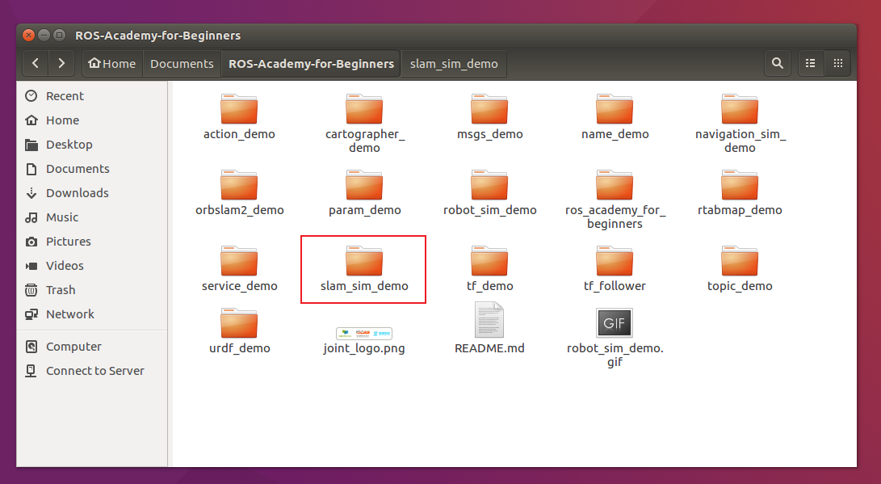

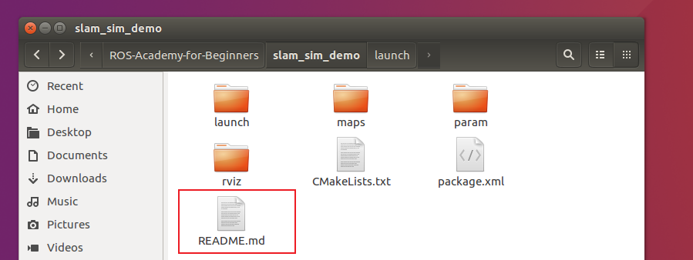

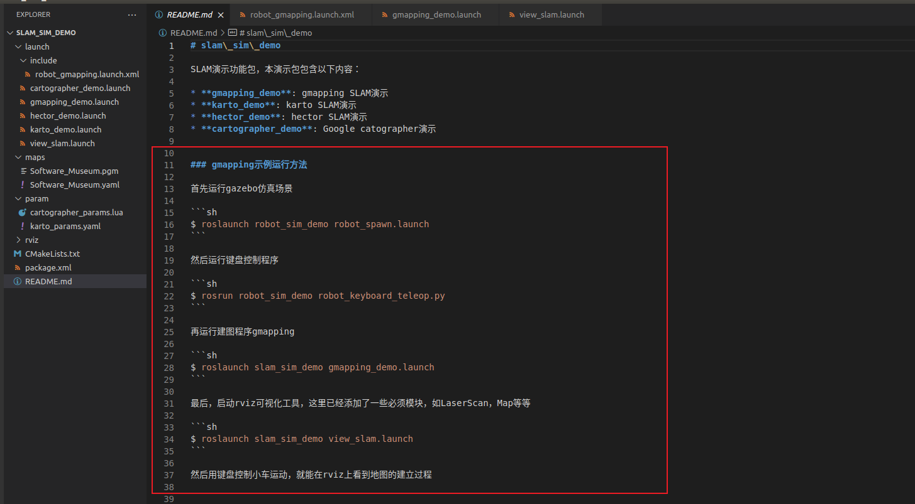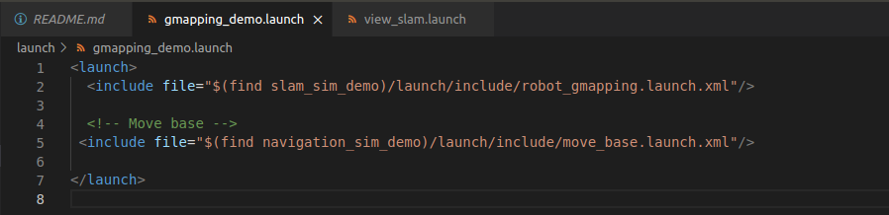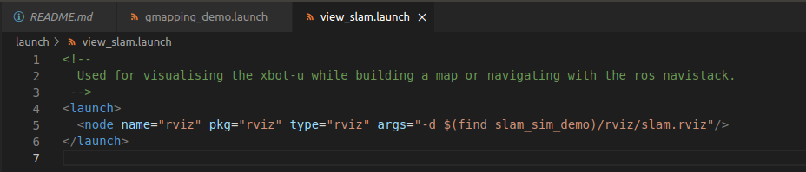

### gmapping示例运行方法

首先运行gazebo仿真场景

$ roslaunch robot_sim_demo robot_spawn.launch

然后运行键盘控制程序

$ rosrun robot_sim_demo robot_keyboard_teleop.py

再运行建图程序gmapping

$ roslaunch slam_sim_demo gmapping_demo.launch

最后，启动rviz可视化工具，这里已经添加了一些必须模块，如LaserScan，Map等等

$ roslaunch slam_sim_demo view_slam.launch

然后用键盘控制小车运动，就能在rviz上看到地图的建立过程

首先运行gazebo仿真场景

$ roslaunch robot_sim_demo robot_spawn.launch

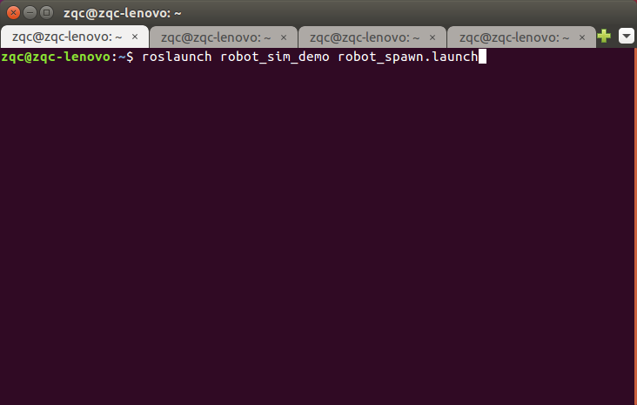

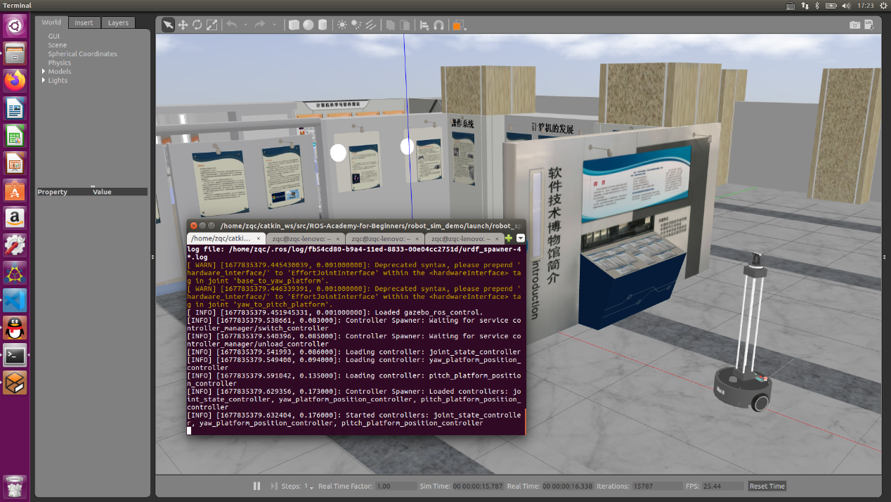

然后运行键盘控制程序

$ rosrun robot_sim_demo robot_keyboard_teleop.py

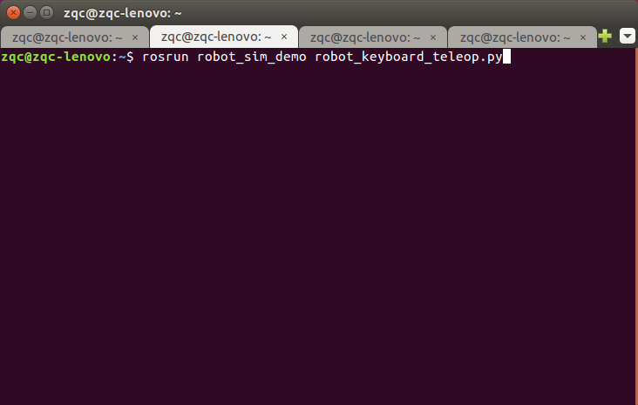

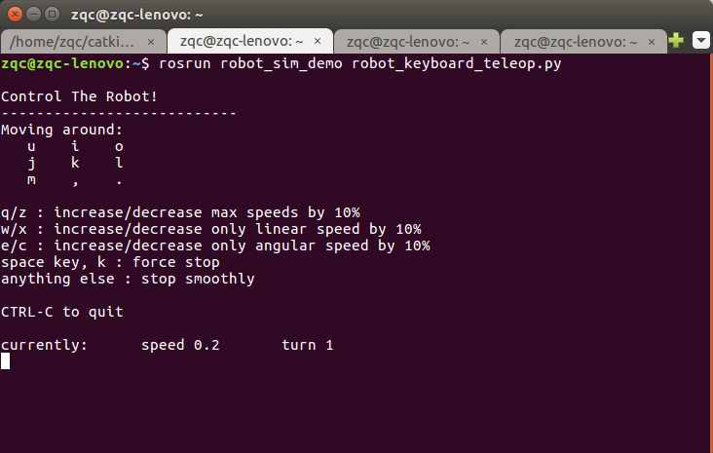

再运行建图程序gmapping

$ roslaunch slam_sim_demo gmapping_demo.launch

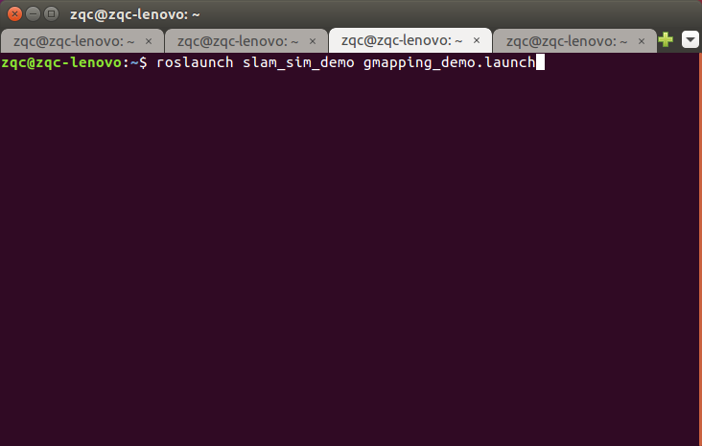

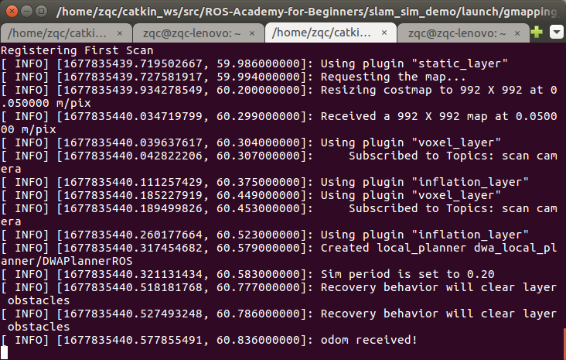

$ roslaunch slam_sim_demo view_slam.launch

然后用键盘控制小车运动，就能在rviz上看到地图的建立过程

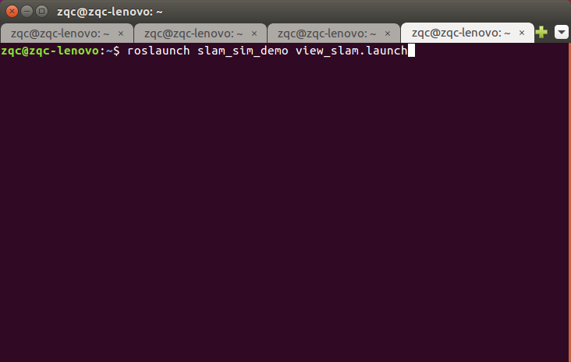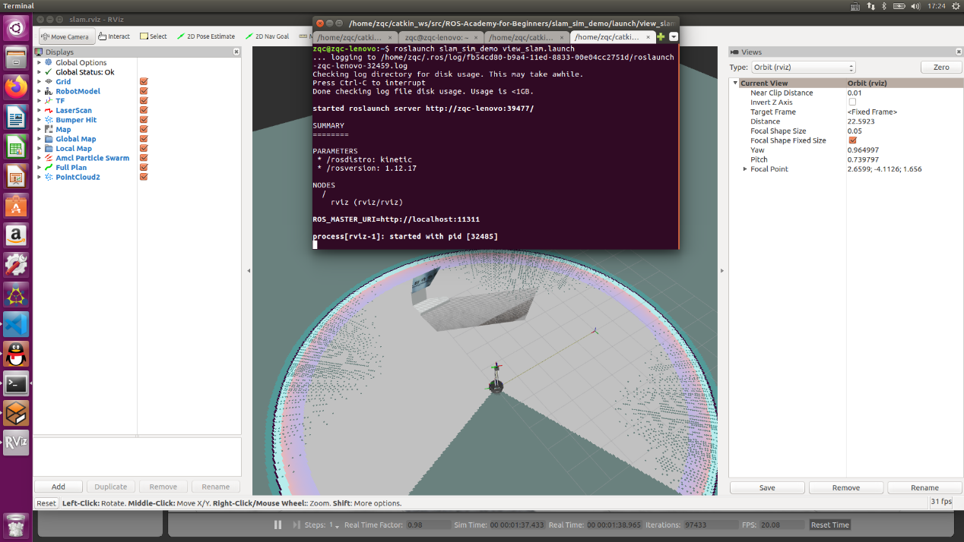

然后用键盘控制小车运动，就能在rviz上看到地图的建立过程

在第二个终端上按下键盘

**U是向左转、I是前进、K是停止前进、O是右转**

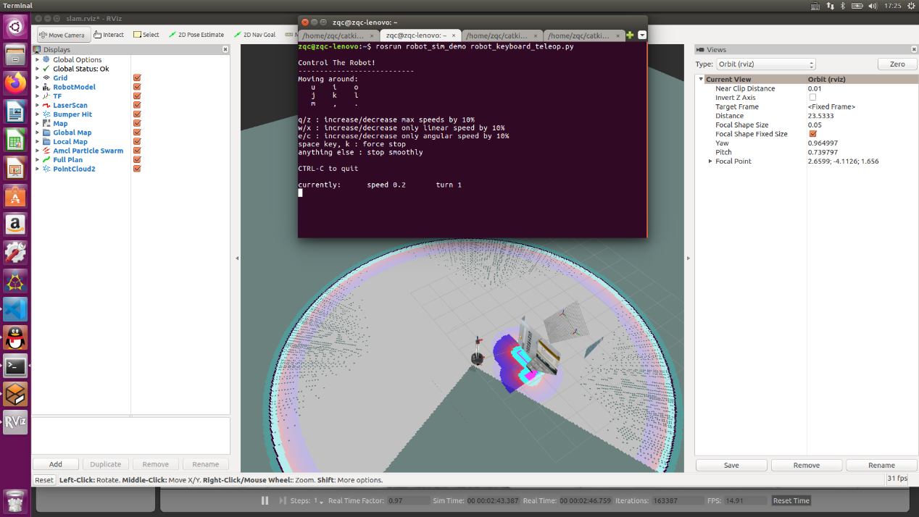

扫描的区域改变了

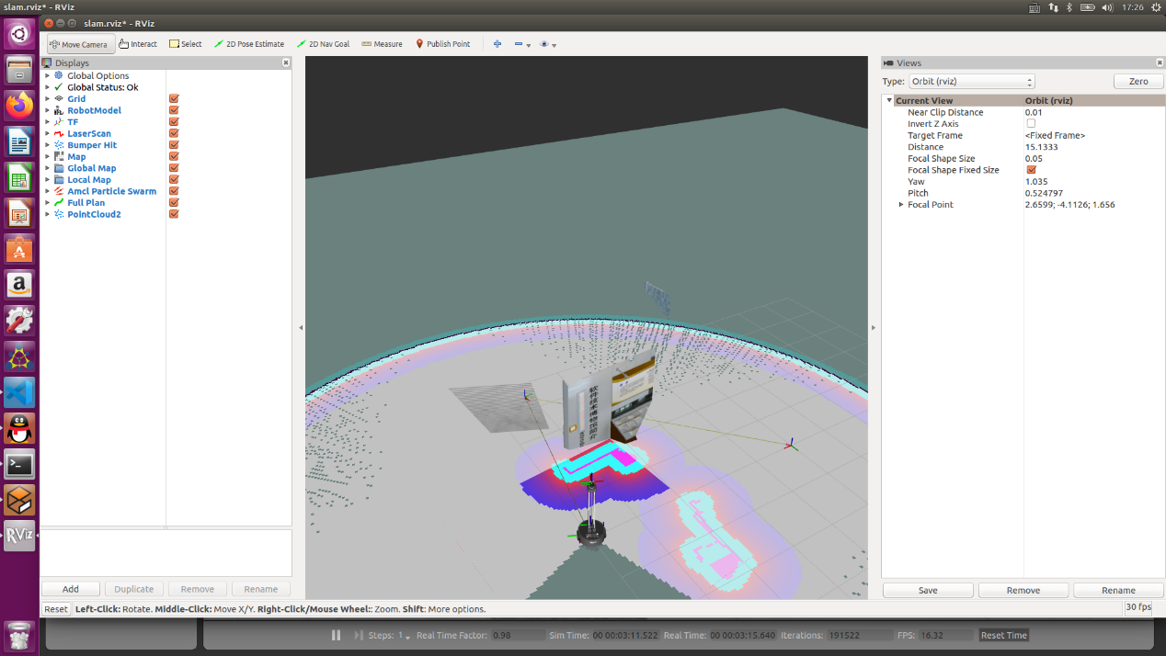

## Karto（和Gmapping类似）

<https://sychaichangkun.gitbooks.io/ros-tutorial-icourse163/content/chapter9/9.3.html>

Karto SLAM和Gmapping SLAM在工作方式上非常类似

唯一不同的地方是输出，slam_karto的输出少相比slam_gmapping了一个位姿估计的分散程度.

## Hector（看看就行，不如Gmapping和Karto）

<https://sychaichangkun.gitbooks.io/ros-tutorial-icourse163/content/chapter9/9.4.html>

Hector SLAM算法不同于前面两种算法，Hector只需要激光雷达数据，而不需要里程计数据。这种算法比较适合手持式的激光雷达，并且对激光雷达的扫描频率有一定要求。

Hector算法的效果不如Gmapping、Karto，因为它仅用到激光雷达信息。这样建图与定位的依据就不如多传感器结合的效果好。但Hector适合手持移动或者本身就没有里程计的机器人使用。

# 导航Navigation

<https://sychaichangkun.gitbooks.io/ros-tutorial-icourse163/content/chapter10/>

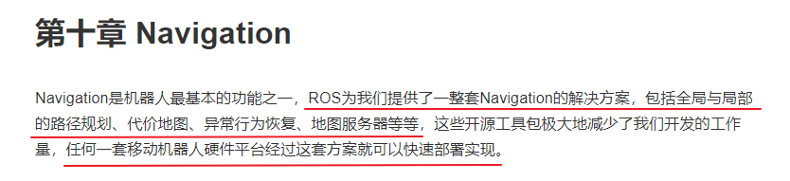

## Navigation Stack

<https://sychaichangkun.gitbooks.io/ros-tutorial-icourse163/content/chapter10/10.1.html>

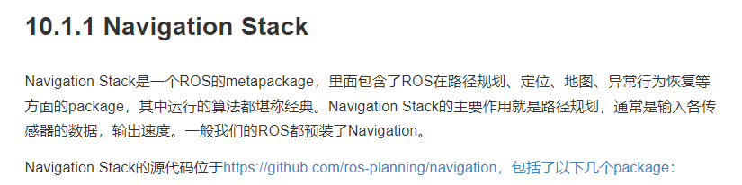

<https://github.com/ros-planning/navigation>

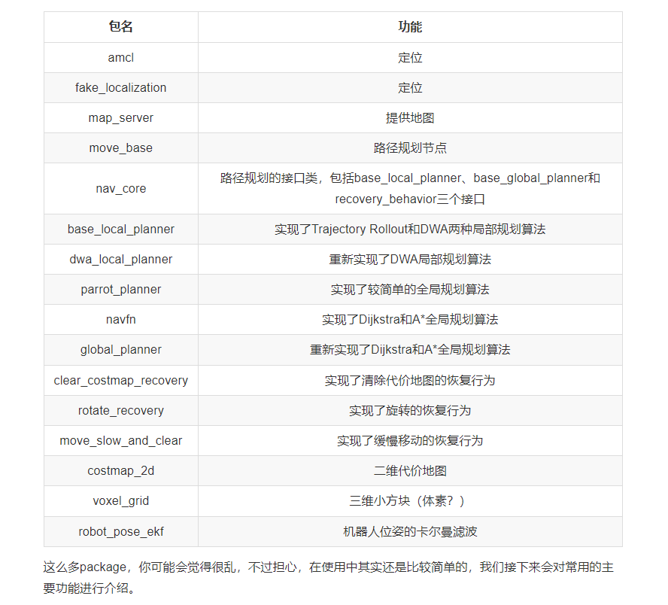

AMCL：Adaptive Monte Carlo Localization 自适应蒙特卡洛定位

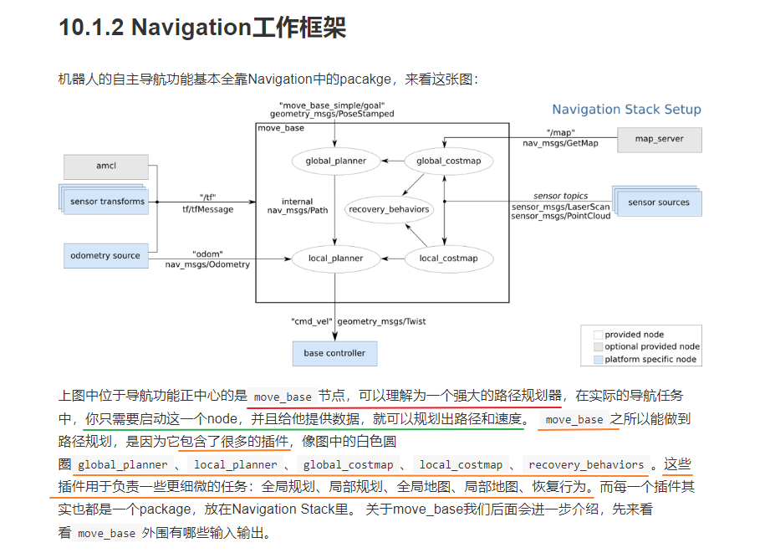

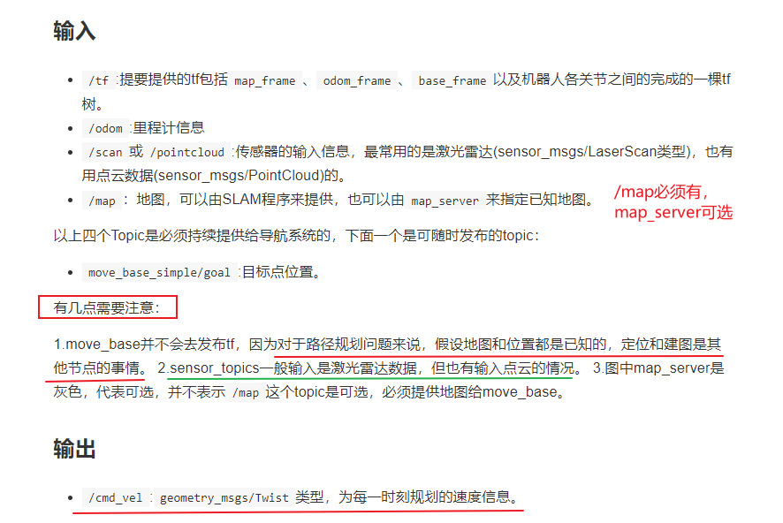

## move_base

<https://sychaichangkun.gitbooks.io/ros-tutorial-icourse163/content/chapter10/10.2.html>

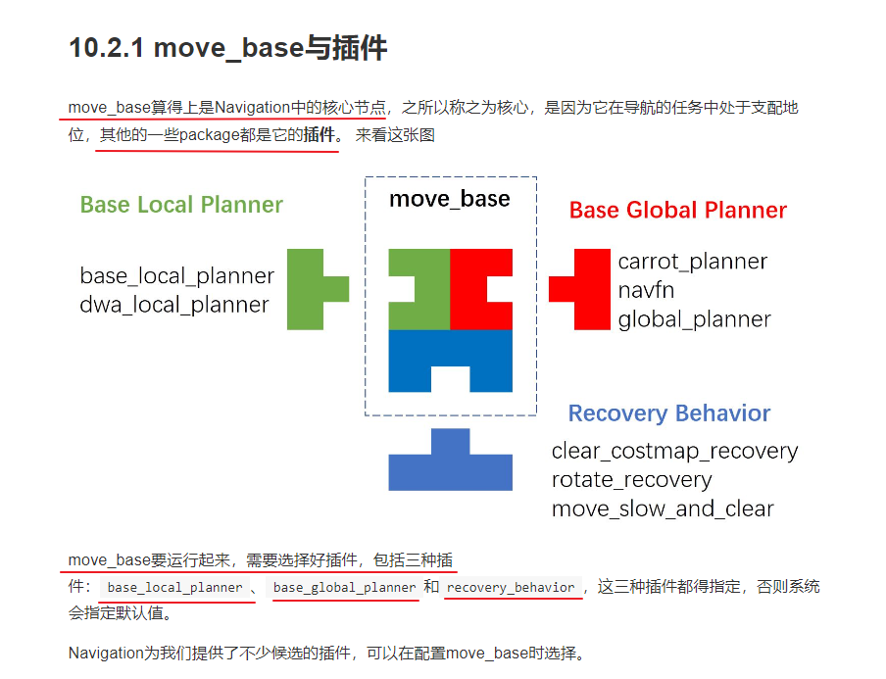

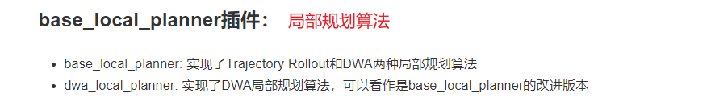

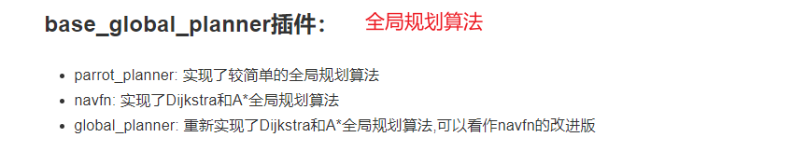

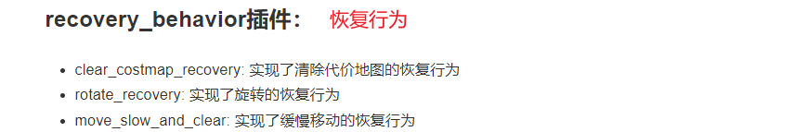

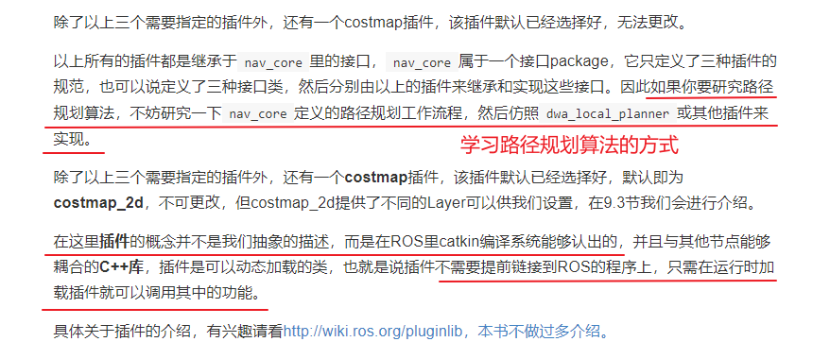

<https://wiki.ros.org/pluginlib>

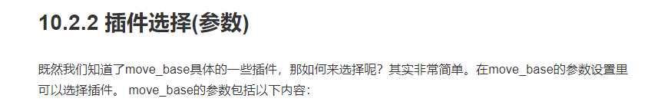 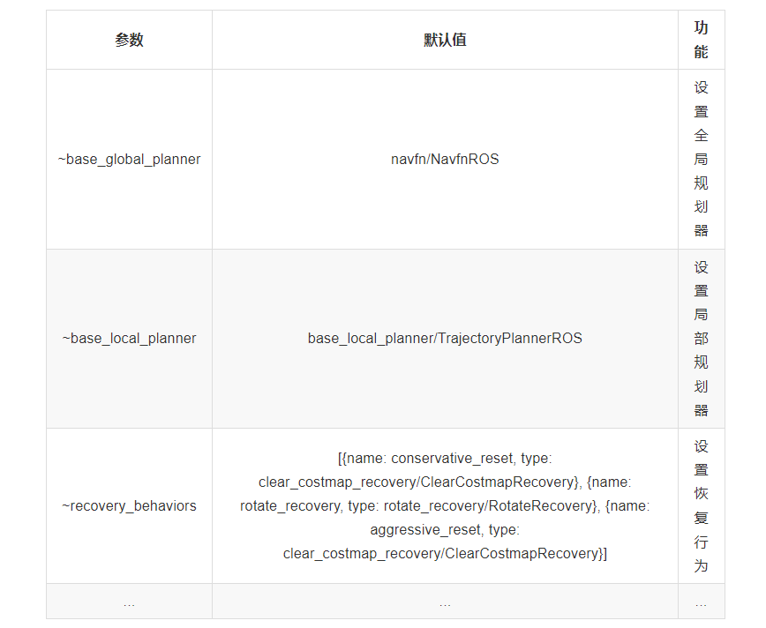

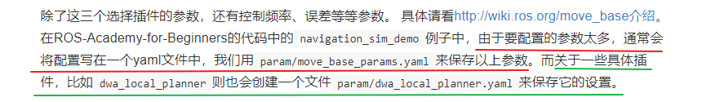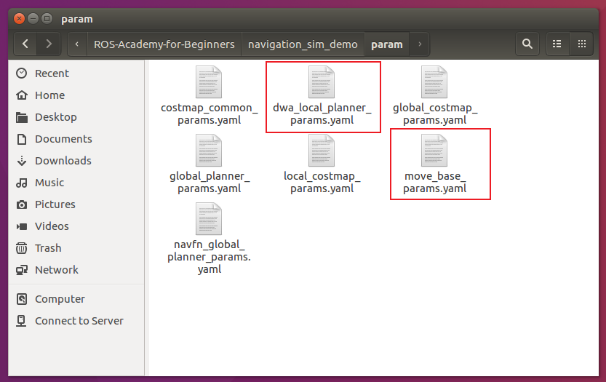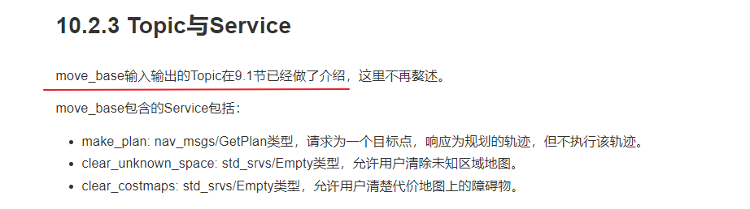

move_base输入输出的Topic在10.1节已经做了介绍

## costmap

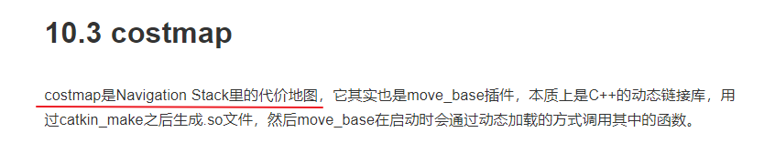

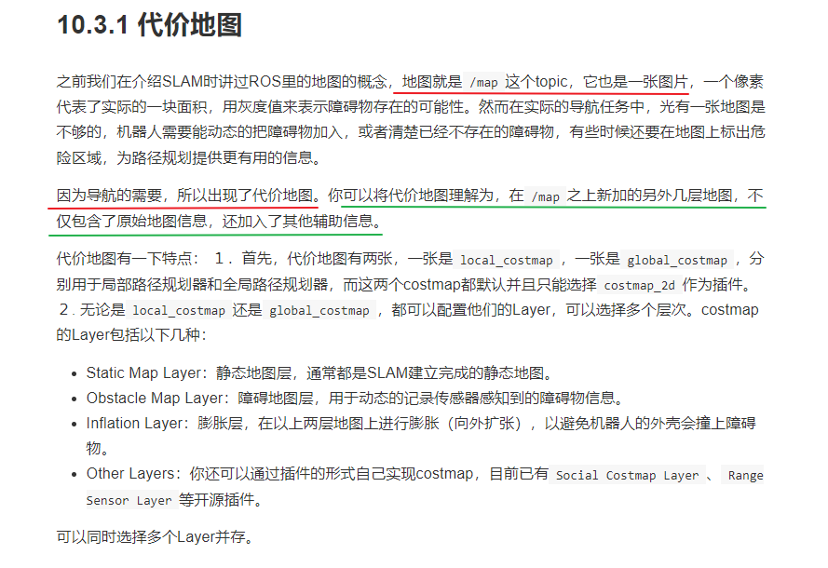

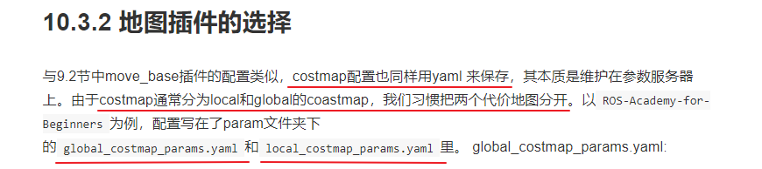

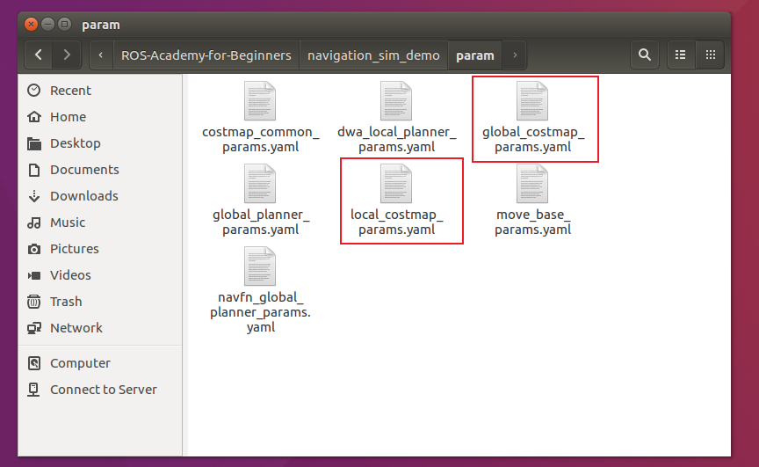

## map_server & amcl

<https://sychaichangkun.gitbooks.io/ros-tutorial-icourse163/content/chapter10/10.4.html>

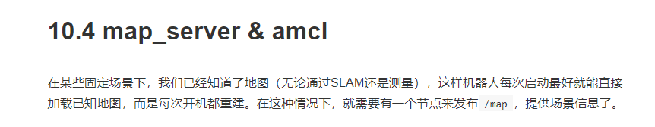

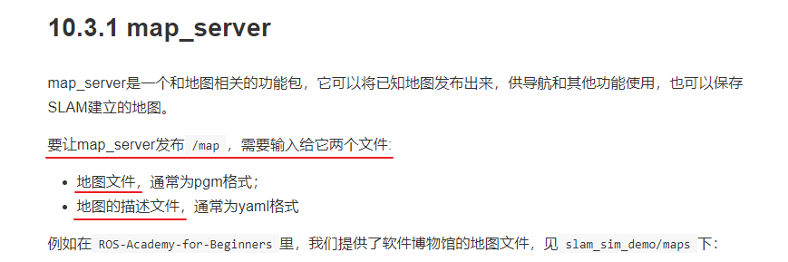

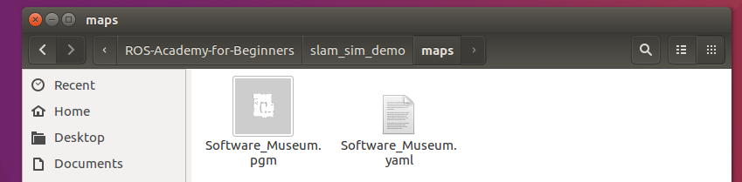

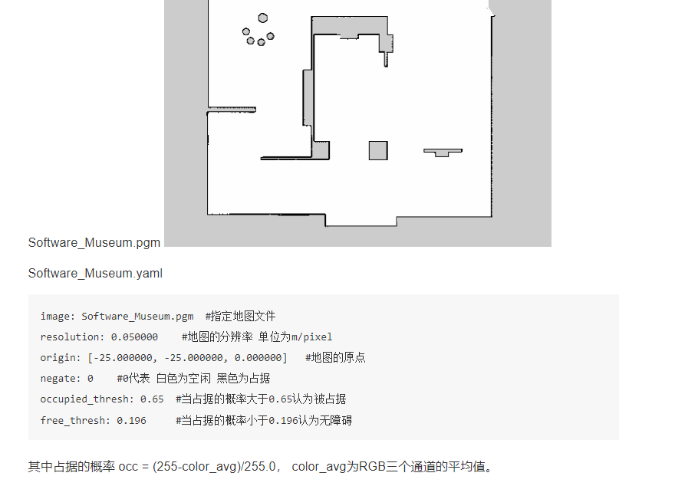

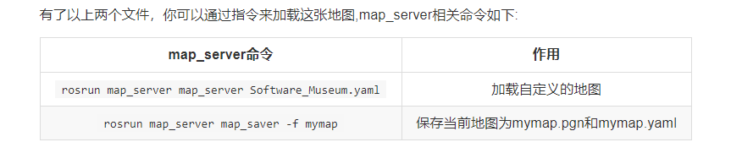

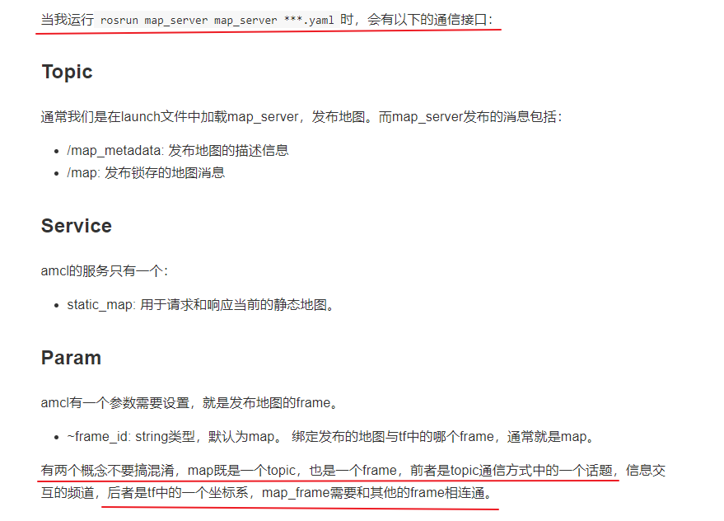

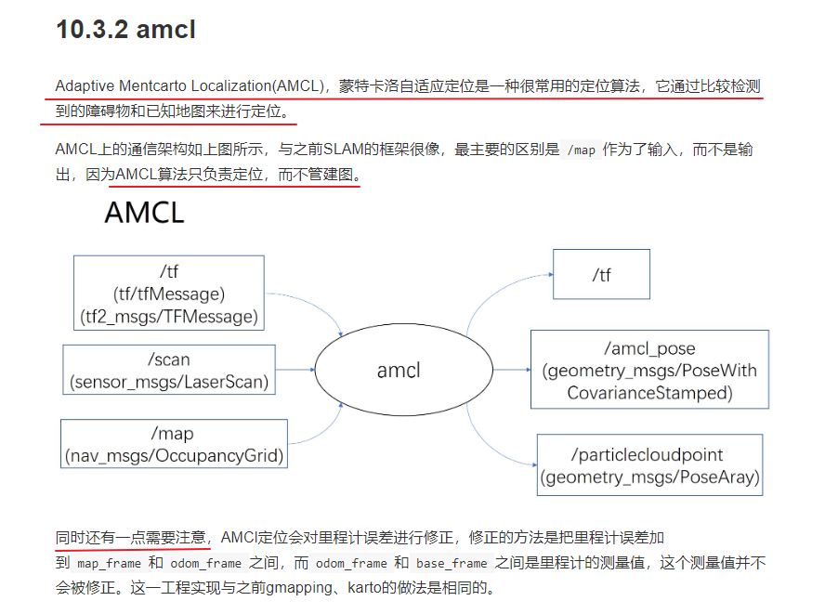

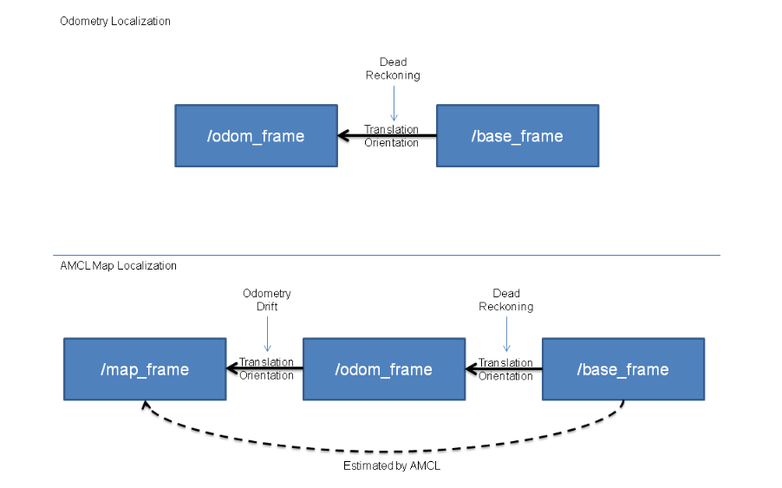

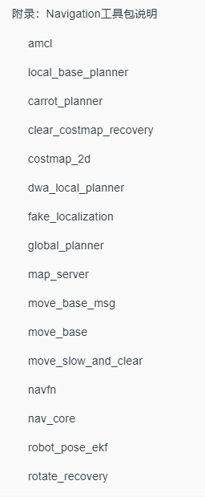

# 仿真 gazebo



整个ROS包括的packages如下：



## Gazebo

E:\工作\机器人\5-义丰哥交接\笔记（gazebo）